



דוח מבקר המדינה | טבת התשפ"ו | דצמבר 2025

המטרו בגוש דן - דוח מיוחד


המטרו בגוש דן - דוח מיוחד
מערכת להסעת המונים או מערכת תחבורה עתירת נוסעים (המתע"ן או מערכת מתע"ן) היא מערכת הכוללת רשת שלמה של קווים, תחנות ראשיות ואתרי תחזוקה ותפעול, המתוכננים אינטגרטיבית עם שימושי הקרקע הקיימים והמתוכננים ועם מערכות תחבורה ציבורית אחרות. הקווים שברשת יוצרים שלד של תוואים למערכת הסעה עתירת נוסעים. מערכת הרכבת התחתית (מטרו) היא בסיס למערכת מתע"ן מתקדמת בערי מטרופולין בעולם הדומות בגודלן למטרופולין תל אביב. מערכות המטרו מתאפיינות בהנעה בחשמל ובהפרדה מלאה מאמצעי תחבורה אחרים, בדרך כלל בתוואי תת-קרקעי.
בשנת 2016 נערכה התוכנית האסטרטגית לפיתוח התחבורה הציבורית במטרופולין תל אביב (התוכנית האסטרטגית 2016), והמסקנה העיקרית שעלתה הייתה שכדי לאפשר ניידות טובה ברחבי מטרופולין תל אביב, נדרשים לפחות שלושה קווי מטרו, שיספקו את רמת השירות, הנגישות, הכיסוי והקיבולת הנדרשים להשגת היעדים האסטרטגיים שקבעו משרדי התחבורה והאוצר.
באוגוסט 2016 קיבלה ממשלת ישראל את החלטה 1838, ולפיה יש להטיל על חברת נת"ע - נתיבי תחבורה עירוניים להסעת המונים בע"מ לפעול לקידום תכנון אותם קווי מטרו. באוגוסט 2021 קיבלה ממשלת ישראל את החלטה 200, "היערכות לאומית לפיתוח מערכת מטרו במטרופולין גוש דן", ובה קבעה בין היתר כי יש להיערך באופן מיידי לביצוע פרויקט המטרו, כי פרויקט המטרו יהיה פרויקט לאומי, וכי תקציב הפרויקט יהיה עד 150 מיליארד ש"ח.
פרויקט המטרו הוא מיזם התשתית הגדול ביותר במדינת ישראל ואחד המיזמים הגדולים בעולם בתחום התשתית. על פי פרסום של משרד ראש הממשלה "תשתיות לצמיחה "2025", שמציג את כלל מיזמי התשתית בישראל אשר מקודמים על ידי משרדי הממשלה ויחידות הסמך, שעלות הקמתם הינה מעל 100 מיליון ש"ח, ההשקעה בפרויקט המטרו תהיה כשליש מההשקעה הכוללת של המדינה בתשתיות בשנים הקרובות.
המטרו מתוכנן לפעול ב-24 רשויות מקומיות, שמתגוררים בהן יותר מ-3 מיליון תושבים. מיזם תשתיות בהיקף ובפריסה גיאוגרפית רחבים כל כך מציב בפני המשק הישראלי כולו אתגר גדול במגוון היבטים: תכנון ואישורים סטטוטוריים מורכבים, עבודות הנדסה אזרחית בהיקף עצום והאתגרים הלוגיסטיים הכרוכים בכך, אספקת הציוד הנדרש לעבודות, גיוס כוח אדם בישראל ובעולם, היערכות משק החשמל, תיאום תשתיות מורכב בין בעלי תשתיות רבים והעמדת המימון הדרוש לביצוע הפרויקט.
קידום המיזם מחייב תיאום בין משרדי הממשלה, רשויות וגופים ממשלתיים למיניהם, חברות ממשלתיות, רשויות מקומיות, תאגידי מים, וחברות במגזר הפרטי. כאמור, באוגוסט 2021 קיבלה הממשלה את החלטה 200 והיא שימשה בסיס לחוק רכבת תחתית (מטרו), התשפ"ב-2021 (חוק המטרו), שפורסם לראשונה בנובמבר 2021 ותוקן במסגרת תיקון 4 מאוגוסט 2024. החוק העניק סמכויות מיוחדות לגורמים הממונים על הפרויקט והגדיר את דרכי מימונו, לרבות מיסים והיטלים מיוחדים.
דוח ביקורת זה מביא לידי ביטוי את חשיבות מיזם המטרו כפרויקט התשתיות הגדול המקודם על ידי מדינת ישראל, והוא נערך על רקע של פרסום מכרזים ראשוניים לתחילת עבודות ההקמה, לרבות מכרז למיון מקדים (PQ) של מציעים לקראת מכרז לביצוע עבודות התשתית בכל הקווים (אינפרה 1).

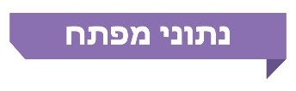

150 מיליארד ש״ח |  | 1/3  מהשקעות המדינה |  | 150 ק"מ מסילות תת-קרקעיות כפולות |  | 34  מיליארד ש״ח
תקציב פרויקט המטרו המעוגן ב"חוק המטרו" |  | תקציב המטרו הוא כשליש מכל השקעות המדינה בתשתיות על פי דוח משרד ראש הממשלה "תשתיות לצמיחה 2025" |  | אורך שלושת קווי המטרו המתוכננים שעוברים ב-24 רשויות מקומיות שמתגוררים בהן  כ-3 מיליון תושבים. בתוואי הקווים יוקמו 109 תחנות מטרו |  | התועלת המשקית השנתית הצפויה מהמטרו בשנת 2040 בתרחיש המרכזי של משרדי האוצר והתחבורה
29 שנים |  | 3 שנים |  | 27 מיליארד ש״ח |  | 35 מיליארד ש״ח
פועלת חברת נת"ע ללא הסכם מסגרת עם משרדי הממשלה |  | הזמן שעבר ממועד הקמת ועדת איתור (יוני 2022) לבחירת מנהל רשות המטרו ועד בחירתו ואישור מינויו בממשלה (מאי 2025). יצוין כי לאחר סיום הביקורת דווח כי מנהל הרשות התפטר מתפקידו באוקטובר 2025 |  | הפרשי ההצמדה בין האומדן המאושר של פרויקט המטרו כפי שנקבע בחוק לאומדן הצמוד למחירי שנת 2025 |  | הכנסות מהיטל המימון מתוך כ-89 מיליארד ש"ח מכלל ההכנסות הצפויות יתקבלו במשך 30 שנה לאחר הפעלת המטרו - פער עיתוי מרכזי בין הוצאות להכנסות הפרויקט שטרם נקבע עבורו מנגנון גישור בתקציב המדינה

50% בלבד מהתמ"ג |  | 16 שנים |  | מחסור של 4,500 מהנדסים |  | תוספת של 16,000 עובדים זרים
מצאי תשתיות התחבורה בישראל, לעומת 71% במדינות ה-OECD. מדובר בפער של 400 מיליארד ש"ח |  | יעברו ממועד החלטת הממשלה על קידום פרויקט המטרו בשנת 2021 ועד הפעלתו המתוכננת בשנת 2037, ו-21 שנים יעברו מגיבוש התוכנית האסטרטגית לתחבורה בגוש דן בשנת 2016 ועד הפעלתו המתוכננת |  | על פי הערכות צוות בין-משרדי משנת 2020 היו חסרים בישראל עד כ-4,500 מהנדסים, והמחסור צפוי להגיע ל-8,000 בשנים הקרובות. מכך נגזר קושי בגיוס מהנדסים לפרויקטים לאומיים |  | כדי לקדם את פרויקט המטרו יידרשו עד 16,000 עובדים זרים מקצועיים להפעלת כ-20 מכונות TBM וציוד הנדסי נוסף
פעולות הביקורת

משרד מבקר המדינה בדק בחודשים אוגוסט 2024 עד אפריל 2025 את היערכות משרדי הממשלה והחברות הממשלתיות להקמת מערכת המטרו במטרופולין תל אביב. הבדיקה נעשתה בגופים האלה: משרד התחבורה והבטיחות בדרכים, משרד האוצר וחברת נתיבי תחבורה עירוניים (נת"ע). בדיקות השלמה נעשו במינהל התכנון.
תמונת המצב העולה מן הביקורת
החשיבות הלאומית של המטרו במטרופולין תל אביב - מטרופולין תל אביב היא הלב העסקי והפיננסי של מדינת ישראל, והיא מרכזת חלק גדול מהפעילות הכלכלית האחראית לרוב התוצר במשק. במטרופולין מתגוררים כ-44% מהאוכלוסייה בישראל, מרוכזים כ-50% ממקומות העבודה ומיוצרים כ-62% מהתוצר העסקי במדינה. מחקר בנושא המטרו בגוש דן שנערך בשנת 2020 על ידי צוות מחקר בראשות ד"ר ניב שרב, הכולל יועצים מומחים לתכנון אסטרטגי בתחומי התחבורה וכלכלת התחבורה, אנשי אקדמיה וצוותים של חברות נת"ע ונתיבי איילון בשיתוף משרד התחבורה, משרד האוצר, והמועצה הלאומית לכלכלה (מחקר המטרו מ-2020), העלה כי אם לא יוקם מטרו עד שנת 2040 יוחמר הגודש במטרופולין תל אביב אף ביחס לשנת 2018. בהיעדר מערכת מטרו, התפוסה של קווי הרכבת הקלה (הקו האדום הפועל מאוגוסט 2023 והקווים הסגול והירוק הנמצאים בהקמה) תגיע בשנת 2040 ל-150% עד 250% מהקיבולת. לנוכח האמור, רשת הדרכים תתאפיין בעומסים קיצוניים, הנאמדים ב-456 מיליון שעות רכב בגודש לעומת אומדן של 143 מיליון שעות בשנת 2018, ובהתאמה עלות אובדן הזמן בגוש דן תגיע ל-25 מיליארד ש"ח בשנת 2040 לעומת כ-10 מיליארד ש"ח בשנת 2018. על פי המחקר האמור: "הקיבולות הגבוהות, מהירות הנסיעה, הטכנולוגיה המתקדמת והפרדת הדרך המוחלטת הופכים את מערכת המטרו לפתרון היחיד שיכול לספק רמה גבוהה של נגישות וניידות לכלל האוכלוסייה, תוך עמידה ביעדי מערכת התחבורה כפי שנקבעו בתכנית האסטרטגית".

מחסור בתשתיות המערכת להסעת ההמונים במטרופולין תל אביב - תמונת מצב - נמצא כי במועד סיום הביקורת (אפריל 2025) במערכת הסעת ההמונים במטרופולין תל אביב חסר כמעט לחלוטין "שלד המערכת". שלד זה כולל תשתיות תחבורתיות של קווי מטרו, רכבות קלות ומסלולים ייעודיים לאוטובוסים רבי-קיבולת הנעים בנתיבי תחבורה ציבורית ומקבלים עדיפות בתנועה. תשתיות אלה נועדו ליצור חיבור רציף ויעיל בין ערי המטרופולין.
במטרופולינים בגודל דומה שמתגוררים בהן כ-4 מיליון תושבים במדינות מפותחות יש מערכת מטרו המשמשת בסיס למערכת תחבורה עתירת נוסעים (מתע"ן). מטרופולין תל אביב חריגה מבחינה זו, והיא מתאפיינת גם בעומסי תנועה חריגים. כבר בשנת 2012 במסגרת תוכנית אסטרטגית לפיתוח התחבורה הציבורית צוין כי במשך שנים נוצרו פערים בעקבות השקעה מועטה בתחבורה הציבורית ונקבעו מדדי שירות ויעדים לשיפור המדדים הללו. עם זאת, עד מועד סיום הביקורת באפריל 2025 הופעל במטרופולין תל אביב קו רכבת קלה אחד בלבד, וחלה ירידה במדדים העיקריים וכן חלה התרחקות נוספת מהיעדים שקבע משרד התחבורה. מנתוני התוכנית האסטרטגית לפיתוח מערכת תחבורה ציבורית עתירת נוסעים במטרופולין תל אביב משנת 2016 (תוכנית מתע"ן תל אביב 2016) עלה כי הפערים בין היעדים לביצוע המשיכו להתרחב. לדוגמה, מהירות הנסיעה של התחבורה הציבורית ירדה בכ-6% מ-17 קמ"ש ל-16 קמ"ש לעומת יעד של 25 קמ"ש, שיעור הנסיעות בתחבורה הציבורית ירד בכ-17% מ-24% ל-20% לעומת יעד של 40%. אם לא יחול שינוי במצב הקיים ולא ישופר השירות בתחבורה הציבורית המגמה השלילית עלולה להימשך והתועלת לציבור תיפגע.
יכולות המשק לביצוע פרויקטים בתחום התחבורה - הביקורת העלתה כי כבר בשנת 2012 מגבלות יכולת הביצוע של פרויקטים בתחום התחבורה הציבורית עמדו לנגד עיניהם של משרד התחבורה ומשרד האוצר, וכי אף במועד סיום ביקורת זו, באפריל 2025, כ-13 שנים לאחר שהוכנה התוכנית האסטרטגית האמורה, טופלו היבטים מסוימים של נושאי התכנון, ניתנו סמכויות לרשות המטרו ולמועצה המאסדרת של פרויקט המטרו ושופר התיאום בין גופי התשתיות למיניהם, אך משרד התחבורה ומשרדים נוספים לא טיפלו בחלק ממגבלות המשק המשפיעות על היבטים למיניהם של ניהול פרויקטי תשתיות התחבורה, והן עודן משפיעות על יכולת ביצוע הפרויקטים בתחום התחבורה הציבורית בכלל ובמטרו במטרופולין תל אביב בפרט. לדוגמה, ממשיכות להתקיים מגבלות כגון מחסור בכוח אדם, חוסר יכולות ביצוע פיזית, מחסור בציוד לעבודות תת-קרקעיות ובידע בהפעלתו, ריכוזיות והיעדר סמכויות מטרופוליניות. קיומן של מגבלות אלו עלול להביא לדחיות בלוחות הזמנים, לגידול בעלויות עקב כך ולאובדן תועלת משקית מהפעלת קווי מתע"ן עתידיים.
היערכותם של נת"ע, רשות המטרו, משרד התחבורה ומשרדי מממשלה נוספים להתמודדות עם האתגרים הלאומיים של תוכנית המטרו - מורכבות פרויקט המטרו מקבלת ביטוי בהיקפו - תוואי תת-קרקעי של 150 ק"מ (מסילות כפולות שאורכן הכולל 300 ק"מ), 109 תחנות, והמעבר דרך 24 רשויות מקומיות - מציבה לפני המדינה אתגרים הנדסיים, כלכליים, תחבורתיים ואחרים. הניסיון שנצבר מחפירה של מנהרות באורך מצטבר של 16 ק"מ בתוואי הקווים האדום והירוק של הרכבת הקלה במטרופולין תל אביב מלמד כי האתגרים האלה עשויים להיות אתגרים לאומיים-משקיים שישפיעו על חיי מיליוני התושבים במטרופולין ומחוצה לה.
  - מחסור בציוד הנדסי - הביקורת העלתה כי מצאי הציוד הקיים במשק הישראלי אינו מספיק להקמת פרויקט המטרו, ואילו ציוד הנדרש לביצוע עבודות בטכנולוגיות שלא נוסו בישראל, כגון ציוד להקפאת קרקע, אינו קיים בישראל כלל. מכונות TBM
( (Tunnel Boring Machineהדרושות לחפירת מנהרות המטרו, כבר שימשו בכמה פרויקטים בעבר, אך כולן הובאו והופעלו על ידי קבלנים זרים ואינן נמצאות בישראל. עוד עלה כי נת"ע טרם השלימה היערכות למכרזים לבחירת קבלנים המפעילים את המכונות. כמו כן, פריטים אחרים של ציוד ייחודי, כגון מכונות להקמת קירות סלאריים והציוד הנלווה להן, אומנם נמצאים בישראל, אך לא ידוע לנת"ע מה זמינותם במשק, ולהערכת החברה זמינותם נמוכה. על פי דוח לרבעון רביעי לשנת 2024 של חברת הבקרה שמפקחת על פעילות נת"ע מטעם משרדי הממשלה: "מחסור בציוד וחומרי בניין כגון ברזל ובטון וקשיים לוגיסטיים בהובלת החומרים לאתרי העבודה ופינוי עודפי עפר... עלולים להביא לתפוקה נמוכה, עלויות גבוהות ועיכוב בלוחות הזמנים". כמו כן צוין בדוח כי נכון למועד הכנתו הנושא עדיין נמצא "בתהליך".
  - בדיקות המעבדה לקרקע - הביקורת העלתה כי יש חשש כי המשק הישראלי אינו ערוך לאתגר של ביצוע קידוחי ניסוי ובדיקות מעבדה לקרקע בהיקף הדרוש לפרויקט המטרו. על פי מסמכי נת"ע וחברת הבקרה מטעם הממשלה, היצע שירותי המעבדה ושירותי קידוחי הניסוי נמוך ואינו עומד בביקוש המצרפי של המשק. אם יתממש החשש, המחסור בשירותי המעבדה וקידוחי הקרקע עלול לגרום לעיכובים בהשלמת חקירות הקרקע, וכפועל יוצא מכך למניעה של השלמת תכנון הפרויקט במועד המתוכנן, כלומר לפגיעה אפשרית בלוחות הזמנים. אפשרות נוספת היא שהמדינה תצמצם את היקף הבדיקות בשלב פינוי שטחי המיזם שבאחריותה ותעביר את השטחים לקבלנים עם מיפוי חלקי בלבד. במצב כזה תהיה רמת הוודאות של הקבלנים לגבי תנאי השטח נמוכה יותר, וייתכן שגם זו תהיה סיבה לעיכובים בלוחות הזמנים. מיפוי חלקי עלול לגרור גם תוספת עבודות ועלויות אם יתגלו תנאי שטח בלתי צפויים.
  - מחסור בעובדים באתרי הפרויקט - הביקורת העלתה כי מחסור בכוח עבודה מקומי הוא חסם משמעותי להתקדמות הפרויקט. נוסף על כך, המצב הביטחוני של מדינת ישראל משפיע על נכונות הקבלנים הזרים לעבוד בישראל, והדבר עלול להחריף את המחסור בכוח העבודה. כמו כן קליטת אלפי עובדים זרים תחייב מציאת פתרון להלנתם במרכזי הערים בסמוך לאתרי פרויקט המטרו. בשנים האחרונות חלה התקדמות בנושא הבאת עובדים זרים לתחום התשתיות, לרבות באמצעות החלטות הממשלה 1527 ו-175 שעשויות לאפשר כניסה של עד כ-7,000 עובדים, ואולם מספרם קטן מצורכי מיזם המטרו, שלבדו מצריך העסקה של כ-16,000 עובדים זרים. נת"ע, משרד התחבורה ורשות המטרו טרם השלימו את ההיערכות הייחודית הנדרשת לפרויקט המטרו מול המשרדים הממונים על תחום העובדים הזרים, לרבות משרדי העבודה, החוץ והמשפטים ורשות האוכלוסין וההגירה.
  - מחסור בעובדים ישראליים בתחום ההנדסה האזרחית - בביקורת עלה כי ביוני 2020 הוועדה לתכנון ולתקצוב של המועצה להשכלה הגבוהה (ות"ת) הציבה יעד של גידול של 300 סטודנטים לתואר ראשון בהנדסה האזרחית, 60 סטודנטים לתואר שני עם תזה ו-20 סטודנטים לדוקטורט, וכי היא החליטה שכל מוסד שיציג גידול של 10 סטודנטים לפחות ביחס לשנה קודמת אמור לקבל על פי התוכנית תגמול כספי לכל אחד מעשרת הסטודנטים הללו. בשנה הראשונה (2020) שבה הוחלט על מתן תמריץ כלכלי חלה עלייה מ-4,232 ל-4,544 סטודנטים במקצועות ההנדסה האזרחית והאדריכלות (כ-7%), אך בשנים 2021 - 2024 חלה ירידה עקבית במספר הסטודנטים עד כדי 4,194, פחות ממספרם בשנת הבסיס התש"ף (2019 - 2020). בשנים 2020 - 2024 חלה עלייה במספר הסטודנטים הלומדים הנדסה אזרחית במכללות, אך בד בבד חלה ירידה במספר הסטודנטים באוניברסיטאות, ולנוכח זאת, לא חל שינוי מגמה של מספר הסטודנטים הכללי. בנובמבר 2024 החליטה ות"ת על המשך יישום התוכנית המקורית משנת 2020, אף שהיא איננה מביאה לתוצאה הרצויה של גידול מתמשך במספר הסטודנטים להנדסה אזרחית.
עוד עלה בביקורת כי אין למשרד התחבורה תוכניות לעידוד ללימודי ההנדסה האזרחית המקבילות לתוכנית העתודה האקדמית של משרד הביטחון (שמעודדת את המועמדים לשירות הביטחון ללמוד תואר אקדמי במקצועות הדרושים לצה"ל) או לתוכניות משרד הבריאות "אופקים" ו"אילנות בנגב ובגליל", שמעודדות לימודי רפואה. זאת אף שהמחסור במהנדסים אזרחיים ובעלי מקצוע אחרים הולך וגדל, ומשרד התחבורה אף נדרש לנושא כבר בשנת 2012 במסגרת תוכנית פיתוח תח"ץ 2012.
  - העסקת מומחים מחוץ לישראל - הביקורת העלתה כי על פי הערכות הקיימות בישראל, גיוס של 10,000 - 16,000 לא-ישראלים, מהם כ-2,000 בעלי מקצוע בין-לאומיים, הוא תנאי הכרחי להצלחת הפרויקט. גיוס בעלי מקצוע בכירים בתחום התשתיות הוא אתגר משמעותי בפני עצמו, שאף מתעצם לנוכח המצב הביטחוני השורר בישראל מאז תחילת מלחמת חרבות ברזל באוקטובר 2023.
עוד עלה בביקורת כי אין אסדרה ייחודית ומותאמת לפרויקט המטרו לרישוי מהנדסים זרים בישראל. אומנם יש בחוק המהנדסים והאדריכלים מנגנון המאפשר העסקת מהנדסים מחוץ לישראל, אך המנגנון הקיים אינו ייעודי למיזם המטרו ויש בו מגבלות מסוימות. בנסיבות האלה יש מקום לבחון את התאמת המנגנון החוקי הקיים לצורכי הפרויקט, אך רשות המטרו ומשרד התחבורה טרם הקימו צוותי עבודה עם המשרדים הרלוונטיים בנושא, וההיערכות לקליטת בעלי מקצוע זרים טרם הושלמה.
  - סמכויות תִמרור בזמן העבודות - הביקורת העלתה כי משרד התחבורה טרם הסדיר רשות תִמרור (תימרור) מקומית ייעודית לפרויקט המטרו. תוואי המטרו עובר ב-24 רשויות מקומיות, שהן גם רשויות התימרור לאורך כל תוואי הפרויקט. קידום הפרויקט בלוחות הזמנים הנוקשים תוך צמצום נתיבי הנסיעה ותוספת של 72,000 נסיעות משאית בחודש במרכזי אוכלוסייה צפופים יחייבו תיאום מלא בין החברה המבצעת לבין הרשויות המקומיות, הקצאת משאבים של הרשויות כדי לתת מענה על הצרכים של החברה המבצעת בהתאם ללוחות הזמנים של הפרויקט ומעורבות רבה של המפקח הארצי על התעבורה באישור הסדרים נקודתיים ותיאום עם משטרת ישראל לאכיפתם. ריבוי הגורמים העוסקים בנושא התימרור ותלות הפרויקט בהם עלולים להיות חסם בקידום הפרויקט. יצוין בהקשר זה כי במסגרת פרויקט הרכבת הקלה במטרופולין תל אביב קיבלה נת"ע סמכות של רשות תימרור באזורים מסוימים בתוואי הרכבת ברשויות השונות. פרויקט המטרו רחב יותר ומערב רשויות רבות יותר, ולפיכך יש חשיבות לסיכום נושא התימרור באופן רוחבי עבור כל הפרויקט.
  - ניהול תנועה באתרי הפרויקט והצורך בהקמת מרכזים לוגיסטיים - תנועה של אלפי משאיות וכלים כבדים, במצב של ביטול נתיבים והסדרי תנועה מגבילים באותם אזורים, עלולה להחמיר אף יותר את עומסי התנועה במרכז המטרופולין. יודגש כי גם כיום, לפני תחילת עבודות המטרו, נפחי התנועה במטרופולין תל אביב גדולים מאוד, ורמת השירות של הכבישים בה נמוכה עד כדי ציון F, הנמוך ביותר בסולם של שש רמות השירות שבין A (הרמה הגבוהה ביותר) ל-F (הנמוכה ביותר). עלה כי במועד סיום הביקורת, באפריל 2025, עדיין אין סיכום בין משרד התחבורה, רשות המטרו וחברות התשתית לגבי ההיערכות לניהול מרוכז של התנועה באתרי הפרויקט.
הביקורת העלתה עוד כי בדוח בנושא לוגיסטיקה שנערך עבור נת"ע הומלץ לשלב מרכזים לוגיסטיים בפרויקט המטרו, ואף הומלץ על תשעה אתרים אפשריים, שמהם נפסלו ארבעה וטרם הושלמה בחינתם של האתרים האחרים. אם לא יקומו מרכזים לוגיסטיים ייתכן שההובלות לאתרי הפרויקט יבוצעו בכל שעות היממה, והדבר עלול להגדיל את נפחי תנועה ולהחמיר את העומס בכבישים. כמו כן, ללא שימוש במרלו"גים (מרכזים לוגיסטיים) אחסון הציוד והסחורות לזמן קצר וארוך יתבצע באתרי הפרויקט הצפופים יחסית, ולכן עלול להיווצר מחסור בהם בשטחי האחסון ופגיעה ביעילות ביצוע העבודות.
  - התאמות משק החשמל - הביקורת העלתה כי על פי הערכות נת"ע וחברת נגה ניהול מערכת החשמל (להלן - נגה), צריכת החשמל של פרויקט המטרו בשעות שיא תהיה כ-320 מגה-ואט, שהם כ-2% מכושר הייצור של המשק, וכי המטרו יחובר לרשת החשמל הארצית באמצעות שמונה תחנות משנה פרטיות בחיבור למתח עליון 161 קילו-ואט. שבע מהתחנות האלה אושרו סטטוטורית במסגרת תת"ל 101/א, 101/ב, 102, 103 להקמת פרויקט המטרו. המיקום של אחת מהתחנות שונה, ולכן נדרש הליך סטטוטורי משלים (תת"ל/103/ג). במועד סיום הביקורת הליך זה נמצא בעיצומו, ולפיכך התחנה השמינית באזור קריית אריה בפתח תקווה טרם אושרה סטטוטורית. מתוך שבע התחנות שאושרו סטטוטורית הושלם ואושר על ידי חברת נגה תכנון לביצוע של ארבע תחנות בלבד.
הסכם מסגרת בין חברת נת"ע לבין המדינה - הסכם המסגרת בין המדינה לחברה המבצעת של פרויקט המטרו אמור להסדיר את אופן הפעילות השוטפת של החברה במסגרת הפרויקט, ובכלל זה: יחסי העבודה בין החברה לרשויות המדינה ובראשן רשות המטרו. הביקורת העלתה כי אף שבשתי החלטות ממשלה מהשנים 2010 ו-2016, החלטה 2569 והחלטה 1838 בהתאמה, נקבע כי על משרדי התחבורה והאוצר לחתום על הסכם מסגרת עם נת"ע ואף גובשו הסכמות בנושא - נחתם בין משרדי הממשלה רק הסכם עקרוני בעניין נת"ע שהחברה איננה צד לו. אומנם דירקטוריון החברה ורשות החברות אישרו את טיוטת ההסכם כבר בשנת 2020, אך גם לאחר כ-29 שנות פעילות של נת"ע, הממשלה באמצעות משרדי התחבורה והאוצר טרם חתמה על הסכם המסגרת עימה. גם משרד מבקר המדינה העיר בנושא זה בדוחותיו בנושא פעילות חברת נת"ע בשנים 2013, 2018, 2022.
התאמת המבנה הארגוני ברשות המטרו ובנת"ע והקמת המועצה המאסדרת - משרדי התחבורה והאוצר, הממונים מטעם הממשלה על קידום פרויקט המטרו, בחרו באמצעות ועדת איתור את ראש רשות המטרו רק במרץ 2025, ומינויו אושר בממשלה רק במאי 2025, בתום שלוש שנים בקירוב ממועד הקמת ועדת האיתור. הרשות עצמה הוקמה באופן חלקי בלבד, והיא פועלת במתכונת של צוות חלוץ קטן ובו כחמישה עובדים בלבד, ואף עולה כי עד כה יש בצוות תחלופה רבה בתפקידים המאוישים. כמו כן טרם הוקמה המועצה המאסדרת, ונבחרה לה יושבת ראש רק ביולי 2025. חוק המטרו מעניק למועצה המאסדרת מגוון סמכויות, לרבות הסמכות להכריע במחלוקות מסוימות ולהנחות חברות תשתית לבצע פעולות הקשורות לפרויקט המטרו. על פי החוק, בינתיים חברת נת"ע ממלאת את תפקיד החברה המבצעת אף שלא נחתם עימה הסכם פיתוח. כלומר, מרבית הגורמים העיקריים אשר אמורים להוביל את הפרויקט הלאומי של הקמת המטרו במטרופולין תל אביב פועלים במתכונת חלקית, במתכונת זמנית או טרם הופעלו כלל. עוד יצוין כי לאחר סיום הביקורת דווח כי מנהל הרשות התפטר מתפקידו באוקטובר 2025.
תיאום תשתיות בין נת"ע לחברות תשתית אחרות - הביקורת העלתה כי רשות המטרו, שפעלה עד יוני 2025 במתכונת מצומצמת של צוות חלוץ, ביצעה מגוון פעולות לקידום התיאום עם משרדי הממשלה. לדוגמה, חברת נת"ע הגיעה, בשיתוף הרשות, להסכם עם חברת החשמל בנושא העתקת תשתיות. עם זאת, ממשקים עם גופים אחרים טרם הוסדרו:
- תיאום עם חברות התקשורת - הביקורת העלתה כי התיאום בין נת"ע לחברות התקשורת טרם הוסדר. העתקת תשתיות התקשורת עלולה להביא לדחיות של חודשים רבים בלוחות הזמנים של עבודות במקטעים שונים של פרויקטים, לרבות פרויקט המטרו.
רשות המטרו וחברת נת"ע ניהלו משא ומתן ודיונים מתמשכים עם חברות התקשורת ועם משרד התקשורת, הממונה על אסדרת חברות אלו. אף שחלף זמן רב ממועד תחילת המגעים בין הצדדים, הדיונים שהתקיימו לא הביאו לחתימה על הסכמי SLA עם חברות התקשורת, שבהם ייקבעו תנאי עבודה מוסכמים, בדומה להסכם שנחתם עם חברת החשמל. בהיעדר הסכמים כאמור אין בידי חברות התשתית כלים חוזיים שיקנו העדפה לפרויקטי תשתית ברוח החוק לקידום תשתיות לאומיות.
- תיאום עם תאגידי המים - הביקורת העלתה כי על אף התיאומים המתקיימים בין נת"ע לרשות המים כבר חודשים רבים, לפחות מאפריל 2024, במועד סיום הביקורת עדיין אין בידי נת"ע הסכם עקרונות חתום עם רשות המים, ולא התקבל בחברה מידע אם ההנחיות שסוכמו בין רשות המים לבין נת"ע הועברו בפועל לתאגידי המים וקיבלו תוקף מחייב.
התייקרות בעלות הפרויקט - אומדן עלות המטרו מעוגן בחוק ומסתכם ב-150 מיליארד ש"ח נכון לנובמבר 2021. על פי חוק המטרו, 50% מעלויות הפרויקט ימומנו מתקציב המדינה, ו-50% ימומנו באמצעות הכנסות ממקורות שונים המפורטים בחוק המבוססים על התועלות הכלכליות והאורבניות שנוצרות בעקבות המיזם כגון היטל מימון והכנסות ממס גודש.
עלה כי במועד סיום הביקורת נת"ע בחנה את אומדן עלות הפרויקט והוא טרם אושר על ידי משרדי האוצר והתחבורה. ועם זאת כבר עתה מסתמנת האפשרות כי אומדן הפרויקט יעלה בעד כ-12 מיליארד ש"ח לעומת האומדן שעוגן בחוק המטרו ועומד על 177 מיליארד ש"ח לאחר הצמדה. במועד סיום הביקורת התבצעו בדיקות במטרה להוזיל עלויות למיניהן כדי לעמוד בתקציב הקבוע בחוק. בהיעדר אומדן מעודכן לפרויקט לא ניתן להשלים את תכנון הפעילויות הנדרשות לעמידה בתקציב המאושר לפרויקט, ולא ניתן לקבל החלטות מבוססות נתונים לגבי שינוים בתקציב הפרויקט או בתכולתו.
בהתאם למתווה המימון המתוכנן, מחצית עלות הפרויקט, כ-88.5 מיליארד ש"ח, תמומן מתקציב המדינה, ומחציתו תמומן על ידי מיסים ואגרות ייעודיים לפרויקט המטרו. עם זאת, מתווה המימון של הפרויקט, לרבות התמהיל בין תקציב מבוסס הכנסות ייעודיות לבין תקציב המדינה, טרם סוכם, והנושא נמצא בטיפול אגף התקציבים ואגף החשב הכללי במשרד האוצר. לדברי משרד האוצר, המתווה למימון הפרויקט צפוי להיות מסוכם עד סוף שנת 2025.
אי-ודאות בהכנסות ממיסים ומהיטלים ייעודיים של הפרויקט - פרויקט המטרו הוא פרויקט מורכב, ויש בו מודל ייחודי של חלוקת מקורות תקציב למימונו - בין תקציב המדינה (50%) לבין תקציב מבוסס הכנסות ייעודיות (50%). התקציב מבוסס ההכנסות אינו ודאי ותלוי בפעולות הציבור. לדוגמה: מס השבחה בהיקף מוערך של 25 - 30 מיליארד ש"ח, המוטל בפועל בעת מימוש זכויות הבנייה או מכירת מקרקעין הנמצאים באזור השפעת המטרו. הערכה זו משקפת ירידה באומדן ההכנסות בהיקף של כ-2 עד-13 מיליארד ש"ח, לאחר הקטנת שיעור המס מ-35% ל-32% וקביעת שיעור מופחת של 20% אם ימומשו הזכויות עד שנת 2030. היטל מימון בהיקף מוערך של 25 - 35 מיליארד ש"ח מוטל על שטח בנוי, הקיים והעתידי, והיקפו תלוי אפוא בהיקף הבנייה העתידי. היקף גביית מס גודש בהיקף מוערך של מאות מיליוני ש"ח בשנה שיוטל על רכבים שייכנסו למטרופולין תל אביב ייקבע לפי מספרם.
הכנת תוכנית תקציבית עבור פרויקט בסדר גודל כזה מחייבת השלמת תכנון מוקדם והתקדמות משמעותית בתכנון ההנדסי. הביקורת העלתה כי אגף התקציבים ואגף החשב הכללי במשרד האוצר טרם השלימו את התכנון התקציבי של ההכנסות הייעודיות. אף שעיכוב בהשלמת התוכנית התקציבית אין משמעותו בהכרח עיכוב בביצוע הפרויקט, שכן התקציבים הנדרשים להתקשרויות לקידום הפרויקט הועמדו עבורו, יש חשיבות רבה להשלמת התכנון בהקדם האפשרי, בפרט לנוכח מאמצי ההתכנסות לתקציב המקורי והאפשרות של עדכון עתידי באומדנים ובהיקף של ההכנסות הייעודיות. שיקוף תמונת המצב המסתמנת על ידי הדרג המקצועי למקבלי ההחלטות בממשלה בזמן אמת עשוי לסייע לממשלה בקבלת החלטות אופרטיביות לגבי הפרויקט.
גישור על פערי התזמון בין ההשקעה הנדרשת להכנסה הצפויה - בביקורת עלה כי תזרים המזומנים לפרויקט אינו ודאי. על פי המסמכים הקיימים, נדרשות בדיקות נוספות של אומדן הפרויקט על ידי נת"ע, רשות המטרו ומשרד האוצר, ונדרש שמשרד האוצר יבחן לעומק את המקורות החוץ-תקציביים לפרויקט ואת פריסתם על פני השנים. על פי הערכות ראשוניות יידרש מימון ממשלתי לתקופת ביניים בהיקף של עשרות מיליארדי ש"ח. עוד עלה כי השיטות המוצעות לגישור הן אג"ח מגובות על ידי מקור תקציבי או מימון מוסדי, וכי ההערכות האלה מוקדמות ומצריכות בדיקה מחדש של הנחות היסוד בעבודת מטה בהובלת משרד האוצר. יצוין כי בהיקף התקציבי האמור, כל דרך מימון שיוחלט עליה עלולה להכביד על התקציב הכולל של פרויקטים בתחום התחבורה והתשתיות ולכן מחייבת היערכות מוקדמת. אגף התקציבים ואגף החשב הכללי במשרד האוצר טרם גיבשו את הגישה שינקטו לצורכי מימון הפרויקט. מדובר בסכומי גישור גדולים שיש להם השפעה ניכרת על התחייבות המדינה לשנים הבאות. השפעה זו גוברת לנוכח גידול בחוב ממשלתי בראי מלחמת חרבות ברזל ועלויות הריבית הנגזרות מהגידול בחוב הממשלתי.
קידום בפועל של פרויקט המטרו - הוועדה המנהלת של הפרויקט אימצה את הצעת רשות המטרו ומשרדי הממשלה ללוחות הזמנים וקבעה כי השלב הראשון של הפרויקט יופעל בתום 127 חודשים ממועד תחילת התקשרות עם מנהלי הקווים, כלומר בשנת 2034, וכי המערכת המלאה תופעל בשנת 2037, בתום 160 חודשים ממועד תחילת ההתקשרות. הוועדה אישרה גם את המלצת רשות המטרו לביצוע תיקוף ללוחות הזמנים לפני היציאה למכרז אינפרה 1 הראשון. במועד סיום הביקורת, באפריל 2025, הוועדה לא דנה בשינוי לוחות הזמנים הכלליים בפרויקט. להלן כמה נקודות שבעניינן לא התקיימה עמידה בלוחות זמנים:
- העסקת חברות ניהול הקווים החלה באיחור של ארבעה חודשים - בביקורת עלה כי בשל מורכבות ההליך של המכרז להתקשרות עם מנהלי קווים, שכלל הבהרות רבות לקבוצות שניגשו אליו, בפועל החלו התקשרויות בין נת"ע למנהלי הקווים רק בינואר 2024 ולא בספטמבר 2023 כפי שתוכנן במועד אישור לוחות הזמנים. מכיוון שמועד ההפעלה המאושר של המטרו נגזר באופן ישיר ממועד תחילת התקשרות זו, די בדחיית ההתקשרות לבדה כדי להביא, בסבירות גבוהה, לדחיית מועד ההפעלה של המטרו בכארבעה חודשים.
- תיאום בין הקווים השונים - הביקורת העלתה כי בדוח הבקרה לרבעון האחרון לשנת 2024 הציגה חברת הבקרה המפקחת על הפרויקט מטעם משרדי התחבורה והאוצר אי-התאמות רבות בין לוח הזמנים של הפרויקט שהציגו מנהלי הקווים ובין הלו"ז שנקבע אל מול מנהל הרשת ונת"ע וחוסר סנכרון בין קו 2M לקו 3M. חוסר תיאום כאמור עלול להביא לעיכובים בלוחות הזמנים של הפעלת הקווים.
- תיקון תוכניות הכניסה לתחנות - הביקורת העלתה כי נפלה טעות בתכנון הכניסות לתחנות בשלושת קווי המטרו, וכי התחנות תוכננו עם כניסה בודדת במקום עם שתי כניסות לפחות. התכנון כאמור אינו עולה בקנה אחד עם תוכנית מאושרת, ולכן אינו ניתן לאישור. בנסיבות האלה נאלצת נת"ע לבצע תכנון מחדש של התחנות והדבר כרוך בזמן ובעלויות נוספות.
- עיכובים בביצוע קידוחי קרקע - הביקורת העלתה כי קיים קושי לקדם קידוחים על ידי המעבדות המוסמכות לכך בהיקף הנדרש. הקושי עלה כאתגר במסגרת ההיערכות לפרויקט והוא אף סומן כנושא הקריטי להצלחתו כבר בשנת 2022. גם בשלבים הראשונים של ביצוע הפרויקט נושא הקידוחים חוזר ועולה כחסם לקידום הפרויקט. מניתוח נתוני דוח חברת הבקרה בנושא הקידוחים בשלושת הקווים עולה כי מתוך כ-1,360 קידוחים בוצעו בשנים 2020 - 2024 כ-610 קידוחים בלבד (45%), וזאת אף שנת"ע הציגה ביולי 2022 בדוח למשרדי הממשלה כי היעד של החברה היה להשלים את הקידוחים עד סוף הרבעון הראשון של שנת 2026. לנוכח קצב התקדמות הקידוחים בשנים 2020 - 2024, ולנוכח המשך המצב הביטחוני המורכב של מדינת ישראל, נראה כי הקידוחים לא יושלמו במועד היעד שהוצב.
עיקרי המלצות הביקורת

לנוכח המחסור בתשתיות התחבורה הציבורית במטרופולין תל אביב, ובפרט המחסור ברובד החיבור בין ערי המטרופולין הסמוכות, ולנוכח עומסי תנועה חריגים במטרופולין ביחס למצב בערי מטרופולין אחרות במדינות המפותחות, ולנוכח העלויות הכלכליות המושתות עקב כך על המשק, המוערכות ב-25 עד 50 מיליארד ש"ח בשנה, חיוני כי משרדי התחבורה והאוצר, הממונים על הנושא, יפעלו בשיתוף עם גורמים ממשלתיים ומקומיים לקידום ולהשלמה של כלל הפרויקטים להקמת מערכת המתע"ן בכלל, ושל המטרו במטרופולין תל אביב בפרט. לצורך כך, משרד מבקר המדינה ממליץ למשרד התחבורה לגבש תוכנית אסטרטגית לקידום הטיפול בהסרת חסמים ומגבלות המשפיעים על יכולת קידום פרויקטים בתחום תשתית התחבורה. מומלץ, בין היתר, להיעזר בהמלצות מבקר המדינה בנושאים אלו שהוצגו בדוחות קודמים ובדוח זה.
על משרדי התחבורה והאוצר, הממונים על הפרויקט מטעם הממשלה, לפעול בהקדם להשלמת הקמת המבנה הארגוני של פרויקט המטרו בכל הרמות: רשות המטרו במתכונת מלאה ומועצה מאסדרת וכן להשלים את ההתקשרויות עם החברה המבצעת, בהתאם להוראות חוק המטרו.
מומלץ לנת"ע לפעול בהקדם האפשרי להשלמת בחינת מספר המכונות הנדרש לפרויקט לקראת פרסום מכרזי המנהור, וכן מומלץ לנת"ע לבדוק את הזמינות בישראל של הציוד הייחודי הנדרש להקמת פרויקט המטרו ואת יכולת הגיוס של הציוד על ידי ספקים בארץ ובעולם כדי לאתר את החסמים הקיימים, אם אכן קיימים חסמים בתחום זה, ולפעול להסרתם מבעוד מועד. כמו כן, מומלץ כי משרד התחבורה ורשות המטרו, בשיתוף חברת נת"ע, יבחנו אם ההוראות הקיימות בחוק לנת"ע לתגבר את בדיקות המעבדה לקרקע על ידי מעבדות בחו"ל, ואם יש בכך צורך יפנו לרשות הלאומית להסמכת מעבדות ולמשרד הכלכלה והתעשייה. מומלץ לנת"ע גם לבחון אם קיימת נכונות של מעבדות מחוץ לישראל להתאגד בישראל ולקיים בה פעילות לבדיקות קרקע עבור פרויקט המטרו. הרחבת ההיצע תאפשר גם ליצור יתירות מסוימת בהיקף הבדיקות שתצמצם היווצרויות של "צוואר בקבוק" בנושא הזה.
מומלץ לחברת נת"ע, למשרד התחבורה ולרשות המטרו להיערך להבאת עובדים לא-ישראלים תוך שימוש בכלים אשר מוקנים בחקיקה ובהחלטות הממשלה. כמו כן, מומלץ לחברת נת"ע, לרשות המטרו ולמשרד התחבורה בשיתוף משרד העבודה, רשות האוכלוסין, משרד החוץ ומשרד המשפטים, לקדם הסדרה רגולטורית נוספת וייעודית בנושא אשרות כניסה חדשות לעובדים שיועסקו במיזם המטרו, וזאת כדי לתת מענה למספר החריג של העובדים הזרים הדרושים למיזם (עד 16,000 עובדים). כמו כן מומלץ לבחון את היקף המועסקים הזרים הנדרש לפרויקט המטרו יחסית למספר האשרות המאושר וכן יחסית לשאר צורכי המשק. כמו כן מומלץ כי משרד התחבורה ורשות המטרו בשיתוף רשויות מקומיות, משרד השיכון והבינוי ומשרד האוצר יקדמו כבר עתה פתרונות הלנה לעובדים הזרים. אשר לעובדים זרים בעלי כישורים מקצועיים מיוחדים מומלץ כי משרד התחבורה ורשות המטרו ונת"ע בשיתוף משרד העבודה ורשות האוכלוסין וההגירה יקדמו מסלולים ייעודיים לפרויקט המטרו למתן אשרות עבודה לבעלי מקצוע זרים בכירים ולבני משפחותיהם ויבחנו את האסדרה הקיימת של נושא הרישוי של המהנדסים הזרים ואת התאמתה לצורכי הפרויקט. מומלץ כי נת"ע, רשות המטרו ומשרד התחבורה יציגו את צורכי המטרו למשרדים הממונים כדי לגבש מדיניות משותפת וישימה. כמו כן מומלץ להם לוודא כי תנאי המגורים יעמדו בהוראות הדין.
אשר להכשרת בעלי מקצועות הנדסיים בישראל, מומלץ לוות"ת לבחון את אפקטיביות הפעולות שנקטה עד כה לעידוד הרשמה לתוכניות לימודי הנדסה אזרחי, לגבש תוכניות המשך ולקדם אותן כדי לסייע למשק לעמוד בביקוש לבעלי המקצוע בתחום. כמו כן, מומלץ למשרד התחבורה, בשיתוף גורמים מקצועיים בתחום ההשכלה הגבוהה, לעודד ביקוש ללימודי הנדסה אזרחית על ידי יצירת מסלולי לימוד ייעודיים ומתן מלגות והתחייבות להעסקה בתום הלימודים בפרויקטים לאומיים בתחום תשתיות התחבורה, כפי שנעשה במסלול העתודה האקדמית ובמגוון מסלולי משרד הבריאות.

מומלץ למשרד התחבורה בשיתוף נת"ע ורשות המטרו לקבוע מדיניות כוללת בנושא הסמכת רשויות תימרור בפרויקט המטרו, ובכלל זה לקבוע אם החברה המבצעת תוסמך לרשות התימרור בתוואי הקווים ובאזורי התחנות, וכן לקבוע את גבולות הגזרה והשטחים שבהם החברה המבצעת תהיה רשות התימרור, אם כך יוחלט. במסגרת קביעת המדיניות מומלץ לשים דגש מיוחד על האיזון בין צורכי הפרויקט, המוכרים היטב לחברה המבצעת, לבין צורכי התושבים בטווח הקצר והבינוני במהלך העבודות, המוכרים היטב לרשות התימרור המקומית.
מומלץ לנת"ע, למשרד התחבורה ולנתיבי איילון לבחון את הקמת מרכז בקרת תנועה אל אתרי הפרויקט ומהם, ובכלל זה לבחון את הקצאת המשאבים הנדרשים לכך. כמו כן מומלץ לנת"ע לקבוע נוהלי עבודה לקבלנים שיהיו מעורבים בפרויקט, לצמצם את מספר המשאיות הנכנסות לאתרי העבודה והיוצאות מהם בשעות העומס בכבישים, ונוסף על כך מומלץ למפות דרכים לקיצור מרחקי הנסיעה של המשאיות באזורים הצפופים.
בהקשר זה מומלץ, בדומה להמלצות של חברת הייעוץ מטעם נת"ע שעסקה בנושא ובדומה לניסיון מפרויקטים בחו"ל, כדוגמת פרויקט קרוסרייל בלונדון, להגדיל את היקף ההובלות אל אתרי הפרויקט ומהם באמצעות רכבות משא. יצוין כי משרד מבקר המדינה המליץ על פעולות להגדלת היקף ההובלות על ידי רכבות משא בדוח בנושא "הובלת מטענים ברכבת".
על נת"ע, על רשות המטרו ועל משרד התחבורה להשלים את בחינת הצורך בהקמת מרלו"גים לפרויקט המטרו, ואם יוחלט להקים אותם יש להשלים את בחינת מיקומם ללא דחייה נוספת בלוחות הזמנים. אם יוחלט על הקמת המרלו"גים וייקבע מיקומם, משרד מבקר המדינה ממליץ להקים את המרכזים בהקדם האפשרי, לפני תחילת השלב העצים של העבודות בשטח, בשנים 2027 - 2028.
מומלץ כי נת"ע, רשות המטרו ומשרד התחבורה, בשיתוף משרד התקשורת במידת הצורך, ישלימו את ניהול המשא ומתן, וככל הניתן יגיעו להסכמות עם חברות התקשורת לגבי הסכמי שירות (SLA) בינן לבין נת"ע, בהתאם לעקרונות שסוכמו על ידי הצוות הבין-משרדי שעסק בנושא, ובדומה להסכם עם חברת החשמל המסדיר את לוחות הזמנים ואת העברת המידע ותהליכי הדיווח ההדדי. קידום שיתוף פעולה בין חברות התחבורה ובין חברות התקשורת עשוי לקצר את לוחות הזמנים של פרויקט המטרו, להפחית את מספר העיכובים בפרויקט ולהקדים את הפקת התועלת הפוטנציאלית מהפרויקט למשק.
כמו כן, מומלץ כי נת"ע, רשות המטרו ורשות המים יחתמו בהקדם על הסכם העקרונות, ולרשות המים מומלץ להפיץ מסמך הנחיות לגבי היערכות תאגידי המים לפרויקט המטרו. עוד מומלץ לנת"ע לחתום מול התאגידים על הסכמי SLA בהקדם, על בסיס העקרונות שייכללו בהסכם בין רשות המים לנת"ע. כמו כן, מומלץ כי נת"ע תדווח לרשות המטרו על ההתקדמות בהיערכות הגופים במשק המים, בהתאם לדרישות התיאום שנשלחו מנת"ע בדצמבר 2024.
על משרד האוצר, משרד התחבורה ונת"ע לבחון את האומדנים למיניהם על בסיס המידע הקיים כיום אל מול המקורות התקציביים הקיימים ולבחון את הצמצום האפשרי של היקף הפרויקט כדי לעמוד במסגרת ההוצאה המאושרת. בפרויקט תשתיות לאומי ואסטרטגי, היערכות תקציבית מתאימה מבעוד מועד עשויה להפחית את אי-הוודאות של המשקיעים והקבלנים הפוטנציאליים ושל המשק בכללותו, ובכך לתרום לקידומו היעיל של הפרויקט. יש חשיבות רבה להשלמת התכנון התקציבי בהקדם האפשרי, בפרט לנוכח אפשרות של עדכון שיביא לשינוי משמעותי באומדני העלות ולעדכונים מסוימים בהיקף ההכנסות הייעודיות.
מומלץ למשרד האוצר בשיתוף עם נת"ע ורשות המטרו להשלים את עבודת המטה בנושא דרכי הגישור על פערי העיתוי התזרימיים הצפויים בפרויקט. הדבר מחייב חידוד של הנחות העבודה לגבי היקף ההכנסות ועיתוי קבלתן וכן לגבי היקף ההשקעות והמועד הצפוי לביצוען ומחייב לפעול לאישורה וליישומה של עבודת המטה בנושא הגישור על פערי המימון. לדעת משרד מבקר המדינה יש חשיבות רבה לסיכום ולאישור של מודל המימון והגישור על פערי העיתוי. אישור מוקדם ככל הניתן של שיטת המימון של הפרויקט עשוי לתת למשקיעים ודאות רגולטורית וכלכלית לפרויקט, לפחות ברמה של דירוג האשראי של מדינת ישראל.
כדי לפעול לקידום השוטף של הפרויקט על נת"ע להשלים את התאמת הנהלים הפנימיים בהתאם לחוק המטרו ולחוק לקידום תשתיות לאומיות, התשפ"ג-2023. המלצות משרד מבקר המדינה בנושא החתימה על הסכמי שירות עם חברות תשתיות הוצגו לעיל. יישום ההמלצות האמורות עשוי לסייע בפתיחת חסמים, שחלקם מוגדרים אף כקריטיים.


מיפוי הגורמים העיקריים המעורבים במיזם המטרו

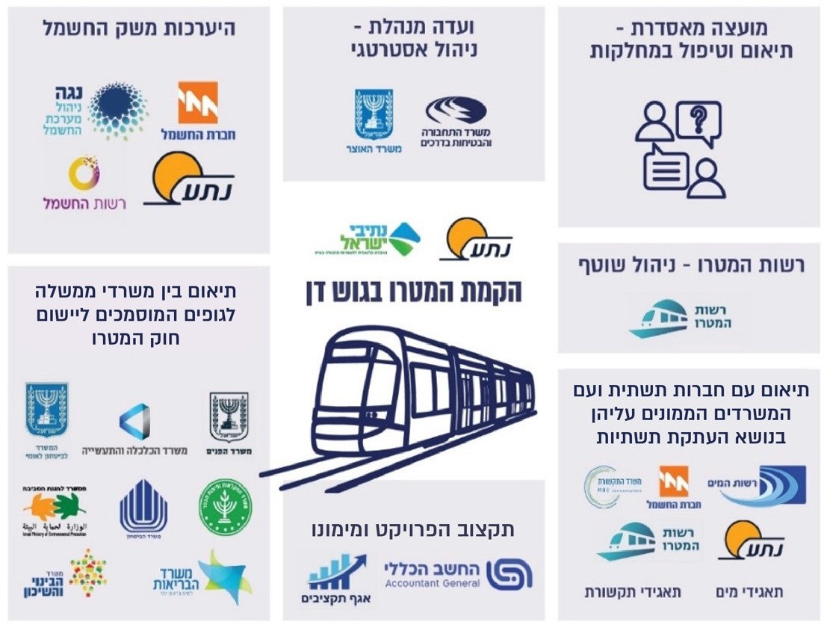

התפתחות אומדני הפרויקט*, 2019 - 2024 (במיליוני ש"ח, לא כולל מע"ם)

 | אומדן סיסטרא ** 2019 | אומדן סיסטרא ממודד 2023 | אומדן חברת ניהול המערכת 2024 | אומדן חברת הבקרה 2024
העתקת תשתיות | 5,054 | 5,736 | 1,453 | 1,453
מנהור | 21,511 | 25,584 | 20,987 | 21,564
תחנות | 38,880 | 45,628 | 60,985 | 56,240
אלמנטים | 3,884 | 4,558 | 27,748 | 26,241
דפואים | 1,480 | 1,762 | 3,400 | 3,664
צי נייד | 5,206 | 6,367 | 8,093 | 8,093
מערכות | 10,171 | 12,470 | 16,154 | 11,470
תכנון, ניהול ובקרת איכות | 11,635 | 13,783 | 15,293 | 15,040
בצ"מ | 39,128 | 46,355 | 35,312 | 38,618
סה"כ עלות | 136,949 | 162,243 | 189,425 | 182,383
עלות לק"מ | 913 | 1,082 | 1,263 | 1,216
על פי נתוני המודל הפיננסי של חברת ניהול מערכת ושל נת"ע - פברואר 2024, דוח סקירת המודל הפיננסי של חברת הבקרה - יולי 2024, בעיבוד משרד מבקר המדינה.
* הערכות אלה הן הערכות בתהליך עיבוד ואינן אומדנים מאושרים. הן משקפות בחינה מתמשכת של האומדנים כפי שנהוג בפרויקטי ענק בתחום התשתיות
** סיסטרא היא חברת ייעוץ אשר בחנה את היתכנות פרויקט המטרו והכינה מודל תקצוב ראשוני.

מפת מערכת הסעת ההמונים המתוכננת במטרופולין תל אביב

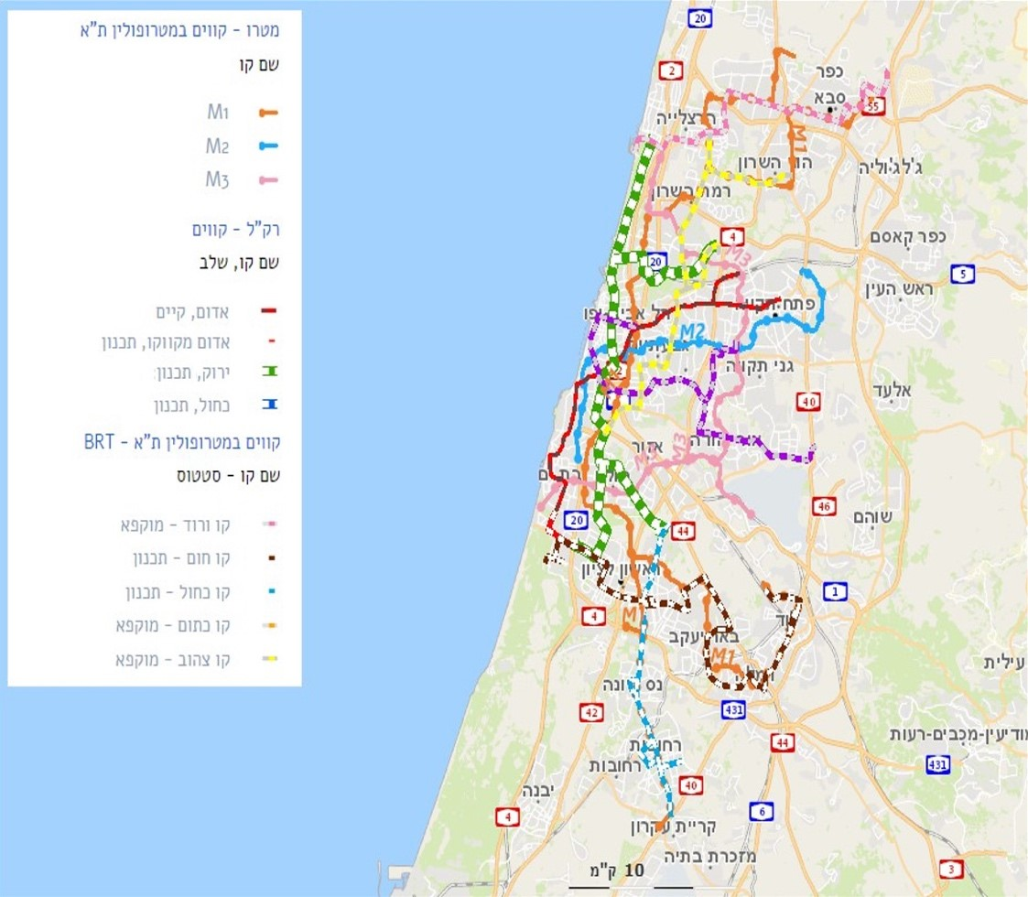
על פי נתוני מערכת GIS "חצב" של משרד התחבורה, בעיבוד משרד מבקר המדינה.

סיכום
פרויקט המטרו הוא מיזם התשתית הגדול ביותר במדינת ישראל ואחד המיזמים הגדולים בעולם. על פי דוח משרד ראש הממשלה "תשתיות לצמיחה" לשנת 2025, שמציג את כלל מיזמי התשתית בישראל, ההשקעה בפרויקט המטרו תהיה כשליש מההשקעה הכוללת של המדינה בתשתיות בשנים הקרובות. המטרו מתוכנן לפעול ב-24 רשויות מקומיות, שמתגוררים בהן יותר מ-3 מיליון תושבים. מיזם תשתיות בהיקף ובפריסה גיאוגרפית רחבים כל כך מציב לפני המשק הישראלי כולו אתגר גדול במגוון היבטים: תכנון ואישורים סטטוטוריים מורכבים, עבודות הנדסה אזרחית בהיקף עצום והאתגרים הלוגיסטיים הכרוכים בכך, אספקת הציוד הנדרש לעבודות, גיוס כוח אדם בישראל ובעולם, היערכות משק החשמל, תיאום תשתיות מורכב בין בעלי תשתיות רבים והעמדת המימון הדרוש לביצוע הפרויקט.
הביקורת העלתה כי בוצעו כמה פעולות היערכות חשובות לצורכי קידום הפרויקט, לרבות: חקיקת חוק המטרו, הקמת גופים ייעודיים לקידום הפרויקט, חתימה על הסכם SLA בין נת"ע לחברת החשמל לישראל. עם זאת, ההיערכות עדיין לא הושלמה במלואה וניכרים פערים בכמה תחומים: פעולות שננקטו לשיפור התיאום עם הרשויות המקומיות ועם חברות התשתית טרם הושלמו, הגופים שהוקמו מכוח חוק המטרו עדיין פועלים במתכונת מצומצמת או לא אוישו כלל, לא נמצאו פתרונות לבעיית המחסור בעובדים זרים ולבעיית המחסור בעובדים מקצועיים ישראלים וזרים, וטרם הושלמה ההיערכות לקבלת הציוד הדרוש לפרויקט. כלומר, המחסור במשאבי המשק עדיין ניכר, וזאת אף שהנושא ידוע ומוכר למשרד התחבורה ולמשרדי הממשלה האחרים זה יותר מעשור. השפעות מגבלות המשק האלה באות לידי ביטוי כבר כעת, בשלבים המוקדים של הפרויקט.
הביקורת העלתה שלושה סיכונים כספיים מהותיים המסתמנים לעת הזו: פערים בהיקף של מיליארדי ש"ח באומדן הפרויקט לעומת התקציב המאושר המעודכן, העומד על 177 מיליארד ש"ח לאחר הצמדה; קיטון בהכנסות ממס השבחה ואחרות - ההכנסות ממס ההשבחה מוערכות ב-25 - 30 מיליארד ש"ח על פי האומדן העדכני של משרד האוצר. הערכה זו משקפת ירידה באומדן ההכנסות בהיקף של כ-2 עד-13 מיליארד ש"ח, לאחר הקטנת שיעור המס מ-35%
ל-32% וקביעת שיעור מופחת של 20% אם ימומשו הזכויות עד שנת 2030. קיים חשש לקיטון בהכנסות ממקורות נוספים כגון היטל מימון יחסית לתכנון הראשוני; וכן פערים בתזרים ובמימון הממשלתי לתקופת ביניים עד לגביית ההכנסות הייעודיות בפרויקט בהיקף של עשרות מיליארד ש"ח. סיכונים מהותיים אלו מחייבים קיום פיקוח ובקרה הדוקים ושלמים ומתן מענים תקציביים ותזרימיים על ידי משרד האוצר ומשרד התחבורה. ההיקף הכספי יוצא הדופן של פרויקט המטרו ושיטת המימון המשלבת את תקציב המדינה ותקציב ממקורות ייעודיים מחייבים היערכות מיוחדת של כלל הגורמים העוסקים בנושא, בדגש על משרד האוצר. ואולם, אומדן הפרויקט נמצא בבדיקה ועדכונו טרם אושר, אגף התקציבים במשרד האוצר טרם הציג לממשלה את מתווה פריסת המימון לתקציב הפרויקט, וטרם הושלמו הבדיקות לגבי השיטות לגישור על פערי העיתוי התזרימיים בין ההוצאות הצפויות לבין ההכנסות הצפויות ממקורות המימון הייעודיים.
בנובמבר 2022 אישרה הוועדה המנהלת של הפרויקט את לוחות הזמנים שלו, ונקבע כי ההפעלה החלקית שלו תחל בשנת 2034 והפעלתו המסחרית המלאה בשנת 2037. לנוכח העיכובים בהקמת רשות המטרו והוועדה המאסדרת, העיכובים בהתקשרויות בין נת"ע לחברות ניהול הקווים, עיכוב בחתימה על הסכמי SLA בין נת"ע לחברות התשתיות למיניהן, לנוכח הצורך לעדכן את מספר הכניסות לתחנה ולבצע התאמות תכנוניות בתחנות שבשטחים הסמוכים להן ניתנו היתרי בנייה למגורים, ולנוכח המחסור בעובדים, בבדיקות מעבדה ובציוד, בין היתר בשל המצב הביטחוני בישראל, תיתכן אי-עמידה בלוחות הזמנים של הפרויקט. עם זאת, הוועדה המנהלת לא דנה בשלב זה בדחיית לוחות הזמנים של הפרויקט אלא בוחנת כיצד ניתן לאפשר עמידה בלוחות הזמנים הקיימים.
מיזם המטרו הוא פרויקט לאומי ולכן הוא מחייב התייחסות מיוחדת של כלל משרדי הממשלה הנוגעים לעניין, וכמו כן הוא מחייב תיאום מרבי וגיוס משאבים וקשב ניהולי ממגוון גופים במשק. על פי הערכות משרד האוצר, צפוי שהתועלת שהמשק יפיק מהפרויקט תסתכם בעשרות מיליארדי ש"ח בשנה, ואילו אי-הצלחת הפרויקט תפגע באיכות חיי מיליוני תושבים ולנזקים כלכליים של עשרות מיליארדי ש"ח. שיתוף פעולה יעיל בין כל הנוגעים בדבר, בצד יישום ההמלצות השזורות בדוח זה, עשוי לסייע בהשלמת ההיערכות ובמעבר לשלבי הביצוע של פרויקט המטרו. לאור החשיבות והמורכבות של פרויקט המטרו, מבקר המדינה ממליץ לשרי האוצר והתחבורה לעקוב באופן הדוק אחר התקדמות הפרויקט, לרבות במסגרת דיונים עיתיים של הקבינט החברתי-כלכלי, לשם איתור חסמים ביצועיים או תקציביים ומתן מענים מבעוד מועד.

המטרו בגוש דן - דוח מיוחד

מבוא
מערכת להסעת המונים או מערכת תחבורה עתירת נוסעים במטרופולין תל אביב (להלן - המתע"ן או מערכת מתע"ן) היא מערכת הכוללת רשת שלמה של קווים, תחנות ראשיות ואתרי תחזוקה ותפעול, המתוכננים אינטגרטיבית עם שימושי הקרקע הקיימים והמתוכננים ועם מערכות תחבורה ציבורית אחרות. הקווים שברשת יוצרים שלד של תוואים למערכת תחבורה עתירת נוסעים.
בתוכנית אסטרטגית לאומית רשת הדרכים הארצית 2050, תוכנית פיתוח לרשת 2030 של משרד התחבורה והבטיחות בדרכים (להלן - משרד התחבורה), נכתב כי מערכות מתע"ן הן הבסיס של מערכת התחבורה בכלל ושל מערכת התחבורה הציבורית בפרט. המרחק בין המגורים לבין תחנות המתע"ן הוא חלק ניכר מאטרקטיביות השירות – וככל ששיעור אוכלוסייה גבוה יותר נמצא במרחק הליכה מהתחנות, כך השימוש באמצעים אלו יהיה נרחב יותר. בנוסף על כך המשתמשים גם ייטו להגיע לתחנות באמצעים מקיימים, כגון אופניים או הליכה, להבדיל מאמצעים שלהם עלויות חיצוניות גבוהות, כגון הרכב הפרטי.
על פי התוכנית האסטרטגית לפיתוח מערכת תחבורה ציבורית עתירת נוסעים במטרופולין תל אביב משנת 2016 (להלן - התוכנית האסטרטגית 2016), מערכת הרכבת התחתית היא בסיס למערכת מתע"ן מתקדמת בערי מטרופולין בעולם הדומות בגודלן למטרופולין תל אביב.
מערכת הסעת ההמונים מסוג "מטרו" היא רכבת תחתית המונעת בחשמל ומופרדת באופן מלא מאמצעי תחבורה אחרים. המסקנה העיקרית של התוכנית האסטרטגית 2016 הייתה שנדרשים לפחות שלושה קווי מטרו חדשים, שיספקו את רמת השירות, הנגישות, הכיסוי והקיבולת הנדרשים להשגת היעדים האסטרטגיים שקבעו משרדי התחבורה והאוצר, כדי לאפשר ניידות טובה ברחבי מטרופולין תל אביב. באוגוסט 2016 קיבלה ממשלת ישראל את החלטה 1838, להטיל על חברת נת"ע - נתיבי תחבורה עירוניים להסעת המונים בע"מ (להלן - נת"ע) לפעול לקידום תכנון אותם קווי מטרו. באוגוסט 2021 קיבלה ממשלת ישראל את החלטה 200 "היערכות לאומית לפיתוח מערכת מטרו במטרופולין גוש דן", ובה קבעה בין היתר כי יש להיערך באופן מיידי לביצוע פרויקט המטרו, כי פרויקט המטרו יהיה פרויקט לאומי, וכי תקציב הפרויקט יהיה עד 150 מיליארד ש"ח.
על פי הערכות חברת נת"ע מינואר 2024 המטרו במטרופולין גוש דן יכלול 150 ק"מ מסילות כפולות (שהן 300 ק"מ מסילות בסך הכול), מהן 145 ק"מ מסילות תת-קרקעיות ו-109 תחנות, מהן 107 תת-קרקעיות. הקווים יופעלו באמצעות רכבות חשמליות באורך 95 - 115 מטר ובהן 5 - 6 קרונות, תלוי בקו. תרשים 1 מדגים את מקומה של מערכת המטרו במארג התחבורה הציבורית והשפעת הקיבולת שלה:

תרשים 1: מארג התחבורה העירוני הכולל מטרו
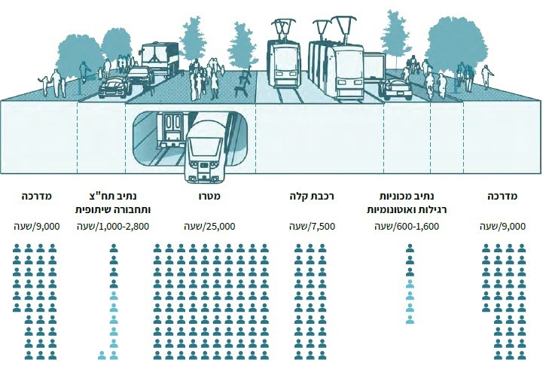
המקור: משרד התחבורה והבטיחות בדרכים ואח', מטרו גוש דן ההשפעות הכלכליות, החברתיות והאורבניות של רשת המטרו בגוש דן: דו"ח מנהלים (2020), עמ' 51
פרויקט המטרו במטרופולין תל אביב הוא מיזם התשתית הגדול ביותר במדינת ישראל ואחד המיזמים הגדולים בעולם בתחום התשתיות. על פי דוח משרד ראש הממשלה "תשתיות לצמיחה" לשנת 2025, שמציג את כלל מיזמי התשתית בישראל, ההשקעה בפרויקט המטרו תהיה כשליש מההשקעה הכוללת של המדינה בתשתיות בשנים הקרובות. המטרו מתוכנן לפעול ב-24 רשויות מקומיות, שמתגוררים בהן יותר מ-3 מיליון תושבים.
מיזם תשתיות בהיקף ובפריסה גיאוגרפית רחבים כל כך מציב בפני המשק הישראלי כולו אתגר גדול במגוון היבטים: תכנון ואישורים סטטוטוריים מורכבים, עבודות הנדסה אזרחית בהיקף עצום והאתגרים הלוגיסטיים הכרוכים בכך, אספקת הציוד הנדרש לעבודות, גיוס כוח אדם בישראל ובעולם לקידום הפרויקט, היערכות משק החשמל, תיאום תשתיות מורכב בין בעלי תשתיות רבים והעמדת המימון הדרוש לביצוע הפרויקט. דוח ביקורת זה עוסק בהיערכות המשק לתכנון וביצוע פרויקט המטרו, ונוסף על כך מציג ממצאים ראשוניים העולים מיישום בפועל של השלבים הראשונים של הפרויקט.

פעולות הביקורת
משרד מבקר המדינה בדק בחודשים אוגוסט 2024 עד אפריל 2025 את היערכות משרדי הממשלה והחברות הממשלתיות להקמת מערכת המטרו במטרופולין תל אביב. הבדיקה נעשתה בגופים האלה: משרד התחבורה, משרד האוצר, וחברת נתיבי תחבורה עירוניים (נת"ע). בדיקות השלמה נעשו במינהל התכנון.

מיפוי הגופים
קידום פרויקט המטרו מחייב תיאום בין משרדי הממשלה, רשויות וגופים ממשלתיים למיניהם, חברות ממשלתיות, רשויות מקומיות, תאגידי מים, וחברות במגזר הפרטי. להלן מיפוי הגורמים:
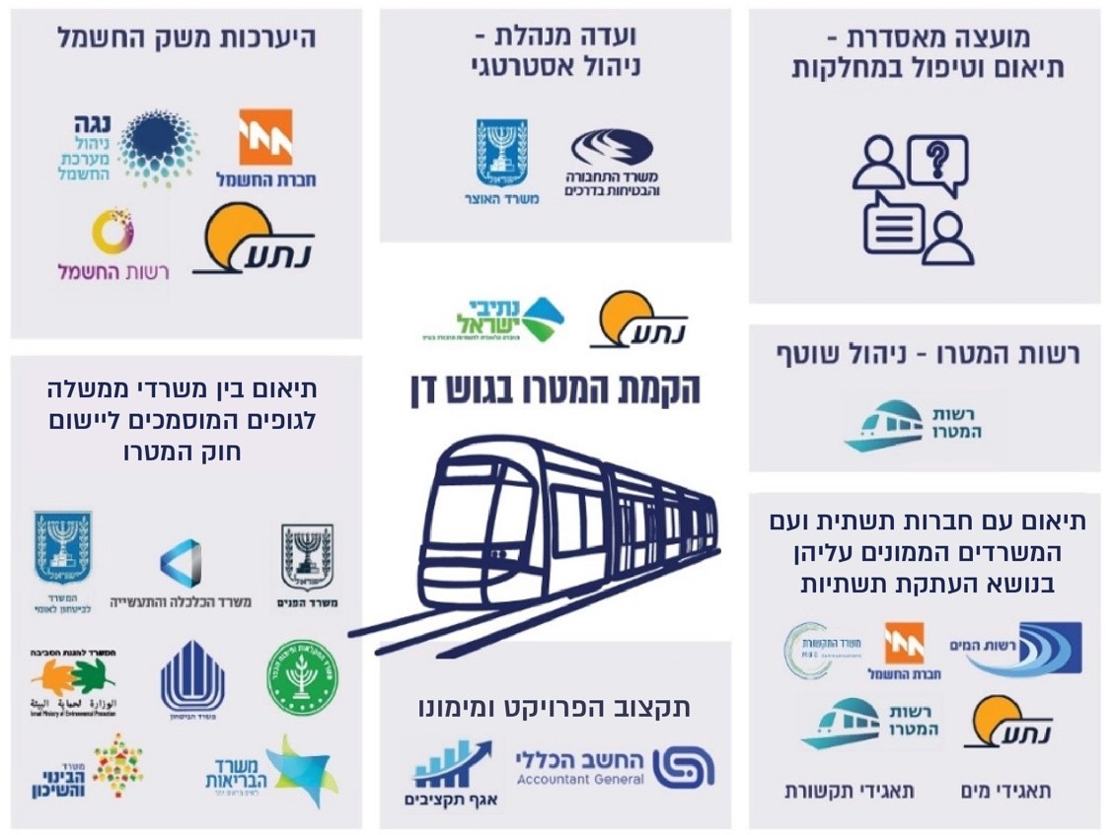
מלבד הגופים האלה עוסקים בהיבטים שונים משרדי ממשלה וגופים ממשלתיים נוספים, לרבות מינהל התכנון ומוסדות התכנון, רשות מקרקעי ישראל, משטרת ישראל, גופי כבאות והצלה, משרד הפנים, רשות החברות הממשלתיות ועוד.

חשיבות פרויקט המטרו

מערכות מטרו בעולם
מערכת המטרו הראשונה בעולם נפתחה בשנת 1863 בלונדון. קו המטרו הראשון של לונדון היה באורך כ-6 ק"מ והופעל באמצעות רכבות קיטור, וכבר בשנתו הראשונה הסיע 9.5 מיליון נוסעים. כיום יש בעולם יותר מ-180 מערכות מטרו, ומספרן הולך ועולה.
מחקר בנושא המטרו בגוש דן שנערך בשנת 2020 על ידי צוות מחקר בראשות ד"ר ניב שרב, הכולל יועצים מומחים לתכנון אסטרטגי בתחומי התחבורה וכלכלת התחבורה, אנשי אקדמיה וצוותים של חברות נת"ע ונתיבי איילון בשיתוף משרד התחבורה, משרד האוצר והמועצה הלאומית לכלכלה (להלן - מחקר המטרו מ-2020), העלה כי במדינות ה-OECD ברובן המוחלט של המטרופולינים שמתגוררים בהן 5 מיליון תושבים או יותר פועלת מערכת מטרו. כמו כן, גם בחלק ניכר ממטרופולינים קטנות יותר, פועלת מערכת מטרו בבסיס מערכת התחבורה הציבורית.
במחקר גם צוין כי לאור הביקוש ההולך וגדל לניידות, מטרופולינים וערים בעלות צפיפות גבוהה ממשיכות לבנות ולפתח מערכות מטרו חדשות ולהרחיב את המערכות הקיימות. עם ערי המטרופולין שמשקיעות בפיתוח מערכות המטרו נמנות לונדון, פריז, סינגפור, המבורג, אמסטרדם, סיאול, ברצלונה, מדריד וסאו-פאולו. יתרה מזו, אף המטרופולינים בצפון אמריקה, כגון טורונטו, לוס אנג'לס, וושינגטון די סי ושיקגו, שתוכננו ברובן סביב שימוש נרחב ברכב הפרטי, בוחרות כעת להרחיב את מערכות המטרו שלהן. חלק מההרחבות מיושמות בטכנולוגיה המתקדמת ביותר, הכוללת נסיעה אוטונומית ובקרה חדשנית.
ניתן להמחיש היטב את מגמת פיתוח מערכות המטרו בכך שבשני העשורים האחרונים שהסתיימו, כלומר בשנים 2000 - 2019, הוקמו בעולם כ-75 מערכות מטרו חדשות. זהו גידול של כ-70% ביחס למספר מערכות המטרו שהיו קיימות בשנת 2000. בין מערכות המטרו החדשות, שתי מערכות מטרו בצפון אמריקה, 10 באירופה ו-9 במזרח התיכון ובצפון אפריקה. למעשה
כ-30% מכל מערכות המטרו שהיו קיימות בעולם בשנת 2019 הוקמו בעשור שהסתיים בשנה זו:

תרשים 2: פיתוח מערכות מטרו חדשות בעולם בחלוקה לאזורים גיאוגרפיים והמספר המצטבר של מערכות מטרו בשנים 1860 - 2019
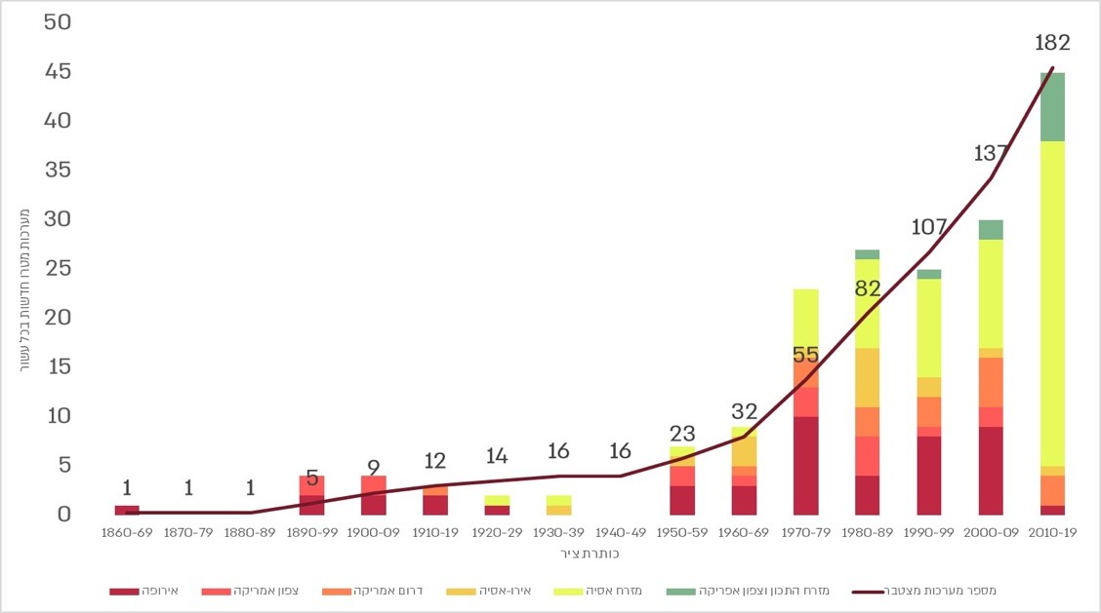
על פי נתוני מטרו גוש דן ההשפעות הכלכליות, חברתיות והאורבניות של רשת המטרו בגוש דן, דוח מנהלים יולי 2020, בעיבוד משרד מבקר המדינה.
מהתרשים לעיל עולה כי מרבית מערכות המטרו החדשות שהוקמו ב-30 השנים שקדמו לשנת 2019, ובפרט בעשור האחרון, הוקמו במזרח אסיה, אך גם ביבשת אירופה המטרו נפוץ מאוד. כדי להשלים את תמונת המצב של מגמות המטרו בעולם למד משרד מבקר המדינה על נפוצות מערכות המטרו בערי מטרופולין באירופה ומצא כי ב-33 מתוך 40 מטרופולינים ביבשת (83%) שמתגוררים בהן מיליון תושבים או יותר, פועלות מערכת מטרו, ובכל 12 המטרופולינים מתוכן שבהן מתגוררים 3 מיליון תושבים או יותר, קיימת מערכת מטרו.
עוד מצא משרד מבקר המדינה כי בערי מטרופולין שאוכלוסייתן 3 - 6 מיליון תושבים (מטרופולין תל אביב נכללת בקטגוריה זו), פועלים 5 קווי מטרו בממוצע. בערי מטרופולין שבהן 1 - 3 מיליון תושבים ושיש בהן מערכת מטרו פועלים כ-3.5 קווי מטרו בממוצע.
על פי נתוני הלשכה המרכזית לסטטיסטיקה מדצמבר 2024, בשנת 2023 התגוררו במטרופולין תל אביב כ-4.3 מיליון תושבים. לו הייתה מטרופולין תל אביב ממוקמת ביבשת אירופה היא הייתה המטרופולין השמינית בגודלה והיחידה מבין המטרופולינים עם יותר מ-3 מיליון תושבים שאין בה מערכת מטרו. להלן פירוט המטרופולינים באירופה ומספר קווי המטרו בהן:

לוח 1: מערכות המטרו באירופה
המטרופולין | המדינה | גודל האוכלוסייה (באלפי תושבים) | מערכת מטרו | מספר הקווים
מוסקבה | רוסיה | 12,680 | כן | 17
פריז | צרפת | 11,208 | כן | 14
לונדון | בריטניה | 9,648 | כן | 11
מדריד | ספרד | 6,751 | כן | 12
ברצלונה | ספרד | 5,687 | כן | 8
סנט פטרבורג | רוסיה | 5,561 | כן | 5
רומא | איטליה | 4,316 | כן | 3
תל אביב | ישראל | 4,293 | לא | -
ברלין | גרמניה | 3,574 | כן | 10
מילאנו | איטליה | 3,155 | כן | 5
אתונה | יוון | 3,154 | כן | 3
קייב | אוקראינה | 3,017 | כן | 3
ליסבון | פורטוגל | 3,001 | כן | 4
מנצ'סטר* | בריטניה | 2,791 | לא | -
ברמינגהם | בריטניה | 2,665 | לא | -
נאפולי | איטליה | 2,179 | כן | 2
בריסל | בלגייה | 2,122 | כן | 4
מינסק | בלארוס | 2,057 | כן | 3
וינה | אוסטריה | 1,975 | כן | 5
לידס | בריטניה | 1,929 | לא | -
טורינו | איטליה | 1,802 | כן | 1
ורשה | פולין | 1,798 | כן | 2
המבורג | גרמניה | 1,788 | כו | 4
בודפשט | הונגרייה | 1,778 | כן | 4
בוקרשט | רומניה | 1,776 | כן | 5
ליון | צרפת | 1,761 | כן | 4
שטוקהולם | שבדיה | 1,700 | כן | 3
גלזגו | בריטניה | 1,698 | כן | 1
מרסיי | צרפת | 1,628 | כן | 2
מינכן | גרמניה | 1,576 | כן | 8
ירושלים | ישראל | 1,506 | לא | -
ציריך | שוויץ | 1,432 | לא | -
חרקיב | אוקראינה | 1,421 | כן | 3
בלגרד | סרביה | 1,408 | לא | -
קופנהגן | דנמרק | 1,381 | כן | 4
הלסינקי | פינלנד | 1,338 | כן | 1
פורטו | פורטוגל | 1,325 | כן | 6
פראג | צ'כיה | 1,323 | כן | 3
סופיה | בולגריה | 1,288 | כן | 4
דבלין | אירלנד | 1,270 | לא | -
אמסטרדם | הולנד | 1,174 | כן | 5
קלן | גרמניה | 1,144 | לא | -
המקורות: אוכלוסייה בערים - Statista; מערכות המטרו - אתרי מערכות המטרו; אוכלוסיית ירושלים
ותל אביב - למ"ס.
* במטרופולין מנצ'סטר פועלים שישה קווי רכבת קלה.

החשיבות הלאומית של המטרו במטרופולין תל אביב
מטרופולין תל אביב היא הלב העסקי והפיננסי של מדינת ישראל, והיא מרכזת חלק גדול מהפעילות הכלכלית האחראית לרוב התוצר במשק, כפי שמוצג להלן:

תרשים 3: מאפיינים כלכליים מרכזיים של מטרופולין תל אביב
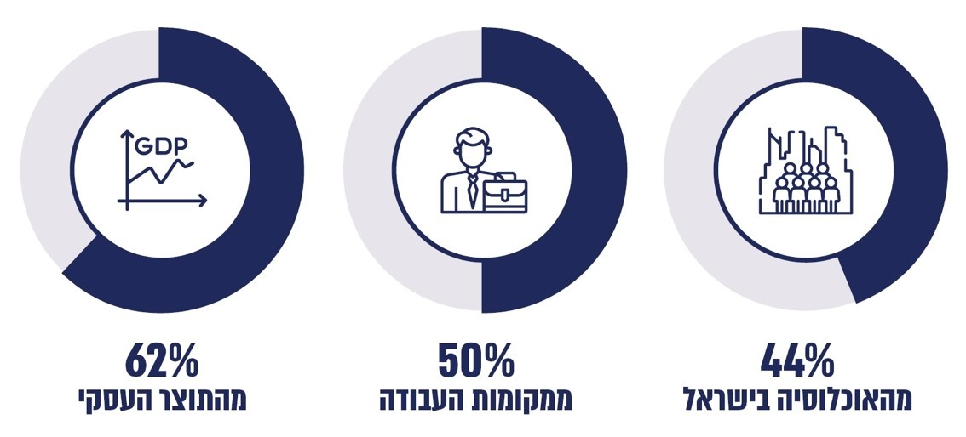
המקור: מטרו גוש דן, ההשפעות הכלכליות, חברתיות והאורבניות של רשת המטרו בגוש דן, דוח מנהלים יולי 2020.
מטרופולין תל אביב מתמודדת עם אתגרים דומים לאלה של כל מטרופולין מודרנית ואף ביתר שאת. בעשורים הראשונים של קיומה, השקיעה מדינת ישראל מעט משאבים בתחבורה ציבורית ולכן נוצר גירעון של 250 - 400 מיליארד ש"ח בתשתיות התחבורה הציבורית בהשוואה לממוצע במדינות OECD האחרות. ההשקעה הנמוכה כאמור, משפיעה על יכולת הניידות במדינה כולה וגם במטרופולין תל אביב, שבה מצב עומסי התנועה מאתגר בהשוואה לערי מטרופולין אחרות בעולם. על פי מדד עומסי תנועה TomTom הבין-לאומי, בסוף שנת 2021 הייתה תל אביב העיר ה-16 העמוסה בעולם, והרביעית העמוסה ביותר בקרב הערים במדינות ה-OECD שנבדקו על ידי מדד זה.
בשנת 2018 הכין ארגון ה-OECD חוות דעת כלכלית בנושא התמודדות עם עומסי התנועה בישראל, ובה ציין כי כבישי ישראל הם העמוסים ביותר בקרב מדינות ה-OECD, והם מייצרים השפעה שלילית על פריון העבודה ועל איכות החיים בישראל:

תרשים 4: עומסי תנועה בישראל ובמדינות ה- OECD (אלפי ק"מ
נסועה לק"מ כביש)
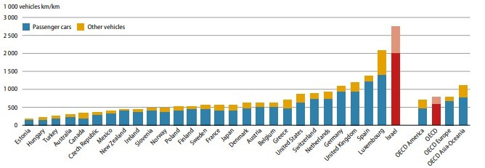
המקור: (2018) OECD, Assessing incentives to reduce congestion in Israel
על פי הערכות שהוצגו במחקר המטרו מ-2020, אם לא יוקם מטרו עד שנת 2040 יוחמר הגודש במטרופולין תל אביב אף ביחס לשנת 2018. בהיעדר מערכת מטרו, קווי הרכבת הקלה (הקו האדום הפועל מאוגוסט 2023 והקווים הסגול והירוק הנמצאים בהקמה) יגיעו בשנת 2040
ל-150% עד 250% תפוסה ביחס לקיבולת. לנוכח האמור, רשת הדרכים תתאפיין בעומסים קיצוניים, הנאמדים ב-456 מיליון שעות רכב בגודש לעומת אומדן של 143 מיליון שעות בשנת 2018, ובהתאמה עלות אובדן הזמן בגוש דן תגיע ל-25 מיליארד ש"ח בשנת 2040 לעומת כ-10 מיליארד ש"ח ב-2018. כלומר, על פי הערכות המחקר, כדי לאפשר תנועה סבירה במטרופולין תל אביב בעתיד הקרוב (2040) נדרשת פעולה להקמת המטרו.
במחקר המטרו מ-2020 נכתב כך בעניין נחיצות פרויקט המטרו: "הקיבולות הגבוהות, מהירות הנסיעה, הטכנולוגיה המתקדמת והפרדת הדרך המוחלטת הופכים את מערכת המטרו לפתרון היחיד שיכול לספק רמה גבוהה של נגישות וניידות לכלל האוכלוסייה, תוך עמידה ביעדי מערכת התחבורה כפי שנקבעו בתכנית האסטרטגית". עוד צוין במחקר: "להמחשה, מערכת מבוססת מטרו תוסיף קיבולת של כ-150 אלף נוסעים בשעה למרכזים העסקיים במטרופולין, קיבולת השווה לזו של 75 נתיבים לרכב הפרטי לאורך איילון".
חשיבות הקמת הרכבת התחתית בישראל בא לידי ביטוי גם בחקיקה ראשית. בסעיף 2 לחוק רכבת תחתית (מטרו), התשפ"ב - 2021 (להלן - חוק המטרו) נכתב כך: "גוף ציבורי יביא בחשבון במילוי תפקידו ובהפעלת סמכותו על פי דין, נוסף על כל שיקול אחר שעליו לשקול על פי דין, את האינטרס הלאומי בקידום מיזם המטרו, ובכלל זה הפעלתו ותחזוקתו, באופן מהיר ומיטבי, וכן את ההשלכות הכלכליות של החלטותיו על המיזם". בהגדרת גוף ציבורי נכללים: הממשלה ומשרדי הממשלה, לרבות יחידותיהם ויחידות הסמך שלהם; רשות מקומית; תאגיד שהוקם לפי חוק ותאגיד שנמצא בבעלות או בשליטה של הממשלה או של רשות מקומית, לרבות חברה בת ממשלתית או חברה עירונית.

המערכת להסעת המונים במטרופולין תל אביב - תמונת המצב
מערכת המתע"ן במטרופולין תל אביב המתוכננת לשנת 2040 תיבנה על פי היררכיה תחבורתית עם הפרדה ברורה בין השירות האזורי ולשירות הבין-עירוני. המערכת תכלול שלושה רבדים:
(1) רכבות כבדות לחיבור מטרופולין תל אביב למטרופולינים אחרות ולפרברים מרוחקים;
(2) מערכת המטרו, הרכבות הקלות ואוטובוסים רבי-קיבולת עם זכויות דרך מופרדות (BRT) לחיבור בין ערי מטרופולין; (3) קווי אוטובוס להזנת הקווים האחרים.
במערך התחבורה הציבורית הקיים כיום, הרובד השני, הכולל שלושה קווי מטרו, שני קווי רכבת קלה נוספים, וקווי אוטובוס רב-קיבולת (BRT), חסר כמעט לחלוטין ופועל בו רק הקו האדום של הרכבת הקלה (רק"ל), להלן מפת המערכת המתוכננת כפי שמופיעה במערכת GIS של משרד התחבורה:

מפה 1: קווי הסעת המונים במטרופולין תל אביב
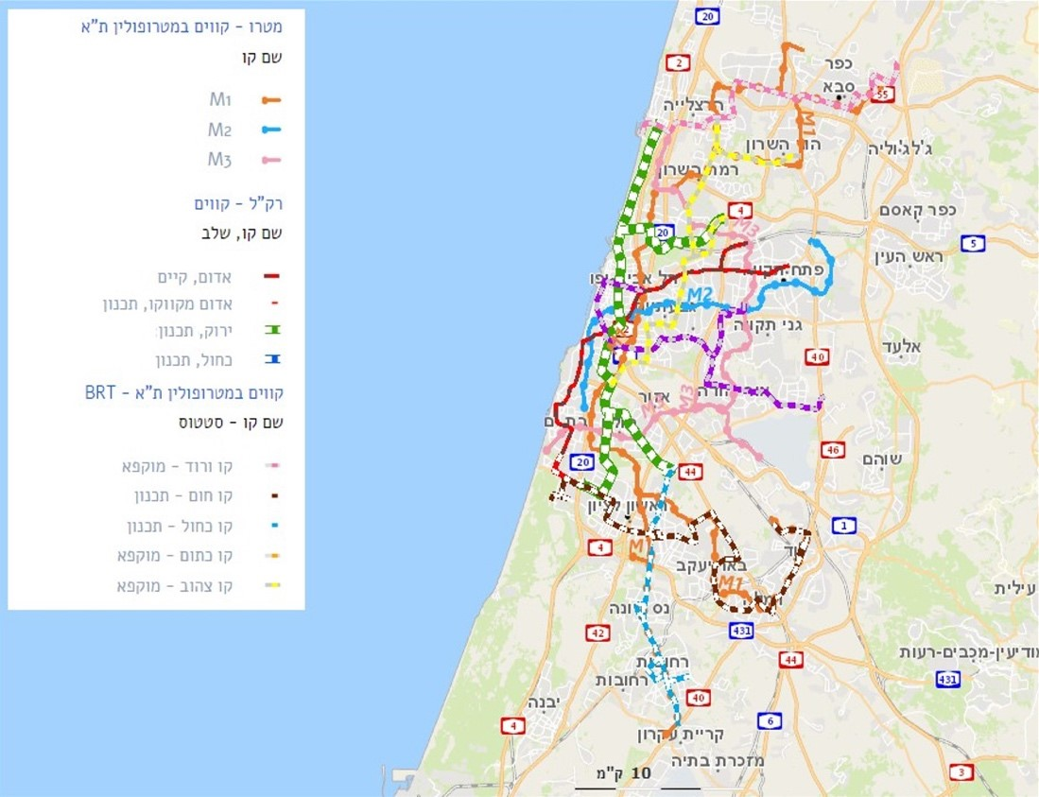
הקו האדום של הרכבת הקלה פעיל מאוגוסט 2023
המקור: מערכת המידע הגיאוגרפית "חצב" של משרד התחבורה, בעיבוד משרד מבקר המדינה
להלן פרטים על הקווים המוצגים במפה וסטטוס יישום החלק המרכזי הזה במערכת:
- קווי המטרו
- 1M - קו רדיאלי המחבר את צפונה של המטרופולין תל אביב לדרומה,
- 2M - קו רדיאלי המחבר את מזרח המטרופולין למרכזה,
- 3M - קו חצי מעגלי המחבר את ערי הטבעת התיכונה של המטרופולין עם הקווים הרדיאליים 1M ו-2M.
במועד סיום הביקורת כל הקווים אושרו סטטוטורית, ובמקביל, מינואר 2024 הם נמצאים בשלב התכנון ההנדסי.
- קווי רכבת קלה
- הקו האדום - קו הפועל בין פתח תקווה במזרח לבת ים בדרום מערב המטרופולין
- הקו הסגול - קו בהקמה המחבר את מזרח המטרופולין (אור יהודה, יהוד) למרכז המטרופולין
- הקו הירוק - קו בהקמה מצפון המטרופולין לדרומה (דומה לקו מטרו 1M אך קצר יותר)
הקו האדום הופעל ונפתח לציבור באוגוסט 2023. הקווים הירוק והסגול צפויים להיפתח בהדרגה עד שנת 2030, כ-14 שנים ממועד החלטת הממשלה על קידומם.
- קווי אוטובוס רבי -קיבולת (BRT- Bus Rapid Transit) -קווי אוטובוסים מפרקיים בדרך כלל עם תשתית מועדפת וייחודית להם, בהפרדה מסוימת מהתנועה. הקווים המתוכננים נמצאים בקצוות הדרומיים והצפוניים של המטרופולין.
במתע"ן המתוכננת יהיו שבעה מרכזי תחבורה משולבים ראשיים (מתח"ם) המאפשרים מעבר בין קווי המטרו לקווי הסעת המונים אחרים.
נמצא כי במועד סיום הביקורת, במערכת הסעת ההמונים במטרופולין תל אביב חסר כמעט לחלוטין שלד המערכת שהוא הרובד שיחבר בין ערי המטרופולין ויתבסס בעתיד על קווי מטרו, רכבות קלות ואוטובוסים רבי-קיבולת עם זכויות דרך מופרדות. במטרופולינים בגודל דומה שמתגוררים בהן כ-4 מיליון תושבים במדינות מפותחות יש מערכת מטרו כבסיס למערכת מתע"ן. מטרופולין תל אביב חריגה בהקשר הזה והיא מתאפיינת גם בעומסי תנועה חריגים. כך, במחקר המטרו מ-2020, אובדן הזמן בגודש התנועה במטרופולין תל אביב הוערך ב-143 מיליון שעות ועלותו נאמדה בכ-10 מיליארד ש"ח. כבר בשנת 2016 הממשלה החליטה על קידום הקו הירוק והסגול של הרכבת הקלה ועל בחינת היתכנות להקמת המטרו ואולם ההפעלה המלאה של קווי הרכבת הקלה צפויה רק החל משנת 2030. הקמת קווי המטרו טרם החלה וקידום פרויקט המטרו אושר על ידי הממשלה רק בשנת 2021 כחמש שנים ממועד החלטת הממשלה על בדיקת ההיתכנות של הפרויקט.
באוגוסט 2025 נמסר בתשובת רשות המטרו ומשרד התחבורה והבטיחות בדרכים (להלן - תשובת משרד התחבורה) כי להערכתם הנזקים הכלכליים הנוכחיים המעודכנים מגודש התחבורה מוערכים ב - 25 עד 50 מיליארד ש"ח לשנה, בכלל זה עלויות זמן, עלויות תפעול - צריכת דלק מוגברת, בלאי כלי רכב, עלויות סביבתיות וחברתיות - זיהום אויר, מחלות, השפעה על פריון העבודה ועוד. המטרו צפוי לצמצם משמעותית את הנזקים הכלכליים הללו.
לנוכח המחסור בתשתיות התחבורה הציבורית במטרופולין תל אביב, ובפרט המחסור ברובד החיבור בין ערי המטרופולין הסמוכות, לנוכח עומסי תנועה חריגים במטרופולין ביחס למצב בערי מטרופולין אחרות במדינות המפותחות, ולנוכח העלויות הכלכליות המתהוות כתוצאה מכך למשק הנאמדות על פי הערכות משרד התחבורה מאוגוסט 2025 בין 25 ל-50 מיליארד ש"ח בשנה, חיוני כי משרדי התחבורה והאוצר, הממונים על הנושא, יפעלו בשיתוף עם גורמים ממשלתיים ומקומיים לקידום ולהשלמת כלל הפרויקטים להקמת מערכת המתע"ן בכלל והמטרו במטרופולין תל אביב בפרט.
בתשובת משרד התחבורה נמסר כי החשיבות הלאומית של פרויקט המטרו אינה מוטלת בספק וכי למיזם יתרונות ותועלות משקיים ברורים. עוד נמסר כי המטרו נועד ליצור תשתית תחבורה ציבורית מתקדמת, מחוברת ומסונכרנת, שתביא הקלה משמעותית במעבר מערי גוש דן למרכזי התעסוקה הגדולים במדינה, וכי המטרו יהיה מענה נוסף ועיקרי להקלה על הגודש בכבישים, וקיצור זמני הנסיעה למרכזי התעסוקה במטרופולין. כן צוין כי למטרו חשיבות רבה בכל היבט, כלכלי, סביבתי, חברתי, בטיחותי, וזאת בהתאמה ליעדי הפחתת פליטות וקיימות, וכי הפרויקט מייצג מהפכה בתחבורה הציבורית בישראל ועשוי לשנות באופן יסודי את איכות החיים, הכלכלה והסביבה בגוש דן ובמדינה כולה.
אגף התקציבים במשרד האוצר מסר בתשובתו מספטמבר 2025 כי במשך חמש שנים ממועד החלטת הממשלה [1838 מאוגוסט 2016] ועד אישור הפרויקט באוגוסט 2021 נערכו בדיקות היתכנות הפרויקט והחל תכנונו הסטטוטורי. עוד נמסר כי משרד האוצר יחד עם משרד התחבורה פעלו בתקופה זו לקידום הקמת מערכת מתע"ן והכינו תכניות להקמת קווי הרכבת הקלה ופרויקט המטרו המקודמים כעת.

אבני הדרך לאישור מערכת המתע"ן במטרופולין תל אביב
על פי הודעת הרשות הארצית לתחבורה ציבורית בעשורים הראשונים של המדינה מילאה התחבורה הציבורית תפקיד מרכזי בחיי התושבים, אך כבר בסוף שנות ה-60 של המאה העשרים הורגש צורך בשינוי שכן היעדר תחרות בענף התחבורה הציבורית מנע התייעלות והצריך סבסוד יקר. בשנות ה-70 החל דיון ציבורי בנושא, ובאותה התקופה גם החלה בחינת הקמת מערכת להסעת המונים במטרופולין תל אביב. באפריל 1973 החליטה ממשלת ישראל להתחיל בתכנון מערכת הסעת המונים באזור המטרופולין של תל אביב, ואף מינתה לשם כך ועדת שרים שתפקידה היה להנחות את סדר התכנון.
ואולם, עד סוף שנות התשעים של המאה העשרים לא קודמה מערכת הסעת המונים. רק בשנת 1998 אושרה התוכנית הראשונה להסעת המונים במטרופולין תל אביב. זו הייתה תוכנית מתאר ארצית שקבעה מסדרוני תוואי לקווי המתע"ן ולמעשה היא הניחה אבן פינה ראשונית לתכנון רשת מתע"ן מסודרת במטרופולין. העיכובים בקידום פרויקט המטרו ובמתן פתרונות אחרים של תחבורה ציבורית לתושבים הביאו לכך שמספר המשתמשים בתחבורה ציבורית ירד במידה ניכרת. בשנת 1972 64% מכל הנסיעות הממונעות נעשו בתחבורה הציבורית, בשנת 2005 30% ובשנת 2015 20% מהנסיעות בלבד. להלן פרטים נוספים על אודות התפתחות תוכניות המתע"ן מתוכנית המתאר הראשונה ועד לאישור פרויקט המטרו.

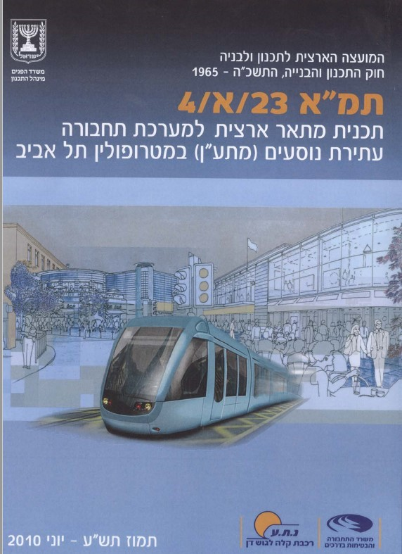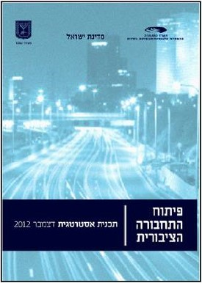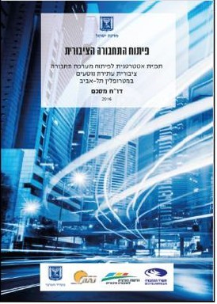

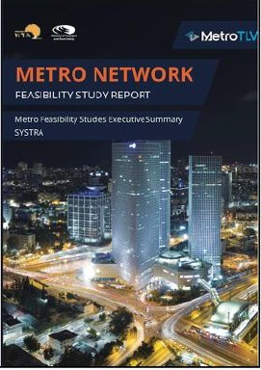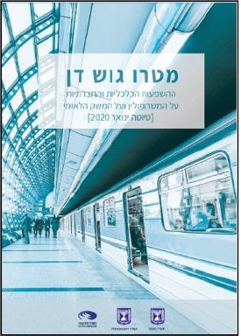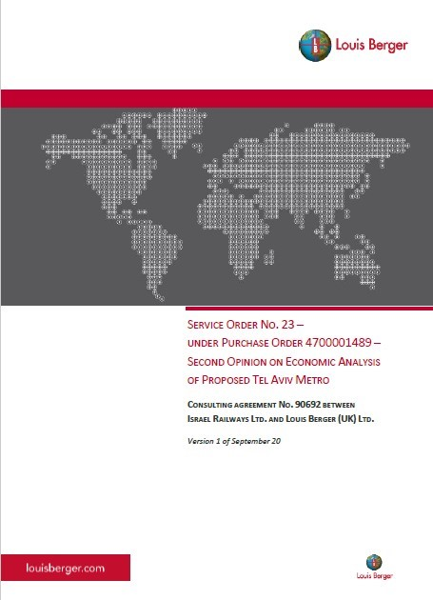

תמ"א 23/א/4 - 2010
מערכת מתע"ן במטרופולין הוסדרה לראשונה בתוכנית מתאר ארצית, תמ"א 23 א', להקמת רשת מסילות ברזל למערכת הסעת המונים משולבת במטרופולין תל אביב. התוכנית קיבלה תוקף בשנת 1998, וכללה תוואים עליים ותת-קרקעיים של מסילות רכבת במטרופולין תל אביב. יצוין כי על פי התוכנית הזמן המשוער שנדרש ליישומה היה כ-20 שנה, כלומר הצפי לסיום הקמת המערכת היה שנת 2018.
בשנת 2010 אושר עדכון 4 לתוכנית המתאר במסגרת תכנית תמ"א 23 א/4. תוכנית זו הציגה לראשונה רשת מתע"ן מפורטת שכוללת שבעה קווי מתע"ן. התמ"א לא קבעה טכנולוגיה להסעת המונים ולא את מפלס המעבר של קווי המתע"ן, אך היא כוונה להקמת קווי הסעת המונים בטכנולוגיה של רכבת קלה (LRT) או אוטובוס רב קיבולת (BRT). בהתאם לכך היא שימשה בסיס להקמת הקו האדום של הרכבת הקלה שאושרה באוגוסט 2000 .

תוכנית אסטרטגית לפיתוח התחבורה הציבורית - 2012
התוכנית האסטרטגית לפיתוח התחבורה הציבורית משנת 2012 (להלן - תוכנית פיתוח תח"ץ 2012) בחנה את מצב התחבורה הציבורית בישראל ובערי המטרופולין שלה. תוצאות הבחינה הצביעו על פערים ניכרים ביחס לאמות מידה ולנתונים המקבילים בעולם. כדי להתמודד עם הפער האמור נקבעו בתוכנית יעדים מדידים לקידום התחבורה הציבורית (להלן - יעדים אסטרטגיים), ואלה הם:

לוח 2: יעדים לפיתוח אסטרטגי של התחבורה הציבורית במטרופולין
תל אביב, 2012
קטגוריית היעד | המדד | המצב הקיים בשנת 2010 | היעד
רמת שירות | נסועה של רכב תחבורה ציבורית לתושב לשנה (PT Vkm per capita) | 45 ק"מ | 100 ק"מ
רמת שירות | מהירות ממוצעת של רשת התחבורה הציבורית | 17 קמ"ש | 25 קמ"ש
רמת שימוש | מספר עליות לתחבורה ציבורית לתושב לשנה | 111 | 250
רמת שימוש | רמת פיצול: שיעור הנסיעות בתחבורה ציבורית מכל הנסיעות הממונעות | 24% | 40%
רמת השקעה | סך השקעה מצטברת בתשתיות תחבורה ציבורית לתושב | 7,629 ש"ח | 50,000 ש"ח
רמת השקעה | אורך תשתית בלעדית לתחבורה ציבורית ל-1,000 תושבים | 69 מטר | 150 מטר
מקור הנתונים: התוכנית האסטרטגית לפיתוח התחבורה הציבורית - 2012.
יצוין כי בבדיקה נוספת של עמידה ביעדים שנערכה במסגרת בחינת כדאיות כלכלית של המטרו בשנת 2020 הוצגו נתונים מקבילים לשנת 2015, שנותרו ללא שינוי במדדים מסוימים והראו ירידה נוספת במדדים אחרים. בשנים 2010 - 2015 לא הושקו קווי מתע"ן חדשים במטרופולין תל אביב, וכפועל יוצא מכך נותרה הנסועה ברמה של 45 ק"מ לתושב, ואורך מסלולי העדפה נותר ללא שינוי - 69 מטר. מהירות הנסיעה בתח"ץ ירדה ל-16 קמ"ש, מספר העליות ירד ל-110, רמת ההשקעה ירדה ל-7,600 ש"ח לנפש, ורמת הפיצול ירדה משמעותית ל-20% בלבד (ירידה של 17% נוספים). פרטים נוספים על מדדי השירות והערכות לגבי השפעת התוכניות למיניהן עליהם יוצגו בהמשך הדוח.
בשנים 2010 – 2015 לא הופעלו במטרופולין תל אביב קווי מתע"ן חדשים וחלה ירידה במדדים העיקריים וכן חלה התרחקות נוספת מהיעדים אחרי שכבר נקבעו. לדוגמה, מהירות הנסיעה ירדה בכ-6% מ-17 קמ"ש ל-16 קמ"ש, שיעור הנסיעות בתחבורה הציבורית ירד בכ-17% מ-24% ל-20%. אם לא יחול שינוי במצב הקיים ולא ישופר השירות בתח"ץ המגמה השלילית עלולה להימשך והציבור ימשיך בזניחת התחבורה הציבורית.
מומלץ כי משרד התחבורה בשיתוף משרד האוצר יפעלו לקידום פרויקטים בתחום מתע"ן במטרה לבלום את המשך הירידה במדדי השירות וכדי לתמרץ את הציבור לחזור ולהשתמש בשירותי התחבורה הציבורית.
נוסף על אי-עמידה ביעדי שירות כאמור, תוכנית פיתוח תח"ץ 2012 הציגה את הפערים המשמעותיים בין ישראל למדינות ה-OECD האחרות בפרמטרים האלה וגם הצביעה על כמה אתגרים במשק הישראלי שיש להתגבר עליהם כדי לשפר את התחבורה הציבורית ולהשיג את היעדים שנקבעו. להלן כמה מהנקודות שעלו:
- כושר תכנון וביצוע - אחד המחסומים העיקריים לפיתוח מואץ של מערכת התחבורה בכלל והתחבורה הציבורית בפרט הוא כושר הביצוע המוגבל של המשק, הגורם לתת-ביצוע של תוכניות פיתוח גם כאשר התקציבים זמינים. במסמך נכתב כי חולשה זו נובעת מכושר ניהול נמוך וארגון לקוי בשלב ייזום הפרויקט, בשלב הכנתו לביצוע (סטטוטורית, מכרזית, ובשלב ההגעה לסיכומים בין רשויות) ובשלב הביצוע.
- כשל היסטורי בהקצאת תקציבים לתחבורה ומורכבות הפרויקטים בתחבורה ציבורית - כושר ביצוע פרויקטים הוא כושר נרכש, המתבסס על הניסיון מפרויקטים קודמים ומסורת רבת-שנים. תקצוב נמוך של פרויקטים בתחום התחבורה הציבורית בעבר והיעדר השקעה רצופה בהם עיכבו את פיתוח יכולות התכנון והביצוע של הפרויקטים האלה, שהם מורכבים יותר מפרויקטים רגילים של תשתיות כבישים. פרויקטים בתחבורה הציבורית מחייבים אינטגרציה מורכבת בין כמה גורמים, מתן פתרונות חלופיים בזמני ההקמה, הנגשה של המידע הרלוונטי לנוסעים, וכדומה.
- מחסור חמור בכוח אדם - מחסור בכוח אדם מיומן בתחומי הניהול בענף, לרבות בתחומי ההנדסה והכלכלה ובתחומי הביצוע. המחסור בכוח אדם נובע מחוסר תשומות בענף עד לעשור האחרון, אשר מנע התפתחות של משרות בתחום, מבעיית השכר הנמוך יחסית למקצועות הנדסיים אחרים, ובעיה של מחסור במקומות הכשרה אקדמית מתאימים.
- יכולת ביצוע ובנייה פיזית - במשק הישראלי יש כושר ביצוע סביר להקמת תשתיות כבישים, אך מורכבות וייחודיות הפרויקטים בתחום התחבורה הציבורית, בשילוב מחסור בידע, בטכנולוגיה ובציוד הנדסי, גורמים להתארכות משך ההקמה.
- תקציב ומימון - העשור שקדם לשנת 2012 התאפיין בעלייה בהשקעה הכספית בתחבורה הציבורית, ואולם בעשורים שקדמו לו ההשקעה הייתה נמוכה.
- מבנה שלטוני וארגוני - על מנת ליצור מערכת תחבורה ציבורית שלמה, יעילה ואטרקטיבית, יש צורך במבנה שלטוני היררכי עם סמכות ואחריות ברורה. המבנה שהיה קיים בישראל ב-2012 היה מבנה ריכוזי שבו כל הסמכויות וההחלטות היו ברמת משרד התחבורה ומשרד האוצר ללא האצלת סמכויות לגורמים המטרופוליניים. אי-קיום גופים מטרופוליניים בדמות רשויות תחבורה ציבורית מטרופוליניות וחסרון הגדרה ברורה של תחומי אחריות וסמכות והיררכיה לשלטון המרכזי, גורמים להקטנה משמעותית של היכולת לייצר כמות משמעותית של פרויקטים בו זמנית.
- אינטגרציה תכנונית והגדרת תוכנית ביצוע וסדרי עדיפויות - בישראל מתבצעת עבודת תכנון רבה, אך בולט חסרונה של תוכנית אב לתחבורה ציבורית שתבחן את פיתוחה בצורה הוליסטית אינטגרטיבית, בטווחי זמן שונים ובהקצאה מיטבית של סדרי עדיפויות.
- בעיות סטטוטוריות ותהליך התכנון והאישור הפרטני - נכון לשנת 2012 תהליכי התכנון והאישור בישראל היו מסורבלים וארוכים. במסגרת זו אפשר לציין בעיות בכמה מישורים:
- פרויקט תשתית חייב בתוכנית מפורטת שתאושר על ידי כל אחת מהוועדות המחוזיות שהפרויקט נכלל בתחומן- הליך שלוקח זמן רב.
- הקמת תשתית כרוכה לעתים בהפקעות של קרקעות פרטיות ובפינויים ואלה מחייבים הליכים שעשויים לעכב.
- היתרי בנייה ניתנים על ידי רשויות מקומיות, וההליך מלווה לעיתים בדרישות חדשות ובעיכובים.
- רשויות תִמרור (להלן – תימרור) - כל תוכנית דרך צריכה לקבל אישורים משתי רשויות תימרור - המרכזית והמקומית. בדרך כלל יש תיאום בין השתיים, אך לעיתים יש חילוקי דעות ומשרד התחבורה דורש לערוך שינויים בתכנית. הדבר נובע לרוב מחוסר תיאום בשלבים המוקדמים של התכנון.
- תיאום הנדסי: התיאום ההנדסי בין גופים וחברות תשתיות בתוואי הפרויקט (חברת החשמל, בזק, חברות הסלולר, מקורות וחברות אחרות) מורכב ומחייב מציאת פתרונות לדרישות למיניהן, פתרונות המייקרים לעיתים קרובות את הפרויקט.
- עיכובים במכרזים - קצב הוצאת המכרזים בישראל בשנים האחרונות היה איטי, הן בתחום הקמת התשתיות והן בתחום הפעלת קווי אוטובוס. מרביתם הוצאו בזה אחר זה ולא במקביל.
ממינהל התכנון נמסר בתשובה למשרד מבקר המדינה מספטמבר 2025 (להלן - תשובת מינהל התכנון) כי כיום פרויקטים משמעותיים בתחום התשתיות מאושרים לא פעם כתוכנית מתאר ארצית (תמ"א) או כתוכנית לתשתית לאומית (תת"ל) החלות על כל שטח המדינה. עוד נמסר בתשובת המינהל כי רשות הרישוי של הוות"ל מוסמכת לתת היתרים לתשתיות לאומיות שאושרו בתת"ל או בתמ"א ולאחרונה הורחבה סמכותה כרשות רישוי ארצית לתשתיות נוספות, וכעת היא רשאית גם לתת היתרים לתוכנית שאושרו בסמכות מחוזית. לעניין רשות התמרור צוין בתשובת מינהל התכנון כי אישור הסדרי תנועה בידי רשויות התכנון והוא אינו מעכב בהכרח את אישור התוכניות או מחייב את התאמתן.
אגף התקציבים במשרד האוצר מסר למשרד מבקר המדינה כי במסגרת ההחלטה על הקמת פרויקט המטרו, החליטה הממשלה על תוכנית שמטרתה היא הסרת חסמים לפני פרויקט המטרו, אשר באה לידי ביטוי בחקיקת חוק המטרו, שחלקים ממנו עוסקים בכך. אם יתגלו חסמים נוספים במהלך תקופת ההקמה של הפרויקט, ייבחנו תיקוני חקיקה נוספים בנושא. נוסף על חוק המטרו, משרד האוצר קידם חוק תשתיות לאומיות שמטרתו הסרת חסמים בפרויקטי תשתית חיוניים נוספים.
הביקורת העלתה כי אף שכבר בשנת 2012 מגבלות יכולת הביצוע של פרויקטים בתחום התחבורה הציבורית היו גלויות, ידועות לכול, ועמדו לנגד עיניהם של משרד התחבורה ומשרד האוצר, ואף שמשרד מבקר המדינה נדרש לסוגיות אלו בדוחות ביקורת קודמים, גם במועד סיום ביקורת זו, באפריל 2025, כ-13 שנים ממועד עריכת תוכנית פיתוח תח"ץ 2012, טופלו היבטים מסוימים של נושאי התכנון, ניתנו סמכויות לרשות המטרו ולמועצה המאסדרת של פרויקט המטרו ושופר התיאום בין גופי התשתיות למיניהם. עם זאת, חלק ממגבלות המשק לא טופלו והן עודן משפיעות על יכולת ביצוע הפרויקטים בתחום התחבורה הציבורית בכלל ומטרו במטרופולין תל אביב בפרט. לדוגמה, ממשיכות להתקיים מגבלות כגון מחסור בכוח אדם, חוסר יכולות ביצוע פיזית, מחסור בציוד לעבודות תת-קרקעיות ובידע בהפעלתו, והיעדר סמכויות מטרופוליניות. קיומן של מגבלות אלו עלול להביא לדחיות בלוחות הזמנים, לגידול בעלויות הנגזר מכך ולאובדן תועלת משקית מהפעלת קווי מתע"ן עתידיים.
משרד מבקר המדינה ממליץ למשרד התחבורה לגבש תוכנית אסטרטגית לקידום הטיפול בהסרת חסמים ומגבלות המשפיעים על יכולת קידום פרויקטים בתחום תשתית התחבורה. על משרד התחבורה לבחון ובהתאם ליישם המלצות מבקר המדינה בנושאים אלו שהוצגו בדוחות קודמים ובדוח זה.

החלטת ממשלה 1838 מ-2016 - תוכנית השקעה רב-שנתית לפיתוח התחבורה הציבורית במטרופולינים
החלטת הממשלה 1838 מאוגוסט 2016 הנחתה את משרד התחבורה באמצעות נת"ע לקדם את הקמת הקו הירוק והקו הסגול של הרכבת הקלה בהתאם להוראות תמ"א 23/א/4. כמו כן הוחלט על הסדרת היחסים בין חברת נת"ע לממשלה בהסכם בתוך 180 יום ממועד החלטת הממשלה. ההחלטה הנחתה את משרד התחבורה לבצע, באמצעות נת"ע, בדיקת ישימות ותכנון ראשוני של קווי המטרו ולהציג את תוצאות הבדיקה לצוות היגוי בין-משרדי בתוך 22 חודשים ממועד ההחלטה. במועד סיום הביקורת טרם נחתם הסכם המסגרת, פרטים נוספים מובאים להלן בפרק העוסק בנושא הסכם המסגרת בין חברת נת"ע לממשלה.
הביקורת העלתה כי חברת נת"ע ומשרד התחבורה לא עמדו בלוחות הזמנים שנקבעו בהחלטת הממשלה. בדיקת הישימות הושלמה בשנת 2019 כשלוש שנים (36 חודשים) ממועד החלטת הממשלה 1838, 14 חודשים יותר מהיעד שקבעה הממשלה. במועד סיום הביקורת, אפריל 2025, טרם הוסדר הסכם בין נת"ע למדינת ישראל, למרות החלטת הממשלה מ-2016 כי ההסכם צריך להיחתם בתוך 180 יום ממועד ההחלטה. עיכובים בהצגת תוכניות והיעדר הסכם מסגרת בין נת"ע למדינה עלולים להביא לדחייה בלוחות זמנים. דחיית לוחות הזמנים בפרויקט לאומי כמו מטרו עלולה להביא לאי-השלמתו במועד המתוכנן, ובכך לדחות את קבלת התועלות המשקיות מהפעלת הפרויקט, שעל פי בדיקות הכדאיות שנערכו מוערכות בעשרות מיליארדי ש"ח בשנה.
באוגוסט 2025 מסר אגף החשב הכללי במשרד האוצר בתשובתו למשרד מבקר המדינה (להלן - תשובת חשכ"ל) כי למרות מאמצי משרד האוצר לקדם הסכם מסגרת עם נת"ע עוד בשנת 2020, ההסכם לא נחתם. משרד האוצר הציב את העניין כנושא לקידום בתוכנית העבודה שלו יחד עם משרד התחבורה מול נת"ע, וצוותים מקצועיים עובדים בימים אלו על הסכם מעודכן.
עוד נמסר כי הליכי החתימה על הסכמי מסגרת עם חברות ממשלתיות בתחום התחבורה הם הליכים מורכבים, הדורשים התייחסות מגורמים רבים בממשלה, ולכן מתעוררים קשיים לא רק מול נת"ע. למרות מאמצים נרחבים של החשב הכללי בפרט, ומשרד האוצר בכלל, לחתימה על הסכמים מעודכנים עם כלל החברות הממשלתיות בתחום התחבורה, משך הטיפול לגיבוש ההסכמים הוא איטי מאוד לנוכח ריבוי גורמים ועמדות.
על משרד התחבורה, משרד האוצר, רשות המטרו ונת"ע להסדיר את ההסכם בין המדינה לבין חברת נת"ע. הצורך בהסכם כזה מקבל משנה תוקף לקראת קידום מיזם המטרו, שהוא פרויקט מורכב ורב-דיסציפלינרי המחייב שיתוף פעולה יעיל בין כל הגורמים המעורבים, ובפרט בין החברה המבצעת לבין משרד התחבורה ומשרד האוצר - נציגי הממשלה הממונים עליו.

תוכנית אסטרטגית לפיתוח מערכת תחבורה ציבורית עתירת נוסעים במטרופולין תל אביב - 2016
תוכנית אסטרטגית לפיתוח המערכת להסעת המונים במטרופולין גוש דן - 2016 (להלן - תוכנית מתע"ן תל אביב 2016) בחנה אם מערכת המתע"ן כפי שהייתה מתוכננת על פי תוכנית המתאר תמ"א 23/א/4 תעמוד ביעדים שנקבעו בתוכנית פיתוח תח"ץ 2012. התוכנית כללה תוואי לשבעה קווי רק"ל ואוטובוס רב-קיבולת - BRT, אך לא מטרו (מסומנת 4A בלוחות 3 ו-4 להלן). בצד חלופה זו נבחנו ארבע חלופות נוספות הכוללות כמה קווי מטרו:

לוח 3: חלופות למערכת הקווים להסעת המונים שנבחנו בתכנית מתע"ן
תל אביב 2016
החלופה | אמצעי התחבורה הציבורית הכלולים בחלופה (מספר קווים)
החלופה | מטרו | רכבת קלה | אוטובוס רב-קיבולת (BRT)
5M | 5 | 1 | 3
3C | 3 | 2 | 5
2C | 2 | 5 | 4
100M | 3 | 1 | 6
4A | 0 | 5 | 2
על פי נתוני תכנית מתע"ן תל אביב 2016, בעיבוד משרד מבקר המדינה.
הסקירה שנעשתה במסגרת תוכנית מתע"ן תל אביב 2016 העלתה כי אם לא יוקמו קווי מטרו, חמישה מתוך שבעה קווי המתע"ן יסיעו בשנת היעד (2040) כמות נוסעים הגבוהה בהרבה מקיבולתם. בתרשים 5 להלן מוצג היחס בין נפח התנועה לקיבולת בהתאם לקווים המתוכננים לפי תמ"א 23/א/4:

תרשים 5: יחס בין מספר נוסעים בפועל לקיבולת לפי קו בתוכנית הקיימת
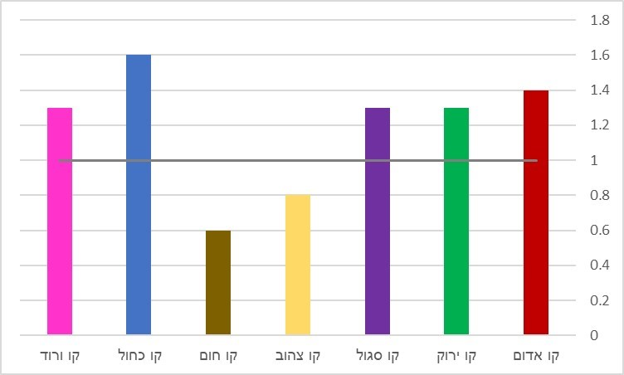
מבוסס על תרשים מתכנית מתע"ן תל אביב 2016, בעיבוד משרד מבקר המדינה.
עוד צוין בתוכנית מתע"ן תל אביב 2016 כי אם לא יתבצעו שינויים בתוכנית הקיימת, יופעלו מרבית הקווים מעל קיבולתם המתוכנת, כפי שעולה מהתרשים לעיל, כבישים רבים יהיו ברמת שירות נמוכה ביותר, וכן צפויה אי עמידה ביעדים של התחבורה הציבורית שנקבעו בתוכנית פיתוח תח"ץ 2012. ללא תוספת קווי מטרו לא יושגו היעדים האלה: מהירות הנסיעה בתח"ץ, אורך הקווים הבלעדיים של תח"ץ, הנגישות, כיסוי התחנות עד 600 מטר, היקף ההשקעה בתח"ץ לתושב ופיצול הנסיעות. בלוח להלן מוצגות תוצאות בחינת חלופות למערכת להסעת המונים במטרופולין תל אביב ביחס ליעדים שנקבעו:

לוח 4: בחינת עמידתן של תוכניות פיתוח שונות ביעדי תח"ץ, 2016

מקור התרשים: מחקר המטרו מ-2020 בשינויים גרפיים ובתרגום המשרד.
מעיון בלוח לעיל עולה כי רק תוכנית 5M (הכוללת חמישה קווי מטרו וקו רק"ל אדום) ותוכנית 3C (הכוללת שלושה קווי מטרו ושני קווי רק"ל) משיגות את רוב היעדים שנקבעו. מערכת המטרו שאושרה בסופו של דבר בתום הבחינה שנערכה, מתבססת בעיקר על תוכנית 3C כמפורט בלוח לעיל, עם מספר שינויים. כאמור לעיל, בפרק המבוא, התוכנית המאושרת תכלול שלושה קווי מטרו, שלושה קווי רק"ל וארבעה קווי BRT, וזאת בין היתר בהתבסס על תוכנית מתע"ן תל אביב 2016.

בדיקת ישימות המטרו - 2019
חברת נת"ע ערכה בשיתוף חברת ייעוץ צרפתית בדיקת ישימות למערכת המטרו (להלן - בדיקת היתכנות מ-2019 או בדיקת ישימות מ-2019). מטרת הבדיקה הייתה ניתוח ובחינה מקיפה של קווי המטרו שהוצעו בתוכנית האסטרטגית משנת 2016, לפי כמה קריטריונים וממגוון היבטים: תכנון, הנדסה, חברה וסביבה. בבדיקה נעשה שימוש במודלים תחבורתיים וכלי מחקר. ניתוח יעילות החלופות לכל תוואי התבצע באמצעות Multi-Criteria Analysis (MCA).
המסקנה העיקרית שעלתה מדוח הבדיקה הייתה הגדרה של שלושה קווי מטרו אופטימליים. נוסף על כך ניתנו המלצות בנושאים כגון מערך התפעול והתחזוקה, מתקני המערכת, לוחות זמנים ליישום ותרחישים עתידיים להרחבת הרשת.
בדוח ניתנה גם הערכה ראשונית לאומדן תקציבי לפרויקט המטרו, והיא הסתכמה בכ-160.3 מיליארד ש"ח, ובכלל זה עלויות בלתי צפויות מראש בשיעור של 40%.

מחקר המטרו - 2020
ביולי 2020 פרסם משרד התחבורה דוח מנהלים למחקר המטרו מ-2020, שבדק בין היתר את הכדאיות הכלכלית של הפרויקט. הדוח הציג את התועלות של פרויקט המטרו למשק במגוון תחומים וכן הציג אומדן לעלות ההקמה והתפעול של המטרו בארבעים שנות ההפעלה הראשונות.
מסקנת דוח המנהלים למחקר המטרו משנת 2020 הייתה כי ב-2040, שנה מייצגת לאחר ההפעלה המלאה של המטרו, צפויה לו על פי הערכה תועלת של 23 - 34 מיליארד ש"ח בקירוב, וכי הערך הנוכחי הנקי של הפרויקט לאורך חייו הוא חיובי ונאמד ב-236 - 395 מיליארד ש"ח, לאחר היוון לפי 4% על פני תקופת ההפעלה עד שנת 2075.
כלומר, המודל שהוצג בדוח הצביע על כדאיות כלכלית גבוהה מאוד של הפרויקט. על פי הדוח, 15 - 21 מיליארד ש"ח מהתועלת השנתית נובעים מחיסכון זמני הנסיעה והשפעת אגלומרציה. להלן פירוט מלא של התועלות:

לוח 5: סיכום תועלות הפרויקט בתרחיש הבסיס לשנת 2040
סוג תועלת | התועלת בתרחיש תחתון * (מיליארדי ש"ח) | התועלת בתרחיש מרכזי** (מיליארדי ש"ח)
חיסכון בזמן | 7.0 | 12.7
עלות תפעול רכבים | 1.7 | 2.9
עלויות חניה | 1.4 | 1.4
אמינות | 1.3 | 2.5
חיסכון בהובלת מטענים | 0.9 | 2.5
עלויות הון רכבים | 0.7 | 0.7
השפעת אגלומרציה | 8.3 | 8.4
חיסכון בשימושי הקרקע | 1.1 | 1.1
איכות הסביבה | 0.3 | 0.8
בטיחות | 0.2 | 0.4
בריאות ונוחות | 0.1 | 0.2
ערך האופציה | 0.1 | 0.1
סה"כ תועלת | 23.2 | 33.7
על פי נתוני מחקר המטרו – 2020, בעיבוד משרד מבקר המדינה.
* תרחיש תחתון – התועלת המזערית למשק תחת הנחות העבודה הקיימות.
** תרחיש מרכזי – התועלת הממוצעת המוערכת על פי הנחות העבודה הקיימות.
ככלל, בדיקות הכדאיות של הפרויקטים התחבורתיים מתבצעות על ידי אגף מחקר ועיצוב מדיניות כלכלית בחטיבת כלכלה, תקציבים ואסטרטגיה במשרד התחבורה. האגף עוסק, בין היתר, בקביעת מדיניות בתחום כלכלת התחבורה ויישומה בכל הנוגע לתשתיות התחבורה למיניהן - רשת הכבישים, המסילות, מערכות התחבורה, וכאמור גם בבדיקות כדאיות כלכלית של פרויקטים. בדיקות הכדאיות שעורך האגף האמור מבוצעות על פי דיווחו, בהתאם לנוהל פר"ת.
בניגוד לנהוג, בדיקת הכדאיות של פרויקט המטרו בוצעה על ידי משרד התחבורה ומשרד האוצר בשיתוף צוות מומחים חיצוני. בבדיקה נבחנו התועלות והאומדן הראשוני של הפרויקט, וזאת, בין היתר, בהתבסס על בדיקת היתכנות מ-2019. הבדיקה בוצעה במסלול ייחודי ולא על ידי אגף מחקר ועיצוב מדיניות כלכלית.
בנובמבר 2024 מסר נציג אגף מחקר ועיצוב מדיניות כלכלית במשרד התחבורה למשרד מבקר המדינה כי קיימים פרויקטים שכדאיותם נבחנה בהליך חלופי ולא על ידי האגף, וכי בדיקות אלו עשויות לכלול החרגות מסוימות מנוהל פר"ת ולפיכך לא לעמוד בנוהל המחייב.
עם זאת, נמצא כי נוהל פר"ת הוא נוהל כללי לבדיקות פרויקטים בתחום התחבורה והוא עשוי לתת מענה חלקי בלבד לפרויקטים מורכבים מאוד, כגון פרויקט המטרו. עוד יצוין בהקשר זה כי בנוהל פר"ת עצמו נכתב כי "יש לערוך מחקרים ועדכונים נוספים באופן רציף ומתמשך. חלק מההשלמות יצורפו כתוספת מיוחדת לנוהל מעת לעת, וחלקן ישולבו במסגרת גרסאות עתידיות של הנוהל". בין העדכונים הדרושים לנוהל נמנו: (1) השלמות של כלים ייעודיים לבדיקות כדאיות פרויקטים בתחום התחבורה הציבורית, לרבות תחבורה מסילתית; (2) עדכון מתודולוגיה לניתוח השפעות מקרו-כלכליות, פיתוח כלכלי ואזורי, שוויוניות וצדק חברתי וערך האופציה. כל אלה הם חלק מרכזי מהתועלות המשוערות של פרויקט המטרו כפי שהוצג בלוח 5 לעיל.
בנוהל פר"ת משנת 2021 נקבע כי יש לתת עדיפות לעדכון מתודולוגיית חישוב התועלת של פרויקטים בתחום התחבורה הציבורית, ולהשלים אותו עד סוף הרבעון הראשון של שנת 2023.
בדיקת הכדאיות של פרויקט המטרו בוצעה במסלול חלופי על ידי צוות יועצים חיצוניים בהנחיית משרד האוצר ומשרד התחבורה ולא על ידי אגף מחקר ועיצוב מדיניות כלכלית. הבדיקה כללה חישובים המבוססים על נוהל פר"ת וחישובים נוספים וכללה כמה הנחות עבודה השונות במעט מכללים שנקבעו בנוהל. נמצא כי נוהל פר"ת של משרדי התחבורה והאוצר משנת 2021 אינו מותאם באופן מלא לפרויקטים בתחום התחבורה הציבורית ולפרויקטים בעלי השפעה מקרו-כלכלית רבה, כמו פרויקט המטרו, וכי בהתאם לנוהל פר"ת 2021 היה על משרדי האוצר והתחבורה לעדכן את הוראות הנוהל בקשר לפרויקטי תחבורה ציבורית עד הרבעון הראשון של שנת 2023 אך הדבר לא נעשה.
לאור החשיבות הרבה של פרויקטים אסטרטגיים בתחום התחבורה, וכדי לשמור ככל הניתן על אחידות בבדיקות הכדאיות, משרד מבקר המדינה ממליץ למשרד התחבורה ולמשרד האוצר לעדכן את נוהל פר"ת בנושאים שהוגדרו כנושאים מועדפים, ובכלל זה פיתוח מודל ייחודי לבדיקת כדאיות פרויקטים בתחום התחבורה הציבורית, לרבות דרכים לבחינת תועלת הנובעת מפיתוח כלכלי והגדלת הפריון. כמו כן מומלץ כי ייקבע בנוהל כיצד מבצעים את בדיקות הכדאיות במקרים מיוחדים, וזאת כדי ליצור אחידות בסטנדרטים שלהן. קיום כל בדיקות הכדאיות בהתאם לנוהל אחד מרכזי עשוי לשפר את ההשוואתיות של תוצאות הבדיקות ולשמש כלי תומך החלטה מדויק יותר עבור מקבלי החלטות.

חוות דעת שנייה על תכנון פיזיביליות (יועץ בריטי) - 2020
חוות דעת שנייה נערכה על ידי חברת ייעוץ בריטית, והיא בחנה את המודל הכלכלי של המטרו ואת ההיתכנות התכנונית שלו. המסקנה שהגיעו אליה בחוות הדעת הזאת הייתה כי הפתרון המוצע של שלושה קווי מטרו במטרופולין תל אביב תואם את הפתרונות הקיימים במטרופולינים דומים, וכן צוין בה כי ככלל אומדני העלות שהוצגו הם בטווח העלויות המקובל בפרויקטים דומים במדינות אחרות.
עוד צוין בחוות הדעת כי אף שמדובר בפרויקט מורכב מאוד, והיו למחבריה של חוות הדעת כמה הערות מתודולוגיות, מרבית הנחות העבודה וההערכות שבוצעו היו סבירות, ופרויקט המטרו מסתמן כפרויקט "רווחי מאוד" בראייה חברתית-כלכלית של המשק. לפיכך גם חוות הדעת השנייה תמכה בהקמת והטמעת פרויקט המטרו במטרופולין תל אביב.

החלטת ממשלה 200 מאוגוסט 2021 - היערכות לאומית לפיתוח מערכת מטרו במטרופולין גוש דן
באוגוסט 2021 קיבלה הממשלה החלטה על היערכות לאומית לפיתוח מערכת מטרו במטרופולין גוש דן (להלן - החלטת ממשלה 200 מאוגוסט 2021). בהחלטה ניתנו הנחיות מפורטות להיערכות לביצוע המטרו. היא שימשה בסיס לחקיקת חוק המטרו. חוק זה פורסם בנובמבר 2021 והסדרים משלימים נקבעו בו במסגרת תיקון 4 לחוק המטרו מאוגוסט 2024.
עקרונות מערכת הסעת ההמונים במטרופולין תל אביב התפתחו על פני תקופה של כ-20 שנה, מתוכנית סטטוטורית לקווי מתע"ן משנת 1998, וביתר שאת בין השנים 2010 - 2021 לאחר עדכון התוכנית הסטטוטורית, ונקבעו הצרכים של המטרופולין והעקרונות לפיתוח המערכת. במהלך אותה תקופה החלו העבודות הראשונות להקמת המערכת - פתיחת קו ראשון של הרכבת הקלה, ביצוע שני קווי רק"ל נוספים, אישור תצורה עקרונית של קווי המטרו והתחלת היערכות ליישומם. עם זאת, השלמת הקמת המערכת תתעכב שנים רבות.
פיתוח עקרונות מערכת הסעת ההמונים נמשך כ-25 שנים, ותצורת המערכת הנוכחית התקבעה בשנת 2021 עם החלטת הממשלה 200 וחוק המטרו שנחקק בעקבותיה בנובמבר 2021. במהלך תקופה זו הופעל במטרופולין קו מתע"ן בודד - הקו האדום של הרכבת הקלה, שלא הצליח לבדו לגשר על המחסור בתשתיות התחבורה הציבורית. החלטת הממשלה התוותה דרכי פעולה לקידום מערכת המטרו שהיא הבסיס למערכת מתע"ן במטרופולין. בהחלטה זו נקבעו משימות לקידום המטרו, ולוחות זמנים לביצוע משימות אלו. במועד סיום הביקורת, באפריל 2025, נמצא כי חלק מהמשימות שהוטלו עקב ההחלטה טרם בוצעו, כמפורט בפרקים הבאים של דוח זה. עיכוב בביצוע החלטות הממשלה ואי עמידה בלוחות הזמנים שנקבעו עלולים להביא לעיכוב נוסף בהקמת מערכת מתע"ן במטרופולין תל אביב ולדחות את התועלת המשקית הרבה הצפויה לצמוח ממנה.

ההיערכות לביצוע פרויקט המטרו

הסדרת פרויקט המטרו
מכיוון שפרויקט המטרו הוא פרויקט התשתיות הגדול במדינה ומוגדר אף כמיזם תשתית חיונית, ויש לו השפעות כלכליות, חברתיות ואורבניות רחבות היקף, נדרשת לטובת הפרויקט היערכות מוקדמת ובכלל זאת קידום תכניות ואישורן במוסדות התכנון הרלוונטיים וקביעת הסדרים ייעודיים בחקיקה:

החלטת ממשלה 200 - היערכות לאומית לפיתוח מערכת מטרו במטרופולין גוש דן, אוגוסט 2021
כאמור לעיל, בתום בדיקות ומחקרים שנערכו בשנים 2012 - 2020 והצביעו על הצורך בהקמת קווי מטרו במטרופולין תל אביב, באוגוסט 2021 קיבלה הממשלה החלטה מספר 200 "היערכות לאומית לפיתוח מערכת מטרו במטרופולין גוש דן". בהחלטה הוגדר פרויקט המטרו כפרויקט לאומי, נקבעו עקרונות לביצועו, למימונו, לאופן הפעילות של החברה המבצעת, ולחקיקה הנדרשת לקידומו, לרבות הקמת גופים ציבוריים חדשים לצורך ביצוע הפרויקט.
כמו כן, בהחלטת הממשלה ניתנו לרשויות ולכמה גופים ממשלתיים (להלן - גורמים מוסמכים) הנחיות שנועדו לתת עדיפות לקידום המטרו, ונקבע כי נדרשים עדכוני חקיקה שיעבירו סמכויות מסוימות מהגורמים המוסמכים למועצה מאסדרת של פרויקט המטרו שתוקם בחוק.
בין ההנחיות לגורמים המוסמכים היו הגבלות זמן לתגובה לבקשות החברה המבצעת, כך שבכל מקום שלא נקבע מועד אחר בדין, ייקבע כי גורם מוסמך שיתבקש לאשר בקשה או פעולה של החברה המבצעת יידרש להשיב לפנייתה בתוך 14 יום, ובמקרה שלא יתייחס לפנייה באופן מנומק בתוך 21 יום, יראו אותו כאילו נתן את האישור בתנאים שפירטה החברה המבצעת בבקשתה. הגופים התבקשו להקצות משאבים ניהוליים לטובת הפרויקט ועוד.
בהחלטת הממשלה נקבעו מגבלות על סמכויות הגורמים המוסמכים בכל הקשור לקידום פרויקט המטרו, ובין היתר נקבע שיש לעגן בחוק, בכל הקשור לפרויקט המטרו, איסור הפעלת חלק מהסמכויות הנתונות בדרך כלל לאותם גורמים, והיתר להפעלת חלק מהן רק באישור המועצה המאסדרת.
ממשרד התחבורה וממשרד האוצר נמסר למשרד מבקר המדינה כי החלטות הממשלה ועדכון החקיקה נבעו מהפקת לקחים מפרויקט הקו האדום של הרכבת הקלה, וכי מטרתם להתגבר בפרויקט המטרו על חסמים שפגעו בקצב התקדמות הקו האדום של הרכבת הקלה. עיקרי החלטת הממשלה עוגנו בחוק המטרו.

החלטת ממשלה 202 - קידום תשתיות לאומיות (אוגוסט 2021)
בהחלטה נקבע שיש לתת עדיפות לקידום פרויקטים בתחום התשתיות, כגון מטרו גוש דן ורכבות קלות, ובין היתר לתת להם עדיפות בתהליכי תיאום תשתיות. בהחלטה זו הציבה הממשלה יעד לייעול תהליכי תיאום התשתיות בהיבט של קיצור לוחות הזמנים לבחינת מיקום קווי תשתית, תכנון וביצוע העתקתם או פעולות אחרות שיש לבצע כדי לאפשר את קידומם של מיזמי תשתית חדשים בשטחים רוויים בתשתיות קיימות. אחד הכלים להשגת מטרה זו הוא השלמת הקמת מאגר מידע בתחום התשתיות הלאומיות במרכז למיפוי ישראל, כפי שנקבע בהחלטת הממשלה 1074 מינואר 2016. כמו כן עסקה ההחלטה בצורך דחוף בקידום הון אנושי בתחום ההנדסה האזרחית. לסיכום, החלטת ממשלה זו חשובה לקידום פרויקט המטרו ואף מגדירה אותו כפרויקט בעדיפות עליונה.

החלטת ממשלה 183 - מבנה ארגוני להקמת פרויקטי הסעת המונים (פברואר 2023)
החלטת ממשלה זו עסקה במבנה הארגוני של נת"ע, ובה נקבע שיש להפריד את כל הכרוך בהפעלת קווי הרכבת הקלה מנת"ע. הוחלט על הקמת חברה ממשלתית חדשה שתנהל ותתחזק מערכות הסעת המונים בגוש דן. בהתאם הוחלט כי תפקידי נת"ע ישונו ולא יכללו הפעלת מערכות להסעת המונים, והפעילות בתחום זה תועבר לחברת ההפעלה החדשה. כן הוחלט שיוקמו מנגנוני תיאום בין החברות, בדגש על קידום פרויקט המטרו.

החלטת ממשלה 184 - השלמת רכיב מימון ליישום מיזם המטרו (פברואר 2023)
החלטה זו עוסקת בהטלת היטל מימון על בעלי נכסים מסחריים הסמוכים לתוואי המטרו למימון הקמת הפרויקט. מדובר ברכיב משמעותי במימון הפרויקט, כמפורט להלן בפרק בנושא מימון המטרו בדוח זה. עיקרי החלטה זו יושמו בתיקון חוק המטרו מאוגוסט 2024.

תוכניות סטטוטוריות
            - תוכניות סטטוטוריות של מערכת המטרו
התכנון של שלושה קווי מטרו נעשה במסגרת שש תכניות תשתית לאומית (תת"ל) שקידומן בסמכות הוועדה הארצית לתכנון ולבנייה של תשתיות לאומיות (הוות"ל) ואישורן בסמכות הממשלה. אלה תכניות התת"ל:
- קו M1 - קו צפון דרום, המקשר בין הרצליה לרחובות דרך תל אביב. הקו מחולק למקטע צפוני; תת"ל 101/ג ותת"ל 101/ד, למקטע מרכזי - תת"ל 101/ב, ולמקטע דרומי - תת"ל 101/א.
- קו - M2 קו מזרח - מערב, המקשר בין צפון חולון לפתח תקווה דרך תל אביב, בני ברק, רמת גן, גבעתיים; תת"ל 102.
- קו M3 - קו טבעתי המספק שירות היקפי לדרום, מזרח וצפון המטרופולין - תת"ל 103.
בשנת 2022 אושרו שלוש תכניות: תת"ל 101/א, תת"ל 101/ב ותת"ל 103. בשנת 2024 אושרה תת"ל 102. תת"ל 101/ג ותת"ל 101/ד אושרו בממשלה ב-2025.
התוכניות קובעות רצועת מתע"ן לרבות מיקום תחנות, אלמנטים תפעוליים, שטחי התארגנות ומתקנים הנדסיים נוספים המיועדים להפעלת המטרו.
            - תוכנית סטטוטורית לסביבת תחנות המטרו
תמ"א 70 היא תכנית מתאר ארצית למרחב תחנות המטרו אשר מהווה תהליך משלים לקידום תכניות לקווי המטרו במטרופולין תל אביב ומטרתה להתוות את מדיניות התכנון האורבני במרחבי התחנות. היא עוסקת בפיתוח מרחבים סביב התחנות (ברמה מתארית) ובינוי מעל ובסביבת מתחמי הדפו (ברמה מפורטת תמ"א 70/א). זאת, על בסיס ההבנה שמערכת הסעת המונים, שאינה נתמכת בסביבה עירונית מוטת חבורה ציבורית, אינה מממשת את מלוא הפוטנציאל הגלום בה ואת ההשקעה האדירה בהקמתה.
התמ"א המתארית אושרה על ידי הממשלה ופורסמה למתן תוקף במאי 2025. תמ"א 70/א המפורטת לבינוי מעל דפו ראשונים הועברה להערות הציבור והשגותיו בתחילת שנת 2025.

חוק לקידום תשתיות לאומיות, התשפ"ג-2023
חוק לקידום תשתיות לאומיות, התשפ"ג-2023 (להלן - חוק לקידום תשתיות לאומיות) נועד להסיר חסמים ולקדם מיזמי תשתית בישראל, באמצעות כמה צעדים מרכזיים כדלקמן: (1) הסדרת רישום ומיפוי קווי תשתית, לרבות על ידי הקמת מאגר מיפוי לאומי; (2) הסרת חסמים פיזיים ורגולטוריים לקידום תשתיות לאומיות חיוניות; (3) הסדרת נוהלי פנייה לגורמים מוסמכים או גופי תשתית. זאת, תוך קביעת הוראות לעניין תיעדוף מיזמי תשתית שהם מיזמי תשתית חיוניים ובכלל זאת מתן עדיפות מיוחדת למיזמי תשתית חיוניים שהממשלה תקבע לגביהם שהם מיזמי תשתית חיוניים מועדפים.
החוק קבע כי שר האוצר יפרסם רשימה של מיזמי התשתית החיוניים ורשימה של מיזמי התשתית החיוניים המועדפים. ברשימה של מיזמי התשתית החיוניים המועדפים שפרסם השר בספטמבר 2023 נכללו שלושת קווי המטרו, 1M, 2M, 3M. בהתאם לכך, עומדים לרשות מערכת המטרו מכוח חוק לקידום תשתיות לאומיות כלים מיוחדים להסרת חסמים וקידום הקמתה. זאת כאשר חוק המטרו כפי שתוקן ב-2024, העמיד לרשות הפרויקט כלים ייחודיים נוספים לצורך זה (ראו להלן).

חוק רכבת תחתית (מטרו) (תיקון מס' 4), התשפ"ד -2024
חוק המטרו חוקק בנובמבר 2021 תוך הסדרת חלק מהסוגיות הקשורות בפרויקט המטרו. הסדרים נוספים נקבעו במסגרת תיקון נרחב של החוק מאוגוסט 2024, ובכך הושלמה החקיקה של מרבית הנושאים שהממשלה החליטה עליהם בהחלטותיה בקשר למטרו שצוינו לעיל.
החוק המעודכן כולל הנחיות ייעודיות ומסדיר הסדרים משלימים לטובת קידום מיזם המטרו. בין היתר, בהתאם לחוק הוקמה רשות המטרו שתנהל את המיזם מטעם הממשלה, וכן הוקמה מועצה מאסדרת שתהיה אחראית להיבטים שונים של אסדרת נושאים הנוגעים לקידום מיזם המטרו ולהיבטים של תיאום תשתיות בין חברה מבצעת לגופי תשתית אחרים.
חוק המטרו מטיל על החברה המבצעת אחריות למשימות רבות ולדיווחים על ביצוען. בד בבד החוק מקנה לה סמכויות נרחבות יחסית, ובהן הסמכות לבצע עבודות תשתית למיניהן בתחום הפרויקט במקום חברות תשתית אחרות, לקבל מידע על אודות התשתיות ולערוך תיאום תשתיות בלוחות זמנים קבועים. כמו כן, החוק מקנה לחברה המבצעת מגוון הקלות, כגון אישור אוטומטי לפניות החברה לגורם מוסמך כברירת מחדל במצב שבו לא יתקבל מענה מהגורם המוסמך (כלומר, אם הגורם המוסמך אינו מוסר מענה לחברה המבצעת בהתאם ללוחות הזמנים הקבועים בחוק המטרו רואים אותו כאילו אישר את הבקשה); מגבלות על מתן צווי הפסקה מינהליים לעבודות המבוצעות על ידי החברה; אי-תלות בחוקי עזר עירוניים ועוד.
בחוק המטרו המעודכן נקבעה הסדרה של היבטי המימון של המיזם, לרבות קביעת היטל מימון. כמו כן, נקבעו בחוק הוראות ייחודיות לגבי המקרקעין הכלולים במתחמי ההשפעה של המטרו כפי שנקבעו בתמ"א 70 (להלן - מתחמי ההשפעה של המטרו), והוחלט שבכל תוכנית שתאושר בוותמ"ל (הוועדה הארצית לתכנון ולבניה של מתחמים מועדפים לדיור) או תוכנית משביחה שכוללת גם מגורים ותאושר בוות"ל (הוועדה לתשתיות לאומיות) לעניין בינוי בתחומי תוכנית המטרו יוקצו בקרקע יחידות לדיור בהישג יד - השכרה לטווח ארוך, השכרה במחיר מופחת, מעונות סטודנטים ודיור מוגן.
עוד נקבע בחוק כי מי שיגיש בקשה להיתר בנייה במתחמי ההשפעה של המטרו עד סוף שנת 2030, ישלם מס מופחת, כך ששיעור היטל ההשבחה בצירוף מס השבחת המטרו שהוא ישלם יהיה 60% מההשבחה בלבד. כן נקבע שהיטל המימון לא יחול על בעלי נכסים ששטח נכסיהם הכולל נמוך מ-100 מ"ר.
בחוק המעודכן הושלמו פרקים העוסקים בפעילותם של גורמים מוסמכים לקידום המיזם, בתיאום תשתיות והסרת חסמים - לרבות קביעת הסדרים מיוחדים בענייני רעש ותיקונים עקיפים בענייני תכנון ובנייה, חברות ממשלתיות, פקודת מסילות הברזל ועוד.
החלטת הממשלה 200 הניחה באוגוסט 2021 תשתית לחקיקת חוק המטרו, והוא חוקק בשני שלבים - הראשון בנובמבר 2021 והשני עם השלמת החקיקה באוגוסט 2024, כשלוש שנים לאחר החלטת הממשלה בנושא. קידום הליכי החקיקה בשלבים הביא להתמשכותם של חלק מתהליכי היערכות אחרים הנגזרים מהחקיקה, כפי שיפורט להלן.

היערכות החברה המבצעת
חברת נת"ע - נתיבי תחבורה עירוניים להסעת המונים בע"מ - היא חברה ממשלתית בבעלות מלאה של ממשלת ישראל, שהוקמה במאי 1996 והחלה בפעילותה במאי 1997. החברה מתוקצבת במלואה על ידי משרד התחבורה, והיא כרגע אחראית להפעלת הקו האדום של הרכבת הקלה במטרופולין תל אביב, להקמת הקווים הירוק והסגול של הרכבת הקלה וכן להקמת המטרו במטרופולין תל אביב.

הסכם המסגרת בין חברת נת"ע לממשלה
אף שחברת נת"ע מובילה בפועל את פרויקט המטרו - משלב בדיקת ההיתכנות, דרך האישור הסטטוטורי ועד התכנון ההנדסי המתבצע - במועד עריכת הביקורת, היא פועלת שלא על פי הסכם חתום ומאושר ומעמדה כחברה מבצעת כמשמעותה בחוק המטרו ובהחלטות הממשלה לוקה בחוסר ודאות לגבי העתיד.
מאז הקמתה בשנת 1996 ועד מועד סיום הביקורת לא נחתם הסכם מסגרת בין החברה לבין המדינה. בביאור 1 לדוחות כספיים של החברה לשנת 2024, שנחתם במרץ 2025, צוין בהקשר הזה כך: "למועד אישור הדוח, קיימת טיוטת הסכם מסגרת המקובלת על משרד האוצר ומשרד התחבורה, אשר אושרה על ידי דירקטוריון החברה ביום 10 באפריל 2019 ועל ידי רשות החברות הממשלתיות ביום 14 במאי 2020. ההסכם טעון אישור ממשלה ונכון למועד חתימת הדוחות טרם אושר על ידה... כל עוד אין הסכם חתום, החברה פועלת בהתאם לנהלי עבודה שהוסדרו בין הצדדים ובמתכונת דומה למתכונת המפורטת בטיוטת ההסכם".
על פי תקנות חובת המכרזים, התשנ"ג-1993 וחוק המטרו כדי לבצע התקשרות בפטור מחובת מכרז עם חברה ממשלתית לשם ביצוע פעולות לקידום פרויקט המטרו נדרש לחתום עימה על הסכם מסגרת או על הסכם פיתוח.
הצורך להסדיר את יחסי חברת נת"ע עם המדינה נקבע בהחלטת ממשלה 2569 מאוגוסט 2010 בנושא "ביצוע תקציבי רכבת קלה לתל אביב" בה הוחלט "להטיל על משרד התחבורה והבטיחות בדרכים לקדם פיתוחה של מערכת להסעת המונים במטרופולין תל אביב ולבצע את הקו האדום, זאת באמצעות חברת נתיבי תחבורה עירוניים להסעת המונים (נת"ע) בע"מ..." ו"לפעול לאישור ההתקשרות עם החברה בפטור מחובת מכרז לפי תקנות חובת המכרזים ולהנחות את משרד התחבורה והבטיחות בדרכים ואת החשב הכללי במשרד האוצר לחתום עם החברה על הסכם המסגרת".
הצורך בהסדרת היחסים בין נת"ע למדינה עלה גם בהחלטת ממשלה 1838 "תכנית השקעה רב-שנתית לפיתוח התחבורה הציבורית במטרופולינים" מאוגוסט 2016, שהטילה על נת"ע להקים את הקווים הסגול והירוק של הרכבת הקלה וגם לקדם את פרויקט המטרו. בנושא הסדרת היחסים נכתב בהחלטה כי "מערכת היחסים בין המדינה לבין חברת נת"ע, ביחס לכלל תחומי פעילותה ולרבות ביחס למחויבותה כלפי הממשלה להקמה ולהפעלה של הקו האדום, הקו הירוק והקו הסגול, תוסדר בהסכם שייחתם בתוך 180 יום".
הביקורת העלתה כי אף שנקבע בשתי החלטות ממשלה 2569 ו-1838 מהשנים 2010
ו-2016, כי על משרדי התחבורה והאוצר לחתום על הסכם מסגרת עם נת"ע ואף גובשו הסכמות - נחתם בין משרדי הממשלה הסכם עקרוני בעניין נת"ע שהחברה איננה צד לו, ודירקטוריון החברה ורשות החברות אישרו את טיוטת ההסכם כבר בשנת 2020, גם לאחר כ-29 שנות פעילות של נת"ע, הממשלה באמצעות משרדי התחבורה והאוצר טרם חתמה עמה על הסכם המסגרת. משרד מבקר המדינה העיר בנושא זה בדוחותיו בשנים 2013, 2018, 2022.
על משרדי האוצר והתחבורה לחתום על הסכם המסגרת עם חברת נת"ע ולפעול לאישורו בממשלה, בפרט לאור התקדמות הפרויקט הלאומי החיוני של הקמת המטרו במטרופולין תל אביב ולצד המשך הקמת הקווים הסגול והירוק של הרכבת הקלה.
באוגוסט 2025 מסרה רשות החברות הממשלתיות בתשובתה למשרד מבקר המדינה (להלן - תשובת רשות החברות) כי על פי התקנות הרשות היא צד לאישור העקרונות להסכם, וכי היא מסכימה עם הערת המבקר בעניין הצורך בחתימה על הסכם המסגרת, הן בשל הצורך במינהל תקין וכפי שעולה מתקנות חובת המכרזים, והן בשל העובדה שהסכם המסגרת מעניק לחברה ודאות תקציבית ומאפשר התנהלות ותכנון עתידי. הרשות תשתתף בקידום הסכם מסגרת כנדרש.

הסכם להסדרת מעמד החברה המבצעת מכוח חוק המטרו
חוק המטרו, אשר חלק נרחב ממנו נחקק באוגוסט 2024, קובע הסדרים לצורך קידום פרויקט המטרו. החוק הקים את רשות המטרו במשרד התחבורה (סעיף 3(א) לחוק) וקבע (סעיף 4(ב) לחוק) כי הרשות "תתקשר בהסכם עם חברה ממשלתית או חברה בת ממשלתית, אחת או יותר, לשם ביצוע פעולות לקידום מיזם המטרו (בחוק זה - חברה מבצעת)". על פי חוק המטרו הוועדה המנהלת של הפרויקט תאשר את ההסכם עם החברה המבצעת והוא ישמש גם הסכם מסגרת לעניין חוק חובת המכרזים.
יצוין כי כאמור לעיל, בהחלטת ממשלה 1838 משנת 2016 הוטל על נת"ע לקדם את פרויקט המטרו. בהחלטת ממשלה 200 הוטל "על משרד התחבורה והבטיחות בדרכים לפעול מול חברת נתיבי תחבורה עירוניים להסעת המונים (נת"ע) בע"מ המהווה, לעניין תקנות חובת המכרזים התשנ"ג-1993 (להלן - תקנות חובת המכרזים), זרוע ביצוע של הממשלה לצורך הקמת מערכת הסעת המונים במטרופולין תל-אביב, כך שתבצע את הפעולות הדרושות לטובת קידום פרויקט המטרו".
לבקשת נת"ע, במרץ 2022 הכינה חברת ייעוץ דוח בנושא המבנה הארגוני הנהוג של חברות ממשלתיות או ציבוריות בחו"ל המנהלות פרויקטים להסעת המונים. הדוח בחן ארבעה פרויקטים בתחום הסעת המונים במדינות מערביות מתקדמות. המסקנה העיקרית מאותו דוח הייתה שפרויקטים להסעת המונים בעולם מקודמים באמצעות חברות ממשלתיות שהוקמו כמה שנים לפני ביצוע הפרויקט, על בסיס הסכם פיתוח בין גורמים ממשלתיים האחראים לפרויקט לבין אותן חברות ממשלתיות. מסקנה נוספת הייתה שבפרויקטים במדינות אחרות מתקיימים מודלים שונים של חלוקת התפקידים בין גורמי הממשלה או הרשויות האחראיות לבין חברות הביצוע, אך יחסי העבודה ביניהם מוסדרים בהסכמים.
בהחלטת הממשלה 183 מ-24.2.23 נקבע כי יש להקים חברה ממשלתית חדשה אשר תהיה זרוע ביצוע של משרד התחבורה ואחראית להפעלה ולתחזוקה של מערכות הסעת המונים במטרופולין תל אביב וכן נקבע כי לאחר הקמת החברה החדשה יש לשנות את מטרות נת"ע כך שלא יכללו הפעלה ותחזוקה של תחבורה ציבורית. כמו כן, נקבע בהחלטה זו כי משרד האוצר ורשות החברות הממשלתיות יפעלו "כדי להביא לכך שפרויקט המטרו יהיה בראש סדר העדיפויות של חברת נת"ע והדבר ישתקף באופן התנהלות החברה וניהול המשאבים בתוכה".
בעקבות החלטות אלו, ואף שלא נחתם הסכם בין רשות המטרו לבין חברת נת"ע, במרץ 2024 אושרה לנת"ע הקמת חטיבה חדשה לקידום פרויקט המטרו, והיא נמצאת בשלבי הקמה מתקדמים. כמו כן, לצורך קידום הפרויקט ועמידה בלוחות הזמנים שנקבעו התקשרה נת"ע עם חברות ניהול הקווים שהוקמו לצורך העניין. היקף התקשרויות אלו כ-9.7 מיליארד ש"ח ומטרתן קידום פרויקט המטרו, לרבות תכנון מוקדם של קווי המטרו, קידום זמינות מקרקעין והפקעות לטובת הפרויקט, התקשרות עם קבלנים וליווי ההקמה מטעם נת"ע בהמשך.
הביקורת העלתה כי לא נחתם הסכם בין רשות המטרו לחברה המבצעת כמשמעותה בחוק המטרו. אף שהחלטות הממשלה 200 מאוגוסט 2021 ו-183 מפברואר 2023 הורו לנת"ע לפעול לקידום פרויקט המטרו ולתת לו עדיפות מרבית, ואף שהחברה עדכנה את המבנה הארגוני שלה והתקשרה בהתקשרויות בהיקף של 9.7 מיליארד ש"ח, מעמדה של החברה כחברה מבצעת אינו מוסדר בהסכם אלא בהוראת מעבר בחוק ולכן קיימת לגביו חוסר ודאות.
עוד עלה כי עד סיום הביקורת באפריל 2025, רשות המטרו הוקמה באופן חלקי, ולאחר סיום הביקורת, במאי 2025 הממשלה אישרה מינוי מנהל רשות המטרו. לכן נוסף על העובדה שמעמדה של חברת נת"ע כחברה מבצעת עשוי להשתנות, גם רשות המטרו שבידה הסמכות לחתום על "הסכם פיתוח" עם חברה מבצעת שתיבחר, פעלה בשנים 2022 - 2025 במתכונת מצומצמת כצוות חלוץ שבו 4 - 5 עובדים שמטרתו הייתה לקדם את פרויקט המטרו עד להשלמת המבנה הארגוני המלא שלה ואיוש התקנים.
על רשות המטרו ומשרד התחבורה לפעול להתקשרות עם החברה המבצעת כמשמעותה בחוק המטרו, ולהביאו לאישור הוועדה המנהלת, שבה נציגים של משרדי התחבורה והאוצר, כנדרש בחוק המטרו. פרויקט המטרו נמצא בשלבים קריטיים להצלחתו. המשך קידומו על ידי חברת נת"ע, אשר המשך מעמדה כחברה מבצעת לא מובטח, עלול לשדר אי-וודאות כלפי הגורמים השונים המעורבים בפרויקט או כלפי גורמים העתידים להשתתף בו, כגון חברות זרות. התמשכות המצב הקיים עלולה להשפיע על התקדמות הפרויקט.
רשות החברות מסרה בתשובתה כי היא רואה חשיבות בקידום ההסכם ותיקח חלק בקידומו.

נוסף על ההיבט של ודאות שהסכם פיתוח עשוי להעניק לחברה המבצעת לטובת קידום פרויקט המטרו, יש להסכם חשיבות רבה בכל הנוגע לאופן הפעילות השוטפת של החברה המבצעת במסגרת הפרויקט. על פי מסמך העקרונות להסכם שהכינה רשות המטרו במרץ 2024, ההסכם העתידי אמור, בין היתר, להסדיר את הנקודות האלה:
- הגדרת יחסי העבודה עם רשות המטרו
- ביצוע שינויים תכנוניים בפרויקט בהסכמת הוועדה מנהלת או רשות מטרו
- שינויים חוזיים - הגדלות, תוספות תכולות, עדכוני לוחות זמנים וכו' באישור רשות המטרו או הוועדה המנהלת
- הגדרת הסכמי מסגרת רוחביים מול גופי תשתית ורשויות מקומיות שיצטרכו אישור ומעורבות של רשות המטרו או הוועדה המנהלת
- התחייבויות ופרסום מכרזים
- דיווחים עיתיים לרשות המטרו, לחברת הבקרה ולוועדה המנהלת
- תוכניות עבודה
- התחשבנות כספית ואישור תשלומים
- טיפול בביטוחים
- תקציב ומבנה ארגוני
חלק מהנושאים, כגון שינוים בחוזים, מכרזים, דרישות ביטוח, אישורי תשלומים וכדומה, אמנם סוכמו בטיוטת הסכם מסגרת בין נת"ע למדינה משנת 2020 ואולם גם ההסכם הזה טרם נחתם כאמור. כמו כן, ניהול פרויקט המטרו שונה מניהול הפרויקטים של הרכבת הקלה שטופלו על ידי נת"ע בעבר, בין היתר מכיוון שחוק המטרו מעניק לחברה המבצעת כלים, כגון ביצוע עבודות תשתית במקום חברות תשתית אחרות בתנאים מסוימים, שאין ולא היו לנת"ע במסגרת הקמת פרויקטי הרכבת הקלה. אף שחוק המטרו הקים כמה מנגנונים ייחודיים לפרויקט, ובראשם רשות המטרו והמועצה המאסדרת, אין בטיוטת הסכם המסגרת הנחיות בנושא הממשק בין החברה לגופים האלה. לפיכך, הסדרת מעמדה של החברה המבצעת, תפקידיה ויחסיה עם גורמי הניהול והפיקוח מטעם המדינה שהוקמו מכוח חוק המטרו חיוניים לייעול תהליכי העבודה השוטפים והאסטרטגיים, להסדרת הממשקים בין הגופים המעורבים ולהסרת חסמים מפני קידום הפרויקט.
על משרד התחבורה ורשות המטרו לפעול לחתימה על הסכם פיתוח בין החברה המבצעת לבין הממשלה (באמצעות רשות המטרו) לצורך קידום הפרויקט. בהסכם זה יש להסדיר את תפקידי החברה המבצעת, שגרת דיווחים ובקרה על פעילות החברה, נושאים מעבר לאלה שנקבעו בחוק המטרו שלגביהם על החברה המבצעת לקבל אישור לביצוע פעולה בהם והגורם המאשר, מנגנוני התקצוב, הרכש והתשלומים, וכן כל נושא אחר שהצדדים להסכם יראו לנכון להסדיר.
בתשובת משרד התחבורה נמסר כי הסכם המסגרת בין המדינה לבין החברה המבצעת של פרויקט המטרו אמור להסדיר את אופן הפעילות השוטפת של החברה במסגרת הפרויקט ובכלל זה יחסי עבודה, ממשקים, סמכויות שונות, אישורי עבודה. במהלך החודש האחרון [יולי 2025] הותנע המהלך לחתימת ההסכם האמור אשר יכלול את הפעילות של חברת נת"ע בפרויקט המטרו. תאריך היעד להשלמת התהליך הוא 31.12.25 בכפוף להשלמת כל התהליך ובכלל זה אישור הוועדה המנהלת, אישור דירקטוריון חברת נת"ע וסבב חתימות בין גורמי הממשלה.

עדכון המבנה הארגוני העקרוני של חברת נת"ע
במועד סיום הביקורת, אפריל 2025, עסקה חברת נת"ע בהפעלת הקו האדום, בהקמת הקווים הסגול והירוק של הרכבת הקלה, ובקידום פרויקט המטרו. המבנה הארגוני שהוצג במרץ 2024 מייצג את תחום עיסוקי החברה כאמור והוא מוצג להלן.

תרשים 6: המבנה הארגוני של נת"ע בשנת 2024
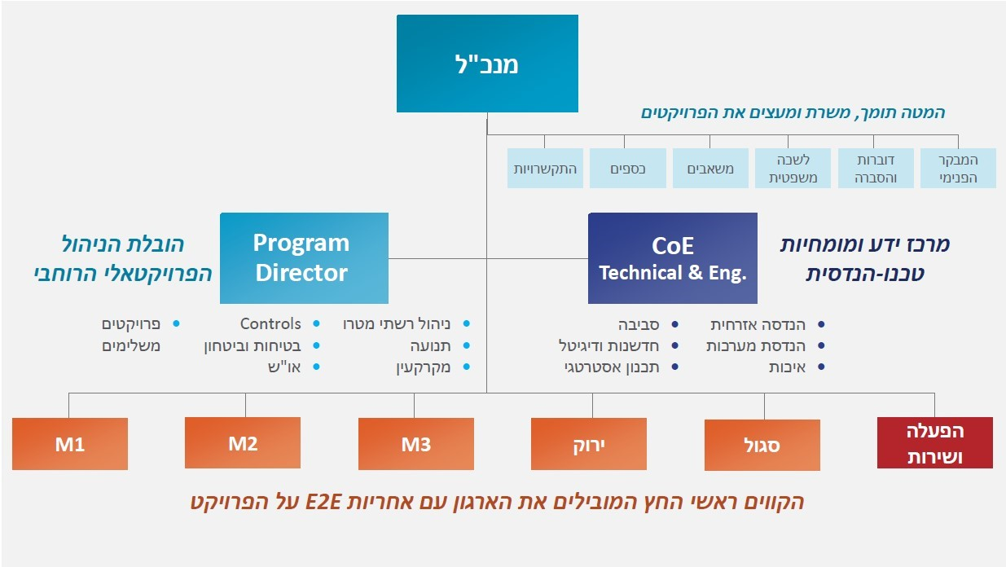
המקור: נת"ע, "הצגת המודל האסטרטגי-ארגוני להבטחת הצטיינות בניהול פרויקטי תשתית", מרץ 2024.
לנוכח ריבוי המשימות המוטלות על נת"ע, משרד האוצר הוביל בחינה של המבנה הארגוני של החברה וההיערכות הנדרשת להשלמת הקמת קווי הרכבת הקלה והפעלתם, ותחילת הקמת פרויקט המטרו. משרד האוצר נעזר בחברות ייעוץ בין-לאומיות וגיבש המלצה על המבנה הארגוני הרצוי של נת"ע ושל חברה נוספת שנדרש להקים לצורך הפעלת מערכת המתע"ן של מטרופולין תל אביב.
המלצותיו של משרד האוצר אוגדו בחוות דעת בדצמבר 2022 ובה נקבע כך: "היקף הפעילות של חברת נת"ע תוך ניהול פרויקטים של למעלה מ-200 מיליארד ש"ח, והתמודדות עם שורה של אתגרים מורכבים ומשמעותיים בשנים הקרובות אינם יכולים להתנהל בצורה מיטבית תחת חברה ממשלתית אחת. לראיה, מהמתרחש בנת"ע ובחברות תשתית ממשלתיות אחרות, ניתן לראות עיכוב בפרויקטי תשתית בעקבות קשב ההנהלה לשירות או לפרויקטים אחרים שיש לבצע בלוחות זמנים קצרים יותר. על מנת לאפשר את ניהול וביצוע הפרויקטים המורכבים והגדולים ביותר שבוצעו במדינת ישראל, באופן מיטבי ותוך עמידה בלוחות זמנים ובתקציב, נכון לפצל את תכולות החברה באופן שיאפשר מתן קשב לכל אחד מן האתגרים שצוינו מעלה".
בעקבות ההמלצות האמורות נבחנו כמה חלופות לפיצול פעילות נת"ע, לרבות הקמת חברה נפרדת למטרו והפרדה פרויקטלית מלאה, אך ההמלצה שנבחרה לבסוף הייתה על הקמת חברת הפעלה נפרדת להפעלת הקווים לאחר סיום הקמתם (הקו האדום של הרכבת הקלה בשלב הראשון, והקווים הסגול והירוק בהמשך), וכן יצירת אוטונומיה למינהלת המטרו בתוך נת"ע. כן הומלץ על סיוע של חברות ביצוע אחרות בשלב קידומי הזמינות במטרו.
הממשלה אימצה את עיקרי המלצות משרד האוצר וקבעה בהחלטה 183 בפברואר 2023 כי על משרד האוצר ומשרד התחבורה, בהתייעצות עם רשות החברות הממשלתיות, להביא לאישור הממשלה הצעה בעניין "הקמת חברה ממשלתית אשר תהיה זרוע ביצוע של משרד התחבורה והבטיחות בדרכים ואחראית על הפעלה ותחזוקה של מערכות הסעת המונים (רכבת קלה ומטרו) במרחב גוש דן... כך שהאחריות על ניהול הפעלת מערכות הסעת המונים תעבור לפעילות החברת ההפעלה החל מיום 1 ביוני 2024". כאמור לעיל, בהחלטה זו נקבע כי חברת נת"ע תמקד את פעילותה בפרויקט המטרו, ובד בבד תמשיך לקדם את הקמת הקווים הסגול והירוק של הרכבת הקלה.
משרד התחבורה החל ביישום ההמלצה של משרד האוצר על סיוע של חברות ביצוע אחרות בקידומי הזמינות, כך שבדצמבר 2023 סוכם בין שני המשרדים על העברת קידומי זמינות בשלוחות הדרומיות של קו מטרו 1M (באזור ראשון לציון - נס ציונה ובאזור באר יעקב - לוד רמלה) לחברת נתיבי ישראל.
הביקורת העלתה כי אף שמשרד האוצר המליץ בדצמבר 2022 על פיצול פעילות חברת נת"ע והפרדת פעילות ההפעלה והתחזוקה של הקו האדום ושל קווי הרכבת הקלה האחרים, ואף שבהחלטת ממשלה 183 מפברואר 2023 נקבע כי יש להקים חברה ממשלתית חדשה ולהעביר אליה את האחריות להפעלת הקו האדום של הרכבת הקלה עד יוני 2024, ובהמשך, לאחר סיום הקמת הקווים האחרים להעביר אליה גם אותם, בפועל טרם הוקמה החברה, והאחריות להפעלת הקו האדום ולתחזוקתו מוטלת עדיין על חברת נת"ע. הדבר אינו עולה בקנה אחד עם החלטת הממשלה בנושא ועם המלצות משרד האוצר שהתבססו על סקירה בין-לאומית.
למשרד מבקר המדינה נמסר בפברואר 2025 כי הנושא נמצא בשיח בין משרד האוצר ובין רשות החברות הממשלתיות.
על משרד האוצר ומשרד התחבורה בהתייעצות עם רשות החברות הממשלתיות, להקים בהקדם חברה ממשלתית שמטרתה להפעיל את הקו האדום של הרכבת הקלה ואת קווי מתע"ן האחרים לאחר השלמת הקמתם, וזאת בהתאם להחלטת הממשלה 183 מפברואר 2023 בנושא "מבנה ארגוני להקמת פרויקטי הסעת המונים".
רשות החברות מסרה בתשובתה כי היא קיימה דיונים מקצועיים עם הגורמים הרלוונטיים כדי לגבש את עמדתה בנושא, וכי בימים אלה היא מגבשת חוות דעת מקצועית כתובה בעניין הקמת חברה נפרדת להפעלת קווי הרק"ל.

התאמת תקני כוח אדם לפרויקט המטרו ואיוש התקנים בחטיבת המטרו בחברת נת"ע
הממשלה הטילה על משרד התחבורה לפעול מול נת"ע לביצוע פעולות לקידום פרויקט המטרו. לעניין חוק המטרו נת"ע היא חברה מבצעת כל עוד רשות המטרו לא התקשרה עם חברה ממשלתית אחרת או חברה בת ממשלתית בהסכם פיתוח לפי ס' 4(ב) לחוק. בשנים 1997 - 2016 פעלה נת"ע בעיקר להקמת הפרויקטים של הרכבת הקלה. בהתאמה לפעילות זו, הותאם המבנה הארגוני שלה לפרויקט הרכבת הקלה בלבד, ואולם בשנת 2016 הוטלה על החברה האחריות לבחינת היתכנות המטרו. הקמת מינהלת המטרו בנת"ע ופתיחת תהליך איתור מנהל למינהלת אושרו לראשונה בהחלטת דירקטוריון נת"ע באוגוסט 2019.
בפברואר 2023 הוצג המבנה הארגוני המבוקש של חטיבת המטרו ואושרה בדירקטוריון נת"ע תוספת תקנים בטווח קצר. במרץ 2024 אישר הדירקטוריון את המבנה הארגוני הנוכחי של חטיבת המטרו ותוספת של 123 תקנים לחברה.
על פי נתוני נת"ע, ביום 31.12.24 עמד שיעור איוש צוותי הקווים על 37%, ומתוך 84 התקנים הפתוחים לאיוש אוישו 31. שיעור האיוש הגבוה ביותר היה במטה הקווים במחלקות מטה (78%); שיעור האיוש הנמוך ביותר היה במחלקות הפעלה, שירות ותחזוקה (0% מתוך 6 תקנים) ובמחלקות התכנון (20% מתוך 15 תקנים). איוש במחלקות המערכות ובמחלקות ההנדסה האזרחית עמד על 33% מהתקנים.
הביקורת העלתה כי בסוף שנת 2024 שיעור איוש המשרות בתחום ההנדסה בנת"ע נמוך יחסית וכי הוא אינו עולה על כשליש מהתקנים המאושרים לחברה בתחומים אלו. באגפי תכנון של קווי המטרו 3 מתוך 15 תקנים היו מאוישים, באגפי ההקמה 6 מתוך 12 ובתחום ההנדסה האזרחית 5 מתוך 15. ביוני 2025, לאחר סיום הביקורת מסרה נת"ע עדכון אודות שינויים במצבת כוח האדם. על פי דיווח זה היו מאוישים 4 מתוך 15 תקנים באגפי התכנון בקווים (שיפור ביחס לדצמבר 2024), 6 מתוך 24 תקנים באגפים הממונים על ההקמה (תוספת תקנים אך ללא שינוי במצבת העובדים), באגפי ההנדסה האזרחית היו מועסקים 3 עובדים בלבד מתוך 18 (תוספת תקנים אך ירידה במצבת עובדים). הנתונים מדצמבר 2024 והעדכון מיוני 2025 משקפים תמונת מצב של קושי באיוש משרות הנדסיות בנת"ע.
בתשובת משרד התחבורה נמסר כי בשנה האחרונה ביצעה הנהלת החברה התאמות משמעותיות במבנה הארגוני של החברה אשר תכליתן בעיקר התאמת המבנה ובעלי התפקידים למשימות מיזם המטרו וזאת בתיאום ובשיתוף עם רשות המטרו, רשות החברות ומשרד האוצר. עוד נמסר כי לאחר מינוי מנהל רשות המטרו ביוני 2025 ומתוקף תפקידו ובהתאם לחוק מונה מנהל רשות המטרו כחבר דירקטוריון חברת נת"ע, וכי הוא כבר השתתף בישיבת הדירקטוריון ובמסגרתה הוא התרשם שבוצעו התאמות בהנהלת החברה לצורכי מיזם המטרו.
בתשובת חברת נת"ע למשרד מבקר המדינה מאוגוסט 2025 (להלן - תשובת נת"ע) נמסר כי במהלך התקופה האחרונה היא פועלת למימוש תהליך איוש התקנים הקבועים במבנה הארגוני, אשר עוצב על בסיס בחינה אסטרטגית מקיפה, כדי לספק את המענה המיטבי על האתגרים המורכבים של פרויקט המטרו. תהליך האיוש מתבצע בשלבים, תוך מתן עדיפות לאיוש שכבת ההנהלה הבכירה, מתוך תפיסה כי מנהלים אלה משמשים עמוד השדרה הארגוני ויובילו את תהליכי הגיוס של בעלי התפקידים הכפופים להם. החברה השלימה בהצלחה את איוש כלל תפקידי מנהלי החטיבות, והיא מצויה בעיצומו של תהליך גיוס מנהלי האגפים – ההנהלה המורחבת. בד בבד נמשכת עבודת הגיוס של יתר בעלי התפקידים, בהתאם לצרכים התפעוליים ולדחיפות הנדרשת בכל תחום פעילות.
משרד מבקר המדינה ממליץ למשרדי התחבורה והאוצר ולרשות המטרו להשלים את ההיערכות ולבחון פעולות שיסייעו לנת"ע בגיוס עובדים במקצועות ההנדסה הרלוונטיים לפרויקט.

רשות המטרו
רשות המטרו היא רשות עצמאית שהוקמה בנובמבר 2021 במשרד התחבורה מכוח חוק המטרו: "מוקמת בזה, במשרד התחבורה, רשות המטרו... רשות המטרו תהיה עצמאית בהפעלת סמכויותיה לשם מילוי תפקידיה ותפעל בהתאם למדיניות הממשלה".

סמכות רשות המטרו לייצג את הממשלה בהסכמים בתחום מטרו
חוק המטרו העניק לרשות המטרו תפקיד מרכזי בקידום הפרויקט. עם תפקידי רשות זו נמנו בחוק התפקידים המרכזיים האלה: (א) לקדם ולנהל מטעם הממשלה את מיזם המטרו ומיזמים נלווים לו, ובכלל זה לפעול לטובת קידומו כמיזם בעל חשיבות לאומית; (ב) להתקשר בהסכם עם חברה ממשלתית או חברת-בת ממשלתית, אחת או יותר לשם ביצוע פעולות לקידום מיזם המטרו.

איוש תפקידים ברשות המטרו
תהליך ההקמה בפועל של רשות המטרו הותנע סמוך לחקיקת חוק המטרו בדצמבר 2021. בדיון שהתקיים בין מנכ"לית משרד התחבורה דאז לבין סגן הממונה על התקציבים במשרד האוצר סוכם כי רשות המטרו תקבל שישה תקנים - תקן מנהל הרשות וחמישה תקנים של אנשי צוות חלוץ. סוכם כי התקנים האלה יתווספו למשרד התחבורה.

מנהל רשות המטרו
על פי חוק המטרו תמנה הממשלה את מנהל רשות המטרו על פי הצעת בעלי התפקידים המנויים בסעיפים 9(1) - 9(4) בחוק המטרו. ההודעה על מינוי המנהל תפורסם באתר המרשתת (האינטרנט) של רשות המטרו.
חוק המטרו מעניק למנהל רשות המטרו סמכויות נרחבות וגם תחומי אחריות רבים: המנהל יהיה אחראי לניהול ענייני רשות המטרו, כפוף להחלטות הוועדה המנהלת והמועצה המאסדרת. על פי החוק, מנהל רשות המטרו מורשה יחד עם חשב הרשות, לייצג את הממשלה בעסקאות הנוגעות לנכסים ולזכויות של המדינה כאמור בסעיפים 4 ו-5 לחוק נכסי המדינה, התשי"א-1951, למעט עסקאות במקרקעין ועסקאות עם החברה המבצעת, ולחתום בשם המדינה על מסמכים הנוגעים לעסקאות אלה. נוסף על כך, על פי חוק המטרו מנהל רשות המטרו או עובד רשות המטרו בדרגת סגן מנהל כללי שמונה על ידיו יכהן כדירקטור בחברה מבצעת ובמקרה הראשון מנהל הרשות יכהן כיו"ר דירקטוריון החברה המבצעת אם הורו כן שרי האוצר והתחבורה.
חוק המטרו מטיל על מנהל רשות המטרו אחריות לדיווחים למועצה המאסדרת ולוועדה המנהלת. החוק קובע כי מנהל הרשות יגיש למועצה המאסדרת ולוועדה המנהלת, אחת לשנה לפחות, דיווח על פעולות רשות המטרו; יגיש לוועדה המנהלת, אחת לשנה לפחות או בתדירות גבוהה יותר כפי שתורה הוועדה המנהלת, דיווח על ביצוע תוכנית התקצוב ותוכנית העבודה הרב-שנתית בשנה שחלפה; ויעביר למועצה המאסדרת ולוועדה המנהלת, לפי בקשתן, כל מידע שיידרש להן לשם מילוי תפקידיהן. כמו כן, חוק המטרו מטיל על המועצה המאסדרת חובת התייעצות עם מנהל רשות המטרו במגוון נושאים.
תהליך האיתור של מנהל רשות המטרו החל זמן קצר לאחר חקיקת חוק המטרו והקמת הרשות בחוק. ביוני 2022 פנה משרד התחבורה לנציבות שירות המדינה בבקשה לבצע את בחירת מנהל הרשות באמצעות ועדת איתור בהתאם לסעיף 21 לחוק שירות המדינה (מינויים), התשי"ט-1959. בבקשה זו צוין כי משרת רשות המטרו אושרה בחוק המטרו וכי האיוש "קריטי לצורך הנעת הפרויקט".
באותו חודש, יוני 2022, קיבלה נציבות שירות המדינה את בקשת משרד התחבורה והמליצה לממשלה לאשר פטור ממכרז פומבי. הנציבות המליצה כי הרכב ועדת האיתור יהיה של חמישה חברים, מהם שלושה מארבעת בעלי התפקידים שנקבעו כממליצים על המועמד המתאים בחוק המטרו או נציגיהם ושני חברים נוספים, שאינם עובדי מדינה מהמשרדים העוסקים בפרויקט המטרו, אלא נציגים שייצגו את האינטרס הציבורי - נציג שירות המדינה ונציג ציבור. המלצת הוועדה אושרה על ידי הממשלה והוקמה ועדת איתור.
ועדת האיתור הוקמה ביוני 2022. לאחר שבמשך שנתיים לא נמצא מועמד מתאים מבין אלה שהגישו מועמדותם לאחר פרסום פנייה לאיתור מועמדים, משרד התחבורה פרסם בשנית פנייה כאמור באוקטובר 2024. ברבעון הראשון של שנת 2025 בחרה ועדת האיתור מועמד לתפקיד מנהל הרשות .
הביקורת העלתה כי אף שוועדת האיתור לבחירת מנהל רשות המטרו הוקמה כבר ביוני 2022, רק במרץ 2025 היא בחרה מועמד לתפקיד מנהל לרשות, ומינויו אושר בממשלה במאי 2025. יוצא אם כן שיותר משלוש שנים מהקמת רשות המטרו ועד מועד סיום הביקורת, באפריל 2025, לא הושלם מינוי מנהל לרשות המטרו. יצוין כי חוק המטרו מקנה סמכויות נרחבות למנהל רשות המטרו ומטיל עליו גם אחריות משמעותית לקידום הפרויקט. ללא מנהל לרשות המטרו לא היה ניתן להשלים את הקמת הרשות והיא לא יכלה לבצע חלק מתפקידיה. כאמור, אף בפניית משרד התחבורה לנציבות שירות המדינה צוין כבר ביוני 2022 כי איוש משרת מנהל לרשות קריטי לצורך הנעת הפרויקט.

צוות רשות המטרו
כאמור, בדיון שהתקיים בין מנכ"לית משרד התחבורה דאז לבין סגן הממונה על התקציבים במשרד האוצר סוכם כי רשות המטרו תקבל שישה תקנים - עבור מנהל הרשות וחמישה אנשי צוות חלוץ. סוכם כי התקנים האלה יתווספו למשרד התחבורה. עוד סוכם כי בשנים 2022 - 2023 יגדל הצוות החלוץ ב-10 - 15 תקנים נוספים.
כמו כן סוכם בדיון כי במהלך השנים 2022 - 2023 יציג מנהל הרשות לוועדה המנהלת מבנה ארגוני אשר יביא לידי ביטוי, בין היתר, את קצב התקדמות הפרויקט, את יחס הרשות לחברה המבצעת ולמשרד התחבורה ותפקידים נוספים אם יוטלו על הרשות. עם הרחבת המשימות תיבחן הרחבת היקף התקנים ברשות עד כדי כ-30 תקנים בסך הכול. סוכם כי יש לפעול לסיכום עם הממונה על השכר במשרד האוצר על רמות שכר גבוהות יחסית ברשות המטרו כדי לאפשר גיוס כוח אדם איכותי. עוד סוכם לפעול עם נציבות שירות המדינה ליצירת מסלול מתואם לגיוס עובדים לרשות.
הביקורת העלתה כי במועד סיום הביקורת, באפריל 2025, רשות המטרו פועלת במסגרת צוות חלוץ ומונה כחמישה עובדים בלבד, בדומה לסיכום הראשוני משנת 2022, וכי לא חל גידול במספר התקנים ואיושם. עוד עלה בביקורת כי בשנים 2022 - 2024 הייתה תחלופה ניכרת בקרב עובדי הרשות, וכי שניים מהתפקידים שאוישו בעבר אינם מאוישים עוד במועד סיום הביקורת, דבר שעלול להקשות על צבירת הידע ופיתוח מומחיות בארגון. פרויקט המטרו הוא פרויקט תשתיות מורכב ביותר, ולכן יש חשיבות רבה ביותר לצבירת הידע הארגוני ופיתוח מומחיות בדיסציפלינות השונות של הפרויקט.
משרד מבקר המדינה ממליץ למשרד התחבורה ומשרד האוצר ולראש רשות המטרו הנכנס למפות את הסיבות לתחלופה התכופה בקרב עובדי הרשות ובהתאם לתת מענה לפערים, וכן עליהם לפעול להשלמת המבנה הארגוני העונה על צורכי הפרויקט.
בתשובת משרד התחבורה צוין כי לאחר כניסתו של מנהל רשות המטרו לתפקיד ביוני 2025 גובשו ונוסחו החזון, היעדים, המטרות והמבנה הארגוני של רשות המטרו. כמו כן נכתבו תיאורי התפקיד ודרישות המשרה של בעלי התפקידים למיניהם. עוד צוין בתשובה כי לאחר אישור הוועדה המנהלת למבנה הארגוני של רשות המטרו, יוחל בהליך תקנון המשרות אל מול נציבות שירות המדינה. בתשובה צוין כי רשות המטרו כבר פנתה לנציב שירות המדינה, וכי הוא חיזק את ידי הרשות והביע הערכה על הובלת התהליך ביסודיות. הרשות ציינה כי בחודשים האחרונים כבר אוישו שני תפקידי מפתח בה - יועץ משפטי אשר נבחר במכרז בין-משרדי וחשב הרשות אשר מונה על ידי החשב הכללי במשרד האוצר לאחר הליך מכרזי. המטרה של הרשות היא להתחיל לפרסם מכרזים לקליטת כוח אדם ברשות המטרו במהלך החודשים הקרובים ולהתחיל לאייש את השורות בהקדם בעובדים מקצועיים ואיכותיים.

אתר מרשתת של רשות המטרו
סעיף 8ז לחוק המטרו קובע כי החלטות המועצה המאסדרת אינן חייבות פרסום ברשומות, וכי הן יפורסמו באתר המרשתת של רשות המטרו באופן בולט לעין, במיקום שייועד להוראות המועצה המאסדרת, באופן שיאפשר מעקב אחר שינוין ותיעודן לאורך זמן ובצירוף עיקרי הדיון ונימוקי ההחלטה.
על פי סעיף 44 לחוק המטרו, בהעדר גורם אחר שימונה על ידי שר האוצר, רשות המטרו תפעיל ותתחזק מערכת ממוחשבת המאפשרת למשתמש בה לבדוק אם חלה על הנכס חובת תשלום של היטל מימון המטרו וכן לחשב את סכום היטל מימון המטרו שעשוי לחול על הנכס, הגישה למערכת זו תהיה באמצעות אתר רשות המטרו במרשתת.
על פי סעיף 79 לחוק, המועצה המאסדרת תפרסם באתר המרשתת של רשות המטרו הסדרים שייכללו בהסכם בין גוף התשתית לחברה המבצעת לשם תיאום תשתיות, לרבות נוסח כתב התחייבות, כתב שיפוי, ערבות או ביטוח לפי הצעת החשב הכללי במשרד האוצר.
הביקורת העלתה כי במועד סיום הביקורת באפריל 2025 אתר רשות המטרו היה בהקמה, ומפורטים בו התחומים העיקריים שבהם פועלת הרשות, הנחיות חוק המטרו לגבי הרכב המועצה המאסדרת ותפקידיה, ונתונים עיקריים לגבי קווי המטרו. בשלב זה אין באתר פרסומים של החלטות רשות המטרו והחלטות המועצה המאסדרת. זאת, כנדרש לשם שקיפות ההחלטות, נגישות הציבור אליהן ושימור הידע ובתוך כך לאפשר לציבור לקבל את כל המידע הרלוונטי לקבלת החלטות כלכליות מושכלות לגבי נכסים במתחמי ההשפעה.
בחודש פברואר 2025 נמסר מרשות המטרו למשרד מבקר המדינה כי יחידת השירות במשרד התחבורה נמצאת בשלבי פיתוח של האתר, בתיאום עם צוות החלוץ של רשות המטרו, וכי הקמתו תושלם בשבועות הקרובים. כאמור לעיל, בחודש מרץ פורסם באתר מידע כללי מעודכן על אודות הפרויקט והגופים הממשלתיים הממונים עליו.
יצוין כי לאחר סיום מועד הביקורת, רשות המטרו ומשרד התחבורה המשיכו לפתח את אתר רשות המטרו. על רשות המטרו ומשרד התחבורה להשלים את פיתוח אתר הרשות, ולוודא שמתקיימת תחזוקה שוטפת של אתר הרשות במרשתת וכי האתר מנגיש את המידע הרלוונטי לציבור בהתאם לדרישות המפורטות בחוק המטרו.

המועצה המאסדרת
חוק המטרו קבע כי לרשות המטרו תהיה מועצה אשר תעסוק באסדרה של עניינים הנוגעים למיזם המטרו. במועצה יהיו חמישה חברים, לרבות נציג ציבור ונוסף על כך יזומנו אליה נציגי גופים ממשלתיים בהתאם לעניין הנדון. החברים במועצה יהיו: המנהל הכללי של משרד התחבורה, או עובד המשרד בדרגת סגן מנהל כללי ומעלה; הממונה על התקציבים באוצר או סגן הממונה האחראי על תחום התשתיות; עובד רשות מקומית שנמצאת בתחומי תוכנית המטרו בדרגת סגן מנהל כללי ומעלה; נציג ציבור שימנה שר האוצר שהוא מהנדס הרשום בפנקס המהנדסים והאדריכלים, או חבר סגל אקדמי במוסד מוכר להשכלה גבוהה בתחום ההנדסה או התכנון, בעל שבע שנות ניסיון בתחום הקמה או תפעול של מיזמי תשתיות ואינו עובד המדינה, עובד חברה ממשלתית או עובד תאגיד שהוקם לפי דין; עובד המשרד ממשלתי, הרשות הממשלתית, או התאגיד שהוקם על פי חוק או קצין משטרה, שתחום פעילותם הוא בעניין הנדון בפני המועצה המאסדרת. יושב ראש המועצה ימונה על ידי הממשלה על פי הצעת בעלי התפקידים המנויים בסעיפים 9(1) - 9(4) בחוק המטרו.
המועצה המאסדרת הוקמה כדי לשפר את התיאום בין הגופים הציבוריים למיניהם ולהסיר חסמים שמאפיינים קידום פרויקטים בתחום התשתיות. במסגרת זו, המועצה המאסדרת הוסמכה בחוק המטרו להכריע במחלוקות מסוימות בין חברה מבצעת לבין רשות מקומית שהחברה פועלת בתחומה. סמכות זו תואמת את המלצת ביקורת מדוח בנושא התקדמות פרויקט הרכבת הקלה בגוש דן: "להקים מנגנון ליישוב מחלוקות בין הרשויות לבין משרד התחבורה ונת"ע ולמנות לשם כך פורום קבוע בהשתתפות נציגי כל הצדדים".
חוק המטרו מגדיר את תפקידי המועצה המאסדרת באופן הזה: (1) מתן אישור לביצוע פעולה לחברה מבצעת בעניינים המפורטים בחוק המטרו; (2) מתן אישור לגוף המוסמך להוציא צו הפסקה מינהלי לגבי לחברה מבצעת; (3) הסרת חסמים בהליכי תיאום בין חברה מבצעת לגופי תשתית אחרים; (4) הארכת מועדים למתן אישורים ופעולות נוספות הנקובות בחוק המטרו.
למועצה המאסדרת הוענקו סמכויות רחבות בחוק המטרו. יושב ראש המועצה המאסדרת רשאי להזמין לדיוני המועצה עובדי ממשלה, עובדי רשות ממשלתית או עובדי תאגיד שהוקם על פי חוק, שתחום עיסוקם נוגע לעניין מסוים הנדון במועצה. המועצה המאסדרת מוסמכת גם להכריע במחלוקות מסוימות בין החברה המבצעת לרשויות מקומיות, לאשר מראש מתן צו הפסקה מינהלי לעבודות המטרו, לאשר ביצוע עבודות על ידי החברה המבצעת במקום גופי תשתית אחרים, לקבוע לוחות זמנים לטיפול בעתיקות לפי חוק העתיקות, לקיים דיון חוזר ולקבל החלטות בעניין כריתת עצים לפי פקודת היערות, לאשר הסדרים חלופיים לסקרי קרקע ועוד.
במועד סיום הביקורת, באפריל 2025, לא נבחר יושב ראש למועצה המאסדרת, ולמעשה במועד זה היא עדיין לא הוקמה. לאחר סיום הביקורת ביולי 2025 הממשלה אישרה את מינוי יושבת הראש. על פי חוק המטרו, החלטות המועצה המאסדרת יתקבלו ברוב דעות החברים המשתתפים והמצביעים בישיבה, ובלבד שנוכחים בישיבה שלושה חברים לפחות, ובהם יושב ראש המועצה. פרויקט המטרו מתקדם ועולות בו מפעם לפעם סוגיות שעשויות להיות מונחות לפתחה של המועצה. לדוגמה, בדוח חברת הבקרה, שמינתה הממשלה (באמצעות משרדי האוצר והתחבורה) לצורך בקרה בלתי תלויה על עבודת החברה המבצעת, לרבעון ג' 2024 נכתב כי "קיים קושי בקבלת אישורים לקידוח מהרשויות הרלוונטיות" וכי "נת"ע מתבקשת להציג תוכנית מיטיגציה על מנת לעמוד ביעדי הקידוחים". נושאים מהסוג הזה עשויים היו להיות מטופלים באמצעות פנייה למועצה המאסדרת והפעלת סמכויותיה על פי חוק המטרו.
על פי תוכנית העבודה של נת"ע והדרישות החוזיות ממנהלי הקווים של המטרו, כבר בחודש יולי 2025 אמורים להתפרסם מכרזים ראשונים להעתקת תשתיות, ולצורך המכרז המדינה אמורה לבצע מיפוי ראשוני של התשתיות הקיימות. המועצה המאסדרת עשויה לסייע בקידום המיפוי כאמור ככל שיידרש.
הביקורת העלתה כי משרדי האוצר והתחבורה, יחד עם רשות המטרו לא הקימו מועצה מאסדרת בהתאם להוראות חוק המטרו ויושבת ראש למועצה מונתה רק ביולי 2025. על פי חוק המטרו, החלטות המועצה המאסדרת יתקבלו ברוב דעות החברים המשתתפים בישיבה ובלבד שנוכחים בישיבה שלושה חברים לפחות ובהם יושב הראש, שהוא גם בעל הסמכות להכריע במקרה שהדעות שקולות. כלומר, לא היה באפשרות המועצה המאסדרת לקבל החלטות לגבי נושאים שבסמכותה להכריע בהם כל עוד לא נבחר לה יושב ראש. יש לציין כי כבר בשלב זה של הפרויקט עלו מפעם לפעם סוגיות של תיאום מול הרשויות השונות.
משרד התחבורה מסר בתשובתו מאוגוסט 2025 כי ביולי 2025, לאחר סיום הביקורת, אישרה הממשלה את מינויה של יושבת ראש המועצה המאסדרת, שנבחרה מבין שלושה מועמדים שהוועדה המנהלת המליצה עליהם. במועד מסירת תשובת המשרד יושבת הראש הנבחרת נמצאה בעיצומה של תקופת למידה של מיזם המטרו. בד בבד פועלת רשות המטרו להשלמת מינוי יתר חברי המועצה המאסדרת בהתאם לקבוע בחוק המטרו, ואולם הסמכות למנות את מרבית החברים היא בידי משרדים אחרים. להערכת משרד התחבורה ורשות המטרו המועצה המאסדרת תוקם באופן מלא בחודשים הקרובים.
בתשובת חשכ"ל נכתב כי ביולי 2025 מונתה יו"ר למועצה המאסדרת, ורשות המטרו פועלת בימים אלו להשלמת הקמת המועצה. במועד מסירת תשובת חשכ"ל באוגוסט 2025, עסקה הוועדה המנהלת באישור המבנה הארגוני המוצע של רשות המטרו. כמו כן נכתב בתשובה כי משרד האוצר מסייע לרשות המטרו ומעמיד לרשותה את הכלים הנדרשים לה כדי שתוכל לגייס את בעלי התפקידים שהיא זקוקה להם בשנים הקרובות.
כדי לאפשר את פעולת המועצה המאסדרת במתכונת שנקבעה בחוק יש צורך כי רשות המטרו תפעל להשלים את המינוי כל חבריה בידי הגורמים שהוסמכו לכך בחוק המטרו.
✰
פרויקט המטרו הוא פרויקט לאומי מורכב, המחייב שיתוף פעולה חוצה מגזרים בין גורמים רבים במגזר הפרטי ובמגזר הציבורי כאחד. משרדי התחבורה והאוצר הפיקו לקחים מפרויקט הרכבת הקלה במטרופולין תל אביב והובילו את חקיקת חוק המטרו שאמור לתת מענה לקשיים בקידום פרויקטים בתחום התשתיות שעלו בפרויקטים קודמים. חוק המטרו חוקק בשלבים בשנים 2021 - 2024, והוא הקים את המוסדות האמורים להוביל את הפרויקט מטעם הממשלה, ובהם רשות המטרו והמועצה המאסדרת. כמו כן קבע החוק כי רשות המטרו תחתום על הסכם פיתוח עם חברה מבצעת אחת או יותר כדי לקדם את הפרויקט.
בפועל, משרדי התחבורה והאוצר הממונים מטעם הממשלה על קידום פרויקט המטרו בחרו ראש רשות המטרו רק בחודש מרץ 2025, בתום שלוש שנים ממועד הקמת ועדת האיתור, ומינויו אושר בממשלה רק במאי 2025. הרשות עצמה הוקמה באופן חלקי בלבד והיא פועלת במתכונת של צוות חלוץ קטן ובו כחמישה עובדים בלבד, ואף עולה כי עד כה יש בצוות תחלופה רבה בתפקידים המאוישים. כמו כן רק ביולי 2025, כארבע שנים לאחר חקיקת חוק המטרו, נבחרה יו"ר למועצה המאסדרת, וטרם נחתם הסכם פיתוח עם חברה מבצעת. על פי החוק, בינתיים חברת נת"ע משמשת חברה מבצעת על אף שלא נחתם עימה הסכם פיתוח. כלומר, מרבית הגורמים העיקריים אשר אמורים להוביל את הפרויקט הלאומי של הקמת המטרו במטרופולין תל אביב פועלים במתכונת חלקית, במתכונת זמנית או טרם הופעלו כלל.
על משרדי התחבורה והאוצר, הממונים על הפרויקט מטעם הממשלה, לפעול בהקדם להשלמת הקמת המבנה הארגוני של פרויקט המטרו בכל הרמות - רשות המטרו והמועצה המאסדרת, וכן להשלים את ההתקשרויות עם החברה המבצעת, בהתאם להוראות חוק המטרו.

היערכות להתמודדות עם האתגרים הלאומיים של תוכנית המטרו
מורכבות פרויקט המטרו מקבלת ביטוי בהיקפו - תוואי תת-קרקעי של 150 ק"מ, 109 תחנות, והמעבר דרך 24 רשויות מקומיות - מציבה בפני המדינה אתגרים הנדסיים, כלכליים, תחבורתיים ואחרים. הניסיון שנצבר מחפירה של מנהרות באורך מצטבר של 16 ק"מ בתוואי הקווים האדום והירוק של הרכבת הקלה במטרופולין תל אביב מלמד כי האתגרים האלה עשויים להיות אתגרים לאומיים-משקיים שישליכו על חיי מיליוני התושבים במטרופולין ומחוצה לה.
בחודש דצמבר 2023 בחנה חברת נת"ע בעזרת חברת ייעוץ את יכולות המשק (פיזיביליות) לעמוד בצורכי תוכנית המטרו (להלן - מחקר היערכות המשק 2023). במסגרת המחקר מופו האתגרים הלאומיים המרכזיים שפרויקט המטרו מציב בפני המשק הישראלי.
האתגרים המרכזיים הם אלה: הצורך בפינוי כמויות גדולות של עודפי חפירות, ביצוע חפירות בסביבת מי תהום, שימוש בכמויות גדולות של חומרי גלם; זאת לצד מחסור בעובדי כפיים, במהנדסים ובידע במנהור, צורך בתיאום מורכב של התשתיות למיניהן המצויות בלב מרחב אורבני צפוף, וצורך בפינוי הקרקע תוך עריכת שינויים בזכויות הבנייה. אתגר משמעותי נוסף הוא ניהול התנועה במהלך העבודות. להלן פרטים נוספים על אודות האתגרים המרכזיים שעלו במהלך הביקורת מעיון במסמכים של הגופים המעורבים בפרויקט המטרו.

אתגרי ההנדסה והביצוע הלוגיסטי
המטרו הוא פרויקט בסדר גודל ענק והוא מתבצע בשטח עירוני צפוף. הקמת הפרויקט מחייבת חפירת מנהרה כפולה באורך כולל של כ־300 ק"מ, ברוחב של 6.5 מטר בקוטר הפנימי של המנהרה ובעומק של 20 - 40 מטר מתחת לפני הקרקע, וכן הקמה של למעלה מ-100 תחנות תת-קרקעיות, כל אחת מהן בנפח של עשרות אלפי מ"ק. במהלך שנת 2024 ביצעה נת"ע בדיקה להיתכנות של חפירת מנהרות אחודות עם קיר הפרדה באורך של כ-150 ק"מ במקום שתי המנהרות, ואולם הוחלט להשאיר את המתכונת המקורית של שתי מנהרות קטנות יותר. על פי תוכניות נת"ע, המאושרות על ידי משרדי הממשלה הממונים על הפרויקט, שלושת קווי המטרו ייחפרו בשלבים. החפירה צריכה להתבצע באדמה חולית, בתוך ומתחת למי תהום ותכלול התמודדות עם הוצאת חול בסביבה עירונית צפופה ועבודה רציפה של מכונות הכרייה ודיפון המנהרה בלוחות בטון לאחר מכן. כמו כן, ייתכן שיידרשו שאיבת המים החוצה בשלב כריית המנהרות ועבודות להשבתם לאחר השלמת הכרייה.
בכל שיטת חפירה שתיבחר יצטברו כמויות גדולות של עודפי קרקע שיידרש פינויה. על פי הערכות נת"ע, כמויות החומר החפור לאחר הוצאתו יגיעו לכ-44.6 מיליון מ"ק. לצורך פינוי חומר חפור בהיקף כאמור, תידרשנה כ-2.5 מיליון נסיעות משאית במרחב הפרויקט. כמו כן, על פי הערכות נת"ע, כ-45% מהחומר המפונה יוחזר לאתרי התחנות - דהיינו יידרשו לכך יותר מ-1.1 מיליון נסיעות נוספות.
כמו כן, לצורך הקמת הפרויקט במתכונת של שתי מנהרות יידרשו כ-174,000 טבעות בטון ברוחב של 1.5 מטר לדיפון המנהרות. כל טבעת כזאת מורכבת משבעה סגמנטים שנדרש לייצר ולהביא לאתרי העבודה. מספר הסגמנטים יהיה כ-1.2 מיליון, וכל אחד מהם שוקל כ-3,500 ק"ג.
לצורך הקמת התחנות והקווים תידרש הספקה של ציוד מגוון מישראל ומחוץ לה, כגון: בטון, אריחים, מערכות אלקטרוניקה, מיזוג, צנרת. חלק מהציוד יהיה מיובא בלבד כגון: דרגנועים, מעליות, ציוד נייד, פסי הרכבת ועוד.
ניתן לסכם את התנועות הלוגיסטיות של הפרויקט שצוינו לעיל באופן גרפי כפי שהוצג בעבודתה של נת"ע.

תרשים 7: מפה לוגיסטית של הפרויקט
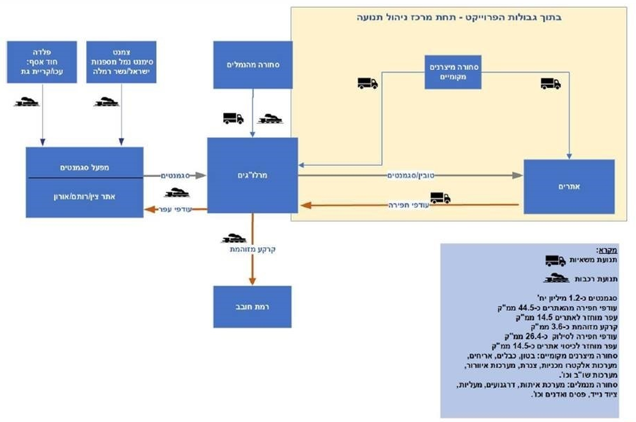
המקור: נת"ע.
כדי לעמוד בהיקף העבודות להקמת המטרו במסגרת לוחות הזמנים שנקבעו נדרשת היערכות רחבה, הנדסית ולוגיסטית, בכמה מישורים, לרבות בנושאים האלה: הכנה מראש של ציוד הנדסי כבד הדרוש לביצוע פרויקט המטרו, כוח אדם לביצוע הפרויקט, היערכות לביצוע עבודות בשיטות שלא נוסו בעבר בישראל, שירותי מעבדה בהיקף גדול והובלות בהיקף גדול. להלן פרטים על מרכיבי האתגר ההנדסי של פרויקט המטרו והמלצות משרד מבקר המדינה בעניינם.

מחסור בציוד הנדסי
על פי מחקר היערכות המשק 2023, בישראל קיים מחסור של ציוד מכני הנדסי כבד (להלן - צמ"ה) הנדרש להקמת פרויקט המטרו, ובחלקו אינו זמין כלל. על פי האמור במחקר, אין בישראל מכונות TBM (Tunnel Boring Machine) הדרושות לחפירת מנהרות המטרו, זמינות המכונות להקמת קירות סלאריים נמוכה, אין בישראל ציוד להקפאת קרקע (Ground Freezing), יש היצע מצומצם של ציוד לכרייה בשיטה המסורתית (NATM), ומנגד יש בפרויקט מרכיבים רבים (בעיקר תחנות באזורים צפופים) שאי אפשר לבצע בהם עבודות בשיטת חפירה וכיסוי בסיומן - Cut & Cover C)&C) או מנהור באמצעות TBM, אלא רק בשיטת NATM. בתמונות להלן מוצגים פרטי ציוד כבד שאינם זמינים בישראל, והזמנתם מהיצרנים בעולם מחייבת היערכות. מדובר במכונות ענק - מכונת TBM היא למעשה מפעל מורכב שעשוי להגיע לאורך של יותר ממאה מטרים, ומשקלו כ-1,000 טון ועשוי להגיע אף לכ-4,000 טון.

תמונה 1: מכונת TBM וציוד להקמת קירות סלאריים
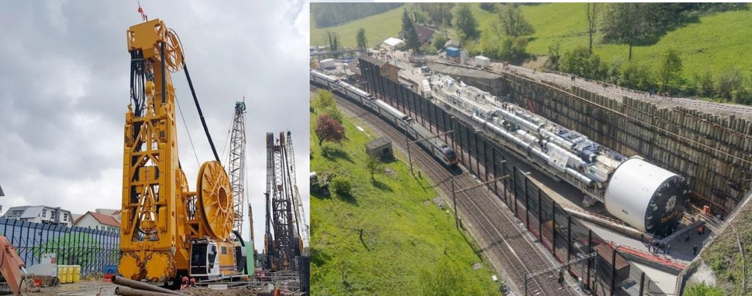
המקור: מחקר היערכות המשק 2023.
על פי מחקר היערכות המשק 2023, מדצמבר 2023, מצאי הציוד הקיים במשק הישראלי אינו מספיק להקמת פרויקט המטרו, ואילו ציוד הנדרש לביצוע עבודות בטכנולוגיות שלא נוסו בישראל, כגון ציוד להקפאת קרקע, אינו קיים בישראל כלל. מכונות TBM כבר שימשו בכמה פרויקטים בעבר אך כולן הובאו והופעלו על ידי קבלנים זרים ואינן נמצאות בישראל. כן נמצא כי נת"ע טרם השלימה היערכות למכרזים לקבלנים המפעילים את המכונות. כמו כן, על פי המחקר האמור, פרטים אחרים של ציוד ייחודי, כגון מכונות להקמת קירות סלאריים והציוד הנלווה להן נמצאים אומנם בישראל, אך לא ידוע לנת"ע מה זמינותם במשק, והערכת החברה היא שזמינותם נמוכה.
על פי דוח חברת הבקרה לרבעון רביעי לשנת 2024, מפברואר 2025, "מחסור בציוד וחומרי בניין כגון ברזל ובטון וקשיים לוגיסטיים בהובלת החומרים לאתרי העבודה ופינוי עודפי עפר... עלולים להביא לתפוקה נמוכה, עלויות גבוהות ועיכוב בלוחות הזמנים". כן צוין בדוח כי הנושא נמצא נכון למועד הכנתו עדיין "בתהליך".
בתשובת נת"ע נמסר כי במסגרת מכרזי אינפרה 1 הקבלן הזוכה יהיה אחראי להביא את המכונות והציוד הנדרש לביצוע העבודות שהוא נדרש לבצע, מאחר שהוא מתכלל את כלל העבודה ולא ראוי שנת"ע תספק ציוד או תוציא מכרז נפרד להבאת המכונות. דבר זה נכון גם בנוגע לשאר הציוד שהוזכר (לדוגמה: הציוד לחפירת קירות סלאריים) שיסופק על ידי הקבלן הזוכה, שכן ציוד זה זמין ברחבי העולם.
מכיוון שבשלב אינפרה 1 בשלושת קווי המטרו ישולבו ככל הנראה כמה קבלנים לביצוע העבודות ויהיה על נת"ע לפקח עליהם ולקיים אינטגרציה ברמת הפרויקט בכללותו, משרד מבקר המדינה ממליץ לנת"ע לפעול בהקדם האפשרי להשלמת בחינת מספר המכונות הנדרשת לפרויקט לקראת פרסום מכרזי המנהור. עוד הוא ממליץ לנת"ע לבדוק את הזמינות בישראל של הציוד הייחודי הנדרש להקמת פרויקט המטרו ואת יכולת הגיוס של הציוד ע"י ספקים בארץ ובעולם על מנת לאתר חסמים ככל שקיימים בתחום זה ולפעול להסרתם מבעוד מועד.
בתשובת נת"ע נמסר כי בימים אלו היא בוחנת עם מנהלי הקווים את מספר חבילות העבודה, ובהתאם לכך ייקבע מספר המכונות הנדרש. נת"ע הוסיפה כי משיחות עם יצרני ה-TBM עולה כי לא צפויה בעיה בייצור ובאספקה של המכונות.

בדיקות המעבדה לקרקע
על פי מחקר היערכות המשק 2023, בעבר רק מכון התקנים הישראלי היה מוסמך לבצע בדיקות מעבדה של קרקע, אך בשנות ה-90 המאוחרות של המאה העשרים הוסמכו מעבדות נוספות על ידי הרשות הלאומית להסמכת מעבדות לבצע בדיקות כאלה. במועד כתיבת המחקר (דצמבר 2023) היו שבע מעבדות שקיבלו הסמכה לבצע בדיקות מעבדה לקרקע וסלילה, ונוסף על כך גם מכון התקנים עדיין מוסמך לבצע בדיקות כאמור תחת חוק התקנים, התשי"ג- 1953 (להלן - חוק התקנים).
במחקר היערכות המשק 2023 צוין כי המעבדות המוסמכות שונות בקיבולת הבדיקות שביכולתן לבצע ובסוגי ההסמכה שניתנו להן, כך שבפועל - בצד הביקוש הגבוה לבדיקות המעבדה עבור פרויקטי התשתית הרבים המתנהלים במקביל - היצע שירותי המעבדה אינו גבוה ולכן המעבדות מספקות זמינות נמוכה יחסית וזמני ההמתנה ארוכים. לפרויקט המטרו יידרשו בדיקות מעבדה רבות מאוד, מה שיגדיל את הביקוש לבדיקות, הגבוה ממילא.
מדוח הבקרה על התקדמות פרויקט המטרו ברבעון הרביעי לשנת 2024, שהוגש למשרדי הממשלה בפברואר 2025, עולה כי בדיקות המעבדה מתעכבות כבר בשלב זה של הפרויקט, והעיכובים משפיעים על התקדמותו. בדוח צוין כי "קיימים עיכובים משמעותיים, נדרשת הגדלת מספר נותני שירותים לביצוע הבדיקות". עוד על פי הדוח, העיכובים מביאים עימם סיכון של "אי-ודאות לגבי התכנון עקב עיכובים בחקירות גיאוטכניות", ומשמעות העיכובים היא "מניעת השלמת תכנון בהתאם לדרישות, סיכון להעברת סיכונים לקבלנים ופגיעה במוכנות קבלנים בין-לאומיים להשתתף במכרזים".
עוד עלה מדוח הבקרה כי "כיום קיימת בעיה רוחבית של היצע נמוך וחוסר במכונות קידוח במדינה, הן בשל היקפי העבודה העצומים שנת"ע משחררת לשוק, שהיא הרבה מעבר למה ששוק המעבדות ערוך לבצע, והן בשל גיוס של מכונות לצורכי משרד הביטחון בשל המצב הביטחוני הקיים".
חברת הייעוץ מטעם נת"ע שבחנה את נושא בדיקות מעבדה במסגרת מחקר היערכות המשק 2023 המליצה על פתיחת השוק המקומי לבדיקת מעבדות זרות מוסמכות (foreign-certified). מכיוון שהסדרת המעבדות היא הסדרה חוקית, הוצע כי נושא ההסמכה יטופל באמצעות חוק המטרו.
בספטמבר 2025 משרד הכלכלה מסר בתשובתו למשרד מבקר המדינה כי על פי סעיף 12(א)(2א) לחוק התקנים, גם כיום קיימת אפשרות חוקית להכיר בתוצאות בדיקת מעבדה זרה בתנאים מסוימים, לרבות החובה כי מעבדה זרה תהיה מנויה בהסכם הכרה הדדי בין-ממשלתי.
במרץ 2025 נמסר מנת"ע למשרד מבקר המדינה כי אכן במועד עריכת מחקר היערכות המשק 2023 היה חשש כי המעבדות הקיימות בישראל לא יספקו את הביקוש לבדיקות של פרויקט המטרו, אך החשש הזה פחת במעט, וכעת החברה מעריכה כי תהיה זמינות בדיקות שתאפשר את קידום הפרויקט.
הביקורת העלתה כי על פי בדיקות של חברת ייעוץ מטעם נת"ע משנת 2023 ועל פי דוחות של חברת הבקרה מהשנים 2024 - 2025 יש חשש כי המשק הישראלי אינו ערוך לאתגר של ביצוע קידוחי ניסוי ובדיקות מעבדה לקרקע בהיקף הדרוש לפרויקט המטרו. על פי מסמכי נת"ע וחברת הבקרה מטעם הממשלה, היצע שירותי המעבדה ושירותי קידוחי הניסוי נמוך ואינו עומד בביקוש המצרפי של המשק. משמעות המחסור בשירותי המעבדה וקידוחי הקרקע, למקרה שהחשש יתממש, היא עיכובים בהשלמת חקירות הקרקע, וכפועל יוצא מכך מניעה של השלמת תכנון הפרויקט במועד המתוכנן, כלומר פגיעה אפשרית בלוחות הזמנים. אפשרות נוספת היא שהמדינה תצמצם את היקף הבדיקות בשלב פינוי שטחי המיזם שבאחריותה, ותעביר את השטחים לקבלנים עם מיפוי חלקי בלבד. במצב כזה תהיה רמת הוודאות של הקבלנים לגבי תנאי השטח קטנה יותר, וייתכן שגם זו תהיה סיבה לעיכובים בלוחות הזמנים. מיפוי חלקי עלול לגרור גם תוספת עבודות ועלויות אם יתגלו תנאי שטח בלתי צפויים.
משרד מבקר המדינה ממליץ לנת"ע בשיתוף עם משרד התחבורה ורשות המטרו, לבחון את האפשרויות הקיימות במסגרת החוק לתגבר את בדיקות המעבדה לקרקע על ידי מעבדות מחוץ לישראל. לצורך כך מומלץ לגורמים האמורים לפנות לרשות הלאומית להסמכת מעבדות ולמשרד הכלכלה והתעשייה. מומלץ לנת"ע גם לבחון אם קיימת נכונות של מעבדות מחוץ לישראל להתאגד בישראל ולקיים בה פעילות לבדיקות קרקע עבור פרויקט המטרו. הרחבת היצע המעבדות תאפשר ליצור יתירות מסוימת בהיקף הבדיקות שתצמצם היווצרויות של "צוואר בקבוק" בנושא הזה.
באוגוסט 2025 הרשות הלאומית להסמכת מעבדות מסרה בתשובתה למשרד מבקר המדינה כי לאחר שנבחנו כל החלופות בישראל, ובכלל זה הרחבת היקף ההסמכה של המעבדות המוסמכות בישראל, לדעתה אין בעיה עם ההצעה להוציא עבודות למעבדות בחו"ל. עם זאת, הרשות ציינה כי יש להביא בחשבון כי חוק הרשות הלאומית למעבדות הוא וולונטרי, וכי כל רגולטור בישראל רשאי להחליט ממי הוא דורש הסמכה ושל אילו פעילויות. חובה להעריך ולהדגיש את הסיכונים בעבודה זו עם מעבדות בחו"ל, ובכלל זה הסיכונים הכרוכים במשלוח דוגמאות לחו"ל - מעקב, משמורת וכדומה. לדוגמה, בבדיקות של חומרים אורגניים או נדיפים בקרקע, המעבדות בישראל מוסמכות מכוח הנחיה רגולטורית מקומית, לדוגמה של המשרד להגנת הסביבה, אם מתבצעת פעילות באמצעות מעבדות מחו"ל, יש להגדיר מולן מה הבדיקות שלהן מבוצעות ולוודא שהדרישות נגישות, בכלל זה באמצעות תרגומן לאנגלית.
בתשובת נת"ע מאוגוסט 2025 צוין כי המחסור המקומי במכונות קידוח נובע מהשימוש שצה"ל עושה בהן. כדי להתמודד עם המחסור בוצע תיעדוף של קידוחים כדי שלא לעכב את התכנון. כל הקידוחים יושלמו על פי לוחות הזמנים המתוכננים. כמו כן, נבחנה האפשרות להביא מעבדות מחו"ל, אך לנוכח לוחות הזמנים והרגולציה הקיימת של המעבדות, נמצא שהמהלך אינו משתלם. החברה פועלת למתן תמרוץ למעבדות כדי שיתעדפו את פרויקט המטרו על פני פרויקטים אחרים.
בספטמבר 2025 מסר משרד הכלכלה למשרד מבקר המדינה כי שום גורם לא פנה למשרד הכלכלה והתעשייה בנוגע להיערכות הנדרשת לביקוש של בדיקות המעבדה במסגרת פרויקט המטרו, וכי המשרד ייאות לבחון את הצעדים הנדרשים להיערכות ולהציע פתרונות בנושא. עוד מסר משרד הכלכלה כי אכן הדין הקיים אינו מאפשר לאשר את פעילותה של מעבדה שלא התאגדה בישראל. עם זאת, מכיוון שהזמינות צפויה לעלות כאמור לעיל, המשרד סבור שהחלופה הנכונה היא הרחבת ההיצע ויצירת יתירות תפעולית בהיקף הבדיקות על ידי הכרה של רגולטור הפרויקט במעבדות מוסמכות בחו"ל, תוך הסתמכות על הסמכתן הזרה בהתאם להוראות חוק התקנים הקיימות, ותוך פרסום מכרז ייעודי.
בתשובה נוספת של נת"ע מספטמבר 2025 נמסר כי פתרון משלוח דגימות לחו"ל בהתאם להוראות סעיף 12(א)(2א) לא יספק מענה משמעותי, עקב היקף הדגימות הגדול הנדרש לביצוע.
לנוכח החשש מעיכובים בקידוחי הקרקע, שעלה מהדוחות של חברת הבקרה וחברת הייעוץ של נת"ע, ולנוכח קצב ביצוע הקידוחים בפועל משרד מבקר המדינה ממליץ לנת"ע לתקף את הערכותיה בקשר לסיכון ללוחות הזמנים, ולבחון בשנית את הכדאיות של שילוב מעבדות מחו"ל. אם יוחלט כי נדרש לבצע בדיקות מעבדה מחוץ לישראל, יש להיערך לכך בהתאם לדגשים של הרשות הלאומית להסמכת המעבדות, או לחלופין בהתאם להוראות סעיף 12(א)(2א) לחוק התקנים, כפי שהומלץ על ידי משרד הכלכלה.

מחסור בעובדים

מחסור בעובדים באתרי הפרויקט
הקמת פרויקט המטרו בשיטת העבודה המתוכננת, הכוללת מנהור באמצעות מכונות TBM, מחייבת עבודה בכל שעות היממה בשלוש משמרות. כדי לעמוד בהיקף עובדים הנדרש לעבודה בשלוש משמרות במשך 15 - 20 שנה ובמספר רב של אתרים במקביל, נדרשים עובדים בהיקף שאינו קיים במשק הישראלי. הדבר מחייב הסתמכות רבה יותר על קבלנים זרים ועל עובדי בנייה באתרי הפרויקט, שיגיעו מטעמם לעבודה בישראל.
על פי מחקר היערכות המשק 2023, כדי להתמודד עם מחסור בעובדים יש לבחון את מדיניות מתן אשרות כניסה חדשות, הארכת אשרות כניסה קיימות ואף הקמת מגורים ("כפר אולימפי") לאלפי עובדים שיגיעו לעבוד במרכז מטרופוליני צפוף.
מתוקף הסמכות למתן היתרים להעסקת עובדים זרים בישראל, שנקבעה בחוק עובדים זרים, התשנ"א-1991, מקצה רשות האוכלוסין וההגירה להעסקת עובדים זרים בישראל בענפים שאושרו לכך בעבר על ידי הממשלה וכיום על ידי ועדת מנכ"לים לעובדים זרים שהוקמה בתוקף החלטת הממשלה 1752 (15.5.24) ובהתאם למכסה המרבית שנקבעה לכל ענף.
כמה החלטות ממשלה עסקו בנושא שילוב עובדים לא ישראליים בפרויקטים בתחום התשתיות, ובכללן ההחלטות האלה:
- החלטת הממשלה 3431 "מדיניות הממשלה בנושא העסקת עובדים לא ישראליים ותיקון החלטת ממשלה" (11.1.18). החלטה זו מסדירה את התנאים למתן היתר להעסקת עובד זר בפרויקט ממשלתי לצורך ביצוע עבודה בטכנולוגיה או במיכון ייחודיים שאינם בנמצא בישראל. רשות האוכלוסין מסרה כי בעבר אלפי עובדים לתחום TBM נכנסו לישראל במסגרת המדיניות שנקבעה בהחלטה זו.
- בהחלטת הממשלה 200 (1.8.21) התקבלו כמה תיקונים להחלטה 3431 שקבעו מנגנוני פיקוח מיוחדים, כגון נציג המועצה המאסדרת, והסירו מגבלות מסוימות, ובכלל זה נקבע שעל העסקת עובדים זרים בפרויקט המטרו לא יחול התנאי לפיו העסקה של עובדים זרים בטכנולוגיה או מיכון ייחודיים תותנה בכך שבפרויקט כולו יועסקו 50% עובדים ישראלים.
- החלטת ממשלה 175 "קידום תשתיות לאומיות" (24.2.23) - החלטה זו קובעת מכסה חדשה של עד 1,500 עובדים זרים לענף מיזמי תשתית חיוניים (עם אפשרות לאשר הגדלת המכסה ל-1950 עובדים זרים עבור כלל מיזמי התשתית החיוניים). מדובר בעובדים לא-ישראלים לעבודות תשתית לאומיות שמוגדרים כפרויקטים לאומיים והמטרו נמנה עימם על פי חוק תשתיות לאומיות.
- החלטת הממשלה 1527 "הקצאת מכסת עובדים זרים לתשתיות בעקבות מלחמת חרבות ברזל ותיקון החלטת ממשלה" (16.3.24) שקבעה מכסה נוספת של 5,000 עובדים זרים לענף הבנייה לתשתיות שתהיה ייעודית עבוד עבודות בינוי תשתיות. העובדים במסגרת מכסה זו יועסקו ב"מקצועות עובדי תשתית" המפורטים בהחלטה. באותה החלטה נקבע כי יוקם צוות בין-משרדי בראשות משרד העבודה ובהשתתפות נציגי משרד האוצר, רשות האוכלוסין וההגירה ומשרד התחבורה, שימליץ על חלוקת המכסה ל"מקצועות עובדי תשתית", ועל השכר הממוצע לכל קבוצה ביחס לשכר הממוצע במשק.
נוסף על כך ב- 15.5.24 התקבלה החלטת ממשלה 1752 "ייעול ושיפור הפיקוח והאכיפה על העסקה של עובדים זרים ותיקון החלטות ממשלה". לפי ההחלטה תוקם ועדת מנכ"לים בראשות מנכ"ל משרד ראש הממשלה שיהיו לה סמכויות בנוגע להעסקת עובדים זרים. עד ספטמבר 2024 דנו המשרדים בנושא, ובספטמבר 2024 קבעה ועדת המנכ"לים את שכר המינימום והיקף שעות העבודה של עובדים זרים בתת-ענף תשתיות התחבורה. עם זאת, עד מועד סיום הביקורת, באפריל 2025, בפועל לא הגיעו לישראל עובדים חדשים לתחום התשתיות.
נושא המגורים לעובדים זרים מוסדר בתקנות עובדים זרים (איסור העסקה שלא כדין והבטחת תנאים הוגנים) (מגורים הולמים), התש"ס-2000. תקנות אלה מגדירות דרישות מחייבות לגבי הגישה למבנה, שטח חדרי מגורים, מספר מרבי של עובדים שישוכנו בחדר, הנחיות לגבי מטבח וחדרי אוכל, שירותים, מקלחות, הסדרי כביסה ועוד. בתכנון הלנת העובדים יש להיצמד לסטנדרט המחויב בתקנות, לכל הפחות.
הביקורת העלתה כי על פי דוח חברת הבקרה מפברואר 2025 על התקדמות פרויקט המטרו ברבעון האחרון בשנת 2024, מחסור בכוח עבודה מקומי הוא חסם משמעותי להתקדמות הפרויקט. נוסף על כך, המצב הביטחוני של מדינת ישראל משפיע על נכונות הקבלנים הזרים לעבוד בישראל, מה שעלול להחריף את המחסור בכוח העבודה. עוד עלה כי חלה התקדמות בנושא הבאת עובדים זרים לתחום התשתיות, לרבות באמצעות החלטות ממשלה 1527 ו-175 שעשויות לאפשר כניסה של עד כ-7,000 עובדים, ואולם מספר זה קטן מהמספר הדרוש לפרויקט המטרו שהוא כ-16,000 עובדים זרים. נוסף על כך, החלטת הממשלה 3431 עשויה לתת מענה חלקי לבעלי מקצוע מסוימים שעוסקים בטכנולוגיה שאינה נמצאת בישראל. יצוין כי החלטות הממשלה שהתקבלו לפני פרוץ מלחמת חרבות ברזל, ולאחר מכן שנועדו להתמודד עם המחסור בעובדים בתחום התשתיות, מאפשרים פתרונות מסוימים לשם התמודדות עם המחסור בעובדים אלה, שרק החריף עם פרוץ המלחמה, אך העובדים טרם הגיעו בפועל.
עוד עלה כי כדי לוודא הגעתם של עובדים המתאימים להעסקה בפרויקטים בתחום התשתיות נדרשות פעולות נוספות, כגון תהליכי בחינת היכולת המקצועית של העובדים עוד טרם הגעתם לישראל. כמו כן, קליטת אלפי עובדים זרים תחייב מציאת פתרון להלנתם במרכזי הערים בסמוך לאתרי פרויקט המטרו.
משרד מבקר המדינה ממליץ לחברת נת"ע, למשרד התחבורה ולרשות המטרו להיערך להבאת עובדים לא ישראלים תוך שימוש בכלים אשר הוקנו בחקיקה ובהחלטות הממשלה. כמו כן, משרד מבקר המדינה ממליץ לחברת נת"ע, לרשות המטרו ולמשרד התחבורה בשיתוף משרד העבודה, רשות האוכלוסין, משרד החוץ ומשרד המשפטים לקדם הסדרה רגולטורית נוספת וייעודית בנושא אשרות כניסה חדשות לעובדים שיועסקו במיזם המטרו, וזאת כדי לתת מענה על המספר החריג של העובדים הזרים הדרושים למיזם (עד 16,000 עובדים). כמו כן מומלץ לבחון את היקף המועסקים הזרים הנדרש לפרויקט המטרו ביחס לכמות האשרות המאושרת וביחס לצורכי המשק האחרים. כמו כן משרד מבקר המדינה ממליץ למשרד התחבורה ולרשות המטרו לפעול מול רשויות מקומיות, משרד השיכון והבינוי ומשרד האוצר, לקידום כבר עתה פתרונות הלנה לעובדים הזרים ולוודא כי תנאי המגורים יעמדו בהוראות הדין.
בתשובת נת"ע מאוגוסט 2025 צוין כי כהיערכות למצב של המחסור בעובדים באתרי הפרויקט, החברה פועלת להסדרת מסגרת ייחודית להעסקת עובדים זרים בענף תשתיות מטרו באמצעות החלטה של ועדת מנכ"לים להעסקת עובדים זרים, אשר תסדיר ותייעל את כל מערך הבאתם והעסקתם של העובדים והמומחים הזרים בפרויקט המטרו, בכלל זה באמצעות הסדרת מסלול מיוחד ברשות האוכלוסין לטיפול בנושא זה.
ממשרד החוץ נמסר בתשובתו למשרד מבקר המדינה מספטמבר 2025 כי נושא מכסות העובדים אינו מצוי באחריותו, אך המשרד רואה חשיבות בהסדרת הנושא ויעמוד לרשות חברת נת"ע, משרד התחבורה ורשות המטרו, ככל הנדרש, בתחום אחריותו, בדגש על המישור המדיני והקונסולרי, וזאת כדי לסייע לקידום יישום ההמלצות.
בספטמבר 2025 בתשובת רשות האוכלוסין וההגירה למשרד מבקר המדינה נמסר כי הרשות משתתפת בקידום פרויקט המטרו. כבר במאי 2019 הרשות השתתפה בדיון במשרד האוצר שבו הוצג לה לראשונה פרויקט המטרו לצורך התנעת החלטת ממשלה ייעודית לפרויקט זה, לרבות התייחסות לעובדים הזרים שיעסקו בו. בהחלטת ממשלה 200 בנושא המטרו שולבו סעיפים עם הנחיות מיוחדות בעניין עובדים זרים. בעקבות פניית רשות המטרו ביוני 2025, התקיימה ישיבה בהשתתפות נציגי רשות האוכלוסין וההגירה עם נציגי רשות המטרו ונת"ע, שבה הוצגו היקפי הפרויקט, העבודות שתבוצענה בו, לוחות זמנים מוערכים וכיו"ב, וכן הוצגו האפשרויות הקיימות להסדרת העסקת העובדים הזרים הפרויקט. כמו כן בדיון עלה הצורך בקביעת מכסה ייעודית עבור מגה-פרויקט זה, והצורך בהצגתו לפני ועדת המנכ"לים לעובדים זרים שהוקמה מתוקף החלטה 1752.
עוד צוין בתשובת רשות האוכלוסין שאומנם עבודות המבוצעות באמצעות מכונות TBM ספציפית מוסדרות בהחלטות הקיימות (החלטה הממשלה 3431 משנת 2018), ואולם בחינה עדכנית שבוצעה אך לאחרונה העלתה כאמור כי מגה-פרויקט זה ראוי להסדרה באופן נפרד וייחודי, ולפיכך סוכם כי תתקיים היערכות יסודית לדיון בו בוועדת המנכ"לים לעובדים זרים.
בתשובה נוספת מספטמבר 2025 מסרה נת"ע למשרד מבקר המדינה כי היא פועלת בשיתוף עם רשות האוכלוסין וההגירה וגורמים נוספים לקידום פתיחת מקצוע ייחודי לעובדים זרים שיועסקו במטרו.

מחסור בעובדים מקצועיים בתחום ההנדסה האזרחית
המחסור במהנדסים אזרחיים ובבעלי מקצוע אחרים בתחום ההנדסה האזרחית אינו חדש במדינת ישראל. כבר בתוכנית פיתוח תח"ץ 2012 עלה הנושא במסקנות מחברי התוכנית. בחודש יולי 2017 מינה שר האוצר צוות בין-משרדי לגיבוש תוכנית אסטרטגית לפיתוח תשתיות לטווח הארוך, אשר תהיה מקדם צמיחה משמעותי במשק. בצוות השתתפו, בין היתר, הממונה על התקציבים במשרד האוצר, החשב הכללי במשרד האוצר, מנכ"לית משרד התחבורה ומנכ"ל משרד האנרגייה והתשתיות (להלן – משרד האנרגייה). הצוות נעזר גם ביועצים חיצוניים. הצוות זיהה כי קיים פער ניכר בהיקף ההשקעה בתשתיות ביחס למדינות OECD - בעוד שמצאי התשתיות תחבורה בישראל היה כ-50% מהתמ"ג, ב-OECD היה הממוצע כ-71% מהתמ"ג. אחת הסיבות לפערים שזיהה הצוות לגיבוש תוכנית אסטרטגית לפיתוח תשתיות היה המחסור בכוח אדם במגוון תפקידים ותחומי התמחות הנדסיים.
בעקבות מסקנות הצוות לפיתוח תשתיות הוקם צוות בין-משרדי ייעודי לנושא. בצוות החדש נכללו נציגים מהמשרדים האלה: משרד ראש ממשלה, אגף תקציבים ואגף החשב הכללי ממשרד האוצר, הוועדה לתכנון ותקצוב של המועצה להשכלה גבוהה, זרוע העבודה, משרד התחבורה, משרד האנרגייה, הלשכה המרכזית לסטטיסטיקה, נציבות שירות המדינה, מינהל התכנון, רשות החברות הממשלתיות ועוד גורמים במשק. הצוות פרסם את מסקנותיו בשנת 2020 בדוח "הפער בהון האנושי לענף התשתיות" (להלן - דוח בנושא מחסור במהנדסים, 2020).
לפי הדוח, המחסור באנשי מקצוע עמד בתקופת הדוח על בין 3,700 ל-4,500 בעלי מקצוע, וההערכה הייתה כי בשנת 2025 הפער בין הביקוש לעובדים להיצע צפוי להגיע לכדי 5,000 - 8,000 בעלי מקצועות הנדסיים (לא רק מהנדסים). על פי הערכת מחברי הדוח, המחסור האמור יעכב בשנת 2025 הוצאה לפועל של השקעות בהיקף של 20 עד 30 מיליארד ש"ח.
עוד עלה בדוח כי עם הסיבות למחסור במהנדסים ניתן למנות את פרישתם הצפויה בשנים הקרובות של המהנדסים האזרחיים הרבים שעלו לישראל מחבר העמים בשנות ה-90 של המאה העשרים וכן שיעור נמוך של הסטודנטים להנדסה אזרחית מתוך כל מקצועות ההנדסה.
בדוח צוין עוד כי "במרבית פרויקטי התשתיות בהם קיים צורך בהון אנושי הנדסי, הממשלה היא הקונה והמזמין הבלעדי, וביתר הפרויקטים היא הלקוח המשמעותי ביותר. ראיונות עם חברות תכנון וביצוע פרטיות וממשלתיות שביצע הצוות, איששו את הטענה כי בשווקים אלו הממשלה לעיתים מנצלת את כוחה התחרותי בכדי לשמור על רמות מחירים נמוכות. תעריפי המכרזים הנמוכים של פרויקטי התשתיות נוטים להשפיע באופן ישיר ועקיף על השכר של ההון האנושי ההנדסי במשק".
כמו כן, עלה בדוח שבמצב הדברים הנתון במועד כתיבתו, עד שנת 2030 מספר המהנדסים המסיימים את הכשרתם יהיה דומה למספר הפורשים, וכי רק משנה זו יש צפי שמספר המהנדסים החדשים יהיה גדול בכ-145 ממספר המהנדסים הפורשים. כדי לתת מענה לביקוש הגדל למהנדסים האזרחיים הומלץ בדוח על תוספת שנתית של 300 סטודנטים בתוכניות לימוד ההנדסה האזרחית במוסדות להשכלה הגבוהה החל משנת לימודים 2020 - 2021. עוד הומלץ בדוח כי כדי לתת מענה על הגידול במספר הסטודנטים ולהתאים את מספר חברי הסגל ולהכשיר עתודת סגל בתחום, יש להגדיל את מספר הסטודנטים בתכניות הלימודים בהנדסה אזרחית גם בתארים מתקדמים: בתואר שני עם תזה – ב-60 ובתואר שלישי ב-20.

הכשרת כוח אדם הנדסי בישראל
ב-24.6.20 החליטה הוועדה לתכנון ולתקצוב של המועצה להשכלה הגבוהה (להלן - ות"ת) על יעד של גידול של 300 סטודנטים לתואר ראשון בהנדסה האזרחית, 60 סטודנטים לתואר שני עם תזה ו-20 סטודנטים לדוקטורט. כל מוסד שיציג גידול של 10 סטודנטים לפחות ביחס לשנה קודמת אמור לקבל על פי התוכנית תגמול כספי לכל סטודנט מתוך ה-10. בשנים 2022 ו-2024 הוחלט על הארכת התוכנית מכיוון שטרם הושגו יעדיה. יצוין כי בנובמבר 2024 הוארך תוקף התוכנית עד שנת הלימודים התשפ"ז (2026 - 2027), וזאת על בסיס היתרה התקציבית הקיימת.
באוגוסט 2025 מסרה המועצה להשכלה הגבוהה בתשובתה למשרד מבקר המדינה (להלן - תשובת מל"ג) כי נוסף על התכנית לתמרוץ המוסדות בעלות של כ-150 מיליון ש"ח שהחלה בשנת הלימודים האקדמית התשפ"א -2020/21 ולמשך ארבע שנים הכוללת מתן תמריצים כלכליים למוסדות עבור כל סטודנט לתואר ראשון ושני, מל"ג אישרה לאחרונה פתיחת תכניות חדשות בתחום (במכללה האקדמית בראודה בכרמיאל, בעזריאלי-מכללה אקדמית להנדסה ירושלים ותכנית חדשה אשר תיפתח בשנת הלימודים האקדמית התשפ"ו במכללה האקדמית כנרת).
בדיקת משרד מבקר המדינה העלתה כי בשנת הלימודים התשפ"א (2020 - 2021) חלה עלייה ביחס לשנת הבסיס התש"פ במספר הסטודנטים להנדסה אזרחית, הן במכללות והן באוניברסיטאות, אך המגמה התהפכה, ובשנים 2021 - 2024 חלה ירידה הדרגתית, עד שבשנת הלימודים התשפ"ד (2023 - 2024) היה מספרם נמוך ממספרם בשנת הבסיס (2020), כמפורט בתרשים להלן.

תרשים 8: מספר הסטודנטים להנדסה אזרחית בשנים 2020 - 2024
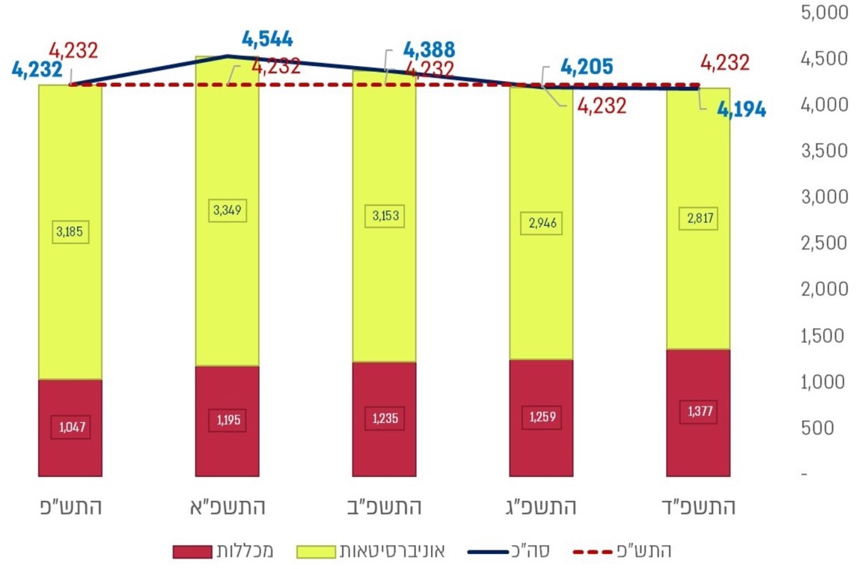
על פי הנתונים מהמענה של ות"ת למשרד מבקר המדינה מאוגוסט 2025, בעיבוד משרד מבקר המדינה.
מהתרשים לעיל עולה כי בשנה הראשונה שבעבורה ניתן למוסדות תמריץ כלכלי (תשפ"א) לקליטת סטודנטים בתחום ההנדסה האזרחית ע"י ות"ת חלה עלייה מ-4,232 ל-4,544 סטודנטים במקצועות ההנדסה האזרחית (כ-7%), אך בשנים 2021 - 2024 חלה ירידה עקבית במספר הסטודנטים עד כדי 4,194, פחות ממספרם בשנת הבסיס התש"פ
(2019 - 2020). בעקבות פתיחת מגמות לימוד חדשות במכללה האקדמית בראודה בכרמיאל, בעזריאלי - מכללה אקדמית להנדסה ירושלים ובתוכנית חדשה אשר תיפתח בשנת הלימודים האקדמית התשפ"ו במכללה האקדמית כנרת חלה בשנים 2020 - 2024 עלייה במספר הסטודנטים הלומדים הנדסה אזרחית במכללות, אך בד בבד חלה ירידה במספר הסטודנטים באוניברסיטאות, ולנוכח זאת, לא חל שינוי מגמה של מספר הסטודנטים הכללי. עם זאת בנובמבר 2024 החליטה ות"ת על המשך יישום התוכנית המקורית משנת 2020, אף שהיא איננה מביאה לתוצאה הרצויה של גידול מתמשך במספר הסטודנטים להנדסה אזרחית.
בתשובת מל"ג נמסר כי בשנת הלימודים האקדמית התשפ"א מספר הסטודנטים עלה בכ-310 בדומה לעלייה שחלה בכל מערכת ההשכלה הגבוהה בעקבות מגפת הקורונה, אך בשנים שלאחר מכן מספרם ירד בחזרה, ובסה"כ בחמש השנים האחרונות חלה ירידה כללית של כ-40 סטודנטים; באוניברסיטאות מספר הסטודנטים ירד ב-370 ובמכללות האקדמיות מספרם עלה ב-330. עיקר העלייה במכללות האקדמיות נובע הן מגידול במספר הסטודנטים בתכנית להנדסת בניין הנלמדת במכללה האקדמית ע"ש סמי שמעון והן מפתיחת שתי תוכניות חדשות בהנדסה אזרחית במכללות האקדמיות בראודה ועזריאלי.
נמצא כי הפעולות שננקטו עד כה על ידי מל"ג, לרבות השקעת משאבים רבים ופתיחת מסלולים חדשים לא הצליחו להביא לתוצאה הרצויה של גידול מתמשך במספר הסטודנטים להנדסה אזרחית. הצורך במתן מענה לצרכים עתידיים עדיין קיים ואף מתחדד על רקע האמור בדוח בנושא מחסור במהנדסים, 2020, כי במועד תחילת התכנית המחסור בעובדים מקצועיים בתחום נאמד ב-3,700 - 4,500 עובדים, וכי על פי ההערכות, ללא שינוי המגמה המחסור צפוי להגיע לכדי 8,000 עובדים.
משרד מבקר המדינה ממליץ לות"ת לבחון את האפקטיביות של הפעולות שנקטה עד כה לעידוד הרשמה לתוכניות לימודי הנדסה אזרחי, לגבש תוכניות המשך ולקדם אותן כדי לסייע למשק לעמוד בביקוש לבעלי המקצוע בתחום.
תכניות ההמשך נדרשות שכן, תוכנית הוות"ת אומנם מתמרצת את המוסדות להשכלה גבוהה להגדיל את ההיצע של לימודי הנדסה אזרחית, אך אין ביכולתה לתמרץ סטודנטים לבחור במקצועות הנדסה אזרחית ובכך להגדיל את הביקוש ללימודי המקצוע. הטיפול בצד הביקוש, במקביל לצד ההיצע, הכרחי להגדלת מספר הלומדים בפועל.
בתשובת מל"ג נמסר כי "על אף השקת התכנית בסכומים ניכרים, בפועל התגלה כי היקף הסטודנטים לא גדל בצורה משמעותית. מניתוח עומק של המצב התגלה כי התחום סובל מתדמית בעייתית ובפוטנציאל השתכרות נמוך זאת ביחס ללימודי הנדסה אחרים, שני אלה משפיעים ככל הנראה באופן מהותי על הביקושים מצד הסטודנטים. בהקשר השכר ראוי שיצוין, כי בהתאם לכוחות השוק הכלכליים הקלאסיים, מחסור בענף מסוים היה אמור להעלות את גובה השכר. אך לאור העובדה כי המדינה הינה הלקוח העיקרי לתחום התשתיות הכבדות, במכרזים בעלויות מוגבלות, אלה מעיבים על הגידול בשכר שאמור היה להיווצר כתוצאה מהמחסור בכח האדם".
יצוין בהקשר זה כי בענפים אחרים שבהם זיהתה המדינה "כשלי שוק" בתחום ביקוש ללימודי מקצועות נדרשים למשק ברמה הארצית או ברמה האזורית, יצרו משרדי הממשלה הממונים על התחומים האלה מסלולי הכשרה ייעודיים ופתרונות ייחודיים. לדוגמה, במסגרת מסלול העתודה האקדמית, מערך הבינוי בצה"ל מקדם גיוס של המועמדים לשירות הביטחון לעתודה אקדמית בתחום ההנדסה האזרחית. מסלול העתודה מעודד את המועמדים המתאימים על ידי מענקים בגובה שכר הלימוד, מענקים ייחודיים למצטיינים, שיבוץ בתפקידי קצונה במקצוע הנלמד וצבירת ניסיון מקצועי במהלך שירות החובה ושירות הקבע שהמועמדים מחויבים לו. דוגמה נוספת לעידוד לימודים אקדמיים לצרכים לאומיים היא התמודדות משרד הבריאות עם מחסור רופאים בכלל, ובמקצועות נדרשים בפריפריה בפרט. משרד הבריאות הניע שתי תוכניות שמטרתן לעודד לימודי רפואה ולעודד רופאים במקצועות נדרשים לעבוד בפריפריה:
- תוכנית "אופקים", החלה בשנת 2024 - תוכנית למתן הלוואות של עד 360,000 ש"ח לסטודנטים לרפואה במוסדות מובילים בחו"ל. הלוואות אלו ייהפכו למענקים דיפרנציאליים אם הסטודנטים יתמחו במקצועות הנדרשים ויעבדו בפריפריה.
- תוכנית "אילנות בנגב ובגליל" למתן מלגות וליווי אישי ומשפחתי לסטודנטים, שמטרתה לייצר קבוצת רופאים להובלת שינוי ומצוינות בפריפריה. התוכנית פועלת משנת 2021.
מידע נוסף על התוכניות אפשר למצוא בדוח מבקר המדינה בנושא זה ובאתר המרשתת של משרד הבריאות.
הביקורת העלתה כי אין למשרד התחבורה תוכניות מקבילות לתוכניות העתודה האקדמית של משרד הביטחון או לתוכניות משרד הבריאות "אופקים" ו"אילנות בנגב ובגליל", וזאת אף שהמחסור במהנדסים אזרחיים ובעלי מקצוע אחרים הולך וגובר, ומשרד התחבורה אף נדרש לנושא כבר בשנת 2012 במסגרת תוכנית פיתוח תח"ץ 2012. עוד עולה כי תמיכת ות"ת במוסדות הלימוד הביאה לגידול במספר הסטודנטים במכללות אך לא הביאה לגידול במספר הסטודנטים הכולל בתחום ההנדסה האזרחית בשל הירידה במספר הלומדים באוניברסיטאות, נכון לסוף שנת 2024.
בתשובת מל"ג נמסר כי במסגרת שינוי מודל התקצוב של ות"ת, ולנוכח המחסור בכוח האדם בתחום, ות"ת העלתה את תעריפי ההוראה בתחום ההנדסה האזרחית באמצעות מתן פקטור (בגובה 1.1), דבר המעיד על תיעדוף יתר המעודד את המוסדות להגדיל את מספרי הסטודנטים בתחום ביחס לתחומים אחרים. פקטור זה הוא פרמננטי בבסיס מודל התקצוב ואינו משתנה מדי שנה. לנוכח האמור, ות"ת הגיבה במהירות על צורכי המשק ומיצתה בדרכים שונות את הניסיון להגדלת הלומדים בתחום, הן באמצעות תמריצים כלכליים למוסדות והן באמצעות הפחתת הרגולציה. בשל הנסיבות הייחודיות הנוגעות לביקושים לתחום כפי שפורטו לעיל, נראה כי הגדלת מספר הלומדים דורש גם טיפול עומק הוליסטי מעבר לכלים הנמצאים בשליטה ובאחריות של ות"ת (כמו קמפיין להעלאת תדמית התחום והעלאת שכר המהנדסים במגזר הציבורי שאינם בסמכות ות"ת).
בתשובת נת"ע מאוגוסט 2025 נמסר כי נת"ע, בשיתוף רשות המטרו וחברות תשתית נוספות, פועלת לאיתור פתרונות חדשים להגברת הביקוש ללימוד ההנדסה, כגון (א) בחינת שיתופי פעולה עם אוניברסיטאות ומכללות כדי לקדם מסלולים ייעודיים להכשרת מהנדסים והנדסאים לטובת פרויקט המטרו, ובכלל זה מסלול המיועד למגזר החרדי; (ב) בחינת מסלולי הסבה בין דיסציפלינות הנדסיות שונות לטובת מתן מענה על הפערים הקיימים בשוק.
משרד מבקר המדינה ממליץ למשרד התחבורה ולרשות המטרו, בשיתוף עם נת"ע, משרד האוצר והמועצה להשכלה גבוהה, לעודד ביקוש ללימודי הנדסה אזרחית על ידי יצירת מסלולי לימוד ייעודיים ולבחון מתן מלגות והתחייבות להעסקה בתום הלימודים בפרויקטים לאומיים בתחום תשתיות התחבורה, כפי שנעשה במסלול העתודה האקדמית ובמגוון מסלולי משרד הבריאות.
גם בהחלטת ממשלה 202 בנושא קידום תשתיות לאומיות מאוגוסט 2021 הומלץ על רשימת צעדים לקידום והרחבת כוח אדם הנדסי, לרבות הצעדים האלה: (א) אימוץ המלצות דוח בין-משרדי בנושא הפער בהון אנושי לתחום התשתיות, בדגש על הגדלת מספר הסטודנטים להנדסה אזרחית; (ב) פנייה לוות"ת לבחינת פתיחת התמחויות נדרשות בתחום התשתיות במוסדות להשכלה גבוהה; (ג) עדכון תנאי הסף למשרות מהנדסים בשירות המדינה; (ד) בחינת הקמת קרן להשקעה במחקר ופיתוח יישומי הנדסי בענף התשתיות; (ה) קידום הכשרות להנדסאים אזרחיים לענף התשתיות; (ו) קידום שילוב מהנדסים והנדסאים עולים במקצועות ההנדסה בתחום התשתיות.
יישום החלטת הממשלה 202 בנושא קידום תשתיות לאומיות מאוגוסט 2021, עשוי לתרום ליצירת ביקוש למקצועות ההנדסה בתחום התשתיות הלאומיות, על משרד התחבורה, בשיתוף משרד האוצר, לפעול מול המשרדים הרלוונטיים לקידום ההנחיות בהחלטת הממשלה 202.

העסקת בעלי מקצוע בכירים מחוץ לישראל
על פי מחקר היערכות המשק 2023, אין במדינת ישראל מלוא הידע הטכנולוגי והציוד הדרושים להקמת המטרו, ולכן על המדינה לשלב בעלי מקצוע זרים וציוד ממדינות אחרות. בצד הכשרת עובדים מקצועיים ישראלים, הקמת פרויקט המטרו תחייב גם העסקה של מספר רב של עובדים מקצועיים שיגיעו מחוץ לישראל, בפרט בשלבים הראשונים של הפרויקט, לפני צבירת הידע בתחום הקמת קווי מטרו בישראל. על פי הערכות שהועלו במחקר היערכות המשק 2023, בשנים 2027 - 2032 ירכז פרויקט המטרו כ-50% עד 75% מהפעילות בתחום תשתיות התחבורה, ולצורך קידומו של הפרויקט יידרשו 10,000 - 16,000 עובדים מהם כ-2,000 עובדים מקצועיים זרים בכירים (מהנדסים, מפקחים, אדריכלים ומפעילי ציוד מתקדם) שיעבדו לצד העובדים הישראלים.
על פי המלצות המחקר, כדי להביא לישראל את הידע העולמי הדרוש להקמת המטרו וגם להפעיל אותו באופן יעיל בפרויקט, יש לנקוט את הפעולות האלה: (א) לחייב בהסכמי ההתקשרות עם הקבלנים הזרים חובת הדרכת העובדים הישראלים תוך כדי ביצוע עבודות הפרויקט (On-the-Job Training); (ב) לפעול בשיתוף משרד העבודה להסמכה של מהנדסים מחוץ לישראל לרישום בישראל.
מדוח חברת הבקרה לרבעון הרביעי לשנת 2024 עולה כי קיים חשש מרתיעת קבלנים בין-לאומיים להגיע לעבוד בישראל עקב המצב הביטחוני, חוסר מומחיות של הקבלנים המקומיים, סיכון לעיכובים וכישלון במכרזים.
מכיוון שפרויקט המטרו הוא פרויקט מתמשך באופיו, בעלי המקצוע הזרים הבכירים יצטרכו לשהות בישראל תקופות ממושכות יחסית, ולכן על המדינה להיערך גם לשהייה של המשפחות של העובדים המקצועיים הללו. עוד נכתב במחקר כי פרויקט המטרו הישראלי הוא פרויקט אטרקטיבי למשקיעים זרים, אך יש בעולם פרויקטים אטרקטיביים נוספים, והיצע המשאבים העולמי לרבות בעלי מקצוע בכירים בתחום, מוגבל. כלומר, כדי להביא לישראל עובדים מקצועיים בעלי ידע, על ישראל להתחרות עם פרויקטים במדינות זרות, ובין היתר עליה להעביר לעולם מסר של מחויבות לפרויקט עד השלמתו.
משרד העבודה מסר למשרד מבקר המדינה בספטמבר 2025 כי כבר בשנת 2017 זוהה הצורך המשקי העתידי במומחיות ידע בתחומי התשתיות, לרבות מנהור, בנייה תת קרקעית וכדומה. עוד מצא משרד העבודה כי בקרב העולים אשר נרשמו בפנקס מהנדסים וכן בעולם יש ידע בדיסציפלינות האלה. כמו כן נמסר בתשובה כי המשרד פעל לביצוע תיקון 9 חוק המהנדסים והאדריכלים (2018), אשרֻ מאפשר לשר העבודה להעניק רישיון זמני לשנה אחת למהנדס ממדינת חוץ אם מתקיימים תנאים המפורטים בחוק.
הביקורת העלתה כי על פי הערכות הקיימות בישראל, גיוס של כ- 16,000 עובדים לא ישראלים, מהם כ- 2,000 בעלי מקצוע בין-לאומיים הוא תנאי הכרחי להצלחת הפרויקט. גיוס בעלי מקצוע בכירים בתחום תשתיות הוא אתגר משמעותי בפני עצמו, שאף מתעצם לנוכח המצב הביטחוני השורר בישראל מאז תחילת מלחמת חרבות ברזל באוקטובר 2023. פרויקט המטרו הישראלי הוא בין הפרויקטים הגדולים בעולם בתחום התשתיות, והוא מושך ומעורר עניין אצל חברות זרות ובעלי מקצוע בכירים העובדים עימן. עם זאת, יש בעולם פרויקטים אטרקטיביים נוספים ולכן כדי למשוך לישראל בעלי מקצוע בכירים מהעולם בתחום המטרו, על המדינה להעביר מסר של מחויבות לפרויקט ולאפשר אסדרה חוקית של מעמדם ומעמד משפחותיהם, רישוים לעסוק בהנדסה בישראל, ואף לקדם פתרונות דיור וחינוך עבורם ועבור בני משפחתם.
עוד עלה בביקורת כי במועד סיומה, באפריל 2025, עדיין אין אסדרה ייחודית ומותאמת לפרויקט המטרו לרישוי מהנדסים זרים בישראל. אומנם יש בחוק המהנדסים והאדריכלים מנגנון המאפשר העסקת מהנדסים מחוץ לישראל והקלות מסוימות למהנדסים עולים, אך המנגנון הקיים אינו ייעודי למיזם המטרו ויש בו מגבלות מסוימות. בנסיבות האלה יש מקום לבחון את התאמת המנגנון החוקי הקיים לצורכי הפרויקט, אך רשות המטרו ומשרד התחבורה טרם הקימו צוותי עבודה עם המשרדים הרלוונטיים בנושא וההיערכות לקליטת בעלי מקצוע זרים טרם הושלמה.
בתשובת נת"ע מאוגוסט 2025 צוין כי החברה פועלת להסדרה של מסגרת ייחודית לעובדים לא ישראלים, לרבות הסדרת מסלול מיוחד ברשות האוכלוסין לטיפול בנושא זה.
בספטמבר 2025 רשות האוכלוסין וההגירה מסרה למשרד מבקר המדינה כי היא צופה גידול משמעותי במספר הבקשות לקבלת היתרים להעסקת עובדים זרים מומחים בפרויקט זה, תחת ענף המומחים ובהתאם לנהלים הקיימים המסדירים העסקת עובדים זרים בענף המומחים.
בספטמבר 2025 משרד העבודה מסר בתשובתו למשרד מבקר המדינה כי אם יפנו אליו וימסרו לו מידע קונקרטי, לרבות מחקרים המצביעים על הצורך המשקי - הרי שניתן יהיה לבחון אילו הסדרים נוספים נדרשים כדי לתת מענה וכי כל פעולה הנוגעת לעניין זה תיעשה בהתאם להוראות החקיקה בתחום. כמו כן ציין המשרד כי נושא בני המשפחות של העובדים הזרים הוא נושא רגיש שיש לבחון את התאמתו למדיניות ההגירה של ישראל.
בתשובה נוספת למשרד מבקר המדינה בספטמבר 2025 מסרה נת"ע כי על פי הערכותיה בעלי מקצוע בין-לאומיים יידרשו לשהות בישראל במשך הזמן הרב הנדרש להקמת המטרו ובשוק העבודה התחרותי של בעלי המקצוע הבכירים יידרש ככל הנראה לאפשר לעובדים להביא את משפחותיהם לישראל, וזאת כדי שיוכלו לעבוד גם בשטח ולאורך זמן.
משרד מבקר המדינה ממליץ למשרד התחבורה ולרשות המטרו ולנת"ע בשיתוף משרד העבודה ורשות האוכלוסין וההגירה לקדם מסלולים ייעודיים לפרויקט המטרו למתן אשרות עבודה לבעלי מקצוע זרים בכירים ולבני משפחותיהם ולבחון את האסדרה הקיימת של נושא הרישוי של המהנדסים הזרים והתאמתה לצורכי הפרויקט. מומלץ כי נת"ע, רשות המטרו ומשרד התחבורה יציגו את צורכי המטרו למשרדים הממונים כדי לגבש מדיניות משותפת וישימה.

ניהול עומסי תנועה במהלך עבודות הקמת מטרו

תיאור האתגר
על פי מחקר היערכות המשק 2023, עבודות ההקמה של פרויקט המטרו יביאו להגברת השימוש בכבישים במרכז המטרופולין לצורך שינוע עודפי עפר מחפירת המנהרות והובלת האלמנטים לקירוי המנהרות. במקביל ייחסמו נתיבים קיימים לצורך ביצוע עבודות הקמת התחנות בשיטת Cut & Cover ועבודות אחרות במפלס הקרקע. על פי המחקר, מערכת הדרכים במטרופולין תל אביב סובלת כבר כיום מרמת שירות נמוכה ביותר בכבישים (רמת שירות F). צמצום נתיבים, בצד תוספת תנועה של כלים כבדים בכ-45 אתרים במקביל, יחמירו עוד יותר את עומסי התנועה במטרופולין. המחקר מציין כי הניסיון הישראלי המצומצם שנצבר מהקמת החלק התת-קרקעי של הקו האדום של הרכבת הקלה, והניסיון מפרויקטים בעולם, כגון קו "קרוסרייל" (Crossrail) בלונדון, מלמדים כי עבודות הקמת המטרו אכן מגבירות את עומסי התנועה במרכזי הערים.
כאמור לעיל, הפעולות הבסיסיות של הוצאת עפר מאתרי הפרויקט והחזרתו לשימוש חוזר בפרויקט וכן הובלת סגמנטים למנהרות יוסיפו כ-4 מיליון נסיעות של משאיות כבדות ברחבי המטרופולין ומחוצה לה, ואלה רק חלק מהחומרים והציוד הכבד שנדרש להעביר לאתרים הרבים ומהם. במטרופולין צפופה שבה רשת הכבישים כבר מתמודדת עם עומסים כבדים, תוספת של מיליוני נסיעות של משאיות כבדות על פני כמה שנים עלולה להיות בעלת משקל רב ולהחמיר את עומסי התנועה.
לוחות הזמנים הצפופים של פרויקט המטרו מחייבים עבודה במקביל על מספר רב של אתרים, ולפעמים גם אתרים סמוכים זה לזה. על פי הערכות של נת"ע, בשנים 2027 - 2028 יתבצעו עבודות חפירה בכ-15 אתרים במקביל, ובתקופה זו ייכנסו לאתרים וייצאו מהם כ-72,000 משאיות בכל חודש. במחקר היערכות המשק 2023 הוצגה דוגמה של שלושה אתרים סמוכים שהעבודות בהם מתוכננות להתבצע במקביל. מדובר בתחנות עוקבות של קו 1M - תל אביב מרכז, נמיר-פנקס, הירקון. תחנת נמיר-פנקס הסמוכה לצומת הרחובות האמורים מרוחקת כ-700 מטר וצומת אחד מתחנת תל אביב מרכז, וכ-800 מטר מתחנת הירקון. נפח התנועה הנוכחי בצומת הזה הוא כ-100,000 יר"מ (יחידת רכב מושווה) ביום שנחשב גבוה. על פי המחקר, צמצום נתיבים בצומת יוריד אף יותר את רמת השירות בו. מפה 2 להלן ממחישה את סמיכות האתרים האמורים.

מפה 2: אתרי הקמת תחנות קו 1M, תל אביב מרכז, פנקס-נמיר,
הירקון בתל אביב
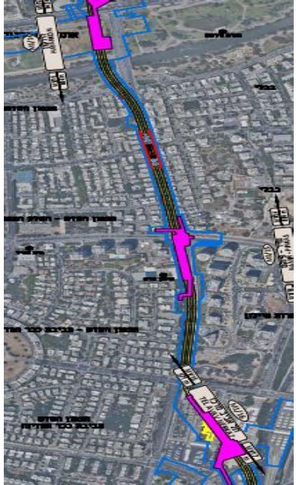
המקור: מחקר היערכות המשק 2023
עבודות הקמת המטרו, המחייבות כניסת אלפי משאיות כבדות למטרופולין הצפופה, בצד סגירת נתיבים לצורך ביצוע עבודות, צפויות להוסיף עומסי תנועה מעבר לעומסים הקיימים. ניהול התנועה במרחב הפרויקט מצריך היערכות בשני רבדים אלו - קביעת זהות רשות התימרור וניהול התנועה במרחב.

רשות תימרור מקומית
רשויות התימרור ממונות על קביעת הסדרי התנועה וניהולם. על פי תקנות התעבורה, התשכ"א-1961, קביעת הסדרי תנועה מקומיים באזור מוגדר תיעשה בידי רשות תימרור מקומית או רשות תמרור מקומית לניהול תנועה בהתאם להסמכה על ידי המפקח הארצי על התעבורה ובכפוף לסמכות רשות התימרור המרכזית להורות אחרת. עוד נקבע בתקנות כי "רשות תמרור מקומית שקבעה הסדר תנועה כאמור בתקנה זו, תהיה אחראית להצבתו, התקנתו, הפעלתו, סימונו, רישומו, הסרתו, מחיקתו או אחזקתו, והכול לפי הצורך". רשות תימרור מקומית יכול שתוקם בחוק ולא על פי מינוי מכוח תקנות התעבורה. לדוגמה, חוק כביש אגרה (כביש ארצי לישראל), התשנ"ה-1995, קובע שלבעל זיכיון לגבי כביש אגרה תהיה נתונה סמכות של רשות תימרור מקומית.
משרד התחבורה לא פעל למינוי רשויות תימרור ייעודיות בתחומי פרויקט המטרו וסמוך אליהם כפי שנעשה במסגרת פרויקט הרכבת הקלה. בפועל, לצורך קידום פרויקט הרכבת הקלה, קיבלה נת"ע סמכויות של רשות תימרור על פי הסדרים נקודתיים, וללא כיסוי תוואי מלא של הפרויקט. להלן דוגמה של תוואים שבהם הוסמכה נת"ע כרשות התימרור בפרויקט הרכבת הקלה.

מפה 3 - מפת סמכויות רשות תימרור מקומית: תל אביב מזרח, ינואר 2025
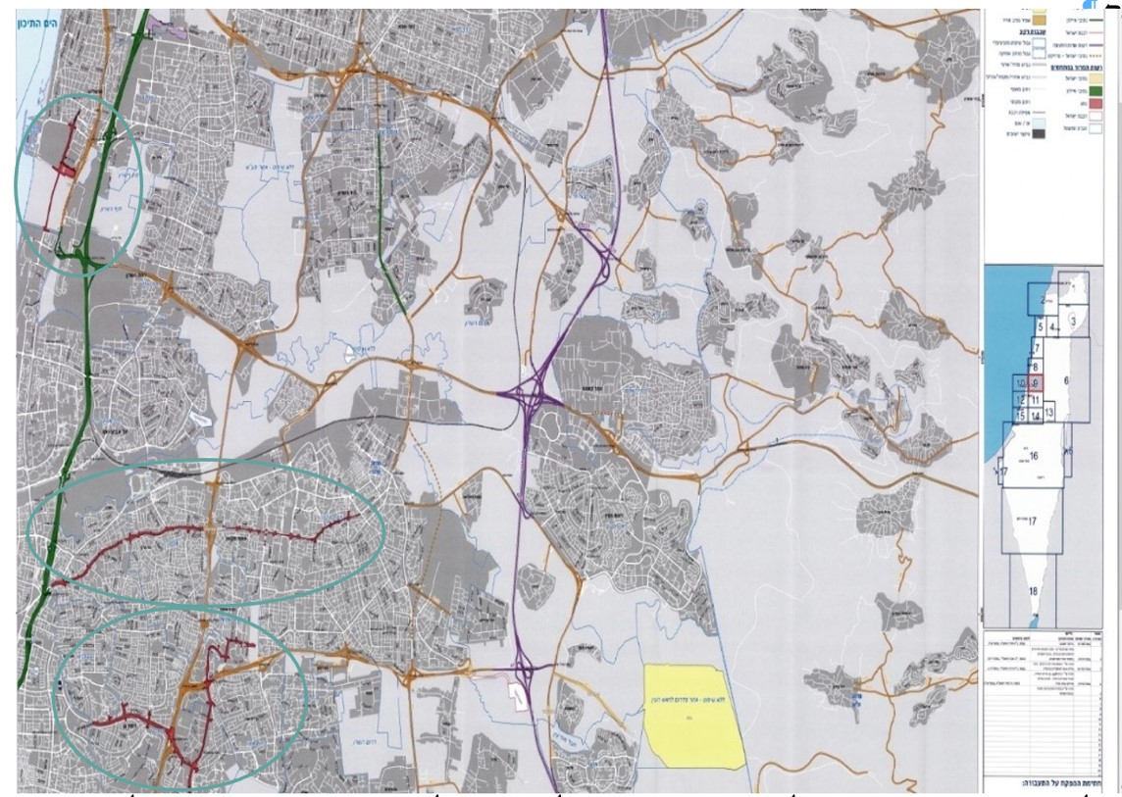
המפה הופקה על ידי משרד התחבורה, שכבות הרקע של מפ"י, סימונים של המקטעים על ידי משרד מבקר המדינה.
בצד שמאל של המפה לעיל ניתן להבחין בשלושה תוואים המודגשים בעיגולים בצבע כתום, שבהם הוסמכה נת"ע כרשות תימרור מקומית לצורך קידום הקווים הירוק והסגול של הרכבת הקלה. מעיון במפה עולה כי אזורי התימרור האלה אינם רציפים ואינם מכסים את כל שטחי הפרויקט. כלומר, נת"ע היא רשות התימרור בחלק מאזורי עבודות הקמת הרכבת הקלה, ואילו בחלק אחר מאזורי העבודה, הרשויות המקומיות משמשות עדיין רשויות התימרור.
מכיוון שקווי המטרו עוברים ב-24 רשויות מקומיות ומכיוון שהקמתם תחייב גם צמצום נתיבי נסיעה במקביל לתוספת מוערכת של כ-72,000 נסיעות משאית לחודש למשך כשנתיים של עבודות הנדסיות אינטנסיביות, ניהול תימרור על ידי הרשויות המקומיות יחייב תיאום מלא בין החברה המבצעת לרשויות התימרור המקומיות וכן שהרשות המקומית תעמיד משאבים מספקים שישמשו "לאישורו, להצבתו, התקנתו, הפעלתו, סימונו" של התימרור בכל שלב בחיי הפרויקט, במקביל לעבודות החברה המבצעת בתחומו. יצוין בהקשר זה כי רמת התיאום בין החברה המבצעת לבין הרשויות המקומיות אינה זהה, וגם המשאבים העומדים לזכות רשויות מקומיות שונות אינם זהים, לפיכך עבודות בשטח לא תמיד ניתנות לתכנון מלא ונדרשות התאמות לצורך ביצוע מהיר. כדי לא לפגוע בפרויקט, הרשויות המקומיות צריכות להיות בזמינות מאוד גבוהה לצרכים של החברה המבצעת.
גישה אחידה ומתואמת בנושא התימרור בכל תחומי הפרויקט עשויה לאפשר ראייה כוללת של צורכי התימרור של הפרויקט ולסייע בקידומו תוך שמירה על בטיחותם של משתמשי הדרך ופגיעה מזערית ככל האפשר בהם. בהיעדר אסדרה רגולטורית או חוזית, הנושא בעניין רשות התימרור המקומית נמצא בדיון מתמשך בין נת"ע ורשות המטרו ובין רשויות מקומיות וגורמים נוספים.
הביקורת העלתה כי משרד התחבורה טרם הסדיר רשות תימרור מקומית ייעודית לפרוייקט המטרו. תוואי המטרו עובר ב-24 רשויות מקומיות, שהן גם רשויות התימרור לאורך כל תוואי הפרויקט. קידום הפרויקט בלוחות הזמנים הנוקשים תוך צמצום נתיבי הנסיעה ותוספת של 72,000 נסיעות משאית בחודש במרכזי אוכלוסייה צפופים יחייבו תיאום מלא בין החברה המבצעת לבין הרשויות המקומיות, הקצאת משאבים של הרשויות המקומיות כדי לתת מענה לצרכים של החברה המבצעת בהתאם ללוחות הזמנים של הפרויקט ומעורבות רבה של המפקח הארצי על התעבורה באישור הסדרים נקודתיים ותיאום עם משטרת ישראל לאכיפתם. ריבוי הגורמים העוסקים בנושא התימרור ותלות הפרויקט בהם עלולים להיות חסם בקידום הפרויקט. יצוין בהקשר זה כי במסגרת פרויקט הרכבת הקלה במטרופולין תל אביב קיבלה נת"ע סמכות של רשות תימרור מקומית באזורים מסוימים בתוואי הרכבת שכאמור עובר בתחומן של כמה רשויות מקומיות. פרויקט המטרו רחב יותר ומערב רשויות מקומיות רבות יותר, לפיכך יש חשיבות לסיכום נושא התימרור באופן רוחבי עבור כל הפרויקט.
חברת נת"ע ציינה בתשובתה כי הנושא מקודם והפרסום ברשויות יבוצע בסמוך לתחילת העבודה על ידי הקבלנים, וכי לדעתה אין טעם שנת"ע תהיה רשות תמרור קודם לכן, היות שקבלת אחריות לרשות תמרור טומנת בחובה סמכויות ועלויות שונות. כדי לייעל את התהליך התקיים מפגש בין נציגי נת"ע ובין נציגי הלשכה המשפטית במשרד התחבורה והתקבלה הסכמה בדבר תהליך מהיר להעברת רש"ת לנת"ע בעת הצורך.
באוגוסט 2025 משטרת ישראל מסרה בתשובתה למשרד מבקר המדינה כי נושא הקביעה וההסדרה של "רשות תמרור מקומית" נמצא על פי חוק בסמכותו הבלעדית של משרד התחבורה (השרה והמפקח הארצי על התעבורה). עוד נמסר כי למשטרת ישראל אין כל מעורבות או יכולת להתערב בשיקולי משרד התחבורה בנושא זה, אך עמדתה היא שהחברה המבצעת צריכה לקבל את הסמכות כרשות התמרור לאורך כל תוואי קווי המטרו.
בספטמבר 2025 עיריית הוד השרון מסרה בתשובתה למשרד מבקר המדינה כי היא מעוניינת להשתתף בניהול פעיל של רשות תמרור מקומית בתחום שיפוטה באמצעות נציג מטעמה, וזאת כדי לוודא את שמירת האינטרס הציבורי בתחום שיפוטה.
משרד מבקר המדינה ממליץ למשרד התחבורה בשיתוף נת"ע, ורשות המטרו לקבוע מדיניות כוללת בנושא הסמכת רשויות תימרור בפרויקט המטרו, ובכלל זה לקבוע אם החברה המבצעת תוסמך כרשות התימרור בתוואי הקווים ובאזורי התחנות, וכן לקבוע את גבולות הגזרה והשטחים שבהם החברה המבצעת תהיה רשות התימרור אם כך יוחלט. במסגרת קביעת המדיניות מומלץ לתת דגש מיוחד לאיזון בין צורכי הפרויקט המוכרים היטב לחברה המבצעת לבין צורכי המשתמשים בדרך בטווח קצר ובינוני במהלך העבודות, המוכרים היטב לרשות התימרור המקומית.
בספטמבר 2025 חברת נת"ע מסרה בתשובתה הנוספת למשרד מבקר המדינה כי היא פועלת כבר כיום כרשות תמרור ומנהלת את התנועה בקו האדום ובעתיד גם של הקווים הירוק והסגול של הרק"ל. חברת נת"ע פועלת להקמת מרכז תיאום שליטה ובקרה של כלל התנועות של רכבי המשא אשר יעבדו בפרויקט המטרו לתקופת ההקמה. המרכז יפעל מול כלל הגורמים בעלי העניין במטרופולין.

ניהול התנועה באתרי הפרויקט
כאמור לעיל, במסגרת פרויקט המטרו יבוצעו מיליוני נסיעות של משאיות כבדות לאורך כל תוואי הקווים העובר במרכזיהן של ערי המטרופולין. בתחנות המטרו תהיה גם תנועה של כלים הנדסיים כבדים שישמשו לחפירת התחנות התת-קרקעיות, לדיפונן, ולכיסוין בסיום הבנייה. כלים כבדים מהסוג הזה מאטים את התנועה, ובפרט כאשר תנועתם מתבצעת במקביל לקביעת הסדרי תנועה מגבילים באזורי העבודות. תרשים 9 להלן ממחיש חתך כביש טיפוסי בזמן עבודות הקמת מטרו ובסיומן:

תרשים 9: תיאור סכמתי של חתך כביש בזמן הקמת תחנת מטרו
ובסיום העבודות
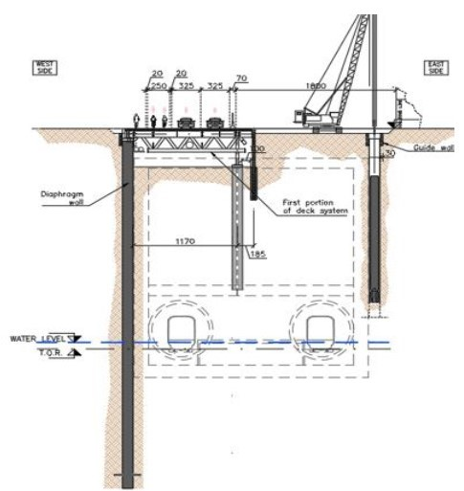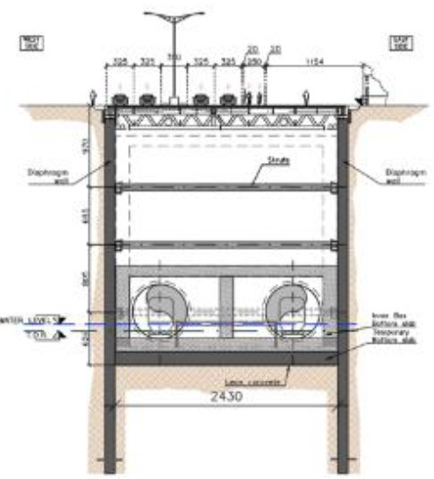
המקור: נת"ע, מחקר היערכות המשק, 2023
התרשים לעיל מדגים כיצד בזמן הקמת תחנות המטרו (תרשים ימני לעיל) נסגרים נתיבים ורוחב הכביש מצטמצם ביחס למצב לפני תחילת עבודות הקמת התחנה או בסיום העבודות האלה (תרשים שמאלי לעיל).
כדי לתאם את התנועה ולצמצם ככל הניתן את עומסי התנועה הצפויים יש חשיבות לפיקוח על התנועה של רכבי העבודה והמשאיות. במחקר היערכות המשק 2023 הומלץ על הקמת מרכז בקרת תנועה לכלל הפרויקט. אלה העקרונות המרכזיים שהומלץ עליהם:
- הקמת מרכז שליטה שיפעל בכל שעות היממה ויהיה אחראי לשליטה ותיאום של תנועת כלי הרכב אל הפרויקט וממנו.
- כל קבלן יתאם מראש עם מרכז השליטה את התנועה הצפויה, לרבות מועד הנסיעה, מוצא, יעד, וציר התנועה. לא תורשה תנועה שלא על פי התוכנית שתואמה מראש.
- תנועת המשאיות תתוכנן כך שמרבית הנסיעות יבוצעו כאשר המשאיות מלאות ויהיו להן אזורי המתנה מחוץ לאתרים.
- צי הרכב יהיה קבוע ככל הניתן, וייעשה שימוש באמצעים טכנולוגיים במשאיות לצורך בקרה על מיקומן ועל הקשר עימן. הנהגים יעברו הכשרה לעבודה בפרויקט.
- מרכז השליטה יופעל מתוך מרכז בקרת התנועה האזורי של נתיבי איילון, על מנת להבטיח אינטגרציה ואופטימיזציה.
המלצות אלו התבססו בין היתר על ניסיון בין-לאומי בפרויקטים דומים לדוגמה, פרויקט "קרוסרייל" (Crossrail) בלונדון בוצע בשנים 2009 - 2022 וכלל 118 ק"מ מסילות, מתוכם 41.6 ק"מ במנהרות ובתחנות תת-קרקעיות. אף שהפרויקט קטן בהיקפו ובמורכבותו מפרויקט המטרו במטרופולין תל אביב, היו בו אתגרים לוגיסטיים שטופלו על ידי החברה המבצעת, ובכלל זה אתגרים בתחום ניהול התנועה. כדי להתמודד עם האתגר הקימה קרוסרייל מרכז בקרת תנועה, אשר תפקידו היה לתאם את כל תנועת המשאיות של הקבלנים, להגדיר מסלולי תנועה לכל קבלן, ולאשר את תוכניות העבודה היומיות לכל קבלן. נוסף על כך, קרוסרייל העבירה הכשרות לנהגים שעבדו בפרויקט באופן קבוע, וכן הקימה והפעילה מערכת ממוחשבת שניהלה את כל תנועת המשאיות בפרויקט. כמו כן, כדי למנוע עומסי תנועה בתוך העיר הוקמו במסגרת הפרויקט האמור אזורי המתנה למשאיות שהגיעו, ונאסר עליהן להיכנס לאתר לפני שהיה מקום עבורן.
הקמת פרויקט המטרו במטרופולין תל אביב כרוכה בביצוע עבודות במספר רב של אתרים (כ-15) במקביל לחפירת מנהרות באמצעות כ-20 מכונות TBM. כך, לדוגמה במיקומים של תחנות פנקס-נמיר, תחנת רכבת תל אביב מרכז וירקון, העבודות יבוצעו באתרים סמוכים, מה שיביא לעומס תנועה רב סמוך לאתרים האלה. תנועה של אלפי משאיות וכלים כבדים, במצב של ביטול נתיבים והסדרי תנועה מגבילים באותם אזורים, עלולה להחמיר אף יותר את עומסי התנועה במרכז המטרופולין. יודגש כי גם כיום, טרם תחילת עבודות המטרו, נפחי התנועה במטרופולין תל אביב גדולים מאוד, ורמת השירות של הכבישים בה נמוכה עד כדי ציון F, הנמוך ביותר בסקאלה של 6 רמות השירות שבין A (הרמה הגבוהה ביותר) ל-F (הנמוכה ביותר). במועד סיום הביקורת, באפריל 2025, אין סיכום בין משרד התחבורה, רשות המטרו וחברות התשתית לגבי ההיערכות לניהול מרוכז של התנועה באתרי הפרויקט.
באוגוסט 2025 חברת נתיבי איילון מסרה בתשובתה למשרד מבקר המדינה כי יש לה הפלטפורמה התשתיתית להקמת מרכז לניהול בקרת התנועה אל אתרי הפרויקטים ומהם, באמצעות מנת"ם דן, וזאת בדומה לפעילות המבוצעת כיום בקו האדום. התנועה במטרופולין מנוהלת על ידי חברת נתיבי איילון, ואילו ניהול התנועות של המשאיות והעפר ינוהלו על ידי נת"ע. עוד צוין בתשובה כי הקמת המרכז מצריכה תקציבים, משאבים והסכם מול נת"ע.
משרד מבקר המדינה ממליץ לנת"ע, למשרד התחבורה ולנתיבי איילון לבחון הקמת מרכז בקרת תנועה אל אתרי הפרויקט ומהם, לרבות בחינת הקצאת המשאבים הנדרשים לכך, ממליץ לנת"ע לקבוע נוהלי עבודה לקבלנים שיהיו מעורבים בפרויקט, לצמצם מספר המשאיות הנכנסות לאתרי העבודה והיוצאות מהם בשעות העומס בכבישים וכן ממליץ למפות דרכים לקיצור מרחקי הנסיעה של המשאיות באזורים הצפופים. מבקר המדינה ממליץ עוד, בדומה להמלצות של חברת הייעוץ מטעם נת"ע ולניסיון מפרויקטים בחו"ל, כדוגמת פרויקט קרוסרייל בלונדון, להגדיל את היקף ההובלות אל אתרי הפרויקט ומהם באמצעות רכבות משא. יצוין כי משרד מבקר המדינה המליץ על פעולות להגדלת היקף ההובלות על ידי רכבות משא בדוח של מבקר המדינה בנושא "הובלת מטענים ברכבת".
בתשובתה מאוגוסט 2025 ציינה נת"ע כי היא פועלת כבר בימים אלה להקמת מערך או מרכז שליטה, בקרה ותיאום התנועה, שיעבוד מול הרשויות המקומיות, חברות ניהול התחבורה (הממשלתיות) הרלוונטיות, והמשטרה לייעול ולהסדרה של התנועה, ככל האפשר, במהלך עבודות הפרויקט. בתשובה נוספת מספטמבר 2025 מסרה נת"ע כי היא נערכת להקים מרכז ניהול תנועה לפרויקט ובוחנת כיצד לקיים שיתוף פעולה מיטבי בינו לבין חברת נתיבי איילון ומרכז ניהול התנועה המטרופוליני שלה.

הקמת מרכזים לוגיסטיים לפרויקט
כלי נוסף שעשוי לסייע בצמצום עומסי התנועה בזמן עבודות הקמת המטרו הוא הקמת מרכזים לוגיסטיים (מרלו"גים) סמוך לאתרי הפרויקט, במטרה לייעל את עבודות ההקמה. מרכזים לוגיסטיים עשויים לשמש לאחסון קצר של סגמנטים וטובין אחרים לצורך העברתם לאתרים בשעות שבהן הכבישים פנויים יותר, לאחסון ארוך של סחורות שיגיעו לפני מועד התקנתן, לאיסוף עודפי עפר לצורך שינועם באמצעות רכבות לאתרים שייקבעו ועוד.
במכתב של חברת נת"ע למינהל תשתיות במשרד התחבורה מינואר 2025 הוצג הצורך בהקמת מרכזים לוגיסטיים באופן הזה: "עקב מיקומם של אתרי העבודה בלב המרכז האורבני הצפוף, השטח שמוקצה להם מוגבל ודורש אתרי היערכות קומפקטיים ללא שטחי אחסון נרחבים. במהלך הקמת שלב זה [אינפרה 1 - עבודות הנדסה אזרחית] ייווצר צורך בתנועות לוגיסטיות אינטנסיביות ביותר של שינוע חומרי גלם, מאות אלפי סגמנטים מבטון להקמת המנהרות, ציוד ומערכות לאתרי העבודה. כמו כן, יפונו עודפי עפר מאתרי העבודה לאתרי הטיפול והפינוי. אחד הכלים שיאפשר ויסות נכון וזמין של התנועות הלוגיסטיות הוא באמצעות הקמת מרכזים לוגיסטיים במעטפת גבולות הפרויקט, בהם יוכלו הקבלנים לאחסן ציוד וחומרי גלם ולהזרימם לאתרי העבודה בשעות נוחות לתנועה, כגון בשעות הלילה ובסופי שבוע".
להלן תרשים הכולל את ייעודם העיקרי של המרכזים הלוגיסטיים לפרויקט, כפי שהוצג בדוח בנושא לוגיסטיקה שנערך עבור נת"ע.

תרשים :10 מרכזים לוגיסטיים לפרויקט המטרו
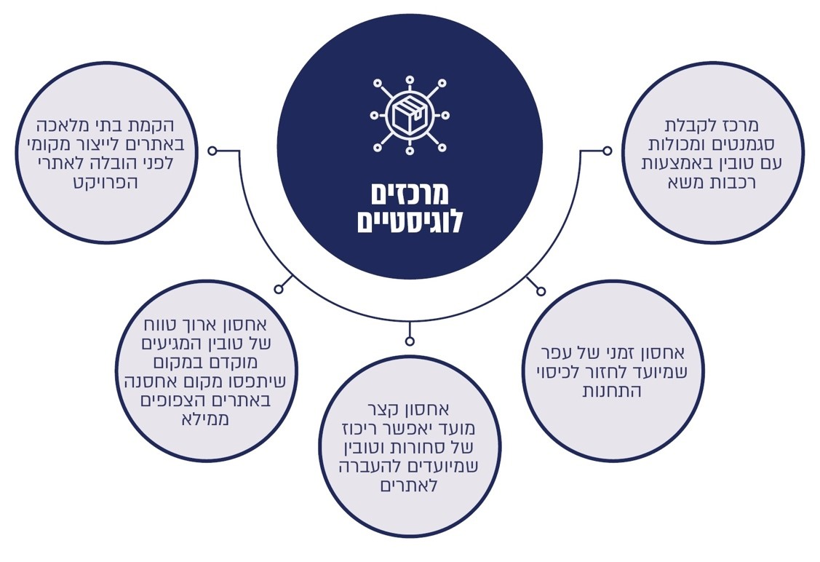
המקור: נת"ע, "מיטב" מצגת בנושא לוגיסטיקה בפרויקט המטרו.
בדוח בנושא לוגיסטיקה ובמחקר היערכות המשק 2023 הוסבר כי כדי שהמרכז הלוגיסטי יוכל לשרת את מטרותיו, צריך ששטחו יהיה גדול דיו, שיהיה קרוב לאתרי הבנייה של הפרויקט ולצירי הגישה אליהם וסמוך לפסי רכבת משא בין-עירוניים כדי שתופחת תנועת המשאיות על גבי הכבישים הבין-עירוניים לטובת הפרויקט. לכן, יש חשיבות רבה לקביעת מיקומם של המרכזים הלוגיסטיים.
על פי מסמכי נת"ע, השטחים היחידים בגבולות הפרויקט שעשויים היו להתאים להקמת מרלו"גים הם שטחים הסמוכים למתחמי דפו של הרכבות הקלות, ואולם המיקומים האלה נפסלו בשל אי-זמינות מסילות ברזל או אילוצי לוחות זמנים של פרויקטים אחרים הקשורים לאותם אתרים.
בסך הכול בחנה נת"ע תשעה אתרים אפשריים להקמת המרכזים הלוגיסטיים, לרבות שלושה אתרי דפו כאמור לעיל, אך ארבעה אתרים נפסלו. על פי דוח נת"ע בנושא לוגיסטיקה, נמשכת בחינתם של חמישה אתרים, שכולם מחוץ לגבולות תוכנית המטרו. על פי דוח חברת הבקרה לרבעון השלישי לשנת 2024, היה על נת"ע להשלים בחינת ישימות למיקום של שלושה מרכזים לוגיסטיים אך היא לא עמדה בלוחות הזמנים האלה. בדוח חברת הבקרה לרבעון העוקב, הרבעון הרביעי לשנת 2024, נושא בחינת ישימות מיקום מרלו"גים לא הוזכר, אף שברבעון שלפניו דווח על אי עמידה בלוחות הזמנים בנושא הזה. במרץ 2025 נמסר מנת"ע כי הנושא עדיין בבדיקה לגבי האתרים שלא נפסלו.
במחקר היערכות המשק 2023, ובהתבסס על ניסיון בין-לאומי, הומלץ לבחון אם להקים מרכזים לוגיסטיים סמוך לאתרי הפרויקט. בדוח בנושא לוגיסטיקה שנערך עבור נת"ע הומלץ לשלב מרכזים לוגיסטיים בפרויקט המטרו, ואף על תשעה אתרים אפשריים, שמהם נפסלו ארבעה וטרם הושלמה בחינתם של האתרים האחרים. על פי דוח חברת הבקרה לרבעון השלישי לשנת 2024 בחינת ישימות מרלו"גים בשלושה אתרים מומלצים הייתה אבן דרך לביצוע ברבעון הזה, ועל פי אותו דוח נת"ע לא עמדה באבן דרך זו. אף שברבעון השלישי לשנת 2024 דווח על אי עמידה בלוחות הזמנים בנושא בחינת ישימות מרלו"גים, הנושא הושמט מדוח חברת הבקרה לרבעון העוקב, הרביעי לשנת 2024 - לא צוין בדוח אם אבן הדרך האמורה הושלמה או איננה רלוונטית עוד. במרץ 2025 נמסר מנת"ע כי בדיקת הנושא טרם הושלמה. במועד סיום הביקורת בנת"ע טרם התקבלה החלטה על ישימות הקמת מרלו"גים ועל מיקומם, אם יוחלט להקימם.
אם לא יקומו מרלו"גים ייתכן שההובלות לאתרי הפרויקט יבוצעו בכל שעות היממה, דבר שעלול להגדיל את נפחי תנועה ולהחמיר את העומס בכבישים. ללא שימוש ברכבות משא להובלות בין-עירוניות, העשויות להתאפשר באמצעות מרכזים לוגיסטיים, הובלות למרחקים ארוכים ייעשו במשאיות ויהיו יקרות יותר ויעילות פחות מהובלות ברכבות משא. כמו כן, ללא שימוש במרלו"גים אחסון הציוד והסחורות לזמן קצר וארוך יתבצע באתרי הפרויקט הצפופים יחסית, ולכן עלול להיווצר בהם מחסור בשטחי האחסון ופגיעה ביעילות ביצוע העבודות.
על נת"ע, על רשות המטרו ועל משרד התחבורה להשלים את בחינת הצורך בהקמת מרלו"גים לפרויקט המטרו, ואם יוחלט להקים אותם יש להשלים את בחינת מיקומם ללא דחייה נוספת בלוחות הזמנים. אם יוחלט על הקמת המרלו"גים וייקבע מיקומם, משרד מבקר המדינה ממליץ להקים את המרכזים בהקדם האפשרי, לפני תחילת השלב העצים של העבודות בשטח, בשנים 2027 - 2028.
בתשובת נת"ע מאוגוסט 2025 צוין כי החברה פועלת להסדרת אתרי היערכות לוגיסטיים נוספים מחוץ לקו הכחול שאושר לפרויקט כדי לאפשר ביצוע חלק ככל האפשר של עבודות הקמת הפרויקט, ובכלל זה בסוגיות טיפול בעודפי עפר ובמפעלי בטון, במפעלי סגמנטים, באחסון ציוד וחומרים.

התאמת מערכת החשמל לכניסת המטרו
בשנים האחרונות המשק הישראלי עובר בהדרגה לתחבורה חשמלית. על פי נתוני הלשכה המרכזית לסטטיסטיקה, בסוף 2023 כ-95.8 אלפי רכבים היו בהנעה חשמלית, ומספרם נמצא בעלייה מתמדת - לדוגמה, בשנת 2023 חלה עלייה של 111.5% ביחס ל-2022. גם מספר האוטובוסים החשמליים נמצא בעלייה. בשנת 2023 הוא הגיע ליותר מ-1,500 (עלייה של כ-160% ביחס לשנת 2022). נוסף על כך, בשנת 2023 הופעלה הרכבת הקלה המופעלת בחשמל בגוש דן, ובמקביל רכבת ישראל מקדמת את פרויקט חשמול כלל מסילות הרשת הארצית. על פי נתוני רכבת ישראל המפורסמים באתרה במרשתת, עד מרץ 2025 הושלמו כ-60% מ-1,000 המסילות המתוכננות לחשמול, וההערכה היא שהפרויקט יסתיים בשנת 2027, ראה דוח מבקר המדינה בנושא ביצוע פרויקט החשמול ברכבת ישראל.
משרד האנרגייה העריך בספטמבר 2023 כי בעקבות המעבר לתחבורה חשמלית צריכת החשמל בתחבורה תעלה בהדרגה מכ-0.63 טרה-ואט שהם 1% מצריכת המשק בשנת 2023 לכ-24.85 טרה-ואט (15% מסך הצריכה) בשנת 2050. בשנה זו חלקן של הרכבות בצריכת החשמל יהיה כ-3.76 טרה-ואט (2.3%). צריכת החשמל של הרכבות תתחלק בין הרכבות הכבדות, הרכבות הקלות והמטרו.

תרשים 11: צריכת חשמל בתחבורה בשנים 2023 - 2050 (בטרה-וואט)
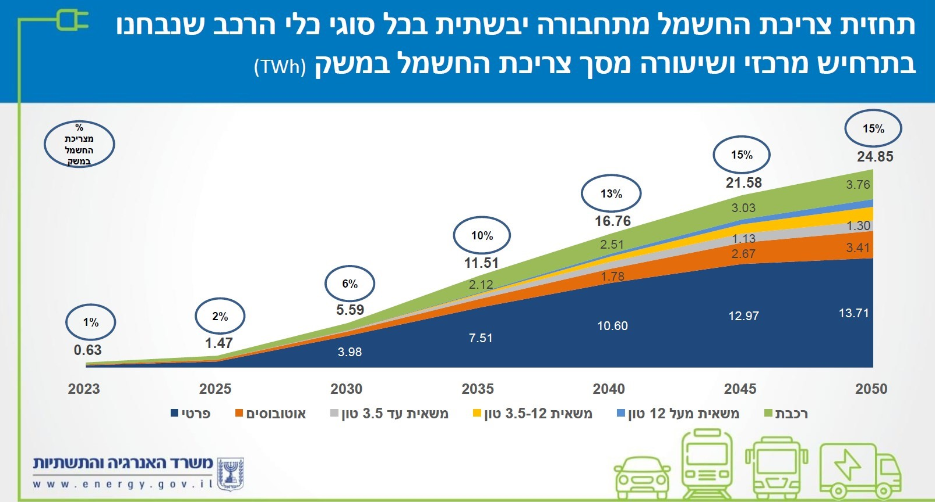
המקור: משרד האנרגיה.
מהתרשים לעיל עולה כי צפויה עלייה משמעותית בצריכת החשמל בתחבורה, וכי כבר בשנת 2035, סמוך להפעלה הצפויה של המטרו, צורכי התחבורה בחשמל יסתכמו בכ-11.5 טרה-ואט (10% מצריכת המשק, ומהם כ-2.1 טרה-ואט ישמשו את הרכבות, הרכבות הקלות והמטרו). צריכת חשמל זו גדולה מהצריכה המצטברת של כל משקי הבית בעיר גדולה כמו תל אביב.
צריכת החשמל של המטרו היא אומנם רק חלק מהצריכה של מערכות הרכבת החשמליות, אולם צריכה זו מרוכזת במטרופולין תל אביב, שעל פי הערכות משרד האנרגייה נמצאת בניצולת גבוהה מאוד ממילא, ויש חשש כי כבר בשנת 2026 יהיה קושי מסוים לספק את צורכי המטרופולין ברמת אמינות גבוהה. במסמך משרד האנרגיה "בחירת חלופה לייצור חשמל בגוש דן בשנים 2026 - 2032", מאוגוסט 2023, צוין כך בהקשר הזה: "ההסתמכות של משק החשמל על הקמת המחז"מים ברידינג והקושי בקידומם הוביל לחשש למחסור באספקת חשמל בגוש דן ככל ולא יינתן מענה תחליפי להקמת המחז"מים".
בדוח משרד מבקר המדינה מנובמבר 2024, "פיתוח משק החשמל לקראת שנת 2030" נכתב כך: "בשנים האחרונות קיבלו משרד האנרגיה, רשות החשמל, חברת החשמל לישראל ונגה החלטות בדבר פתרונות אספקת חשמל לאזור המרכז, כמענה לחוסר היכולת לספק את מלוא הביקוש לאזור זה משנת 2026. במקרים מסוימים החלטות אלה שיקפו שינויי עמדה ואף סתרו החלטות קודמות, התקבלו באיחור ולא אפשרו עמידה בלוחות הזמנים להשלמת הפתרונות הנדרשים. השינויים בהחלטות הם בין היתר תוצאה של היעדר תכנון ארוך טווח הכולל גיבוש חלופות ואי-היערכות מראש ובמועד הנדרש לאספקת החשמל עם גריטת תחנת רידינג, שקירבו את משק החשמל לסיפו של משבר אספקה לאזור גוש דן, והלכה למעשה לאורך השנים היה חשש מפני סיכון ממשי לאספקת החשמל לאזור גוש דן באמינות הנדרשת, סיכון שטרם הוסר במלואו".
צריכת החשמל של מערכות הרכבת השונות, לרבות המטרו, עולה בהדרגה וצפוי שהיא תסתכם ב-1.84% וב-2.27% מצריכת המשק הכוללת בשנים 2035 ו-2050 בהתאמה. תוספת צריכה כאמור היא אתגר בפני עצמו למשק החשמל, אך בפועל האתגר גדול אף יותר מכיוון שהצריכה של המטרו ושל חלק גדול מהרכבות הקלות תתרכז במטרופולין תל אביב, שבה כבר קיים חשש לאספקת החשמל ברמת השירות הנדרשת.
החלטת הממשלה 200 מאוגוסט 2021 (סעיף 45) הטילה על שר האנרגייה ושר האוצר "לפעול בהתאם לסמכותם לחוק משק החשמל, התשנ"ו-1996 (להלן - חוק משק החשמל) לדרוש תכניות פיתוח מבעל רישיון לניהול המערכת ומבעל רישיון חלוקה (להלן - תכניות הפיתוח), ולאשרן בכפוף להתייעצות עם רשות החשמל, על מנת שרשת החשמל תהיה מוכנה לקליטת המטרו בזמנים שייקבעו על-ידי הוועדה המנהלת, לרבות ביצוע כלל העתקות התשתית, איתורן ותכנונן, שילוב עבודות המטרו בתכניות הניתוק והחיבור של קווי מתח עליון, וכן כל מענה אחר הדרוש מספקי שירות חיוני בשלבי התכנון המפורט והביצוע, זאת בהתחשב בצורכי משק החשמל".
אספקת החשמל למטרו תתבצע באמצעות שמונה תחנות משנה פרטיות המחוברות למתח עליון בהיקף מצרפי של כ-320 מגה-ואט החל משנת 2030. הקמת שבע תחנות אושרה סטטוטורית במסגרת תוכניות תת"ל 101/א, 101/ב, 102, 103 להקמת המטרו. וזו פריסתן הגיאוגרפית של תחנות המשנה:

מפה 4: מיקום תחנות משנה לחיבור למתח עליון בפרויקט המטרו
המקור: נגה, תשובת מנהל המערכת לחיבור שבע תחנות משנה פרטיות של צרכן מתח עליון "פרויקט המטרו", בתוספת סימון ארבע תחנות נשוא הסעיף הבא.
שבע התחנות המוצגות במפה אושרו לתכנון בינואר 2021 על ידי חברת נגה מנהלת מערכת החשמל. התכנון של ארבע מהן (מסומנות במפה) הסתיים, ובשנים 2023 - 2024 נחתמו לגביהן הסכמי תיאום טכני בין נגה לנת"ע.
עם זאת, טרם נחתמו הסכמים לתיאום טכני בין נגה לנת"ע לגבי שלוש תחנות משנה אחרות באזור פתח תקווה (03DSS במפה), באזור תל אביב (04DSS במפה) ובאזור רעננה (01DSS במפה).
בספטמבר 2024 אישרה נגה לבקשת נת"ע לקדם תכנון תחנת משנה נוספת באזור פתח תקווה - קריית אריה, כאשר במקביל נדרש לפעול לעיגון התחנה בתכנית סטטוטורית (תת"ל /103/ב).
הביקורת העלתה כי על פי הערכות נת"ע ונגה, צריכת החשמל של פרויקט המטרו בשעות שיא תהיה כ-320 מגה-ואט שהם כ-2% מכושר הייצור של המשק, וכי המטרו יחובר לרשת החשמל הארצית באמצעות שמונה תחנות משנה פרטיות בחיבור למתח עליון 161 קילו-ואט. שבע מהתחנות האלה אושרו סטטוטורית במסגרת תת"ל 101/א, תת"ל 101/ב, תת"ל 102, תת"ל 103 להקמת פרויקט המטרו. עקב שינוי המקום של אחת מהן נדרש הליך סטטוטורי משלים (תת"ל/103/ג) וההליך נמצא בעיצומו, ומשכן התחנה השמינית באזור קריית אריה בפתח תקווה טרם אושרה סטטוטורית. מתוך התחנות שאושרו סטטוטורית הושלם ואושר על ידי חברת נגה תכנון לביצוע של ארבע תחנות בלבד.
משרד מבקר המדינה מציין כי משך הזמן שנדרש (שנתיים עד ארבע שנים) להכנת תכניות הביצוע ל ארבע התחנות ולאישורן על ידי נגה אינו עולה בקנה אחד עם הצורך לקדם את פרויקט המטרו כפרויקט לאומי. זאת ועוד, הדבר מקבל משנה תוקף נוכח העובדה שתוכניות הביצוע של שלוש תחנות משנה נוספות טרם הושלמו ולגבי התחנה השמינית אין עדיין אישור סטטוטורי.
חברת נגה מסרה בתשובתה למשרד מבקר המדינה מספטמבר 2025 כי היא, יחד עם חברת החשמל, שולבו בשלב מתקדם של תכנון הפרויקט ולכן נוצרה מורכבות בתיאום בינן לבין נת"ע. מדובר בתיאום נרחב ומורכב ממילא, אשר כולל העתקה של קווי מתח עליון, לרבות בתוואי תת-קרקעי, תיאום כזה ארך זמן.
משרד מבקר המדינה ממליץ לחברות נגה ונת"ע לקצר את לוחות הזמנים של הגשת המסמכים הדרושים לקידום תכנון הביצוע של תחנות המשנה ואישורן על ידי נגה, וזאת כדי לקדם את חיבור פרויקט המטרו לרשת החשמל תוך מתן העדיפות הראויה לפרויקט הלאומי. המלצה זו מעוגנת ברוח חוק המטרו והחוק לקידום תשתיות לאומיות, שבהם בין היתר הודגשה קביעת לוחות זמנים ייחודיים לטיפול הגופים המוסמכים בדרישות העולות מפרויקטים לאומיים בכלל ומפרויקט המטרו בפרט. מומלץ כי חברות נת"ע ונגה יחלו את פעולות התיאום של התכנון בין כל הגורמים מוקדם ככל הניתן.
יצוין בהקשר זה כי בנובמבר 2024 פרסמה חברת נת"ע מכרז מטעמה לבדיקת היתכנות ותכנון של תחנת כוח חדשה עבור הפרויקט, במטרה לבחון אפשרות של אספקת חשמל סדירה ועצמאית לפרויקט המטרו בשלבי ההקמה וההפעלה.
על חברת נגה, בשיתוף משרד התחבורה וחברת נת"ע, להיערך באופן אקטיבי לקליטת פרויקט המטרו ברשת החשמל ולמפות את מלוא הצרכים של הפרויקט במסגרת תוכנית פיתוח משק החשמל, הן במקטע הייצור והן במקטע ההולכה, כנדרש בהתאם להחלטת הממשלה 200 מאוגוסט 2021.
באוגוסט 2025 רשות החשמל מסרה למשרד מבקר המדינה כי במסגרת החלטתה 65702 והמלצתה לשרי האנרגייה והאוצר בדבר אישור תוכנית הפיתוח למקטע המסירה לשנים 2023 - 2031 הרשות נתנה את דעתה בעניין פרויקטים לאומיים ופרויקט המטרו בפרט, זאת בשל חשיבותו האסטרטגית למשק הישראלי. במסגרת גיבוש התוכנית, פרויקט המטרו הוגדר לחברת מנהל המערכת כאחד מיעדי התוכנית. הצוות המקצועי ברשות וידא כי צורכי פרויקט המטרו הובאו בחשבון במסגרת תוכנית הפיתוח, ומנהל המערכת הבהיר כי הפרויקט הובא בחשבון במסגרת תחזית הביקוש וצורכי ההשנאה באזור. כמו כן, פרויקטים ישירים שהתקבלה בגינם הזמנת חיבור על ידי יזמי המטרו כבר נכללו בתוכנית הפיתוח שאושרה (כמו תחמ"ש ראשונים).
עוד ציינה רשות החשמל כי היא רואה חשיבות בקידום המטרו ופועלת בתחומה כדי לאפשר את הביצוע וההתקדמות של חשמול המטרו, אך מכיוון ש"רוב פרויקטי החשמל עבור המטרו הם אחרי שנת 2031, כלומר מעבר לזמן של תכנית הפיתוח המאושרת, ... הרשות תוודא שצרכי המטרו יכללו גם בתכנית הפיתוח העתידית עד 2035. בנוסף, כשתאושר תכנית הפיתוח מערכת המסירה לשנת 2035 הרשות תפעל לשימת לב מיוחדת עבור הפרויקטים המוגדרים כמיזמי תשתית לאומיים חיוניים מועדף בחוק תשתיות לאומיות כמו גם פרויקט המטרו במסגרת הכלים שיעמדו לרשותה כגון ביצוע בקרה פרויקטלית פרטנית אודות סטטוס קידום הליכי התכנון וההקמה ע"י נגה וחברת החשמל ופרסומם לציבור".

תיאום עבודות הפרויקט עם תשתיות אחרות בתוואי הפרויקט

כללי
לאורך התוואי המתוכנן של המטרו מצויות תשתיות מגוונות מסוגים שונים. נושא איתור והעתקת התשתיות תוך שימור הנגישות לתשתיות האחרות בתוואי הקווים והתחנות הוא חשוב ביותר לתפעול השוטף של המטרו. הצלחת הפרויקט כרוכה ביכולת לרתום את כל בעלי התשתיות בשלבי הקמתו. משימה זו אינה קלה לביצוע משום שבמרכז המטרופולין יש תשתיות של גופים רבים, ומאחר שרמת תחזוקת התשתיות אינה אחידה ולא תמיד זמין מיפוי מלא שלהן. כמו כן, לכל גוף תשתיות יש סדרי עדיפויות משלו, תוכניות עבודה מקבילות להעתקת התשתיות הנדרשות להקמת פרויקט המטרו וכן מגבלות משאבים.
חשיבות יעילות תיאום התשתיות באה לידי ביטוי בחוק המטרו, אשר קבע באופן מפורט דרכי פעולה ייחודיות לתיאום התשתיות במסגרת הפרויקט. להלן תרשים שהציגה רשות המטרו ביולי 2024, כחלק מהצגת עקרונות חוק המטרו. התרשים ממחיש את גיוון התשתיות במרחב המטרופוליני, וניתן ללמוד ממנו על מורכבות התיאום בזמן הקמת המטרו.

תרשים 12 - מורכבות תיאום תשתיות בשטח אורבני
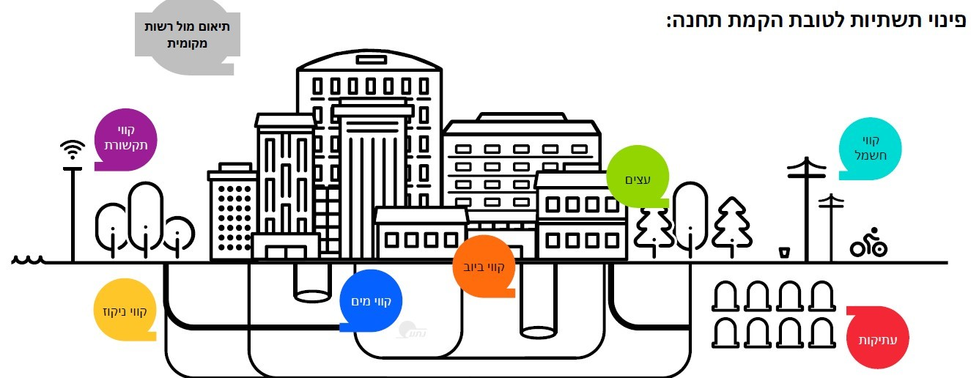 המקור: רשות המטרו - עקרונות חוק המטרו, יולי 2024.
בתרשים מוצגות חלק מהתשתיות הקיימות במטרופולין ובהן קווי ניקוז, קווי מים וביוב, קווי חשמל, קווי תקשורת וכן האפשרות להימצאות עתיקות ועצים המוגנים על ידי חוקים שונים. כל אלה מחייבים תיאום עם בעלי התשתיות ועם בעלי סמכויות על פי חוקים שונים, כגון פקודת היערות, חוק העתיקות התשל"ח-1978, ותקנות התכנון והבנייה (רישוי בנייה), התשע"ו-2016.
בתכנית פיתוח תח"ץ 2012, נכתב כך על תיאום הנדסי בין הגופים השונים: "התיאום ההנדסי בין גופים וחברות בעלי תשתיות בתוואי הפרויקט... הינו מורכב ודורש פתרונות ודרישות שמייקרים לעיתים את תקציב הפרויקט. הקמת הפרויקט התחבורתי לא תמיד מסתדרת עם תוכניות הגופים לשדרוג התשתיות שלהן בתוואי הפרויקט, מה שעלול לגרום לעיכוב בהקמה. בחלק מהאזורים אף חסר מידע לגבי התשתיות הקיימות בתוואי, הגורם לעיכוב ושינויים תוך כדי הקמת הפרויקט".
בדוח הביקורת בנושא התקדמות פרויקט הרכבת הקלה בגוש דן מנובמבר 2022, התייחס משרד מבקר המדינה לקשיים בתיאום בין הגופים, והדגיש את הצורך בשיפור שיתוף הפעולה בין חברות התשתיות למיניהן: "קשיים בתיאום התשתיות בין נת"ע לחברת החשמל לישראל (חח"י) וחברות תשתית אחרות עוברים כחוט השני בפורומים ובדיווחים שונים על התקדמות הקו האדום בשנים האחרונות, וכיום גם על התקדמות הקווים הירוק והסגול. ממועד אישור הממשלה לביצוע הקו האדום על ידי נת"ע ב-2010 ועד מועד סיום הביקורת באפריל 2022 לא נחתמו הסכמי אמנת שירות בין חח"י וחברות התשתיות האחרות, שחלקן חברות ממשלתיות, לבין נת"ע".
לקראת ביצוע פרויקט המטרו, כחלק מהפקת לקחים מפרויקטים קודמים בתחום התחבורה בארץ ובעולם, ובעקבות דוחות ביקורת וחוות דעת למיניהן קיימו משרדי האוצר והתחבורה דיונים שבסופו של דבר הובילו את הממשלה לקבל באוגוסט 2021 את החלטה 200. ההחלטה כוללת התייחסות נרחבת לחסמים הקשורים בתיאום בין גופי תשתיות שונים. בעקבות ההחלטה האמורה חוקק גם חוק המטרו, שלראשונה בישראל טיפל חוקית בחסמים בתחום תיאום התשתיות בפרויקטים בתחום התחבורה. בחוק המטרו ניתן מענה אסדרתי לסוגיות רבות המערבות גופי תשתית. בין היתר, נקבעו חובות שונות לעמידה בלוחות זמנים מחייבים לתיאום תכנון או ביצוע עבודות העתקת תשתית וכן הוקם מנגנון לבירור מחלוקות מסוימות בין הגופים והכרעה בהן.
נוסף על החוק, ניתן ללמוד ממסמכים של רשות המטרו כי במסגרת הפקת הלקחים שלה (המתבססת על דוח מבקר המדינה בנושא הרכבת הקלה מנובמבר 2022, דוחות ביקורת-פנים של נת"ע ודוחות נוספים), הרשות פועלת יחד עם גופים אחרים לשיפור התיאום בפרויקט, בין היתר באמצעות הכלים שניתנו לרשות ולמועצה המאסדרת בחוק המטרו.
להלן כמה תחומים שבהם חל שיפור בהיערכות לתיאום של עבודות הפרויקט עם גורמים שונים, ותחומים שתהליכי השיפור בהם טרם הושלמו באופן מלא.

יישום החלטת ממשלה 200 - תיאום בין משרדי הממשלה
בסעיף 41 להחלטת ממשלה 200 מאוגוסט 2021 הוטל "על שרת התחבורה והבטיחות בדרכים, שר האנרגייה, שר הבינוי והשיכון, שר הפנים, השרה להגנת הסביבה, השר לביטחון הפנים, שר הביטחון, שר הבריאות, שר החקלאות ופיתוח הכפר, שר התקשורת ושרת הכלכלה והתעשייה (להלן - השרים), להורות למנכ"לי המשרדים ומנהלי היחידות והרשויות שבאחריותם (להלן - הגופים) למנות, מתוך עובדיהם, גורם בכיר בדרגת סמנכ"ל לפחות, שיהיה אחראי על היערכות לטובת קידום וביצוע פרויקט המטרו, בנושאים הנתונים לאחריות הגופים (להלן - איש הקשר), על מנת שיינתן מענה מיטבי בלוחות זמנים קצרים וקצובים לכל נושא הכרוך בהקמתו והפעלתו של המטרו, ובאופן שיבטיח שלא ייגרם עיכוב כלשהו בהקמת הפרויקט מחמת פעולה המוטלת על אותו גוף, לרבות הסרת חסמים ופתרון מחלוקות בין הגורמים שבאחריותו לבין החברה המבצעת. השרים יורו לגופים לתעדף את הטיפול בכל עניין הכרוך בפרויקט המטרו, הן מבחינת לוחות הזמנים לביצוע הפעולות והן מבחינת הקצאת כוח אדם ומשאבים, וכן יורו על הכללת הפעולות שנועדו לצורך סיוע לקידום וביצוע פרויקט המטרו בתכנית העבודה השנתית של כל אחד מהגופים. השרים ידווחו בתוך 30 יום מיום פרסום החלטה זו, על מינוי איש הקשר ופרטיו. עד למינוי כאמור, יהיה איש הקשר מנכ"ל הגוף".
בסעיף 42 להחלטת הממשלה נקבע כי "על המנהלים הכלליים של הגופים [שצוינו בפסקה לעיל] להגיש למועצה המאסדרת, עד ליום 15 באפריל 2022, המלצות לצורך הסרת חסמים והסדרים רגולטורים ייעודיים לטובת קידום וביצוע פרויקט המטרו, לרבות המלצות לתיקוני חקיקה, ככל הנדרש". בסעיף 54 להחלטת הממשלה נקבע שעל המשרדים לדווח עד 28 בפברואר של כל שנה, לוועדת השרים לענייני פרויקטי תשתית לאומית, ככל שתקום, או ועדה אחרת שתקים ההמשלה לעניין זה על "הפעולות שנקטו בשנה שקדמה לשנה שבה הוגש הדו"ח... לטובת קידום פרויקט המטרו, לרבות היערכות המשרד, מינויים ופעילותם של הגורמים הנדרשים במסגרת החלטה זו".
בינואר 2025 מסרה רשות המטרו למשרד מבקר המדינה כי הנחיות הממשלה המצוינות לעיל בוצעו באופן חלקי, "המשרדים העבירו אנשי קשר, אולם חלקם כבר אינם רלוונטיים נוכח הזמן שחלף" וכי "יש לצאת לבדיקה חוזרת מול המשרדים". עוד נמסר כי "מנכ"לי המשרדים לא הגישו המלצות להסרת חסמים והסדרים רגולטוריים ייעודיים לביצוע המטרו". כמו כן מסרה רשות המטרו כי היא "מוגבלת ביכולתה לביצוע מעקב ותכלול מול שאר משרדי הממשלה נוכח מחסור בכוח אדם", וכי לא הוגשו דוחות כאמור בסעיף 54 להחלטת הממשלה.
הביקורת העלתה כי רשות המטרו, הופעלה עד יוני 2025, כאמור לעיל, במתכונת מצומצמת של צוות חלוץ, ביצעה מגוון פעולות לקידום התיאום עם משרדי הממשלה, אך חלק מהפעולות הנדרשות על פי החלטת הממשלה 200 מאוגוסט 2021 אינן מבוצעות באופן מלא. הקמת המועצה המאסדרת, כאמור לעיל, טרם הושלמה ולא הועברו אליה דיווחי משרדים על הסרת חסמים והסדרים רגולטוריים ייחודיים כנדרש בהחלטת הממשלה. כמו כן, שגרת דיווח על פעולות המשרדים לקידום המטרו, כפי שנקבעה בהחלטת הממשלה, אינה מתקיימת, ולא הוגשו לרשות המטרו דוחות על הפעולות שנקטו המשרדים לקידום פרויקט המטרו. ללא הדוחות כאמור, אין בידי רשות המטרו, משרד האוצר ומשרד התחבורה הכלים כדי למפות את החסמים והפעולות שנדרש לבצע לצורכי קידום הפרויקט.
משרד מבקר המדינה חוזר וממליץ למשרד התחבורה ולמשרד האוצר לאחר שנבחרו מנהל הרשות ויושבת ראש המועצה המאסדרת, להמשיך לפעול מול הגורמים הרלוונטיים להשלים את הקמתה של רשות המטרו ואת הקמת המועצה המאסדרת כפי שנקבע בחוק המטרו, וזאת כדי לאפשר להם לרכז את כל הפעילות הנדרשת לפרויקט מטעם הממשלה, ולהפעיל את סמכויותיהם בהתאם לחוק המטרו ולהחלטת הממשלה בנושא.
לאחר השלמת הקמתה במתכונתה המלאה, על רשות המטרו לקדם שיתוף הפעולה עם המשרדים השונים בהתאם להחלטת הממשלה. כמו כן, על רשות המטרו והמועצה המאסדרת לאחר כינונה, להסדיר את קבלת דיווחי המשרדים על היערכותם לקידום הפרויקט ועל פעולותיהם להסרת החסמים מדרכו. יישום החלטת הממשלה 200 מאוגוסט 2021 ושיפור התיאום בין המשרדים השונים ושגרת דיווחים מסודרת כפי שהוחלט עליה בהחלטת הממשלה, עשויים לסייע רבות בקידום פרויקט המטרו. הניסיון המצטבר מהפרויקטים התחבורתיים הקודמים וכן המלצות מומחים בין-לאומיים בהקשר זה, מלמדים על חשיבות התיאום בין המשרדים, וקיום המנגנונים להסרת החסמים בפרויקטי תשתית והפעלתם השוטפת.
בתשובת משרד התחבורה נמסר כי אחד מתפקידיה של רשות המטרו יהיה תיאום תשתיות, הסרת חסמים ופתרון בעיות במיזם המטרו וצוין כי רשות המטרו סבורה כי יש לתת עדיפות גבוהה לביצוע משימה זו. עוד נמסר כי עם כניסתו לתפקיד בתחילת יוני 2025 פנה מנהל רשות המטרו לכל משרדי וגופי הממשלה הרלוונטיים לעבודות המטרו ועדכן אותם בצורך לסייע לרשות ככל שיידרשו, בכלל זה באמצעות היערכות פנימית של כל משרד או גוף לפרויקט, מינוי נציג ואיש קשר לעבודה השוטפת וכן מינוי נציג למועצה המאסדרת אם הדבר רלוונטי. עוד צוין בתשובה כי הפניות נענו, וכי מונו אנשי קשר מכל משרד. כמו כן נמסר בתשובת משרד התחבורה כי לנוכח ההיענות של ממלא מקום מנכ"לית משרד ראש הממשלה לפניית מנהל רשות המטרו אליה כונס ב-4.8.25 פורום מנהלים כלליים בראשותה ובו השתתפו כל מנכ"לי משרדי הממשלה וכן מנכ"לי הרשויות הממשלתיות והגופים הסטטוטוריים. במהלך הפגישה הוצג פרויקט המטרו, ניתן מענה על שאלות שעלו מצד המנכ"לים ובמהלכו של המפגש הדגישה לשכת מנכ"לית משרד ראש הממשלה את חשיבות ההיערכות של כלל גורמי הממשלה למיזם המטרו והצורך לשתף פעולה באופן שוטף ומלא ככל שיידרש. בסיכום המפגש הונחו כלל גורמי הממשלה להעניק קדימות ועדיפות למיזם הלאומי החשוב והגדול ביותר של ישראל בשנים הקרובות.

תיאום עם הגורמים הממונים על משק החשמל
בביקורת בנושא התקדמות פרויקט הרכבת הקלה בגוש דן משנת 2022, עלה כי היה קושי בתיאום בין נת"ע לבין חברת החשמל, וכי הקושי הזה הוסיף לעיכובים בלוחות הזמנים. כחלק מהפקת הלקחים מהפרויקטים הקודמים והדוחות שנכתבו בעניינם, ביוני 2024 נחתם הסכם שירות בין נת"ע לחברת החשמל לישראל.
ההסכם שנחתם לתקופה של כארבע שנים וחצי נועד בין היתר: להגדיר את לוחות הזמנים של עבודות חברת החשמל ועבודות ההכנה לעבודות אלו שיבוצעו על ידי נת"ע עבור הפרויקט; להדגיש את מחויבות החברות להעדפת הפרויקט; למנוע עיכובים בתכנון ובביצוע עבודות עבור הפרויקט; לקבוע תנאים מיוחדים לביצוע העבודות, לרבות לוחות זמנים, תשלומים, שיטות התשלום וכדומה; להבטיח את שקיפות וזמינות המידע; להקצות לפרויקטים את המשאבים הנדרשים לביצועם.
בעקבות החתימה על ההסכם נקבעו לוחות זמנים ייחודיים לפרויקט המטרו: העתקת תשתיות ללא תחנות טרנספורמציה (תחט"פ) - כ-17 חודשים; העתקת תשתיות עם תחט"פ - כ-18 חודשים; מסלול חיבורי מתח גבוה - כ-13 חודשים. על פי משרד התחבורה ורשות המטרו, לוחות הזמנים של עבודות מהסוג הזה ללא ההסכם ייחודי אורכות כ-17 - 20 חודשים. כמו כן, נקבעו כללים לבקרה ומעקב על התקדמות הפרויקט על ידי שתי החברות - נת"ע וחברת החשמל לישראל.
הביקורת העלתה כי בעקבות חתימה על ההסכם, נושא העתקת תשתיות החשמל במסגרת פרויקטים תחבורתיים והחיבורים של תחנות המטרו בא לידי ביטוי בתכנית פיתוח רשת החלוקה של חברת החשמל לשנים 2024 - 2030 מאוגוסט 2024. החברות החלו ביישום ההסכם בפועל. משרד מבקר המדינה רואה זאת בחיוב.

חברות תקשורת
תשתיות תקשורת שונות נפוצות במרחב אורבני של מטרופולין תל אביב. חלק מהתשתיות האלה שייך לחברות תקשורת פרטיות. יחסי עבודה בין החברות האלה לבין נת"ע נמשכים כבר שנים רבות, החל מפרויקט הקו האדום של הרכבת הקלה, דרך הקווים הירוק והסגול של הרכבת הקלה שנמצאים בהקמה, ועד פרויקט המטרו. התיאום בין החברות מורכב יחסית וסובל מחוסר אמון הדדי מסוים והדבר בא לידי ביטוי בעיכובים של העבודות.
במועד סיום הביקורת, באפריל 2025, המצב עדיין לא הגיע לפתרונו המלא. לדוגמה, על פי דוח חברת הבקרה לרבעון הרביעי לשנת 2024 על התקדמות הפרויקט של הרכבת הקלה שהוגש למשרדי התחבורה והאוצר בינואר 2025, יש קשיים בהעתקת תשתיות תקשורת באחד המקטעים המרכזיים של הקו הסגול של הרכבת הקלה. העיכוב עלול להביא לאיחור של עד שבעה חודשים בהעברת המקטע לזכיין להקמת הקו.
הדוגמה לעיל היא דוגמה אקטואלית הממחישה את הקשיים בתיאום תשתיות והעתקתן, ועל פי מסמכי רשות המטרו אין מדובר באירוע חד-פעמי. נת"ע ורשות המטרו פעלו בשנים 2023 -2025 להגיע להסכמות עם חברות תקשורת, הן בשיח ישיר מולן והן באמצעות שיח עם המשרד המאסדר שלהן - משרד התקשורת. להלן סקירה של המהלכים שנעשו.
ביוני 2024 פנתה רשות המטרו למשרד התקשורת בבקשה שיסייע להגיע להסכמות על תהליכי תיאום והעתקת תשתיות עם חברות התקשורת. בפנייה זו פורטו תהליכי ההידברות בין חברות התקשורת לבין הרשות וחברת נת"ע. נוסף על סקירת התהליכים שבוצעו הוצגו בפנייה זו גם קשיים המאפיינים את שיתוף הפעולה בין נת"ע לחברות התקשורת שלגביהם לא הצליחו הצדדים להגיע להסכמות, ובהם הקשיים האלה:
- חוסר אמון הדדי בין נת"ע לחברות תקשורת שמקורו בעבודות להקמת הרכבת הקלה;
- פגיעה בתשתיות תקשורת המיוחסת לעבודות הפרויקט;
- היעדר הסדרה של תעריפים מוסכמים לתשלומים של נת"ע לחברות התקשורת;
- הצורך למזער פגיעה בלקוחות חברות התקשורת בשל עבודות העתקת התשתיות;
- היעדר מיפוי מדויק של תשתיות במרחב הפרויקט.
צוות בין-משרדי של משרדי התחבורה והתקשורת שעסק בשנים 2023 - 2024 בנושא תיאום התשתיות הציג במסמך העקרונות המוסכמים, ממאי 2024, את מיפוי הקשיים במצב התיאום הקיים:

תרשים 13: קשיים מרכזיים בתיאום תשתיות התחבורה והתקשורת
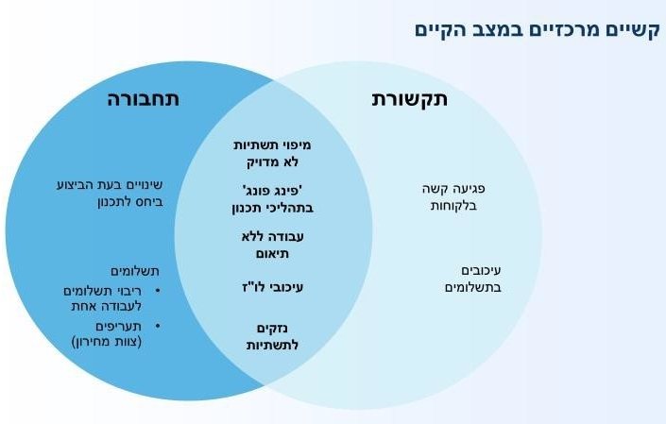
המקור: מסמך עקרונות מוסכמים לכללי תיאום תשתיות בין חברות תחבורה לחברות תקשורת, מאי 2024.
במאי 2024, הצוות הבין-משרדי של משרדי התחבורה והתקשורת הציג במסמך שגיבש עקרונות מוסכמים להתמודדות עם הקשיים המפורטים בתרשים לעיל. עקרונות אלו הוצגו בפנייה המוזכרת לעיל של רשות המטרו למשרד התקשורת מיוני 2024. בפנייה נכתב כי גם לקראת סיום עבודת הצוות הבין-משרדי "ישנם נושאים שההסכמה בעניינם לא הגיעה לכדי מיצוי", וכי הרשות סבורה "שזוהי השעה לקבל החלטה בדבר חלופה נבחרת שתביא לקיצור ולטיוב של תהליכי העתקות תשתית תקשורת בפרויקט המטרו".
רשות המטרו ציינה בפנייתה למשרד התקשורת כי "הסכם בין הצדדים הוא אירוע נדרש. עם זאת, עד כה, מהלך זה לא צלח" ולכן ציינה הרשות כי היא רואה במשרד התקשורת שותף מרכזי לפרויקט בתחום תשתיות התקשורת, והיא מבקשת לרתום את המשרד "ליצירת רגולציה חדשנית שתשפר את יכולות המדינה לקדם תשתיות לאומיות".
במרץ 2025 מסרה רשות המטרו למשרד מבקר המדינה כי בעקבות פנייתה למשרד התקשורת, הרשות, נת"ע ומשרד התקשורת יחד עם חברות התקשורת, המשיכו בעבודת המטה לסיכום דרכי שיתוף הפעולה אולם הצדדים טרם הגיעו לסיכומים.
במועד סיום הביקורת התמקד הטיפול בנושא בשני מישורים: המהלך הראשון הוא מהלך רוחבי של משרד התחבורה שאמור להסתיים בהנהגת מחירון קבוע לעבודות שיבצעו חברות התקשורת עבור חברות ממשלתיות בענף תשתית התחבורה; המהלך השני הוא המשך דיונים בין נת"ע לבין חברות התקשורת. להלן פרטים נוספים.
גיבוש עקרונות ומחירון לעבודות תקשורת - מכיוון שנושא תיאום תשתיות התקשורת ותשתיות התחבורה הוא נושא רוחבי ואינו נדרש רק בפרויקט המטרו או הרכבת הקלה אלא בכל פרויקטי תשתיות התחבורה שבהקמה, מינהל התשתיות במשרד התחבורה מוביל ניסיון אסדרה מול חברות התקשרות.
בהקשר הזה, בינואר 2025 פנו מינהל התשתיות במשרד התחבורה ואגף התקציבים ואגף החשב הכללי (החשכ"ל) במשרד האוצר למנכ"לי חברות תשתית התחבורה וכתבו כך: "אחד החסמים המרכזיים במשק, ובממשק בין חברות התחבורה והתקשורת הינו היעדר מחירון אחיד... המצב הקיים מתאפיין באי הסכמה וחוסר ודאות לגבי התמחור...". במכתב צוין כי בפועל התשלומים עבור עבודות בתחום התקשורת חורגים במידה ניכרת מהתמחור הנורמטיבי, "ולפיכך עמלנו בשנה האחרונה על גיבוש מחירון אחיד ומחייב שייתן מענה הוגן ומקצועי לבעיות הקיימות היום". במכתב זה נקבע כי "החל מיום 1.2.2025, כל המטלות החדשות לעבודות בתחום התקשורת ייערכו, ייבדקו ויעברו בקרה לפי המחירון האחיד בלבד".
פעילות נת"ע מול חברות תקשורת - במקביל להנחיה המשותפת של משרד התחבורה ומשרד האוצר, כאמור לעיל, נת"ע ניהלה דיונים רחבים עם חברות תקשורת, שמטרתם להגיע להסכם רחב יותר שיקבע את תנאי השירות (הסכם SLA - Service Level Agreement). נת"ע מקיימת סדרה של כעשר ישיבות שבהן נדונים נושאים כגון: תוקף המידע, תיאום התכנון, איתור תשתיות, קטלוג מוצרי תשתיות, תנאי תשלום. על פי סיכום ישיבה מדצמבר 2024, זו הייתה הישיבה השלישית מתוך העשר, ותוכננו פגישות נוספות.
הביקורת העלתה כי התיאום בין נת"ע לחברות התקשורת טרם הוסדר. הקשיים בתיאום כוללים אי-הסכמה לגבי התמחור, ובפועל התשלומים עבור העתקת התשתיות חורגים מהאומדן המוקדם. הקושי בתיאום העתקת תשתיות התקשורת עלול להביא לדחיות של חודשים רבים בלוחות הזמנים של עבודות במקטעים שונים של פרויקטים. יצוין כי בפברואר 2025 הנחה משרד התחבורה את חברות התשתית כי עבודות עתידיות יתבצעו לפי מחירון קבוע.
ביוני 2025 מסרה נת"ע כי הפעלת המחירון החדש עלולה להקשות על קידום מהיר של פרויקט המטרו וכי כדי לקדם את הפרויקט יש חשיבות רבה להגיע להתקשרויות עם חברות התקשורת.
עוד עלה כי בשנים 2023 - 2025 רשות המטרו וחברת נת"ע ניהלו משא ומתן ודיונים מתמשכים עם חברות התקשורת ועם משרד התקשורת, הממונה על אסדרת חברות אלו. אף שחלף זמן רב ממועד תחילת המגעים בין הצדדים, הדיונים שהתקיימו לא הביאו לחתימה על הסכמי SLA עם חברות התקשורת, שבו ייקבעו תנאי עבודה מוסכמים, בדומה להסכם שנקבע עם חברת החשמל. בהיעדר הסכמים כאמור אין בידי חברות התשתית כלים חוזיים שיקנו העדפה לפרויקטי תשתית ברוח החוק לקידום תשתיות לאומיות. במועד סיום הביקורת, עבודות העתקת תשתיות התקשורת בפרויקט הרכבת הקלה מתבצעות על ידי חברות התקשורת בלבד. הקשיים בתיאום עימן עדיין קיימים וכך גם המגעים עימן.
בתשובת נת"ע מאוגוסט 2025 צוין כי משרד התחבורה [בשיתוף עם משרד האוצר] קבע מחירון עבודות תשתית בין החברות הממשלתיות לחברות התשתית. חברת נת"ע פועלת לקדם הסכמים לטובת הפרויקט עם חברות התקשורת, אולם לדעת נת"ע קשה יותר להגיע להסכם עם חברות התקשורת מאשר להסכם עם חברת החשמל מכיוון שמדובר בחברות פרטיות ולא בחברה ממשלתית.
בתשובת משרד התקשורת למשרד מבקר המדינה מאוקטובר 2025 נמסר כי כפי שתואר בדוח הביקורת משרד התקשורת פעל בשיתוף פעולה עם משרדי התחבורה והאוצר, באמצעות צוות ייעודי לגיבוש הסכמות בנושא העתקת תשתיות תקשורת. המשרד פועל מתוך הכרה בחשיבותו לציבור, וזאת אף שמדובר במשרד רגולטורי באופיו, אשר אין בו יחידה שעוסקת בתיאום תשתיות. המשרד ציין בנוגע למענה אפשרי בדמות קביעת מחירון בלבד, כי הוא סבור שפתרון מסוג זה אינו נותן מענה שלם לבעיה ואף עלול להחמיר אותה, בשים לב לכך שהחלק המשמעותי יותר בה נוגע לעיכוב בביצוע העבודות ולא למחיר. לכן מסר המשרד שהוא סבור כי יש צורך בפתרון מבני, שייתכן שיש לשלב בו גם רכיבים של המלצה על מחיר. על הפתרון לכלול אסדרה רגולטורית של ממשקי הפעילות שבין חברות תשתית התחבורה לבין חברות התקשורת. עוד ציין המשרד כי הוא פועל למציאת פתרון ארוך טווח (לצד פתרון לטווח הקצר) שהוא ינקוט בסוגיית העתקת תשתיות התקשורת, תוך בחינה מקצועית של מכלול ההיבטים הרלוונטיים, לרבות השפעת הפתרון על שוק התקשורת והלימה למטרות האסדרה הקיימת של משרד התקשורת. כמו כן, משרד התקשורת ציין כי משנה למנכ"ל המשרד מונתה לאשת קשר של המשרד לפרויקט המטרו.
בעקבות הנחיית משרדי האוצר והתחבורה ומשהוסדר מחירון אחיד, משרד מבקר המדינה ממליץ לנת"ע בשלב ראשון לוודא כי תמחור העבודות על ידי חברות התקשורת תואם למחירון שנקבע, ולדווח לרשות המטרו ולמשרד האוצר על חריגות מהמחירון אם יידרשו על ידי חברות התקשורת ולפרט את הטעמים של חברות התקשורת לחריגות אלו. במקביל, לנוכח התייחסות משרד התקשורת מאוקטובר 2025 והתייחסות של נת"ע מיולי 2025, משרד מבקר המדינה ממליץ לנת"ע, לרשות המטרו ולמשרד התחבורה, בשיתוף משרד התקשורת במידת הצורך, להשלים את ניהול המשא ומתן וככל הניתן להגיע להסכמות עם חברות התקשורת על הסכמי שירות (SLA) בינן לבין נת"ע, בהתאם לעקרונות שסוכמו על ידי הצוות הבין-משרדי, ובדומה להסכם עם חברת החשמל המסדיר את לוחות הזמנים ואת העברת המידע ותהליכי הדיווח ההדדי. קידום שיתוף פעולה בין חברות התחבורה ובין חברות התקשורת עשוי לקצר את לוחות הזמנים של פרויקט המטרו, להפחית את כמות העיכובים בפרויקט ולהקדים את התועלת הפוטנציאלית מהפרויקט למשק.
משרד התחבורה מסר בתשובתו מאוגוסט 2025 כי התיאום עם חברות התקשורת הוא חולייה מרכזית בתיאום התשתיות וסוגיית המענה מחברות פרטיות מסחריות ידועה. אי לכך בכוונת רשות המטרו להניע תהליך תיאום עם משרד התקשורת וחברות התקשורת עצמן לצד ובשיתוף התיאום שמבצעת חברת נת"ע מול חברות התקשרות כדי לגבש עקרונות להסכם שירות (SLA).

רשות המים
החלטת הממשלה 200 הטילה על מנהל רשות המים להקים צוות ייעודי שתפקידו יהיה ללוות ולקדם את כלל ההיבטים הנוגעים למים בפרויקט המטרו, מטעם הרשות הממשלתית למים ולביוב (להלן – הצוות המלווה). הצוות המלווה יהיה הגורם המקצועי המוסמך לטפל מטעמה של הרשות הממשלתית למים ולביוב בכל פנייה של החברה המבצעת הנוגעת לפרויקט המטרו. הצוות המלווה ישיב לפניות החברה המבצעת בתוך 14 ימים, וישלים את המענה, ככל הנדרש, בתוך 7 ימים נוספים.
בשנת 2024 עמלו נת"ע ורשות המים על הנחיות מוסכמות שיועברו מרשות המים לתאגידי המים העירוניים המספקים מים לתושבי ערים במרחב הפרויקט ומתחזקים בו תשתיות הנדרשות לכך. ביוני 2024 נערכה טיוטה של ההנחיות, והיא עודכנה באוגוסט 2024. על פי טיוטה זו תעביר רשות המים לתאגידים הנחיות בנושאים האלה: תיאום כללי של תוכנית הפיתוח של פרויקט המטרו ושל תשתיות המים במרחב התוכנית, תיאום פרטני של הפרויקט - הכולל העתקת תשתיות המים מתוואי המטרו ככל הנדרש, ביצוע עבודות מים וביוב מקדימות לפינוי תוואי המטרו, ביצוע עבודות משותפות של העתקה ושיפור תשתיות המים במרחב המטרו. כמו כן תעביר הרשות לתאגידים הנחיות בנושא חלוקה בין הגופים של עלות התכנון, הביצוע והפיקוח על העבודות וכן מנגנון ליישוב מחלוקות בין נת"ע לתאגידי המים.
עקרונות אלה סוכמו בין נת"ע לרשות המים, ואולם במועד סיום הביקורת הסכם העקרונות ביניהן טרם נחתם וטרם נחתמו הסכמים בין נת"ע לתאגידים.
הביקורת העלתה כי על אף התיאומים הנעשים בין נת"ע לרשות המים כבר חודשים רבים, לפחות מאפריל 2024, עד מועד סיום הביקורת אין בידי נת"ע הסכם עקרונות חתום עם רשות המים, ולא התקבל בחברה מידע אם ההנחיות שסוכמו בין רשות המים לבין נת"ע הועברו בפועל לתאגידי המים וקיבלו תוקף מחייב.
משרד מבקר המדינה ממליץ לחברת נת"ע, לרשות המטרו ולרשות המים לחתום בהקדם על הסכם העקרונות, ולרשות המים להפיץ מסמך הנחיות להיערכות תאגידי המים לפרויקט המטרו. עוד מומלץ לנת"ע לחתום מול התאגידים הסכמי SLA בהקדם, על בסיס העקרונות שיכללו בהסכם בין רשות המים לנת"ע. כמו כן, מומלץ כי נת"ע תדווח לרשות המטרו על התקדמות בהיערכות הגופים במשק המים, בהתאם לדרישות התיאום שנשלחו מנת"ע בדצמבר 2024.
באוגוסט 2025 מסרה רשות המים בתשובתה למשרד מבקר המדינה כי הסכם העקרונות האמור נמצא בישורת האחרונה ויופץ לכלל התאגידים לקראת סוף שנת 2025. עוד נמסר מרשות המים כי היא עומדת בקשר עם רשות המטרו לצורך קידום הנושא וכי היא משקיעה משאבים פנימיים בקידום הנושא, אף שטרם התקבל מאגף התקציבים תקציב ייעודי לנושא.
בתשובת משרד התחבורה נמסר כי רשות המטרו רואה חשיבות רבה בתיאום עם רשות המים ותאגיד המים, וכי היא תפעל לקידום התיאום, לרבות לגיבוש עקרונות השירות המשותפים והסכם SLA שייקבע לפיהם.
✰
פרויקט המטרו מציב לפני המשק הישראלי אתגרים רבים, לרבות: אתגרים הנדסיים, אתגרי זמינות ציוד ועובדים, צפי לעומסי תנועה במהלך עבודות ההקמה, אתגרים לוגיסטיים, התאמות הדרושות במשק החשמל, תיאום בין בעלי התשתיות בתחומי הפרויקט. תיקון הליקויים ויישום ההמלצות שהובאו לעיל בפרק זה עשויים לסייע בהתמודדות עם האתגרים האמורים.
בתשובת משרד התחבורה נמסר כי פרויקט המטרו אכן מורכב והוא מציב אתגרים לאומיים-משקיים שיש להם תוצאות והשפעה מרחיקי לכת. נמסר כי עם כניסת מנהל רשות המטרו לתפקיד ביוני 2025 הוצג לפניו מיפוי הנושאים המקרו-משקיים הנוגעים לפרויקט המטרו אשר נדרש לתת מענה עליהם, וכי בכל אחד מהתחומים האלה תוכן תוכנית פעולה מפורטת, בתיאום בין רשות המטרו לבין חברת נת"ע.
בתשובת אגף החשב הכללי למשרד מבקר המדינה מאוגוסט 2025 נכתב כי "פרויקט המטרו הוא הפרויקט המורכב ביותר שמבוצע במדינת ישראל, לאורו עולים אתגרים משמעותיים ברמה הממשלתית אשר יש להיערך אליהם. בשל היקפו, משך הזמן הרב הנדרש להקמתו וריבוי הגורמים המעורבים בו, מדובר ביוזמה ארוכת טווח המצריכה תיאום הדוק בין משרדי ממשלה, רשויות וגופים ביצועיים. אגף החשכ"ל הוסיף כי הם ערים לאתגרים המשמעותיים הכרוכים בו ופועלים באמצעות ועדות היגוי, מנגנוני בקרה ומעקב שוטף, כדי להבטיח שהמטרו יוקם באופן מיטבי, תוך עמידה בלוחות הזמנים והיערכות מראש לכל שלביו".

מימון פרויקט המטרו
אומדן עלות המטרו מעוגן בחוק המטרו ועומד על 150 מיליארד ש"ח נכון לנובמבר 2021 והוא צמוד לסל מדדים כפי שייקבע על ידי שרי האוצר והתחבורה. על פי חוק המטרו, 50% מעלויות הפרויקט ימומנו מתקציב המדינה ו-50% ימומנו באמצעות הכנסות ממקורות שונים המפורטים בחוק המבוססים על התועלות הכלכליות והאורבניות שנוצרות בעקבות המיזם (להלן - תקציב מבוסס הכנסות ייעודיות), כגון היטל מימון והכנסות ממס גודש.

אומדן עלות הפרויקט
החוק קובע כי המסגרת המאושרת לפרויקט המטרו תוצמד החל מינואר 2023 לסל מדדים, קרי תמהיל מדדים שיקבעו שר האוצר ושר התחבורה, על פי הצעת הוועדה המנהלת כהגדרתה בחוק המטרו, מתוך מדדים המתפרסמים על ידי הלשכה המרכזית לסטטיסטיקה או על ידי בנק ישראל. החוק קובע כי הממשלה רשאית, בהמלצת הוועדה המנהלת ובאישור ועדת הכספים של הכנסת, להגדיל את סך מסגרת ההוצאה הנקוב, אם שוכנעה כי הגדלתו תביא לתועלת המרבית למשק, והכול בכפוף להוראות חוק יסודות התקציב, התשמ"א-1985, חוק הפחתת הגירעון והגבלת ההוצאה התקציבית, התשנ"ב-1992 וחוק התקציב לאותה שנת כספים.
האומדן שנקבע בחוק מתבסס על בדיקת היתכנות מ-2019 שערכה חברת ייעוץ אשר אמדה את עלות הפרויקט בכ-160.3 מיליארד ש"ח כולל מע"ם, ועל דוח בדיקת הכדאיות משנת 2020 שהתבסס על בדיקת חברת הייעוץ האמורה עם עדכונים מסוימים, ולפיו עלות הפרויקט תהיה כ-154 מיליארד ש"ח.
חברת הייעוץ ביססה את הערכותיה על עלויות פרויקטי מטרו בדרום ובמרכז אמריקה (צ'ילה, פנמה, מקסיקו, ארגנטינה), במזרח התיכון (דובאי), באסיה (הודו), באירופה (צרפת) ובאפריקה (מרוקו, אלג'יריה). להלן פירוט מרכיבי האומדן כפי שנערך על ידי חברת הייעוץ.

לוח 6: אומדן עלויות פרויקט המטרו על פי דוח בדיקת היתכנות 2019 (במיליוני ש"ח)
 | M1 | M2 | M3 | סה"כ
העתקת תשתיות | 2,574 | 1,217 | 1,264 | 5,055
מנהרות תת-קרקעית | 13,618 | 5,274 | 6,502 | 25,394
תחנות תת-קרקעיות | 19,800 | 9,360 | 9,720 | 38,880
מערכות (מסילות, חשמול, איתות בקרת איכות הסביבה ECS ועוד) | 4,998 | 2,426 | 2,746 | 10,170
צי רכבות, דפו, מרכז בקרה | 3,424 | 2,038 | 1,224 | 6,686
תכנון | 2,221 | 1,016 | 1,073 | 4,310
ניהול פרויקט | 1,555 | 711 | 751 | 3,017
בקרת איכות | 2,221 | 1,016 | 1,073 | 4,310
בצ"מ 40% | 20,164 | 9,223 | 9,741 | 39,128
סה"כ | 70,575 | 32,281 | 34,094 | 136,949
מע"ם 17% | 11,998 | 5,488 | 5,796 | 23,281
סה"כ כולל מע"ם | 82,572 | 37,768 | 39,890 | 160,230
על פי דוח בדיקת היתכנות מ-2019 של חברת הייעוץ, בעיבוד משרד מבקר המדינה.
בדוח צוין כי מכיוון שהאומדן נערך בשלב בדיקת ההיתכנות לא כלולות בו עלויות הפקעות הקרקע, עבודות מוקדמות ועלויות התכנון הראשוני. עוד צוין שהעלויות שהובאו בחשבון כוללות בצ"מ של 40%.
על פי חוות הדעת השנייה שקיבלו משרדי האוצר והתחבורה העלויות כאמור עומדות בטווחי העלות המקובלים של פרויקטים בתחום המטרו. השוואה לטווחי המחירים המקובלים של הבנק העולמי מראה כי הערכת עלויות קו המטרו עולה בקנה אחד עם מספרי השוואה בעולם, אלא אם כן מרכיב הבצ"מ בשיעור של 40% מהעלות ינוצל במלואו. בתרשים להלן מוצגים אומדני עלות של פרויקט המטרו במטרופולין תל אביב, עם מרכיב בצ"מ ובלעדיו, וטווח העלויות שהציג הבנק העולמי לגבי פרויקטים בתחום המטרו שהסתיימו.

תרשים 14: אומדן עלות ביצוע בפרויקט המטרו במטרופולין תל אביב וטווח המחירים בפרויקטים שהסתיימו אשר נבחנו על ידי הבנק העולמי
(מיליוני דולר לק"מ)
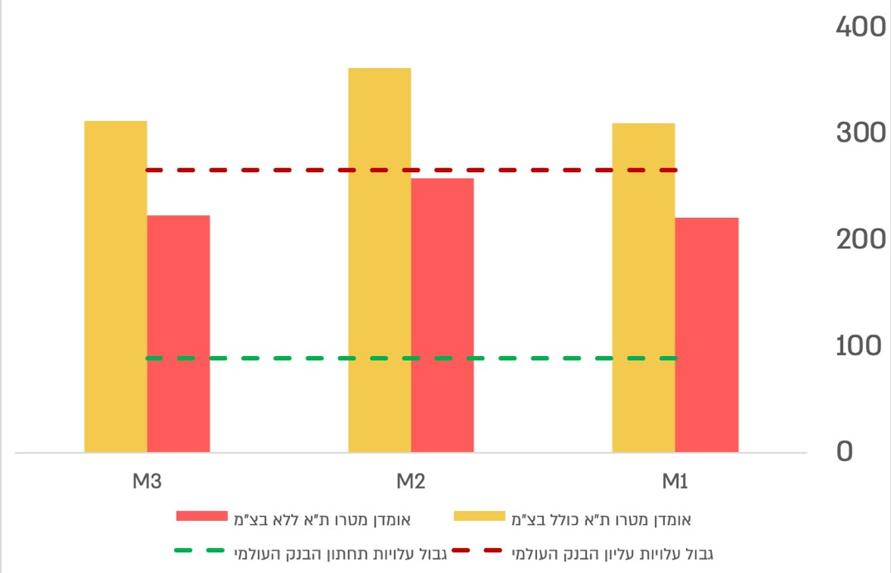
המקורות: אומדן עלות מטרו תל אביב - בדיקת היתכנות של חברת סיסטרא (SYSTRA), טווח המחירים - הבנק העולמי עם הצמדה למדד המחירים לצרכן בארה"ב.
מהתרשים עולה כי אומדני העלות של כל הקווים לפני מרכיב בצ"מ נמצאים בטווח המחירים שהציג הבנק העולמי, ואילו אומדן הקו 2M מוערך קרוב לגבול העליון של פרויקטים בעולם. יחד עם זאת, מכיוון שפרויקט המטרו נמצא בשלבים מוקדמים מאוד ואומדן הפרויקט ראשוני בלבד, יש להשוות את אומדני הפרויקט לעלויות פרויקטים דומים בעולם בזהירות רבה, שכן הפרויקטים ההשוואתיים הסתיימו ואילו הפרויקט בתל אביב נמצא בשלבים מוקדמים. כאמור, האומדן הוא ראשוני ואין ודאות אם הבצ"מ של 40% ינוצל באופן חלקי, מלא או אף יחרוג מעבר ל-40%. ניצול מלא של בצ"מ, לדוגמה, יגדיל את עלויות כל הקווים והן יהיו מעבר לטווח העלויות שהוצג במחקר הבנק העולמי.
האומדן הראשוני שהציגה חברת הייעוץ עובר עדכונים שוטפים ומתעדכן עם התקדמות התכנון. במחקר המטרו משנת 2020, שהתבסס על עבודת חברת הייעוץ, בוצעו כמה עדכונים לאומדן והוא ירד לכ-154 מיליארד ש"ח. הפער הוסבר בעיקר על ידי הירידה באומדן העתקת התשתיות בכ-1.4 מיליארד ש"ח, באומדן עלות התחנות ב-1.8 מיליארד ש"ח, וכן ירידה של כ-0.4 מיליארד ש"ח בעלות המערכות, והבצ"מ והמע"ם הנגזרים מכל אלה.
במועד סיום הביקורת, חברת ייעוץ שנבחרה לניהול ואינטגרציה של מערכת המטרו מטעם נת"ע מעדכנת את האומדן. על פי נייר העבודה מחודש פברואר 2024, העלות המסתמנת של התכולות הקיימות היא כ-189 מיליארד ש"ח (לא כולל מע"ם), והיא הוצגה במהלך שנת 2024 לאגף התקציבים ולרשות המטרו. חברת הבקרה המפקחת מטעם משרדי הממשלה על פעילות נת"ע, בדקה את ההערכה והכינה חוות דעת מטעמה ביולי 2024. חברת הבקרה מעריכה כי האומדן המעודכן יסתכם בכ-182 מיליארד ש"ח, פער של כ-4% ביחס לאומדן של חברת הייעוץ. יחד עם זאת, בפרויקט בהיקף כה גדול כל שינוי מזערי בעלות מרכיב כלשהו (לדוגמה ק"מ תוואי TBM) עשוי להגיע למיליארדי שקלים. ההערכות האמורות מתבססות לראשונה על תכנון סטטוטורי מאושר ותחילת תכנון הנדסי מפורט. הפרויקט נמצא לקראת "שיפוט שני", ובמסגרתו מנהלי הקווים של המטרו (LM) מתחילים לקדם את התכנון המפורט, ויש דיוקים אדריכליים שכבר נכנסים למודל האומדן. אגף התקציבים במשרד האוצר מדגיש כי האומדן הוא 150 מיליארד ש"ח שהם 177 מיליארד ש"ח כולל הצמדה במועד סיום הביקורת, וכי יש לראות בהערכות שהובאו לעיל כהערכות לצורך בחינת היקף צעדי ההתכנסות הנדרשים לעמידה בתקציב. בין היתר, נבחן רידוד עומק התחנות והתוואי - מה שצפוי להקטין את העלויות.
בלוח להלן מוצגים אומדני המרכיבים העיקריים של הפרויקט, כפי שנאמדו על ידי חברת סיסטרא, חברת ניהול המערכת וחברת הבקרה:

לוח 7: התפתחות אומדני פרויקט המטרו בשנים 2019 - 2024 (מיליוני ש"ח)*
 | אומדן סיסטרא 2019 | אומדן סיסטרא ממודד 2023 | אומדן חברת ניהול המערכת 2024 | אומדן חברת הבקרה 2024
העתקת תשתיות | 5,054 | 5,736 | 1,453 | 1,453
מנהור | 21,511 | 25,584 | 20,987 | 21,564
תחנות | 38,880 | 45,628 | 60,985 | 56,240
אלמנטים | 3,884 | 4,558 | 27,748 | 26,241
דפואים | 1,480 | 1,762 | 3,400 | 3,664
צי נייד | 5,206 | 6,367 | 8,093 | 8,093
מערכות | 10,171 | 12,470 | 16,154 | 11,470
תכנון, ניהול ובקרת איכות | 11,635 | 13,783 | 15,293 | 15,040
בצ"מ | 39,128 | 46,355 | 35,312 | 38,618
סה"כ עלות | 136,949 | 162,243 | 189,425 | 182,383
עלות לק"מ** | 913 | 1,082 | 1,263 | 1,216
על פי נתוני המודל הפיננסי חברת ניהול מערכת ונת"ע - פברואר 2024, דוח סקירת המודל הפיננסי של חברת הבקרה - יולי 2024, בעיבוד משרד מבקר המדינה.
* מדובר בהערכות בתהליך עיבוד, והן אינן אומדנים מאושרים. הן משקפות בחינה מתמשכת של האומדנים כפי שנהוג בפרויקטי ענק בתחום התשתיות.
** מחושב על ידי משרד מבקר המדינה לפי 150 ק"מ של הקווים.
מנת"ע נמסר כי במועד סיום הביקורת ההנחיה הפנימית בחברה היא להתכנס לתקציב שאושר בחוק, 150 מיליארד ש"ח, בתוספת ההצמדה. מכיוון שהאומדן המסתמן הוא כ-189 מיליארד ש"ח המשתמע מכך שייתכן שיומלץ על רידוד תכולות הפרויקט.
יצוין כי על פי הערכות חברת ניהול מערכת המטרו ונת"ע, גם לאחר עדכונו יהיה אומדן העלות לק"מ בפרויקט אומנם גבוה, אך לא חריג בהשוואה עולמית. להלן בתרשים פרויקטים נבחרים שהוצגו במודל הפיננסי של חברת הייעוץ.

תרשים 15: פרויקטי מטרו נבחרים בעולם, עלות לק"מ (במיליוני ש"ח)
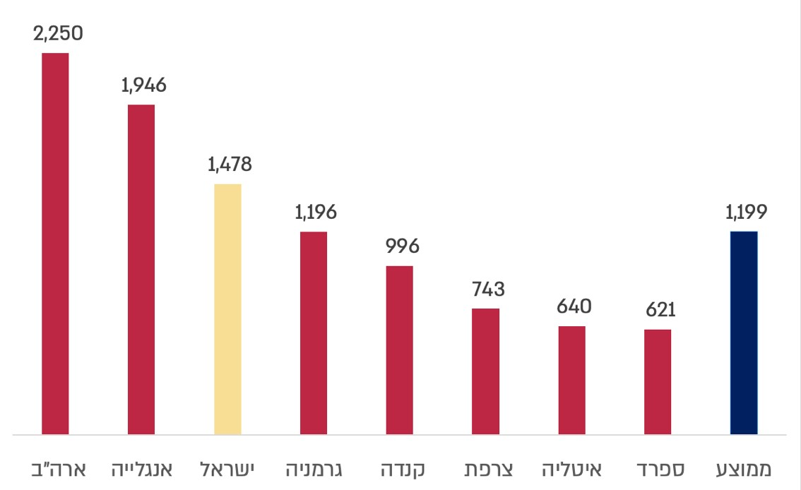המקור: המודל הפיננסי של חברת ניהול המערכת ונת"ע - פברואר 2024.
לסיכום, כדי להקים את הפרויקט בהתאם לתכולות ולטכנולוגיות הקיימות עשויה להידרש תוספת תקציבית לעלות הפרויקט, והאומדן הנוכחי גבוה מהעלות הקבועה בחוק בסך של עד כ-12 מיליארד ש"ח (לאחר הצמדה). יצוין כי מאחר שהחוק קבע כי מחצית מעלויות הקמת הפרויקט תמומן על בסיס הכנסות שאינן תלויות בעדכוני אומדני העלות של הפרויקט, כל עלייה בעלותו עלולה להביא לעלייה במיסים ובהיטלים שיוטלו על הציבור ולכן כדי לשמר את חלקן של ההכנסות הייעודיות ברמה של 50% מעלויות הפרויקט ייתכן שתידרש תוספת מיסוי (מסי השבחה, היטלי מימון, מס גודש וכדומה) של מיליארדי ש"ח.
בתשובת אגף התקציבים למשרד מבקר המדינה מספטמבר 2025 צוין כי ההערכה של 189 מיליארד ש"ח אינה אומדן מאושר וכי כרגע נת"ע מתבקשת לתכנן לפי 177 מיליארד ש"ח של האומדן המקורי כשהוא צמוד לסל מדדים.
יצוין בהקשר זה כי מודל המימון טרם נקבע סופית וכי הן העלויות והן ההכנסות מבוססות על אומדנים ראשוניים ומתפרסות יחדיו על פני עשרות שנים. במקביל, נבחנות פעולות אשר עשויות להפחית את עלויות הפרויקט, כגון שינויים הנדסיים בתוואי הפרויקט, מתן זכויות במקרקעין בתמורה להפחתת התשלומים בגין המקרקעין המופקעים, ניסיון להגיע להסכמות על הוזלת העתקת תשתיות ועוד. לפיכך, לא ניתן לקבוע בוודאות מה יהיה הפער ביחס לקבוע בחוק במקרה שייווצר פער כזה.
במועד סיום הביקורת אומדן עלות הפרויקט שנערך על ידי נת"ע טרם אושר עלי ידי משרדי האוצר והתחבורה ומתבצעות בדיקות במטרה להוזיל עלויות למיניהן. באפריל 2025 העלות המסתמנת של התכולות הקיימות הייתה עד כ-189 מיליארד ש"ח שהם תוספת של עד כ-12 מיליארד ש"ח לאומדן המאושר כולל הצמדה (177 מיליארד ש"ח).
יצוין כי לדברי אגף התקציבים במשרד האוצר ולדברי משרד התחבורה, כדי לעמוד במסגרת ההוצאה שנקבעה בחוק המטרו מבוצעות פעולות תכנוניות שמטרתן לצמצם את העלויות של המיזם, וכי, לדבריהם, בשלב זה הערכות של עלות התכולות הקיימות הן ראשוניות וטרם אושרו. עם זאת, הפערים מצביעים על כך שייתכן שבעתיד תידרש הגדלה של סך מסגרת ההוצאה שנקבעה בחוק המטרו. יודגש כי בהיעדר אומדן מעודכן לפרויקט לא ניתן לעדכן את התקציב המאושר לפרויקט ולא ניתן לקבל החלטות מבוססות נתונים לגבי שינוים בתקציב הפרויקט או בתכולתו.
חברת נת"ע מסרה בתשובתה מאוגוסט 2025 כי נכון למועד זה, אומדן הפרויקט המסתמן גבוה מהאומדן שעוגן בחוק המטרו בכ-15 מיליארד ש"ח. לאחר סיום הביקורת התבצעו בדיקות כדי להוזיל עלויות למיניהן, וזאת כדי להתכנס למסגרת ההוצאה המאושרת לפי חוק המטרו. בדיקות אלה מצויות בתהליך עבודה מקצועי ולאחר השלמתן יובאו לאישור נציגי הממשלה כמקובל.
בתשובת משרד התחבורה צוין כי נעשות עבודות ודיוקים לעלויות הפרויקט כל העת כחלק מהתקדמות ודיוק התכנון של הפרויקט, ובמסגרתן נת"ע גם נדרשת לבצע בדיקות משלימות ולבחון חלופות, והוצעו מנגנונים לצמצום עלויות האומדן של חלק ממרכיב הפרויקט. דברים אלו אכן טרם נדונו והוכרעו.
עוד נמסר בתשובת משרד התחבורה כי האומדן המסתמן המעודכן לפרויקט מסתכם נכון לאוגוסט 2025 ב-177 מיליארד ש"ח. הגידול יחסית לאומדן המקורי נובע בעיקר מהתייקרויות והצמדות, וזאת כפי שאושר בהחלטת הממשלה ובחוק המטרו. מתקיימים דיונים שוטפים עם חברת נת"ע, חברת הבקרה וקבוצות הניהול לגבי האומדן, העלויות וחלופות לרכיבים שונים, וזאת כדי לוודא שכולם מתכנסים לאומדן המאושר. בהתאם להחלטת הממשלה, נציגי רשות המטרו ומשרד האוצר שוקדים על מתווה המימון והתקצוב לפרויקט, שיכלול את האומדן המעודכן.
בתשובת חשכ"ל מאוגוסט 2025 צוין כי מתקיימות ישיבות שוטפות לצורך עדכון האומדן, עדכון תכולות ושינוי הנחיות ומפרטים כדי להתכנס, במידת האפשר, לאומדן המקורי שבחוק (בהתאם לסל ההצמדות הנדרש). תהליכים אלו צפויים להסתיים עד לסוף השנה ולהיות נתונים למעקב שוטף לאורך חיי הפרויקט.
על משרד האוצר, משרד התחבורה ונת"ע לבחון את האומדנים למיניהם על בסיס המידע הקיים כיום תוך השוואתם למקורות התקציביים הקיימים ולבחון צמצום אפשרי של היקף הפרויקט במטרה לעמוד במסגרת ההוצאה המאושרת. בפרויקט תשתיות לאומי ואסטרטגי, היערכות תקציבית מתאימה מבעוד מועד עשויה להפחית את אי-הוודאות של המשקיעים והקבלנים הפוטנציאליים ושל המשק בכללותו, ובכך לתרום לקידומו היעיל של הפרויקט.

מימון חלק מתקציב המטרו על ידי תקציב המדינה
על פי חוק המטרו, תקציב המדינה אמור לממן מחצית מעלות הקמת המטרו. בתנאי שתקציב הפרויקט לא יוגדל מעבר למסגרת ההוצאה המאושרת בחוק, מדובר בסכום של 75 מיליארד ש"ח כולל מע"ם במחירי 2021 לפני הצמדה, שיתפרס על פני תקופת ההקמה של הפרויקט. מדובר בסכום משמעותי ביותר שעשוי על פי הערכות שונות לעמוד על 10 מיליארד ש"ח בשנה.
לצורך היישום התקציבי של פרויקט המטרו נפתחה בסעיף תקציב משרד התחבורה תוכנית תקציבית נפרדת, שמספרה 795003, ובה שבע תקנות תקציביות. על פי נתוני משרד האוצר, בשנים 2022 - 2024 הועמדו במסגרת התוכנית כ-11.4 מיליארד ש"ח כ"הרשאה להתחייב", ושולמו בפועל כ-660 מיליון ש"ח. תקציב המטרו עובר ממשרד האוצר, דרך רשות המטרו, לחברת נת"ע לצורך קידום התקשרויות עם ספקים. בתרשימים להלן מוצגים התקציב המקורי, תקציב הביצוע בפועל, וסכום ההרשאה להתחייב.

תרשימים 16א - 16ב: תקציב "הרשאה להתחייב" ותשלומים בפועל בגין תוכנית המטרו בשנים 2022 - 2024 (אלפי ש"ח)
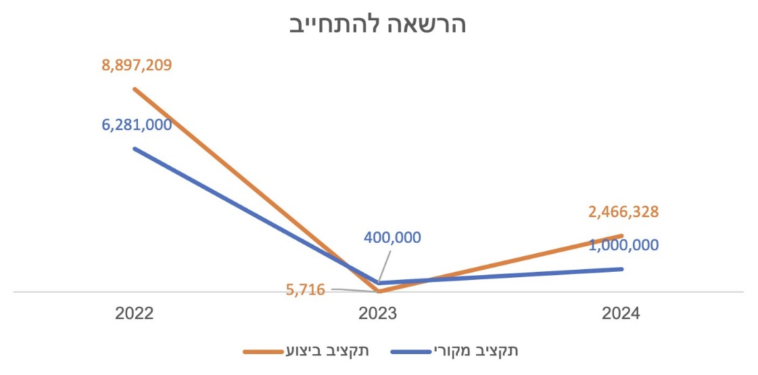
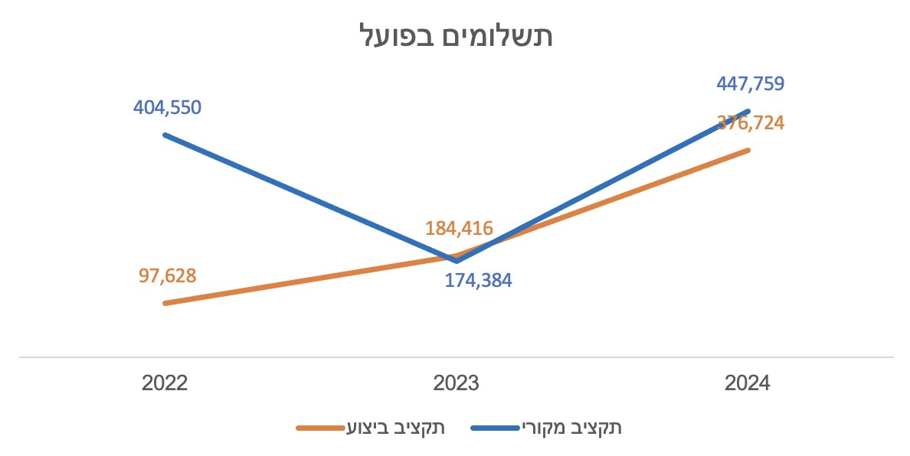
על פי נתוני משרד האוצר - פיסקאלי דיגיטלי, בעיבוד משרד מבקר המדינה.
פרויקט המטרו הוא פרויקט התשתיות הגדול במדינה, אך הוא רק פרויקט אחד מתוך מאות פרויקטים תשתיתיים המקודמים בישראל בשנים האחרונות. על פי דוח משרד ראש הממשלה "תשתיות לצמיחה 2025" (להלן - "תשתיות לצמיחה") יש בישראל כ-240 פרויקטים בתחום התשתיות שטרם הושלמו. ההיקף הכספי של הפרויקטים האלה עולה על 475 מיליארד ש"ח. מכ-240 פרויקטים, כ-50 פרויקטים בהיקף כולל של כ-300 מיליארד ש"ח הם באחריות משרד התחבורה, ובהם פרויקט המטרו.

תרשים 17: עלות מוערכת של פרויקטים בתחום תשתיות המקודמים בישראל (מיליארדי ש"ח)
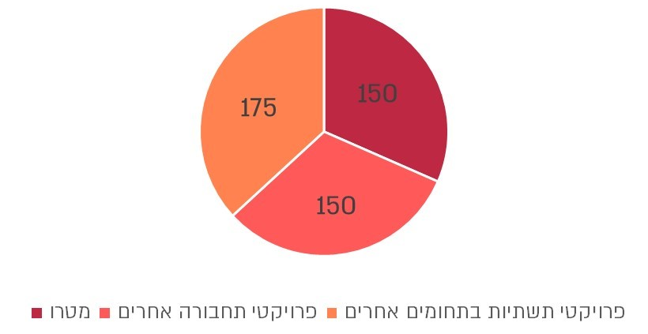
על פי נתוני משרד ראש הממשלה "תשתיות לצמיחה 2025", בעיבוד משרד מבקר המדינה.
מהתרשים עולה כי כ-63% מההיקף הכספי של הפרויקטים בתחום התשתית הם בתחום התחבורה, ועלות המטרו המוערכת עומדת על כ-31% מסך ההיקף הכספי של כל הפרויקטים בתחום התשתיות במדינה. אומנם, מחצית מתקציב פרויקט המטרו תמומן על ידי הכנסות ייעודיות, אך תקציב המדינה הנדרש לפרויקט הוא כ-16% מהעלות הכוללת של כל הפרויקטים בתחום התשתיות במדינת ישראל, דבר שמחייב היערכות מיוחדת למימונו בשנים הקרובות.
ככלל, הפרויקטים הכלולים ברשימה "תשתיות לצמיחה" פרוסים על פני תקופות שונות - משנתיים עד עשרים שנה ואף יותר - אך ההשקעה הנדרשת מדי שנה נאמדת בעשרות מיליארדי ש"ח. על פי הערכות שהתקבלו בחברת נת"ע, ההשקעה במטרו בשנים הקרובות עשויה להיות חלק ניכר מתקציב ההשקעה הכוללת בתשתיות תחבורה.
במסגרת ההיערכות התקציבית לפרויקט המטרו יש להביא בחשבון שחלק מתקציב הפרויקט מבוסס על הכנסות ייעודיות , כגון היטל מימון והכנסות מאגרות גודש שצפויות להתקבל על פני תקופה ארוכה, ואף אחרי השלמת עבודות ההקמה של המטרו. מכאן שבשלבי ההקמה, לתקציב המדינה המיועד לפרויקט חשיבות תזרימית גבוהה, גם ככלי לגישור בין ההשקעה הנדרשת לבין ההכנסות.
על פי חוות דעת שנערכה על ידי חברת ייעוץ עבור משרד האוצר בינואר 2024 "פערי תקציב ותזרים פרויקט המטרו משרד האוצר" (להלן - חוות הדעת בנושא המימון 2024) יש כמה שיקולים מנחים לאופן השימוש ברכיב התקציבי ביחס לרכיבים החוץ-תקציביים במימון הפרויקט. יצוין כי חוות דעת זו איננה מחייבת והיא אחד הכלים לקביעת מתווה המימון בידי משרד האוצר. להלן עיקרי השיקולים שהוצגו בחוות דעת זו:
- ישימות יכולת הגישור של המקורות החוץ-תקציביים ביחס לתזרים ההשקעה - אופן השימוש ברכיב התקציבי מגלם כלי גישור מובנה לפערים התזרימיים בין תזרים המקורות החוץ-תקציביים לתזרים ההשקעה.
- עלות מקור המימון - שימוש במקור תקציבי שעלויות גיוסו הן הנמוכות ביותר מבין החלופות האפשריות.
- צמצום חשיפות הנובעות מפערי מדדים - הכנסות חוץ-תקציביות הן שקליות ולכן לא ניתן לגדר באמצעותן את עלויות הפרויקט החשופות לשערי חליפין במטבע חוץ. לנוכח זאת, יש חשיבות למרכיב תקציב המדינה לפרויקט לצורך גידור חשיפה זו.
- הבטחת מימון הפרויקט וגידור החשיפה לשינויי מדיניות - הגדרת אמצעי מימון למטרו מעבר להכנסות החוץ-תקציביות עשויה לצמצם חשיפה לשינויי מדיניות לאורך חיי הפרויקט.
מאגף התקציבים במשרד האוצר נמסר למשרד מבקר המדינה במרץ 2025 כי "במהלך החצי שנה האחרונה נערכת עבודה יחד עם יועצי מימון במטרה להגיע למתווה האידיאלי להתמודדות עם פערי העיתוי. המטרה היא לסיים את העבודה עד סוף השנה", וכי "ההיערכות כוללת היערכות גם לעולם הביצוע התקציבי וחלקה של המדינה בפרויקט". עוד נמסר ממשרד האוצר כי בשלב זה לא נבחנת חריגה מהתקציב המאושר והמיקוד הוא על התכנסות למסגרת המאושרת בחוק.
הביקורת העלתה כי מתווה המימון של החלק בעלות הפרויקט שממומן מתקציב המדינה טרם סוכם. מדובר בפער נומינלי של 13.5 מיליארד ש"ח לפחות בין האומדן הראשוני של חלק זה לעומת האומדן המסתמן המעודכן שנמצא בשלב בדיקה ואישורים. הנושא נמצא בטיפול אגף התקציבים ואגף החשב הכללי במשרד האוצר. על פי משרד האוצר, מתווה המימון לפרויקט צפוי להיות מסוכם עד סוף שנת 2025.
משרד מבקר המדינה ממליץ למשרד האוצר, בשיתוף משרד התחבורה, רשות המטרו ונת"ע לקדם את מתווה התקציב המתאים לפרויקט המטרו, תוך בחינה שוטפת של התקציב הנדרש לפרויקט ובשים לב לצרכים תקציביים אחרים הדרושים למימון פרויקטים של תשתיות התחבורה ותשתיות בכלל. מומלץ לבחון הקצאת התקציב באופן שישמש אמצעי מגשר בין הצרכים המימוניים של הפרויקט לבין מועד קבלת המקורות החוץ-תקציביים, שיצמצם את עלויות המימון ככל הניתן ושיגדר סיכונים שלא ניתן לגדר באמצעות תקציב ההכנסות (כגון מרכיבים הצמודים למטבע חוץ). כמו כן נדרשת היערכות פיננסית והתאמות תקציב הנובעות מהגידול האפשרי באומדן עלויות הפרויקט ביחס לאומדן שאושר בעת גיבוש חוק המטרו.

תקציב מבוסס הכנסות ייעודיות
כאמור, 50% מהמסגרת התקציבית של פרויקט המטרו ימומנו מאוצר המדינה ו-50% האחרים ימומנו באמצעות הכנסות שונות ובכלל זה:
- מס השבחה - הכנסות המדינה מהטלת מס השבחה ייעודי (בנוסף להיטל השבחה לפי חוק התכנון והבנייה, התשכ"א-1965; להלן - חוק התכנון והבניה) על בעלי מקרקעין במתחמי ההשפעה של המטרו שאינם מקרקעי ישראל (להלן - מס השבחת המטרו) או מפיתוח מסחרי של מקרקעין כאמור שיוקנו לה חלף תשלום חלק יחסי מסכום מס השבחת המטרו;
- שטחים מניבים - הכנסות שיתקבלו מפיתוח מקרקעין המיועדים לשמש כמתחם דפו או כתחנת מטרו;
- תקבולים מרשות מקרקעי ישראל (רמ"י) - מחצית מהכנסות שיתקבלו על ידי רמ"י משיווק מקרקעי ישראל המצויים במתחמי ההשפעה של המטרו;
- מס גודש - סכום הכנסות המדינה ממס גודש בגוש דן, שגובהו כל סכום מעבר ל- 700 מיליון ש"ח בשנה (לדוגמה - אם בשנה מסוימת ייגבה מס גודש בסכום של 1.1 מיליארד ש"ח, 400 מיליון ש"ח יעברו למימון פרויקט המטרו);
- תשלומי רשויות מקומיות - סכומים שהרשויות המקומיות שבשטחן חלה תוכנית המטרו יעבירו לאוצר המדינה;
- היטל מימון - הכנסות מדינה מהטלת היטל מימון המטרו על בעלי נכסים שמצויים בתחום השפעת המטרו שאינם דירת מגורים וששטחם עולה על 100 מ"ר, בכפוף לפטורים על פי החוק.
כדי שההכנסות האמורות יהיו לכל הפחות בגובה הרף שהוצב בחוק המטרו, צריך שסיכומן יעלה על 75 מיליארד ש"ח. זאת מכיוון שהמסגרת התקציבית שנקבעה בחוק צמודה לסל מדדים, ולכן, ככל הנראה, היא תעלה על 150 מיליארד ש"ח. להלן הערכות ראשוניות של אגף התקציבים במשרד האוצר למבנה ההכנסות.

תרשים 18: תקציב מבוסס הכנסות ייעודיות
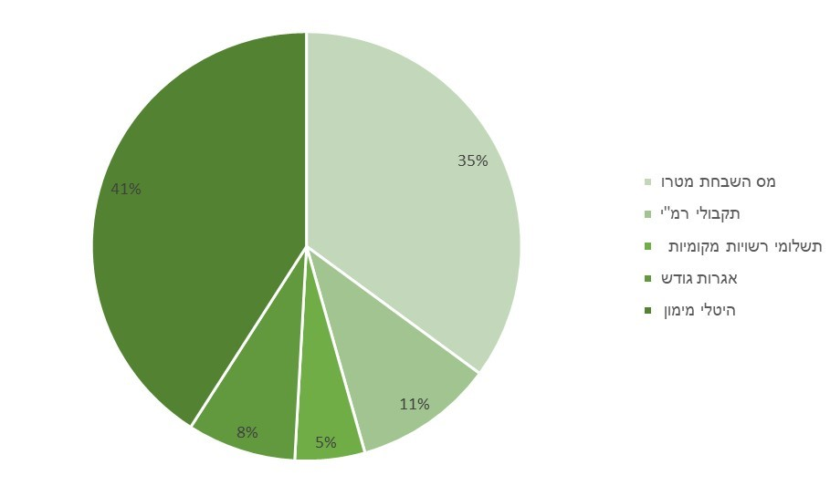
מקור הנתונים: הודעת אגף התקציבים במשרד האוצר מספטמבר 2025, בעיבוד משרד מבקר המדינה.
המודל לעיל מייצג צפי הכנסות עד שנת 2060 לפני הצמדה. ההכנסות משטחים מניבים לא נכללו במודל מכיוון שלא הייתה למחברי חוות הדעת הערכה מבוססת על היקפם הצפוי.
חלק משמעותי מהמקורות מתבססים על אומדנים שאין ודאות לגביהם. לדוגמה, חייב במס השבחת המטרו יידרש לשלם אותו רק בעת מימוש זכות במקרקעין (מועד קבלת היתר בנייה או מכירה), כך שההכנסות ממס השבחת המטרו מותנות בהיקף מימוש הזכויות; סך ההכנסות מהיטל מימון מותנה בנכסים עתידיים שייבנו בתחום השפעת המטרו; הכנסות מפיתוח נכסים תלויות בפיתוחם של הנכסים (שכאמור לא נכללו במודל); היקף ההכנסות ממס גודש תלוי במועד תחילת גביית המס והשפעתו על היקף הנסועה בכבישי האגרה. להלן פרטים נוספים על ההכנסות מהמקורות החוץ-תקציביים למיניהם, היקפם המוערך והערכות ראשוניות לגבי הסתברות קבלתן בהיקף המוערך.

מס השבחת מטרו
מס השבחת המטרו נקבע בנוסף להיטל השבחה לפי חוק התכנון והבנייה. באתר מינהל התכנון במרשתת מוגדר היטל ההשבחה באופן הזה: "היטל השבחה הוא תשלום חובה בעקבות אישור תכנית, מתן הקלה או התרת שימוש חורג המעלים את שווי המקרקעין. את היטל ההשבחה מטילה הוועדה המקומית לתכנון ולבנייה על הבעלים או על החוכר של המקרקעין. שיעור ההיטל הוא מחצית ההשבחה".
עוד צוין באתר מינהל התכנון כי הוועדה המקומית לתכנון ולבנייה תערוך לוח שומה שיכלול את פרטי המקרקעין שהושבחו בעקבות אישור התכנית ואת שיעור ההשבחה. בהתאם ללוח השומה תודיע הוועדה המקומית לכל חייב על שיעור ההשבחה שבגינו הוא חייב בהיטל, ועל זכותו לערער על החיוב. לוועדה המקומית יש זכות לרשום הערות אזהרה על חובת הבעלים או חוכר המקרקעין לשלם היטל השבחה. בעלי המקרקעין שעליהם הוטל היטל השבחה לא יוכלו לבצע בפנקסי המקרקעין פעולות שיממשו את הזכויות במקרקעין, כדוגמת מכירה, ולא יוצא היתר בנייה למקרקעין, לא תינתן הקלה ולא יותר שימוש חורג בהם עד הסדרת תשלום ההיטל.
אופן החיוב במס השבחת המטרו בעקבות תכניות משביחות לגבי מתחמי ההשפעה של המטרו דומה לאופן החיוב בהיטל השבחה בגין כל תכנית משביחה. המס מוטל בעקבות אישור התכנית הרלוונטית למקרקעין, ואילו התשלום יתבצע באחד משני המקרים האלה, מכירת מקרקעין או בקשה לקבלת היתר בנייה לפי הזכויות המעודכנות.
שיעור היטל ההשבחה במתחמי ההשפעה של המטרו נמוך יותר משיעור היטל ההשבחה הקבוע בחוק התכנון והבנייה ועומד על 40% משווי ההשבחה בהשוואה ל-50% לפי חוק התכנון והבנייה, אך בצירוף שיעור מס השבחת המטרו, סך החיוב יעמוד על 72% משווי ההשבחה. בהתאם לכך, ההכנסות בגין תכניות משביחות במתחמי ההשפעה מתחלקות לפי חוק המטרו בין המדינה לוועדות המקומיות לתכנון ולבנייה - 40% משווי ההשבחה משולם לוועדות המקומיות ו-32% למדינה. חוק המטרו קובע החרגות לסך החיוב עקב השבחה למתחמי פינוי בינוי, תוך חלוקה של סכום החיוב, כך ששני שלישים מתוכו ישולמו לוועדה המקומית כהיטל השבחה ושליש מתוכו ישולם לאוצר המדינה כמס השבחת המטרו. לפי החרגה נוספת, עד דצמבר 2030 מס השבחת המטרו, במקרה של מימוש על דרך קבלת היתר בנייה, יעמוד על 20%.
שיעורי החיובים כאמור לעיל נקבעו בתיקון חוק המטרו מיולי 2024. לפני התיקון סך החיוב בפרויקטים שאינם "פינוי בינוי" היה בשיעור 75% משווי ההשבחה.
בתיקון 4 המקיף לחוק המטרו מאוגוסט 2024, אשר למעשה השלים את החקיקה משנת 2021, ירד שיעור מס השבחת המטרו מ-35% ל-32%, ולגבי מימוש זכות במקרקעין על דרך קבלת היתר בנייה עד ליום 31.12.2030 ל-20%. המשמעות התקציבית של התיקון היא שהמדינה תקבל היטל בשיעור של 20% - 32% מערך עליית ערך הנכס במקום 35%, ירידה בהכנסה של 8.6% - 42.9%. מכיוון שלפי ההערכות העדכניות של אגף התקציבים במשרד אוצר שנמסרו למשרד מבקר המדינה בספטמבר 2025, ההכנסות ממס השבחת מטרו צפויות להיות 25 - 30 מיליארד ש"ח, על פי חישוב משרד מבקר המדינה הערכה זו שבוצעה עם פרסום התיקון לחוק, משקפת ירידה באומדן ההכנסות בהיקף של כ-2 עד-13 מיליארד ש"ח ביחס לאומדן ההכנסות שלפני תיקון החוק.
בתשובת החשכ"ל מאוגוסט 2025 צוין בנוגע לעדכון ההכנסות הצפויות ממס ההשבחה כי תהליך זה מבוצע כחלק מהעבודה של רשות המטרו לעדכון מקורות ההכנסה והאומדן שלהן, וכי אם יעלו פערים משמעותיים הם יבחנו בהתאם לכך.
בתשובת אגף התקציבים למשרד מבקר המדינה מספטמבר 2025 נמסר כי על פי הערכת המקורות של האגף, ההכנסות יגיעו לסכום התקציב הייעודי הכולל הנדרש.
בעקבות תיקון 4 לחוק המטרו מאוגוסט 2024, משרד מבקר המדינה ממליץ לאגף התקציבים ולאגף החשב הכללי לוודא כי הירידה בהכנסות הצפויה בעקבות השינוי בחוק מס השבחה מקבלת מענה באמצעות הכנסות ייעודיות אחרות, כפי שנמסר על ידי אגף התקציבים, וכן להגדיר פעולות לגישור על הפער, לרבות קידום חקיקה נדרשת, וכן לעדכן את מודל המימון המתגבש של הפרויקט בהתאם.

הכנסות מפיתוח מקרקעין במתחמי קרפיף (דפו) או תחנות מטרו
הקרפיף (להלן - הדפו) הוא מרכז האחסנה, הטיפול והתפעול של קרונות הרכבת . בדפו מבוצעים טיפולים טכניים, בדיקות בטיחותיות, עבודות ניקיון, עבודות תחזוקה ועוד.
מתוקף היותם מרכזי אחסנה ותפעול של רכבות המטרו, מתחמי הדפו מתפרשים על פני שטחי מקרקעין גדולים שנמצאים בקצוות קווי המטרו, בשטח אורבני. כדי להביא לשימוש יעיל במקרקעין אלה, משרד האוצר, משרד התחבורה ומינהל התכנון בוחנים את ההיתכנות הכלכלית והטכנולוגית של הקמת מבני מגורים, משרדים ושטחי מסחר מעל מתחמי הדפו וסמוך אליהם. להלן הדמיה של מתחם מעל דפו של הרכבת הקלה המוקם בימים אלה בירושלים סמוך לקריית הממשלה ולכביש בגין (דפו 25).

תרשים 19: מתחם משרדים בהקמה מעל דפו הרכבת הקלה בירושלים
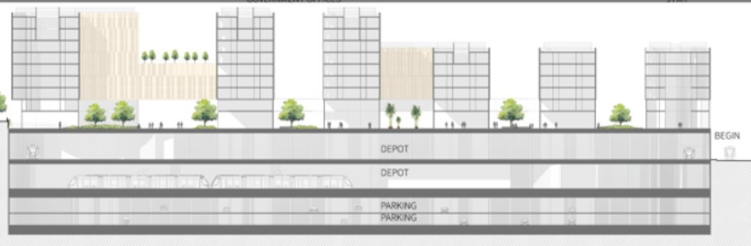
המקור: מינהל התכנון, מפת סיפור מטרו, תמ"א 70/א, דוגמה מתוכנית בינוי מעל דפו 25 בירושלים.
מינהל התכנון הציג באתרו במרשתת דוגמה נוספת לתוכנית בינוי גדולה שהושלמה מעל דפו של רכבות בקו ללונג איילנד (Long Island) בניו יורק - תוכנית הדסון יארדס (Hudson Yards) שבמסגרתה בוצע קירוי של כ-40 דונם מתוך המתחם ששטחו כ-113 דונם. מעל הקירוי הוקמו שני מבני משרדים, ו-20 דונם מהשטח המקורה מיועדים לשימוש ציבורי (שטח פתוח, מסחר, מסעדות ומרכז תרבות). בשלב השני של הפרויקט מתוכנן קירוי של 73 הדונם הנותרים, והוא יכלול 22,000 יחידות דיור (מהן 5,000 יוקמו כדיור בר השגה). בתמונה 2 להלן מוצג הפרויקט.

תמונה 2: פרויקט הדסון יארדס בניו יורק
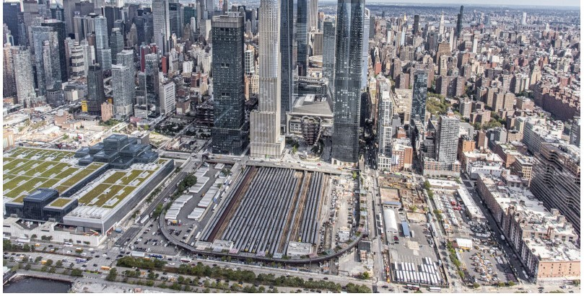
צילום: Related-Oxford.
לצורך תפקוד ותפעול של מערכת המטרו, מתוכנן להקים ארבעה מתחמי דפו במרחב המטרופולין, אשר מיקומם נקבע בתת"ל 101 - 103. במסגרת החלטת המועצה הארצית לתכנון ובניה מינואר 2020 על מתן הוראה להכנת תמ"א 70 למרחב מערכת המטרו, הוחלט כי כרקע להכנת התוכנית ייבחן, בין היתר, פוטנציאל הבינוי האורבני במרחב וכי תכנון הבינוי מעל ובסביבת מתחמי הדפו יהיה ברמה מפורטת. מכיוון שהתמ"א בכל הקשור לאזור מתחמי הדפו תיערך כאמור ברמת תכנון מפורטת, ניתן יהיה להוציא מכוחה היתרי בניה.
תמ"א 70 אושרה במאי 2025 לאחר סיום הביקורת והיא לא כוללת הוראות מפורטות כאמור לעיל. על פי הוראה של המועצה הארצית של מינהל התכנון מ-7.1.20, התוכנית תגדיר את מרחבי התחנות ותקבע הנחיות להעצמת הבנייה בעקבות הקמת מערכת מתע"ן, קישוריות מערכת המטרו לסביבתה והוראות להכנת תוכניות מקומיות. כמו כן, בהחלטה זו נקבע כי רק לגבי בינוי מעל מתקני הדפו התוכנית תהיה מפורטת. כלומר, על פי מינהל התכנון, התוכנית נחלקת לשני חלקים - תוכנית מתאר הכוללת הוראות שונות ותוכנית מפורטת לנושא הבינוי מעל דפו. בדצמבר 2024 פורסמה ברשומות הודעה לציבור בדבר העברת תכנית מתאר ארצית מפורטת לגבי מתחם דפו אחד מתוך הארבע המתוכננים להערות הוועדות המחוזיות לתכנון ובניה ולהשגות הציבור - "תמ"א/70/א - בינוי מעל מתחם דפו ראשונים". התכנית מתווה מסגרת להקמת רובע עירוני הכולל כ-2,600 יחידות דיור ו-300 יחידות לדיור מוגן, כ-280,000 מ"ר לתעסוקה, כ-17,000 מ"ר למסחר וכ-60,000 מ"ר למבני ציבור (בשטחים בנויים ובמגרשים ייעודיים) מעל דפו "ראשונים" של קו המטרו M1 ובשטחים שסביבו.
על פי הבדיקה שנערכה עבור נת"ע, פרויקט הראשונים מאוזן כלכלית באופן שההכנסות ממכירת זכויות באזור המקורה וההכנסות ממס השבחה בחלק מהמתחם מאוזנות ביחס לעלות הקמת הקירוי וויתור על היטל השבחה בחלק אחר מהמתחם. ראו להלן בתרשים 20 הצגה של המודל.

תרשים 20: הדמיית מתחם "הראשונים" ועקרונותיו הכלכליים
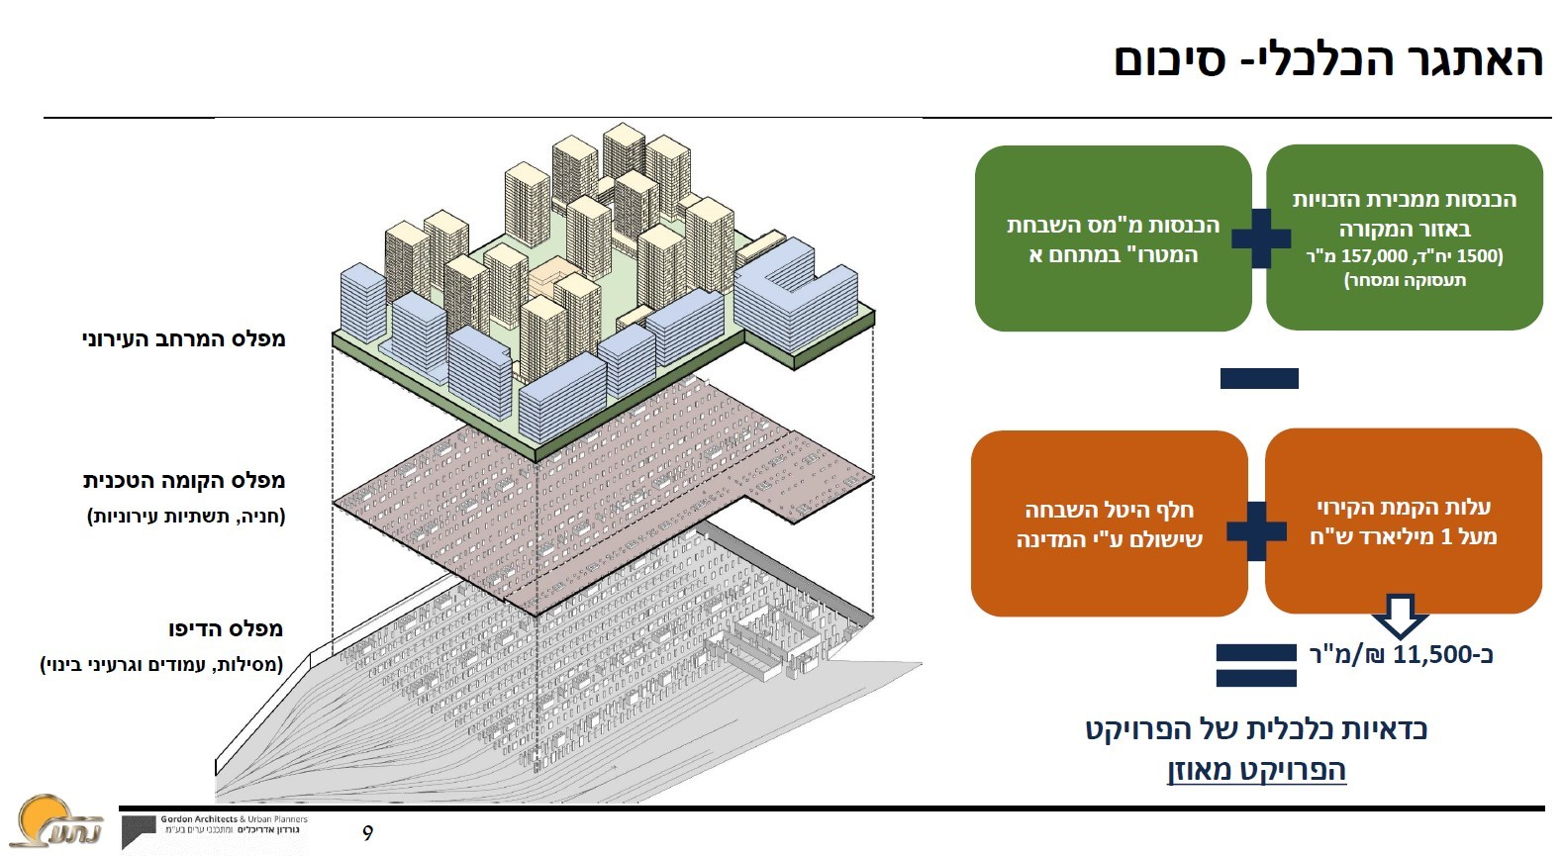
המקור: גורדון אדריכלים ומתכנני ערים בע"מ מתוך מצגת חברת נת"ע, אוקטובר 2024.
בשלב זה מתחם "הראשונים" הוא המתחם היחיד בפרויקט המטרו שמקודם לצורכי הקירוי, ולא קודמו תוכניות דומות בשלושת מתחמי הדפו האחרים. כאמור לעיל, בשל חוסר ודאות לגבי גובה ההכנסות מהענקת זכויות במקרקעין אלו, ההכנסות ממקור זה לא נכללו בחוות הדעת בנושא המימון 2024, ולפיכך אין אומדן מאושר שלהן.
מינהל התכנון מסר בתשובתו למשרד מבקר המדינה מספטמבר 2025 כי בתחילת תהליך התכנון בוצעה בדיקת היתכנות ראשונית עבור בינוי מעל מתחמי הדפו, ודפו מסובים באור יהודה נמצא כלא מתאים - קטן מדי, כלוא בין כביש ארצי לבית עלמין, אין בו תחנה וכדומה. לכן הוחלט שמעליו לא יקודמו קירוי ובינוי. לגבי מתחמי דפו נוספים - מתחם סגולה, ומתחם באזור רעננה - כפר סבא נדרש לסיים תכנון פרטני של מבנה הדפו כדי להבין היכן ניתן לבצע קירוי. מבירור המינהל עם נת"ע עלה כי החברה החלה בבדיקת היתכנות קירוי במתחם בסגולה במסגרת התכנון המוקדם שמבוצע בו.
להקמת מתחמי מגורים, מסחר ומשרדים ושימושים אחרים מעל מתחמי דפו, פוטנציאל ניכר לשימוש יעיל במקרקעין באזורי הביקוש, אך עם זאת היא כרוכה במורכבות הנדסית רבה בשל הצורך להקים יסודות לבנייה רוויה מעל מתחמים תפעוליים גדולים. עלויות קירוי הדפו הדרושות לכך גבוהות מאוד. יתרה מזו, מרבית ההכנסות שיתקבלו מהיזמים יועברו לבעל הקרקע. מכלל מתחמי הדפו בפרויקט, פרויקט דפו "הראשונים" שנמצא מתאים ביותר לקירוי, בסך הכול מביא לתוצאה של איזון כלכלי בין העלויות להכנסות. מכיוון שמתוך ארבעה מתחמים פוטנציאליים מקודמת תוכנית קירוי רק עבור המתחם הבודד האמור, ההכנסות הצפויות למדינה בתחום הזה יהיו נמוכות ובהתאם הן לא יוכלו להוות מקור תקציבי עבור פרויקט המטרו, ואם יוחלט על ביצוע הקירוי, ככל הנראה תידרש אף השקעת משאבים נוספת מהמדינה.
משרד מבקר המדינה ממליץ למשרד האוצר, בשיתוף משרד התחבורה, חברת נת"ע ומינהל התכנון, להמשיך בבחינת היתכנות קידום בנייה מעל כל מתחמי הדפו ותחנות המטרו המרכזיות, וזאת בהתבסס על ניסיון בין-לאומי כגון פרויקט "הדסון יארדס" Hudson Yards)) בניו יורק וגם על הניסיון הישראלי מדפו הרכבת הקלה הסמוך לקריית הממשלה בירושלים (דפו 25). גם במצב של איזון כלכלי בלבד בין עלויות הקירוי לבין ההכנסות ממכירת הזכויות, יש לקירוי מתחמי המטרו ערך למשק מכיוון שהוא עשוי לייעל את השימוש בקרקע ולספק פתרונות של דיור, משרדים ומסחר באזורי ביקוש במרכז הארץ וכן נמצא בהלימה לעקרונות של תכנון ופיתוח מוטה תחבורה ציבורית.

הכנסות מהקצאת מקרקעין בסביבת התחנות ומתחמי הדפו
הכנסות המדינה מהקצאת מקרקעין יתקבלו משיווק מקרקעין המצויים במתחמי ההשפעה של המטרו, כאשר המחיר ייקח בחשבון את הערך של הקרבה למטרו. כדי לפשט את תהליך העברת הכספים נקבע בחוק המטרו כי רמ"י תעביר לאוצר המדינה בכל שנה, עד יום 31 בדצמבר, מחצית מהתקבולים שהתקבלו על ידה בשנה האמורה בעד ביצוע עסקה כאמור.
עוד נקבע בחוק המטרו כי אם החלק המיועד למימון פרויקט המטרו (50% מהתקבולים בעד ביצוע עסקה במקרקעי ישראל המצויים במתחמי ההשפעה של המטרו) לא יגיע ל-500 מיליון ש"ח בשנה מסוימת, תעמיד רמ"י לטובת הפרויקט 500 מיליון ש"ח לפחות ויראו את התוספת כמקדמה על חשבון חלק התקבולים השנתיים שהעברתו תידרש בשנים שלאחר מכן. על פי הערכות משרד האוצר מספטמבר 2025 ההכנסות ממקור זה נאמדו בכ-7 - 9 מיליארד ש"ח. לא חל שינוי בתקציב זה בעקבות תיקון 4 לחוק המטרו. על פי נתוני משרד האוצר מדצמבר 2024, הצטבר בקרן ייעודית שנפתחה לקליטת הכנסות אלו סכום של כ-1.5 מיליארד ש"ח.

מס הגודש
סכומי המס העולים על 700 מיליון ש"ח בשנה יועברו למימון מיזם המטרו. על פי הערכות בחוות דעת בנושא המימון 2024, היקף ההכנסות המצטבר ממס הגודש נאמד ב-7.5 מיליארד ש"ח לאורך 35 שנה, החל משנת 2025 ועד שנת 2060.
במועד סיום הביקורת, הטלת מס הגודש נדחתה לשנת 2027. דחיית תקבולים בגין מס הגודש מ-2025 ל-2027 עשויה להקטין את היקף התקבולים בכ-5.7%, שהם כ-430 מיליון ש"ח.
כמו כן, ההכנסות ממס הגודש אינן ודאיות והן עשויות להשתנות בהתאם לתנועה בפועל במרחב הכבישים שעל הכניסה אליהם מוטל המס. סכומי המס לפי חוק מס להפחתת גודש התנועה באזור גוש דן, התשפ"ב-2021, נתונים לשינויים מדי שנה בהתאם לשינויים במהירות הנסיעה במטרופולין, והיקף ההכנסות תלוי במספר הנכנסים למטרופולין בשעות העומס. נמצא כי משרד האוצר הסתמך על הנחת עבודה של הפחתה של 15% בגודש, אך לא פרסם חוות דעת מקצועית עם מבחני רגישות לסטיות מהנחה זו.
בתשובת חשכ"ל מאוגוסט 2025 צוין כי החשב הכללי עובד על קידום מכרז אגרת הגודש, והוא צפוי להסתיים בטווח הזמן הקרוב, לאחר שמשרד האוצר קיבל עליו את קידום המכרז כדי לצמצם את העיכוב שנוצר במוכנות להחלת המס. בהתאם למועדי המכרז ולתוצאותיו, ניתן יהיה להעריך את היקף העיכוב בהכנסות מהמס, אם יהיה כזה, ואת מועד הגעתו לבשלות ותחילת הגבייה, ובהתאם לכך יעודכנו אומדני ההכנסות גם עבור פרויקט המטרו.
לנוכח מורכבות המודל ודחיית מועד הטלת המס, משרד מבקר המדינה ממליץ למשרדי התחבורה והאוצר לבצע מבחני רגישות שיבחנו את השפעת השינויים בתנועה ובמועדי כניסת הטלת המס לתוקף על היקף הכנסות המטרו, ולהיערך תקציבית תוך הטמעת טווח ההכנסות מהמס למודל המימון של הפרויקט.

סכומים שיעבירו הרשויות המקומיות שבשטחן חלה תוכנית המטרו
על פי חוות הדעת בנושא המימון 2024, תשלומי הרשויות המקומיות בגין הפרויקט מסתכמים בכ-4.5 מיליארד ש"ח. בהתאם לחוק, קבע שר האוצר בצו, לאחר התייעצות עם שר הפנים, את הסכומים שיעבירו הרשויות המקומיות שבשטחן חלה תכנית המטרו לאוצר המדינה, בין היתר בשים לב לתרומת מיזם המטרו לפיתוח שירות התחבורה הציבורית ברשות המקומית ואיתנותה הכלכלית של הרשות המקומית. בלוח להלן פירוט היקף השתתפות הרשויות בתשלומים לפי הצו. רשות מקומית שכלולה בצו חייבת בתשלום ההשתתפות החל משנת 2023.

לוח 8: השתתפות רשויות מקומיות בעלויות המטרו
מס"ד | עירייה | סכום שנתי (אלפי ש"ח) | כמות תחנות | שנות תשלום לפי הצו | סכום לכל התקופה (מיליוני ש"ח)
1 | אור יהודה | 2,513 | 6 | 11 | 27.64
2 | אזור | 2,385 | 0 | 7 | 16.70
3 | באר יעקב | 6,377 | 3 | 10 | 63.77
4 | בני ברק | 2,568 | 2 | 9 | 23.11
5 | בת ים | 1,946 | 2 | 9 | 17.51
6 | גבעתיים | 6,353 | 2 | 9 | 57.18
7 | גבעת שמואל | 6,512 | 2 | 9 | 58.61
8 | דרום השרון | 3,473 | 1 | 7 | 24.31
9 | הוד השרון | 9,292 | 4 | 10 | 92.92
10 | הרצליה | 27,250 | 7 | 12 | 327.00
11 | חולון | 16,264 | 21 | 15 | 243.96
12 | כפר סבא | 10,286 | 5 | 11 | 113.15
13 | לוד | 229 | 5 | 11 | 2.52
14 | נס ציונה | 4,426 | 3 | 10 | 44.26
15 | פתח תקווה | 27,685 | 11 | 14 | 387.59
16 | קריית אונו | 2,826 | 3 | 10 | 28.26
17 | ראשון לציון | 27,527 | 9 | 13 | 357.85
18 | רחובות | 13,219 | 4 | 10 | 132.19
19 | רמלה | 1,003 | 3 | 10 | 10.03
20 | רמת גן | 23,400 | 8 | 12 | 280.80
21 | רמת השרון | 9,296 | 5 | 11 | 102.26
22 | רעננה | 21,084 | 4 | 10 | 210.84
23 | שדות דן | 947 | 0 | 7 | 6.63
24 | תל אביב | 110,338 | 46 | 17 | 1,875.75
סה"כ הכנסות מרשויות מקומיות |  |  |  |  | 4,504.83
בדצמבר 2024 מסר אגף החשב הכללי במשרד האוצר למשרד מבקר המדינה כי באותו מועד 14 מתוך 24 הרשויות החייבות בתשלום העבירו למשרד האוצר את השתתפותן בגין השנה הראשונה מתוך השנים שנקבעו לכל רשות באופן פרטני כמפורט בלוח לעיל. על פי דיווח משרד האוצר הרשויות העבירו כ-54 מיליון ש"ח שהצטרפו לקרן המטרו שאליה מועברים גם תשלומי רמ"י, עם זאת, עד דצמבר 2024 טרם נגבו כ-14.3 מיליון ש"ח שהיו אמורים להתקבל בשנת 2024.
משרד מבקר המדינה רואה בחיוב את תחילת יישום המתווה שנקבע בצו הרכבת התחתית (מטרו), התשפ"ג-2022. על אגף החשב הכללי לפעול להשלמת קבלת התשלומים מהרשויות שטרם העבירו את חלקן, בהתאם לתקנות המטרו.

היטל מימון המטרו
החוק הטיל היטל על בעלי נכסים במתחמי ההשפעה של המטרו, שסך שטח נכסיהם שאינם דירות מגורים הוא מעל 100 מ"ר. על פי החוק חובת תשלום ההיטל לגבי כל מתחם השפעה תחול מיום 1 בינואר שלאחר שנת המס שבה תפורסם ההודעה על מועד תחילת פעילות המטרו באותו המתחם (המועד הקובע). כמו כן, נקבע כי ההיטל יוטל למשך 30 שנה מהמועד הקובע.
על פי ההערכות של אגף התקציבים מספטמבר 2025, היקף ההכנסות מהיטל מימון המטרו עשוי להיות בטווח של 25 עד 35 מיליארד ש"ח. בעבר הנחות העבודה לחישוב ההיטל היו אלה: ההיטל יוטל מראשית העבודות להקמת המטרו וזאת בשיעור של 20% מסכום ההיטל שייקבע. החל מתחילת הפעלת המטרו ועד שנת 2060 ההיטל יהיה בשיעור 100% מהסכום שייקבע.
באוגוסט 2024 עודכן חוק המטרו תוך הוספת החיוב בהיטל מימון המטרו, אך בשינויים מהיקף החיוב כפי שהובא בחשבון באומדן שהוצג למשרד האוצר בינואר 2024 ובאופן שמשפיע על היקף ההכנסות האפשרי: (1) הוחל פטור מהיטל זה ביחס לכל דירת מגורים ולא רק לגבי דירת מגורים יחידה - מה שמפחית את היקף התקבולים של המדינה מהיטל מימון המטרו; (2) ההיטל לא חל על נכסים מסחריים ששטחם קטן מ-100 מ"ר - המשמעות צמצום נוסף באוכלוסייה החייבת בהיטל והפחתת תקבולים; (3) ההיטל יוטל רק מהמועד הקובע, שנקבע ל-1 בינואר שלאחר שנת המס שבה פורסמה ההודעה על מועד ההפעלה, לעומת 20% היטל כבר ממועד תחילת העבודות - זוהי הפחתה נוספת בהיקף ההיטל; (4) ההיטל יוטל למשך 30 שנה מהמועד הקובע וייתכן שיחרוג משנת 2060, שהיא השנה האחרונה שנכללה בחישוב בחוות הדעת בנושא המימון 2024- בעקבות עדכון זה עשוי היקף ההיטל לגדול.
הביקורת העלתה כי ההיטל שהוטל בחוק המטרו במסגרת תיקון 4 לחוק מאוגוסט 2024 שונה מההיטל שתוכנן במועד אישור התקציב של מיזם המטרו המתוכנן בכמה היבטים. מרבית השינויים (פטור גורף לדירות מגורים, אי הכללה של נכסים מסחריים עד 100 מ"ר, הטלת היטל רק לאחר פרסום המודעה על הפעלת המקטע הרלוונטי במטרו) מצביעים על אפשרות של ירידה בהכנסות הצפויות, ויש גם שינויים מסוימים שעשויים דווקא להגדיל את ההיטל ביחס להערכות הראשוניות לגביו. על פי הערכות אגף התקציבים במשרד האוצר מספטמבר 2025, ההכנסות הצפויות מההיטל יהיו בטווח של 25 - 35 מיליארד ש"ח.
נוסף על כך, סכום ההיטל שיוטל נגזר מהיקף שטחי המסחר הפרוסים סמוך לתוואי המטרו ברשויות שהוא יעבור בהן (שלכל אחת מהן מקדם שונה לצורך חישוב סכום ההיטל ותלוי במספר התחנות הקיימות ברשות). אין ודאות לגבי גודל שטחי המסחר בשלושים השנים הקרובות. מכיוון שמרכיב ההכנסות מהיטל זה הוא מהותי לפרויקט ומהווה כ-41% מהתקציב מבוסס ההכנסות הייעודיות, הרי שיש חשיבות רבה לעדכון ולדיוק ההערכות המוקדמות.
מאגף התקציבים במשרד האוצר נמסר כי האגף בוחן באופן שוטף את האומדנים של ההכנסות, לרבות היטל מימון, אך הבדיקות שנעשו עד כה הן בגדר טיוטות בתהליך אישור.
משרד מבקר המדינה ממליץ למשרד האוצר להמשיך לעדכן ולדייק באופן שוטף את המודל הקיים בהתאם לתנאים הקבועים בחוק המטרו וכן ממליץ לעדכן את ההערכות לשטחים שבעליהם יחויבו בהיטל.
עוד מומלץ למשרד האוצר בשיתוף עם משרד התחבורה לבצע בחינה עיתית של כל מקורות ההכנסה הייעודיים לפרויקט וזאת כדי לעמוד על פערים מבעוד מועד. כמו כן מומלץ לתעד את האומדנים באופן שיאפשר פיקוח יעיל על תקציבי הפרויקט.
משרד התחבורה מסר בתשובתו מאוגוסט 2025 כי נושא מקורות המימון החוץ-תקציביים הוא אכן אתגר נוסף בפרויקט. לשם כך מונה חשב ייעודי לרשות כדי לאגם ולתכלל את העיסוק בנושא, וזאת לצד עבודה מקצועית רחבת היקף אשר מובילים החשב הכללי ואגף התקציבים במשרד האוצר בשיתוף עם רשות המטרו לעניין מקורות מימון הפרויקט ופערי התזמון בין ההשקעה הנדרשת לבין ההכנסה הצפויה. נושא זה אמור להיות מועלה לאישור הממשלה לקראת סוף שנת 2025 כחלק מתוכנית התקצוב.
בתשובת החשכ"ל מאוגוסט 2025 צוין כי רשות המטרו, בליווי משרד האוצר, יצאה לתהליך עדכון מסודר של מקורות ההכנסה הייעודיים, לרבות הכנת אומדנים מעודכנים, מערכות ניהול ומעקב אחרי ההכנסות וגיבוש תהליכי המעקב והבקרה בנושא לאורך חיי הפרויקט.

פריסת המימון של הפרויקט

תהליך אישור פריסת המימון
החלטת ממשלה 200 מאוגוסט 2021 (סעיף 9) קבעה כי "צוות של החשב הכללי ואגף התקציבים בשיתוף משרד התחבורה והמועצה הלאומית לכלכלה יבחן בהתאם לכלל מקורות המימון האמורים בסעיפים קטנים (7)(א) [של ההחלטה] ולשלביות הביצוע את אופן מימון תזרים המזומנים של הפרויקט ואופן ייעוד ההכנסות ממקורות המימון לעיל, ותוך התייחסות לפערי עיתוי בתזרים, ודאות התזרים, ערבויות, ביטחונות, החוב הנדרש והאמצעים לגיוסו וכן תכנית להגדלת ההכנסות העצמאיות אשר יהוו מקור נוסף למימון הפרויקט אשר תוגש על ידי החברה המבצעת. ככל שיוחלט כי החברה המבצעת תגייס כסף עבור הפרויקט, ההחלטה תבוצע בהתייעצות עם רשות החברות הממשלתיות".
כמו כן, בהחלטה זו (סעיף 10) הטילה הממשלה על הממונה על התקציבים, בשיתוף משרד התחבורה והבטיחות בדרכים "לגבש תכנית לתקצוב עלויות פרויקט מטרו, אשר תכלול את פריסת עלויות הפרויקט על פני שנים, בחלוקה לשלבים ולחבילות עבודה ובשים לב להכנסות הצפויות... ולהגישה לאישור הממשלה עד יום 31 אוגוסט 2022". עוד נקבע באותו סעיף בהחלטה כי: "מנהל הרשות [רשות המטרו] יגיש לאישור הוועדה המנהלת, עדכון לתכנית התקצוב עד יום 31 באוגוסט מדי שנה, החל משנת 2023".
בדיקת משרד מבקר המדינה העלתה כי ההנחיות של סעיף 10 בהחלטת הממשלה 200 מאוגוסט 2021 שמחייבות לגבש ולהגיש לאישור הממשלה עד 31.8.22, תכנית לתקצוב עלויות פרויקט מטרו, אשר תכלול את פריסת עלויות הפרויקט על פני שנים, לא קוימו בלוחות הזמנים הנקובים. במועד סיום הביקורת, באפריל 2025, התכנית הוצגה לממונה על התקציבים באוצר אך טרם הוצגה לממשלה, כשלוש שנים לאחר המועד הנקוב בהחלטת הממשלה.
מאגף התקציבים נמסר למשרד מבקר המדינה במרץ 2025 כי "יש היערכות מלאה... גם בבחינת תזרים מקורות החוץ-תקציביים לעומת התוך-תקציביים בשנים האלו כדי לוודא שיש איזון פיסקאלי, וגם בין פרויקטים ובין שנים בתוך תקציב משרד התחבורה". עוד נמסר כי עבודת המטה בשיתוף עם רשות המטרו ונת"ע נמצאת בעיצומה ותוצריה כבר הוצגו לממונה על תקציבים. בסיום יוצגו לממשלה עבודת המטה התוצרים לעניין תכנית התקציב.
גם הנחיות הממשלה בעניין העדכון השוטף של תכנית התקציב החל משנת 2023 לא בוצעו כנדרש, טרם הוצגו עדכונים שנתיים לתוכניות התקציב, בין היתר מכיוון שהתוכנית טרם אושרה ומכיוון שרק במאי 2025 ניתן אישור סופי למינויו של ראש רשות המטרו. הפער מתחדד על רקע אי הודאות במקורות התקציביים ועדכון עלויות נומינליות לאחר הצמדת התקציב המקורי ב-27 מיליארד ש"ח, וכן האפשרות כי בעתיד יאושר גם עדכון אומדן תקציבי.
פרויקט המטרו הוא פרויקט מורכב ויש בו מודל ייחודי של חלוקת מקורות תקציב למימונו - בין תקציב המדינה לבין תקציב מבוסס הכנסות ייעודיות. הכנת תוכנית תקציבית עבור פרויקט בסדר גודל כזה מחייבת השלמת תכנון מוקדם והתקדמות משמעותית בתכנון ההנדסי. אף שעיכוב בהשלמת התוכנית התקציבית אין משמעותו עיכוב בפרויקט בהכרח, שכן התקציבים הנדרשים להתקשרויות לקידום הפרויקט הועמדו עבורו, יש חשיבות רבה להשלמת התכנון התקציבי בהקדם האפשרי, בפרט לנוכח מאמצי התכנסות לתקציב המקורי והאפשרות של עדכון עתידי באומדני העלות ובהיקף ההכנסות הייעודיות, כפי שהוצג לעיל. שיקוף תמונת המצב המסתמנת על ידי הדרג המקצועי למקבלי ההחלטות בממשלה בזמן אמת עשוי לסייע לממשלה בקבלת החלטות אופרטיביות לגבי הפרויקט.
על אגף התקציבים במשרד האוצר, בשיתוף רשות המטרו והחברה המבצעת נת"ע, להשלים את התוכנית התקציבית ולהציגה לממשלה בהקדם האפשרי. לאחר השלמת התכנון התקציבי ואישורו, על רשות המטרו לעדכן באופן שוטף את הוועדה המנהלת כהגדרתה בחוק בנושא העמידה בתוכניות המאושרות כנגד התקציב המאושר, ואם יש צורך בכך להציג עדכונים בתוכנית לצורך עמידה בתקציב, כל זאת בהתאם להחלטת הממשלה 200 מאוגוסט 2021.

מימון באמצעות שיתוף המגזר העסקי
הסכם PPP (Public Private Partnership) הוא שיתוף פעולה בפרויקטים בתחום התשתיות, שבו גורם מסחרי מקים את הפרויקט ומשתתף במימונו ובתמורה הוא מקבל תשלומים מהמדינה בגין עמידה באבני דרך בזמן הקמת הפרויקט, ותקבולים מלקוחות המשתמשים בפרויקט לאחר הפעלתו.
משרד האוצר מגדיר התקשרות בהסכמים מסוג PPP באופן הזה: "הסכמי P.P.P הינם הסכמים ארוכי טווח במסגרתם המגזר הציבורי מעביר למגזר הפרטי את האחריות לספק את התשתית, המוצר או השרות הציבורי, לרבות פעולות ההקמה, מימון, תפעול ותחזוקה, תוך ניצול היתרונות של המגזר הפרטי, לרבות יכולתו לנצל טוב יותר את הפוטנציאל הכלכלי של הנכס. בתמורה, המגזר הפרטי מקבל תשלומים לפי קריטריונים של תפוקות המוגדרים מראש".
האפשרות למימון פרויקט המטרו או חלקים משמעותיים ממנו בשיטת PPP נשקלה על ידי משרד האוצר, רשות המטרו ונת"ע, בהתייעצות עם יועצים חיצוניים. לאחר בחינה, בדצמבר 2024 גובש מסמך בנושא אסטרטגיית הרכש, והוא קובע כי פרויקט המטרו יבוצע כפרויקט תקציבי. הסיבות המרכזיות לכך היו החלוקה לשלבים של הפרויקט בקווים 1M ו-3M - שבהם חלק משמעותי יתבצע בשלב שני לאחר הפעלת השלב הראשון, שמירת גמישות שתאפשר למדינה להחליט על אסטרטגיית ההפעלה של הקווים (זכיין אחד או כמה זכיינים וכדומה) וכן מכיוון שההיקף הכספי הגדול של הפרויקט חורג מהמקובל לביצוע בשיטת PPP. יצוין כי גם בעולם מקובל כי פרויקטים בסדרי גודל דומים מבוצעים במימון תקציב המדינה, בשילוב הכנסות ייעודיות. בהקשר זה ראו פרטים נוספים בהמשך פרק זה. לפיכך, בחינת פריסת המימון של הפרויקט בוצעה בהנחה שזהו פרויקט תקציבי במימון המדינה, כמפורט להלן.

פריסת עלויות ההקמה - CAPEX
נושא פריסת עלויות ההקמה נמצא בבדיקה. משרדי האוצר והתחבורה וחברת נת"ע פועלים לגיבוש מודל העלויות זה שנים, אך המודל טרם סוכם. המודלים מתפתחים עם התקדמות תכנון הפרויקט. יצוין כי משרד האוצר ומשרד התחבורה לא אישרו עדכון לאומדן הפרויקט. וכפי שנמסר על ידם צפויים להתבצע תהליכי התכנסות תקציבית לתקציב המקורי המאושר. להלן מוצגות הערכות ראשוניות שבוצעו לפני השלמת מאמצי ההתכנסות התקציבית.
ההערכות לגבי פריסת העלות הוצגו לראשונה במסגרת מחקר המטרו מ-2020 שהוצג בדוח מחקר המטרו משנת 2020. על פי דוח זה התפרסו העלויות על פני השנים 2020 - 2038, וההערכה הייתה שההשקעות הגדולות ביותר, בהיקף של 12 - 14 מיליארד ש"ח, יתבצעו בשנים 2026 - 2029.
על פי חוות הדעת בנושא המימון 2024, ההשקעה בפרויקט המטרו תתפרס על פני השנים 2025 - 2040. ניתוח תוצאות הבדיקה שבוצעה העלה כי טווח היקף התקציב השנתי היה בין 1.7 מיליארד ש"ח בשנת 2025 ל-18.3 מיליארד ש"ח בשנת 2030. עוד עלה כי ההשקעה הממוצעת בפרויקט תעמוד על כ-11.8 מיליארד ש"ח בשנה.
סמוך להשלמת חוות הדעת בנושא המימון 2024, חברת ניהול המערכת של המטרו הכינה עבור נת"ע בדיקת תזרים משלה, שהתבססה על התכנון המוקדם של נת"ע. כאמור לעיל בלוח 7, האומדן הכולל של הפרויקט לפי הערכה זו עמד על כ-189.4, אומדן הדומה לאומדן אשר הוצג בחוות הדעת בנושא מימון 2024. עם זאת, הפריסה התקציבית שהכינה חברת ניהול המערכת בפברואר עבור נת"ע הייתה שונה מזו שבחוות הדעת (מחודש ינואר 2024). להלן הפריסה על פי הערכות חברת ניהול המערכת.

תרשים 21: תזרים מזומנים בפרויקט המטרו (במיליוני ש"ח)
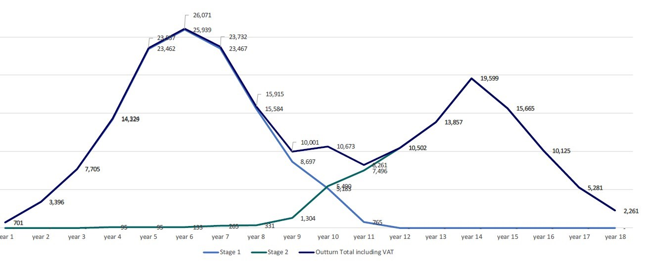
המקור: נת"ע Programme Financial Model, פברואר 2024.
ניתן להיווכח כי פריסת המימון הצפויה משתנה ממודל למודל וקיים שוני בפריסת העלויות, וכי במסגרת העלויות שנכללו במודלים השונים לא הובאה בחשבון ההתכנסות התקציבית המתכוננת.
רשות המטרו הכינה הערכה נוספת מטעמה עם הערכות לגבי תזרים הפרויקט. הערכה זו מבוססת על התקשרויות של נת"ע עם מנהלי הקווים והיא מציגה את עלויות הפרויקט לפי אבני דרך עיקריות שבהתקשרויות האלה. אומדן זה מסתכם ב-188 מיליארד ש"ח אך הוא מתפרס על פני תקופה ארוכה יותר של כ-25 שנים (יצוין שבחמש השנים האחרונות בפריסה זו ההוצאות המוערכות נמוכות יחסית - בטווח של 89 - 370 מיליון ש"ח בשנה). על פי הערכות רשות המטרו העלויות הגבוהות ביותר צפויות בין השנה השישית לשנה השמינית בחיי הפרויקט, כך שהשיא בהוצאות השנתיות צפוי להגיע בשנים 2030 - 2032 לעומת 2029 - 2031 לפי ההערכה המוקדמת של חברת ניהול המערכת מטעם נת"ע ובחוות הדעת בנושא המימון 2024.
הביקורת העלתה כי גם רשות המטרו מבצעת את הערכותיה לפריסת העלויות וכי הערכות אלו שונות במעט מהערכות משרד האוצר ונת"ע אשר הובאו לעיל. ריבוי המודלים מלמד על כך שבשלב זה אין למשרדי הממשלה האחראים לפרויקט המטרו ולנת"ע, הערכה ברורה של התזרים העתידי של ההשקעה בפרויקט. הדבר עולה גם מהדיווחים שהתקבלו במהלך הביקורת (מרץ - אפריל 2025) במשרד מבקר המדינה ממשרד האוצר. ריבוי ההערכות ראשוניות של הגורמים המעורבים אינו מאפשר הגשת תוכנית תקציבית מסודרת לממשלה, והדבר אינו עולה בקנה אחד עם החלטת ממשלה 200 מנובמבר 2021, שלפיה היה צריך להגיש לממשלה פריסת מימון לפרויקט עד אוגוסט 2022.
בספטמבר 2025 אגף התקציבים במשרד האוצר מסר בתשובתו למשרד מבקר המדינה כי התחזיות שהוזכרו הן ראשוניות וכי כל הגופים עובדים בשיתוף הפעולה כדי להגיע לתחזית אחת משותפת ומקובלת על כל הגופים.
על משרד האוצר, נת"ע ורשות המטרו להמשיך בעבודת מטה משותפת לעדכון פריסת עלויות ולהשלים אותה בהקדם האפשרי, בדגש על השלבים המוקדמים ביותר בפרויקט שיבוצעו בשנים הקרובות. ההיערכות צריכה להיות בראייה כוללת של התוכנית כדי לוודא זמינות התקציב הנדרש לפרויקט מדי שנה והשפעות התקציב האמור על יתר ההשקעות בתשתיות המשק. אף שאין לתוכנית פריסת המימון השפעה מיידית על הפרויקט ועל המשק, השלמת עבודת המטה חשובה לא רק בהיבט הפרוצדורלי של עמידה בהחלטות הממשלה אלא גם להיערכות מהותית להעמדת מקורות תקציביים בהתאם לצורכי הפרויקט.

פריסת ההכנסות
בחוק המטרו נכללו שישה מקורות תקציביים מבוססי הכנסות ייעודיות - מס השבחת המטרו, היטל מימון המטרו, הכנסות מפיתוח מקרקעין המיועדים לשמש תחנת מטרו או מתחם דפו, הכנסות ממס גודש, תשלומי רשויות מקומיות שבשטחן חלה תכנית המטרו ותשלומי רמ"י לטובת הפרויקט מתוך ההכנסות מהקצאת מקרקעי ישראל במתחמי ההשפעה של המטרו. מרבית המקורות התקציביים האלה תלויים בפעולות אקטיביות שיבצעו בעלי הזכויות במקרקעין, בהשקעות עתידיות ובהתנהגות צרכנית. כאמור לעיל, קיימת אי-ודאות ניכרת לגבי היקף ההכנסות הכולל, ואי-הוודאות גבוהה אף יותר לגבי מועד קבלתן. להלן ריכוז ההערכות של משרד האוצר לגבי היקף ההכנסות למיניהן והערכות רמות הוודאות של ההכנסות.

לוח 9: הגורמים המשפיעים על מועדי קבלת ההכנסות שהן מקורות
לתקציב המטרו
מקור מימון חוץ-תקציבי | היקף הכנסה (מיליארד ש"ח) | ודאות לוחות הזמנים לקבלת המימון | צפי לצמצום אי-ודאות
מס השבחת המטרו | 25 - 30 | תלוי במימוש על ידי השוק החופשי* | אין צפי לשינוי רמת הוודאות
היטל מימון המטרו | 25 - 35 | לגבי שטח בנוי קיים הוודאות גבוהה, לגבי שטחים שטרם נבנו יש הערכה בלבד | לגבי שטחים בנויים הוודאות גבוהה עם סיום עבודות המטרו, לגבי בינוי עתידי - עם התקדמות הבינוי
הכנסות מפיתוח מקרקעין בתחנות ודפו | אין אומדן | תלוי במימוש השוק | עם סגירת הסכמים מול זכיין או רוכש פרטי אי-הוודאות תצומצם
הכנסות ממס גודש | 5 - 7 | ודאות גבוהה יחסית לגבי הערכה שמרנית של ההכנסות, תלוי במועד פתיחת הפרויקט | עם פתיחת תהליך הגבייה הוודאות תעלה
תשלומים מרשויות | 4.5 | ודאות גבוהה | ודאות גבוהה
תשלומי רמ"י | 7 - 9 | ודאות גבוהה | ודאות גבוהה
על פי נתוני משרד האוצר - ספטמבר 2025.
* מועד תשלום מס ההשבחה הוא מועד מימוש הזכויות במקרקעין, למשל על דרך מכירת הזכויות במקרקעין או קבלת היתר בנייה, כאשר מימוש הזכויות תלוי ברצון בעלי המקרקעין.
מהלוח לעיל עולה כי עד כ-30 מיליארד (כ-35%) מהתקציב מבוסס ההכנסות ייעודיות המיוחסים להכנסות ממס השבחת המטרו הם ברמה נמוכה יחסית של ודאות תזרימית, וגם חלק מההכנסות הצפויות מהיטל המטרו תלוי בקצב פיתוח המקרקעין לשימושים מסחריים אשר יחויבו בהיטל.
ועם זאת, במועד סיום הביקורת טרם הושלם מודל פריסת ההכנסות ע"י משרד האוצר ואין הערכה לגבי פריסת ההכנסות לפני תקופת הפרויקט.
אף תחת ההנחה כי כלל ההכנסות יתקבלו ובעיתוי המוערך, יהיו פערים משמעותיים בין עיתוי ההכנסות לעיתוי ההוצאות ההוניות של הפרויקט. על פי הערכות ראשוניות שגובשו עבור משרד האוצר בחוות הדעת בנושא המימון 2024, קיימת אפשרות כי יידרש גישור של עד עשרות מיליארדי ש"ח בין מועד ההשקעה בפועל לבין מועד קבלת ההכנסה מהמקורות החיצונים הרלוונטיים.
בהנחה שהפרויקט יתבצע על ידי המדינה ולא באמצעות התקשרות PPP, ההשקעה העיקרית בפרויקט תתבצע בין השנים 2027 - 2040 ואילו ההכנסות הייעודיות יתקבלו בהדרגה בשנים 2023 - 2060. במצב זה כמחצית מתקציב ההכנסות הייעודי יתקבל לאחר השלמת עבודות ההקמה, כלומר הכנסות בהיקף של עשרות מיליארדי ש"ח אמורות להתקבל לאחר השלמת הפרויקט, עד שנת 2060.
הביקורת העלתה כי תקופת ההשקעה העיקרית במטרו תהיה בשנים 2027 - 2040 ואילו ההכנסות הייעודיות יתקבלו עד שנת 2060 וחלקן רק ממועד ההפעלה המסחרית הראשונית של מערכת המטרו. לפיכך ייווצרו פערי עיתוי בין ההכנסות להשקעה, שיגיעו לעשרות מיליארדי ש"ח עד שנת 2040, נוסף על מקורות תקציב המדינה המיועדים לפרויקט כפי שהוגדרו בחוק המטרו. המבנה המימוני של הפרויקט מחייב היערכות לגישור על פערי העיתוי, כמפורט להלן.

גישור על פערי התזמון בין ההשקעה הנדרשת להכנסה הצפויה
כאמור לעיל, ההערכות באשר להכנסה ייעודית ממקורות חוץ-תקציביים כוללות מרכיב אי-ודאות משמעותי לגבי היקף ההכנסות הצפוי ומועד קבלתן. גם ההערכה לגבי פריסת העלויות טרם הושלמה. עם זאת, מכיוון שההכנסות פרוסות על פני תקופה ארוכה יותר מההשקעה בפרויקט, בכל מקרה יתקיימו הפרשי עיתוי שיחייבו גישור עליהם בהיקף משמעותי.
מאגף התקציבים במשרד האוצר נמסר בספטמבר 2025 כי החלטות על מסלולי המימון טרם התקבלו וכי הנושא נמצא בבדיקה.
כאמור, רשות המטרו קיבלה בדצמבר 2024 החלטה על יישום מודל התקשרויות תקציבי לגבי השלבים העיקריים של הפרויקט – עבודות הנדסה אזרחית בתוואי המטרו ובתחנותיו (אינפרה 1), הקמת מסילות ומערכות הרכבת (אינפרה 2). שלב ההפעלה - החלטה על אופן יישומו נותרה בידי המדינה.
לאור ההחלטה שהמימוש של הפרויקט יהיה תקציבי, יידרש תקציב גישור גדול מאוד שיחייב גיוס הון בשיטות שיוחלט עליהן. להלן סקירת שיטות שהוצעו לבחינה בעבודה מטעם משרד האוצר: (א) אג"ח מגובות על ידי מקור חוץ-תקציבי; (ב) מימון בנקאי; (ג) מימון מוסדי; (ד) מימון בין-לאומי; (ה) מימון ממשלה לממשלה G2G; (ו) מתווה PPP.
כאמור לעיל, במרץ 2025 משרד האוצר מסר למשרד מבקר המדינה כי "יש היערכות מלאה... גם בבחינת תזרים מקורות החוץ תקציביים לעומת התוך תקציביים בשנים האלו כדי לוודא שיש איזון פיסקאלי, וגם בין פרויקטים ובין שנים בתוך תקציב משרד התחבורה" וכן כי המשרד נמצא "בשלב עבודת המטה, גם באגף [תקציבים] וגם ברשות המטרו ונת"ע. לאחריה נעמוד בהוראות החלטת הממשלה [200 מאוגוסט 2021] לעניין תכנית התקציב [הכוללת מקורות מימון, אומדנים ופריסת של כל אלה]". כמו כן, בשיחת סיכום עם אגף התקציבים באפריל 2025 נמסר למשרד מבקר המדינה כי האגף מפתח את חוות הדעת שהתקבלה בינואר 2024 וכי מסתמן שיפותחו כלים מתקדמים נוספים לגישור, נוסף על אלה שהוצגו בחוות הדעת.
עולה כי תזרים המזומנים לפרויקט אינו ודאי. על פי המסמכים הקיימים, נדרשות בדיקות נוספות של אומדן הפרויקט, נדרש לבחון לעומק את המקורות החוץ-תקציביים לפרויקט ופריסתם על פני השנים. לנוכח הפרשי עיתוי מובנים בין מועדי קבלת ההכנסות המתפרסים על פני תקופת ההקמה וההפעלה, לבין מועדי התשלום בגין עלויות ההקמה המתפרסים בעיקר על שלבי ההקמה, בשיטת מימון הפרויקט כפרויקט תקציבי יידרש מימון ממשלתי לתקופת ביניים בהיקף של עשרות מיליארדי ש"ח. ההערכות האלה מוקדמות ומצריכות בדיקה מחדש של הנחות היסוד בעבודת מטה בהובלת משרד האוצר. יצוין כי בהיקף התקציבי האמור, כל דרך מימון שיוחלט עליה עלולה להכביד על התקציב הכולל של פרויקטים בתחום התחבורה והתשתיות ולכן מחייבת היערכות מוקדמת.
בביקורת עלה כי אגף התקציבים ואגף החשב הכללי במשרד האוצר טרם גיבשו את הגישה בה ינקטו לצורכי מימון הפרויקט. מדובר בסכומי גישור גדולים שיש להם השפעה ניכרת על התחייבות המדינה לשנים הבאות. השפעה זו גוברת לנוכח גידול בחוב ממשלתי בראי מלחמת חרבות ברזל ועלויות הריבית הנגזרות מהגידול בחוב הממשלתי.
בשיחה עם אגף התקציבים במשרד האוצר באפריל 2025 נמסר למשרד מבקר המדינה כי עבודת המטה נמשכת ונבחנות בה דרכי מימון נוספות שטרם סוכמו.
מכיוון שמדובר בסכומי גישור גדולים שיידרשו במשך תקופות ארוכות, ומכיוון שגיוס ההון על ידי המדינה מצריך לעיתים קרובות היערכות רגולטורית משמעותית וכפועל יוצא מכך זמן טיפול ממושך וכן נוכח העובדה שההשקעות יידרשו כבר בשנים הקרובות מומלץ למשרד האוצר בשיתוף עם נת"ע ורשות המטרו להשלים את עבודת המטה בנושא דרכי הגישור. הדבר מחייב חידוד של הנחות העבודה לגבי היקף ההכנסות ועיתוי קבלתן וכן לגבי היקף ההשקעות והמועד הצפוי לביצוען ומחייב לפעול לאישורה וליישומה.

שיטות למימון פרויקטים נבחרים במדינות שונות
פרויקטים להקמת מערכות מסילתיות אינם ייחודיים למדינת ישראל. בימים אלו מוקמים בעולם פרויקטים מסילתיים רבים, שמתאפיינים בעלויות גבוהות בדרך כלל. בלוח להלן מוצגים להמחשה הפרויקטים בתחום התשתיות הגדולים בעולם בשנים הקרובות, כולם פרויקטים מסילתיים.

לוח 10: עשרת הפרויקטים הגדולים בעולם בתחום התשתיות שנמצאים בשלבי ביצוע
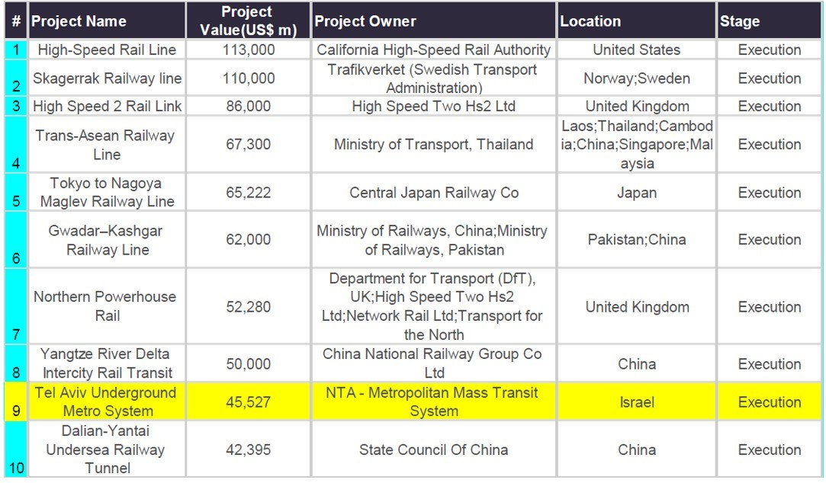
המקור: נת"ע מחקר היערכות המשק 2023, דצמבר 2023.
מהלוח עולה כי במקביל לפרויקט המטרו במטרופולין תל אביב, שהוא אחד מעשרת הפרויקטים הגדולים בעולם, מתנהלים תשעה פרויקטים נוספים בתחום הרכבות, והיקר שבהם הוא רכבת מהירה בקליפורניה, ארה"ב, המוערך ב-113 מיליארד דולר אמריקני. חברות וסוכנויות ממשלתיות במדינות אחרות מתמודדות עם אתגרים גדולים בתחום מימון הפרויקטים, בדומה להתמודדות של מדינת ישראל. לאור האמור נערכו בישראל כמה עבודות השוואתיות שבחנו את שיטות המימון שהשתמשו בהן בפרויקטים שבוצעו לאחרונה בעולם. להלן דוגמאות משתי עבודות שנערכו.

"סקירה בין-לאומית מבנה ארגוני חברות ממשלתיות/ציבוריות המנהלות פרויקטי הסעת המונים", מרץ 2022
במרץ 2022 חברת ייעוץ סקרה מספר פרויקטים בתחום תשתיות שבוצעו במדינות אחרות והכינה עבור נת"ע דוח "סקירה בין-לאומית מבנה ארגוני חברות ממשלתיות/ציבוריות המנהלות פרויקטי הסעת המונים". בסקירה זו נבחנו ארבעה פרויקטים שבוצעו באנגליה (2 פרויקטים), צרפת ואוסטרליה, ואלה הם:
- Crossrail בלונדון - בהקמה משנת 2009
- פרויקט קו מטרו חדש בפריז - Grand Paris Express, תחילת ההקמה משנת 2016
- 2HS - פרויקט רכבת מהירה של 550 ק"מ ברחבי אנגליה, תחילת ההקמה משנת 2020
- פרויקט מטרו בסידני - הקמת ארבעה קווי מטרו חדשים החל מ-2013
בדוח המסכם של הסקירה הוצגה בחינה של המבנה הארגוני של הפרויקט, ולגבי פרויקט קו המטרו בפריז Grand Paris Express הוצג בהרחבה גם המודל הכלכלי שלו. בפרויקט זה השתמשו במודל הדומה למודל שנקבע למטרו במטרופולין תל אביב, כלומר יש במימון חלק חוץ-תקציבי ניכר. מקורות הפרויקט בפריז מבוססים על תקציב ממשלתי ייעודי מחוץ לתקציב הרגיל, אשר מתבסס גם על מיסים ייעודיים וגם על יכולת גיוס חוב לטווח ארוך עד שנת 2070 עם ערבות המדינה, והחברה הממשלתית המקימה נהנית מדירוג האשראי הגבוה של ממשלת צרפת. מודל מימון זה מאפשר לפרויקט עצמאות כלכלית וודאות גם במקרה של שינוי מדיניות ממשלתית.

חוות דעת בנושא המימון 2024
גם בחוות דעת זו נסקרו שישה פרויקטים בין-לאומיים בתחום התשתיות, שלושה מהם בתחום הרכבות:
- הקמת קו אליזבת בלונדון Elizabeth Rail Line)), אומדן הפרויקט - 87 מיליארד ש"ח (18.25 מיליארד ליש"ט)
- הארכה של קו מטרו בניו יורק והקמת מערכות איתות ועוד, אומדן הפרויקט - כ-28.4 מיליארד ש"ח (7.7 מיליארד דולר)
- הקמת הקו השני של המטרו בלימה פרו, אומדן הפרויקט 18.5 מיליארד ש"ח (5 מיליארד דולר)
להלן פרטים נוספים על נושא המימון בשלושת הפרויקטים האלה:
קו אליזבת בלונדון - קו הרכבת הקלה בלונדון שחוצה את העיר ממערב למזרח ואורכו יותר מ- 100 ק"מ. לאורך המסילה מתוכננות 41 תחנות והיא אמורה לשרת עד 200 מיליון איש בשנה.
מרכיבי המימון העיקריים של הקו:
- תקציב ממשלתי (כ-58.5% מהתקציב הכולל)
- היטל מימון על נכסי עסק - תוספת של 2% לארנונה לעסקים שיש להם הכנסות של 55,000 ליש"ט או יותר (כ-19.2% מעלות הפרויקט)
- הכנסות מהקניית זכויות בנייה על תחנות הרכבת כנגד מימון הקמתן (כ-19.2% מעלות הפרויקט)
- תשלומים ייעודיים על ידי הרשויות המקומיות במרחב הפרויקט (כ-1.8% מהפרויקט)
- שטחים מניבים (0.8% מהפרויקט)
- הגדלת זכויות בנייה והיטל השבחה (0.5% מהפרויקט)
התמהיל התקציבי של הפרויקט דומה בעיקרו לתמהיל התקציבי של פרויקט המטרו בתל אביב, ובדומה לו נדרש להשתמש בכלי גישור על פערי עיתוי. בפרויקט זה הונפקו אג"ח כנגד היטל מימון (על דרך תוספת ארנונה לעסקים) בהיקף של 3.5 מיליארד ליט"ש, ואג"ח נוספות כנגד פעילות כללית של רשות התחבורה המטרופולינית בהיקף זהה - 3.5 מיליארד ליש"ט.
קו המטרו בניו יורק (Second Avenue) - הרחבת שירות הרכבת התחתית לאורך הצד המזרחי של מנהטן על ידי רשות התחבורה של ניו יורק (NYMTA) המוגדרת גם הבעלים של הפרויקט. הפרויקט הוא הקטע השני מבין ארבעה קטעים מתוכננים לרכבת התחתית מתחת לשדרה השנייה בעיר. הרכבת עתידה לחבר את רובע הארלם לרובע מנהטן, ואורכה עתיד להיות 13.7 ק"מ. הפרויקט כולל שלוש תחנות חדשות, תחנות כוח, מערכות איתות ותקשורת ומתקני ניקוי רכבים.
- תוספת מס רכוש (Property Tax) בגין נכסים שערכם צפוי לעלות בשל הקרבה לרכבת התחתית החדשה – נכסים המשמשים לעסקים ולמגורים – תוספת המס תהיה בגובה עליית ערך הנכס (Value Capture) כ-10% מעלות הפרויקט
- מימון פדרלי - כ-44% מעלות הפרויקט
- מימון רשות התחבורה של ניו יורק NYMTA (הכנסות תפעוליות וגיוס באמצעות אג"ח חברה) - כ-46% מעלות הפרויקט
חלק מתקציב רשות התחבורה יגויס על ידי אגרות חוב של הרשות, בדומה לאחד ממרכיבי אג"ח בלונדון.
פרויקט קו המטרו 2, לימה, פרו - פרויקט במתווה זכייני (DBOT) ל-35 שנה. חברת הזיכיון היא בבעלות קונסורציום של גורמים בין-לאומיים ולאומיים. מטרו לימה קו 2 הוא פרויקט הסעת ההמונים הגדול בפרו. הפרויקט נועד להקל על עומסי התנועה בעיר ולשרת מעל תשעה מיליון תושבים. קו המטרו כולל כ-35 ק"מ תת-קרקעיים ועובר בעיר עד לשדה התעופה הבין-לאומי.
מימון הפרויקט מתחלק בין מימון ממשלתי, תשלום לפי אבני דרך של זמינות תשתית ושירות בסטנדרט מחייב שנקבע. הזכיין יכול לנצל באופן עסקי מתחמים להגדלת התשואה מהפרויקט (השכרת שטחי פרסום, החכרת זמן פרסום לצד ג', שטחים מניבים בתחנות המטרו).
כ-20% מעלות הפרויקט (1.15 מתוך כ-5 מיליארד דולר אמריקני) מגויסים כאגרות חוב של הזכיין בערבות המדינה. היתר ממומן על ידי הון עצמי של הזכיין (כ-27%), מימון ממשלת פרו וערבויות מטעמה (כ-41%) וכן סיוע מהבנק העולמי והבנק האמריקני לפיתוח (כ-12%).
אגף התקציבים במשרד האוצר בוחן אפשרויות מימון שונות, לרבות אגרות חוב כאמור לעיל ואמצעים אחרים, אך הבחינה טרם הושלמה. עיון במודלי מימון של ארבעה פרויקטים מהעולם (פריז, לונדון, ניו יורק, לימה) מלמד כי הגישור על פערי העיתוי שנדרש לפרויקט בוצע בדרך כלל באמצעות הנפקת אג"ח על ידי חברה מקימה, רשות מטרופולינית או זכיין. האג"ח לרוב מובטח על ידי פעילות הרשות המטרופולינית או ערבות המדינה. בישראל אין רשות מטרופולינית והוחלט לבצע את פרויקט המטרו כפרויקט תקציבי (בדומה לשלושה מתוך ארבעה פרויקטים שנסקרו לעיל. רק הפרויקט בפרו בוצע כפרויקט PPP). לאור האמור, הניסיון הבין-לאומי הרלוונטי לישראל מלמד כי ניתן לשקול הנפקת אג"ח על ידי נת"ע - חברה מבצעת בבעלות ממשלה, או על ידי אג"ח המדינה, כתחליף לאג"ח רשויות מטרופוליניות בחו"ל.
אגף התקציבים במשרד האוצר מסר בתשובתו למשרד מבקר המדינה בספטמבר 2025 כי במועד זה הכלים למימון נבחנים על ידי האגף וכי טרם התקבלו החלטות בנושא.
רשות החברות מסרה בתשובתה כי היא בוחנת את נושא המתווה התקציבי למימון המטרו, לרבות באמצעות גיוס אג"ח מהציבור, ומקיימת ישיבות בנושא. עוד ציינה הרשות כי לפי עמדתה גיוס אג"ח רלוונטי לשלב שבו ההוצאות בפרויקט יהיו בהיקפים משמעותיים יותר, קרי בעוד כארבע עד חמש שנים כשהפרויקט יהיה בשלבי ביצוע מתקדמים, אך היא החלה בבחינת הנושא כבר בשלב זה.
לדעת משרד מבקר המדינה יש חשיבות רבה לסיכום ולאישור מודל המימון והגישור על פערי העיתוי. אישור מוקדם ככל הניתן של שיטת המימון של הפרויקט עשוי לתת למשקיעים ודאות רגולטורית וכלכלית לפרויקט, לפחות ברמה של דירוג האשראי של מדינת ישראל. לפיכך, משרד מבקר המדינה ממליץ למשרד האוצר, בשיתוף משרד התחבורה, רשות המטרו ונת"ע לבחון בין היתר את המודלים הבין-לאומיים לגישור ביניים, כגון גיוס אג"ח על ידי חברת נת"ע הממשלתית או על ידי המדינה באופן ישיר, כחליף לאג"ח רשות מטרופולינית.
בתשובת חשכ"ל מאוגוסט 2025 צוין כי החשב הכללי עורך עבודה מקצועית לבחינת כלי המימון והגישור והחלופות הרלוונטיות, ובימים אלו הן נבחנות בדרגים בכירים של משרד האוצר בכוונה להתכנס למתווה מוסכם ולקבוע לפיו תוכניות עבודה לשנים הקרובות לפיתוח כלי המימון הרלוונטיים. בכוונת האגף לסיים את הבחינה עד לסוף שנת 2025.

התקדמות הפרויקט בפועל

לוחות הזמנים

אישור לוחות הזמנים
כאמור, חוק המטרו קבע כי תהיה לפרויקט המטרו ועדה מנהלת שתורכב מחמישה חברים. בין תפקידיה יהיה אישור לוחות הזמנים של הפרויקט. החלטות הוועדה המנהלת בישיבותיה יתקבלו ברוב קולות המשתתפים בישיבה ובתנאי שנכחו בה מנכ"ל משרד התחבורה (שהוא יו"ר הוועדה) או סמנכ"ל ממשרד התחבורה וכן נציג בכיר ממשרד האוצר.
באופן זה הוועדה המנהלת אישרה ב-11.12.22 את לוחות הזמנים של פרויקט המטרו, כפי שיפורטו להלן.
עבור כל אחד משלושת קווי המטרו הוצגו ארבע הצעות של לוחות זמנים, כולן מתבססות על תחילת התקשרות (ED-Effective Date) של נת"ע עם מנהלי הקווים. במועד האישור האמור לעיל ההערכה הייתה כי מנהלי הקווים יתחילו את עבודתם בספטמבר 2023. בכל ההצעות שהוצגו הובאה בחשבון שלביות בפתיחת הפרויקט - הפעלת החלק המרכזי של הרשת במסגרת הפעלה חלקית בשלב הראשון, והפעלת הרשת המלאה בשלב שני.
אלה ההצעות שהוצגו: (א) תאריכי הפעלה בהצעה למכרז להתקשרות עם מנהלי הקווים;
(ב) המלצת מנהל הרשת; (ג) המלצת נת"ע לעדכון אבני הדרך במכרז; (ד) המלצת רשות המטרו ומשרדי הממשלה. בלוח 11 להלן מוצג סיכום ההמלצות כמספר חודשי עבודה עד להפעלה החלקית ולהפעלה המלאה, ושנת היעד הנגזרת מהערכה זו.

לוח 11: מועד ההפעלה של המטרו על פי הצעות שונות
(מספר החודשים ממועד תחילת ההתקשרות ושנת ההפעלה הצפויה)
 | M1 |  | M2 |  | M3
 | חלקי | מלא | חלקי | מלא | חלקי | מלא
על פי הצעת מכרז | 2033 | 2034 | 2034 | 2035 | 2034 | 2035
על פי הצעת מכרז | 120 חודשים | 127 חודשים | 127 חודשים | 144 חודשים | 127 חודשים | 144 חודשים
המלצת מנהל הרשת | 2035 | 2037 | 2036 | 2039 | 2036 | 2039
המלצת מנהל הרשת | 145 חודשים | 165 חודשים | 148 חודשים | 183 חודשים | 148 חודשים | 183 חודשים
המלצת נת"ע לעדכון אבני דרך | 2035 | 2037 | 2035 | 2037 | 2035 | 2037
המלצת נת"ע לעדכון אבני דרך | 145 חודשים | 165 חודשים | 145 חודשים | 165 חודשים | 145 חודשים | 165 חודשים
המלצת רשות המטרו והמשרדים | 2034 | 2037 | 2034 | 2037 | 2034 | 2037
המלצת רשות המטרו והמשרדים | 127 חודשים | 160 חודשים | 127 חודשים | 160 חודשים | 127 חודשים | 160 חודשים
המקור הנתונים: החלטת הוועדה המנהלת, 11.12.22.
הוועדה אימצה את הצעת רשות המטרו ומשרדי הממשלה ללוחות הזמנים וקבעה שהשלב הראשון של הפרויקט יופעל בתום 127 חודשים ממועד תחילת התקשרות עם מנהלי הקווים, כלומר בשנת 2034, ושהמערכת המלאה תופעל בשנת 2037, בתום 160 חודשים ממועד תחילת ההתקשרות. הוועדה אישרה גם את המלצת רשות המטרו לביצוע תיקוף ללוחות הזמנים לפני היציאה למכרז אינפרה 1 הראשון.
נמצא כי בשל מורכבות ההליך של המכרז להתקשרות עם מנהלי קווים, שכלל הבהרות רבות לקבוצות שניגשו אליו, בפועל החלו התקשרויות עם מנהלי הקווים רק בינואר 2024 ולא בספטמבר 2023 כפי שתוכנן במועד אישור לוחות הזמנים. מכיוון שמועד ההפעלה המאושר של המטרו נגזר באופן ישיר ממועד תחילת התקשרות זו, דחיית ההתקשרות לבדה גוזרת בסבירות גבוהה דחיית מועד ההפעלה של המטרו בכארבעה חודשים, ואולם במועד סיום הביקורת הוועדה עדיין לא דנה בשינוי לוחות הזמנים הכלליים בפרויקט.

שלביות הביצוע
מבלי לשנות את המסגרת הכללית של לוחות הזמנים המאושרים, כאמור לעיל, חברת נת"ע ממשיכה לפתח את תוכניות הפרויקט, ובכלל זה מוסיפה עוד רבדים לפירוט בלוחות הזמנים. בדוח חברת הבקרה לרבעון הרביעי לשנת 2024, מפברואר 2025, מוצגת שלביות הביצוע כדלקמן:

לוח 12: פילוח שלבים בהקמת הפרויקט
 | 1M |  | 2M |  | 3M
 | תחנות | אורך התוואי (ק"מ) | תחנות | אורך התוואי (ק"מ) | תחנות | אורך התוואי (ק"מ)
שלב א' | 20 | 27 | 22 | 26 | 18 | 24
שלב ב' | 42 | 58 | 0 | 0 | 7 | 10
סה"כ | 62 | 85 | 22 | 26 | 25 | 34
על פי נתוני דוח חברת הבקרה על פעילות נת"ע לרבעון רביעי 2024, בעיבוד משרד מבקר המדינה.
המפה להלן מציגה את שלביות הביצוע באמצעות מפת הקווים.

מפה 5 - שלביות הקמת רשת המטרו
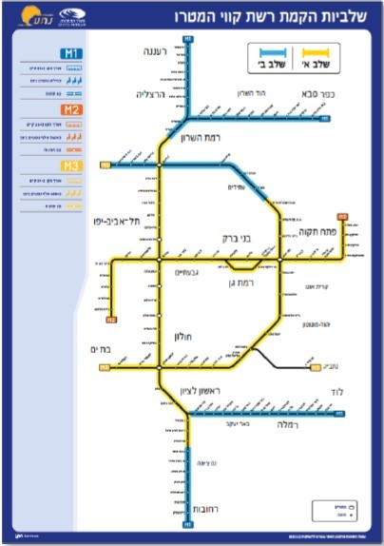
המקור: דוח חברת הבקרה על פעילות נת"ע לרבעון רביעי 2024
על פי הצעת נת"ע שלב א' מתחלק לשלושה תתי-שלבים: 128 חודשים, 144 חודשים ו-160 חודשים ממועד תחילת ההתקשרות. עיקרי הצעה זו אושרו בפברואר 2024 על ידי רשות המטרו לצורך הטמעה מול מנהלי הקווים.
התוכניות שנערכו על ידי מנהלי הקווים הוגשו לחברת הבקרה, וזו התייחסה להצעה זו בדוח בקרה לרבעון ד' 2024 באופן הזה: "בתחילת הרבעון השלישי, הוגשו לרשות המטרו ולחברת הבקרה תוכניות הלו"ז של מנהלי הקווים לביצוע והפעלת שלב א'. חברת הבקרה בחנה את תוכניות הלו"ז והעבירה לנת"ע בתחילת חודש ספטמבר דו"חות סקירה ראשוניים להתייחסות. נמצאו אי התאמות רבות בין לו"ז הפרויקט כפי שהציג מנהל הקו אל מול הלו"ז שנקבע אל מול מנהל הרשת ונת"ע. אי ההתאמה המשמעותית ביותר הינה חוסר בסנכרון בין קווים 2M ל-3M, כאשר שני הקווים אמורים לחלוק דיפו... מציג מנהל הקו הפעלה חלקית לתת שלב 1 לאחר 140 חודשים מה-ED, בעוד מנהל הקו 2M מציג הפעלה חלקית לתת שלב 1 לאחר 136 חודשים
מה-ED. מצב זה לא יכול להתקיים, 2M לא יופעל ללא דיפו. זו רק דוגמה אחת מיני רבות לחוסר התיאום בין קווי המטרו 2 ו-3" (ההדגשה אינה במקור).
עולה כי בדוח הבקרה לרבעון האחרון בשנת 2024 הציגה חברת הבקרה אי התאמות רבות בין לו"ז הפרויקט כפי שהציגו מנהלי הקווים אל מול הלו"ז שנקבע אל מול מנהל הרשת ונת"ע וחוסר סנכרון בין קו 2M לקו 3M. חוסר תיאום כאמור עלול להביא לעיכובים בלוחות הזמנים של הפעלת הקווים. גם חברת הבקרה רואה בתכנון מרכיבים משותפים לקווים שונים סיכון, והיא התייחסה לכך בדוח בגין רבעון ד' 2024: "תכנון מורכב ומסורבל, חוסר תיאום בין הקווים השונים, עיכובים, ואי התאמות תכנוניות". חברת נת"ע היא החברה המבצעת ואחראית לכל מנהלי הקווים, ולכן תיאום ביניהם הוא באחריותה, והיא גם אחראית לדיווח לרשות המטרו ולמשרדי הממשלה. לפיכך אחריותה של נת"ע לאתר את הפערים ולגשר עליהם.
חברת נת"ע ציינה בתשובתה מאוגוסט 2025 כי תת"ל 102 אושר זמן רב לאחר צו התחלת העבודה של מנהלי הקווים ולכן נוצר פער בין התקדמות התכנון של M2 לעומת M3. התיאום בין הקווים מתבצע על בסיס שוטף על ידי נת"ע ובסיוע מנהל הרשת, והפערים בין הקווים מצטמצמים. עוד ציינה כי פרויקט המטרו הוא פרויקט רשתי, דבר שיוצר מורכבות בתכנון מאחר שכל קו מתקדם באופן מעט שונה, וכי החברה ממשיכה לנהל את ה"מתח" בין שלושת הקווים.
משרד מבקר המדינה ממליץ לנת"ע לעקוב אחר כל הממשקים הקיימים בין קווי המטרו ולשפר את התיאום בין מנהלי הקווים הכפופים לה. כן מומלץ כי הדיווחים לרשות המטרו ולממשלה יבוצעו לאחר סנכרון בין דיווחי מנהלי הקווים בתוך נת"ע. בכך ייחסכו מצבים שבהם חברת הבקרה מעלה חילוקי דעות וחוסר תיאום בין מנהלי הקווים הכפופים לנת"ע כאמור.

אבני הדרך השנתיות
החל מרבעון שני לשנת 2024, לאחר תחילת עבודתם של מנהלי הקווים, מדי רבעון נת"ע מדווחת על עמידה בלוחות הזמנים שנקבעו בתוכנית העבודה. משרד מבקר המדינה סקר את הדוחות הרבעוניים של חברת הבקרה לשנת 2024. להלן התייחסות חברת הבקרה לעמידה בלוחות הזמנים:

לוח 13: עמידת נת"ע באבני דרך שנקבעו לה בתוכנית העבודה השנתית 2024
סטטוס עמידה בלוחות הזמנים | רבעון ב' 2024 | רבעון ג' 2024 | רבעון ד' 2024
עמידה באבן דרך | 11 | 13 | 17
אי עמידה באבני דרך | - | 5 | 6
אבני דרך שהוחרגו | 11 | 2 | 1
אבני דרך שהוחרגו ביותר מרבעון | - | 3 | 1
שיעור העמידה בלו"ז | 50% | 57% | 68%
על פי נתוני הדוחות הרבעוניים של חברת הבקרה - 2Q, 3Q, 4Q לשנת 2024, בעיבוד משרד מבקר המדינה.
מניתוח לוח 13 לעיל עולה כי עם התקדמות הפרויקט יש עלייה במספר אבני הדרך בפרויקט, ויש שיפור בשיעור העמידה באבני הדרך שנקבעו. להלן אבני הדרך שבהן לא נרשמה עמידה בזמנים בדיווח בגין הרבעון הרביעי 2024 והאחרון שדווח עליו:

לוח 14: לוחות הזמנים שנת"ע לא עמדה בהם ברבעון הרביעי לשנת 2024
הפרק | הפרויקט ותת-הפרויקט | אבן הדרך
כללי | יישום חוק תיאום תשתיות וחוק המטרו | התאמת נוהלי נת"ע לחוק המטרו וסיום הדרכות בנת"ע
כללי | מערכת מידע ותיאום דיגיטלי | עלייה לאוויר של מערכת PPM שלב א'
תכנון סטטוטורי | תוכנית משלימה קו 1M | פרסום מכרז לתכנון מוקדם וסטטוטורי
תכנון סטטוטורי | מרכזי תחבורה משולבים (מתח"מים) מטרו | הגשת סט מסמכים לדיון להפקדה  לבדיקת הוות"ל ומשרד הגנת הסביבה (הגשה ראשונה) - ארבעה מתח"מים (סה"כ מצטבר שישה מתח"מים בשנת 2024)
תכנון סטטוטורי | תמ"א 70א - בינוי מעל הדפו | הגשת חומרים לצורך קבלת החלטה למתן תוקף
ניהול ותכנון קווי המטרו | ניהול ותכנון 1M | PMA2 - Metro Line Permitting  Guidelines and Procedures
כללי | היערכות בנושאים הסביבתיים והלוגיסטיים לפרויקט המטרו | פרסום מכרז קבלני מיגון אקוסטי
כללי | אומדן ומודל כלכלי | הצגה לרשות המטרו של קונספט ומודל כלכלי למכרזי אינפרה 1
על פי נתוני דוח חברת הבקרה על פעילות נת"ע לרבעון רביעי 2024, בעיבוד משרד מבקר המדינה.
יצוין כי יש חשיבות לעמידה בלוחות הזמנים ובאבני הדרך שנקבעו לפרויקט, אך דגש מיוחד יש לשים על עמידה בפעולות הכלולות בנתיב הקריטי שלו, וכן חשוב לבחון את החסמים העומדים בפני הפרויקט, שחלקם גם נמצאים על הנתיב הקריטי שלו.
להלן החסמים והעיכובים המרכזיים שזוהו על ידי חברת הבקרה בתום שנת 2024 - השנה הראשונה שבה פועלים מנהלי הקווים.
אישור הוות"ל לתכנון תחנות - עבור כל הקווים הוצג במסגרת שיפוט 1 תכנון תחנות עם כניסה אחת. התכנון הוצג לוות"ל ונדחה על ידו עקב חוסר התאמה להוראות התוכניות התקפות (הדורשות מינימום שתי כניסות לכל תחנה). בהתאם לאמור מבוצע שינוי תכנון שיוצג לוות"ל לקבלת אישור עקרוני, ומיד לאחריו יוצג לרשויות המקומיות. התהליך בגין האישור העקרוני היה אמור להסתיים במהלך הרבעון הראשון של שנת 2025. ממינהל התכנון נמסר בהקשר זה כי אכן הליך האישור העקרוני מול הגורם המקצועי במינהל הסתיים ברובו, למעט כמה תחנות בודדות שעדיין נמצאות בבדיקה מחדש.
הביקורת העלתה כי נפלה טעות בתכנון הכניסות לתחנות בשלושת קווי המטרו, והתחנות תוכננו עם כניסה בודדת במקום עם שתי כניסות. התכנון כאמור, אינו עולה בקנה אחד עם תכנית מאושרת ולכן אינו ניתן לאישור, נכון למועד סיום הביקורת, באפריל 2025. בנסיבות האלה נאלצת נת"ע לבצע תכנון מחדש של התחנות והדבר כרוך בזמן ובעלויות נוספות.
בספטמבר 2025 מסר מינהל התכנון בתשובתו למשרד מבקר המדינה כי יש תחנות שחשוב לתכנן בהן ארבע ואף חמש כניסות ולכן בהוראות התוכנית נכתב "לפחות שתי כניסות". יש בתוכנית M2 חריג המקנה גמישות מסוימת לתחנות המורכבות מהבחינה ההנדסית, שכרייתן תתבצע באמצעות שיטת NATM. בתחנות האלה מאפשרת התוכנית הקמת שתי כניסות אם הדבר הוא בר ביצוע לכן מינהל התכנון יוכל לאשר, ככל הנראה, כניסה אחת בתחנות מהסוג הזה, אם הדבר נכון מהבחינה התכנונית.
בתשובת נת"ע מאוגוסט 2025 צוין כי תחנות המטרו תוכננו על פי קונספט אדריכלי המקובל בעולם וגם היה חלק מהקונספט של תמ"א 70 שקודמה על ידי הוות"ל, שבה הושם דגש על תכנון מפלס הרחוב לרווחת הציבור (מדרכות רחבות, צל, שבילי אופניים, גינון וכדומה). על פי עקרונות אלו, בהליך תכנון המטרו הושם דגש על כך שהכניסות לתחנות יהיו נגישות במפלס הרחוב וללא הליכה במסדרונות תת-קרקעיים ארוכים. גם בפן הביטחוני וגם מבחינת התמצאות יש יתרון במקומות מסוימים לכניסה מרכזית אחת עם גישה מהירה לרציף. נת"ע ציינה כי יש בעולם דוגמאות לרציפי המטרו שיש בהם כניסה אחת.
אולם, מכיוון שהוראות התוכנית קבעו כי נדרשות לפחות שתי כניסות לתחנה, הנחתה נת"ע את מנהלי הקווים לבצע עם הוות"ל התאמה ותיאום לתוכניות המעודכנות, בחלקן מספר הכניסות שנשאר בהן היה קטן יותר מהתכנון המקורי. בשלב זה מרבית התחנות אושרו גם מול הרשויות המקומיות.
משרד מבקר המדינה ממליץ לנת"ע לעדכן, תוך היוועצות שוטפת עם מינהל התכנון, את תוכנית הכניסות לתחנות באופן שיעמוד בדרישות הוות"ל ובכל דרישה רגולטורית נוספת שחלה עליהן. מומלץ כי נת"ע תקצר את לוחות הזמנים של התכנון מחדש, במטרה לצמצם ככל האפשר את הפגיעה בלוחות הזמנים של הפרויקט. עוד מומלץ לנת"ע להפיק לקחים מהטעות שנפלה וללמוד על סיבות השורש שגרמו לה. הפקת לקחים ושיפור נוהלי העבודה בנושא התכנון עשויים לשפר את תהליכי התכנון בעתיד.
עיכוב בהיתרים של בעלי תשתיות - בעיה רוחבית המאפיינת את כל הקווים היא תהליך ארוך של אישור בעלי התשתיות להעתקת תשתיות לאורך הקו, שעלול לגרום לעיכובים בפרויקט. בדוח חברת הבקרה צוין בהקשר זה כי "הסכמים עם צדדים שלישיים (חברות תשתית, בעלי קרקע, עסקים, רשויות מקומיות וכו') הקשורים לשיבושים בעסקים, בתים או כבישים עשויים להיות לא שלמים או לא ברורים בשלב המכרז. מצב זה יוצר אי ודאות בנוגע לעבודה או לוגיסטיקה כמו: פיצויים, ניהול שיבושים הכרחי, סידורי גישה, מצב האתר או הנכס בהחזרה, מגבלות עבודה (זמן/רעש/שטח), עבודות מקדימות וכו'". על פי דוח חברת הבקרה נושא זה הוא קריטי בקו 3M.
בעיה רוחבית המאפיינת את כל הקווים היא תהליך ארוך של אישור בעלי התשתיות להעתקת תשתיות לאורך הקו, שעלול לגרום לעיכובים בפרויקט. בדוח חברת הבקרה צוין בהקשר זה כי "הסכמים עם צדדים שלישיים (חברות תשתית, בעלי קרקע, עסקים, רשויות מקומיות וכו') הקשורים לשיבושים בעסקים, בתים או כבישים עשויים להיות לא שלמים או לא ברורים בשלב המכרז. מצב זה יוצר אי ודאות בנוגע לעבודה או לוגיסטיקה כמו: פיצויים, ניהול שיבושים הכרחי, סידורי גישה, מצב האתר או הנכס בהחזרה, מגבלות עבודה (זמן/רעש/שטח), עבודות מקדימות וכו'". על פי דוח חברת הבקרה נושא זה הוא קריטי בקו 3M.
דוח הבקרה מצביע על יישום איטי או חלקי של חוק המטרו, בפרט בתחום הטמעת תהליכי תיאום תשתיות מתקדמים בחברות התשתית, והיעדר אכיפה מול חברות אלה. התרשמות זו של חברת הבקרה עולה בקנה אחד עם ממצאי דוח ביקורת זה בנושא ההיערכות לתיאום התשתיות.
מהביקורת עלה כי נת"ע לא עמדה בתוכניות העבודה שלה לסוף הרבעון השלישי של שנת 2024 ולא השלימה את התאמת נוהלי העבודה הפנימיים שלה בהתאם לחוק תיאום התשתיות וחוק המטרו. כמו כן עלה כי נושא תיאום התשתיות הוא בגדר חסם גם בתחילת ביצוע פרויקט המטרו.
על נת"ע להשלים את התאמת הנהלים הפנימיים בהתאם לחוק המטרו וחוק תיאום התשתיות. המלצות משרד מבקר המדינה בנושא החתימה על הסכמי שירות עם חברות תשתיות הוצגו לעיל. יישום ההמלצות האמורות עשוי לסייע בפתיחת חסמים, שחלקם מוגדרים אף כקריטיים.
קידוחי קרקע - על פי דוח חברת הבקרה לסוף שנת 2024, פרוגרמות חקר הקרקע (מוקדמת ומפורטת) נדרשים כ-1,360 קידוחי קרקע בשלושת קווי המטרו מהם כ-460 בקו 1M, כ-400 בקו 2M, וכ-500 בקו 3M. חקר הקרקע החל כבר באוגוסט 2020, ועד סוף שנת 2024 בוצעו כ-610 קידוחים (45%).
על פי דיווח נת"ע "עבודות לקידום זמינות ומשימות בנתיב הקריטי" לגורמי ממשלה מיולי 2022, הקידוחים היו אמורים להסתיים עד הרבעון הראשון של שנת 2026. הם הוגדרו חלק מהנתיב הקריטי ונכללו בדיווח של נת"ע בנושא. מהנתונים לעיל עולה כי לאחר ארבע שנים, מתחילת ביצוע הקידוחים עד סוף שנת 2024, הושלמו 45% מהקידוחים בלבד. עובדה זו מציבה אתגר משמעותי להשלמת 55% הנותרים בתוך שנה ורבע, מסוף שנת 2024 עד סוף הרבעון הראשון של שנת 2026.
בדוח חברת הבקרה נכתב כך בהקשר לקידוחים: "בשל המלחמה הועברו צוותים ומכונות לעזה, קיים מחסור במכונות וכוח אדם שמשפיע על קצב הביצוע. קיים קושי בקבלת אישורים לקידוח מהרשויות הרלוונטיות... נת"ע התבקשה להציג תכנית מיטיגציה על מנת לעמוד ביעדי הקידוחים".
הביקורת העלתה כי קיים קושי לקדם קידוחים ע"י מעבדות המוסמכות בהיקף הנדרש. הקושי עלה כאתגר במסגרת ההיערכות לפרויקט והוא אף סומן כנושא הקריטי להצלחתו כבר בשנת 2022. גם בשלבים הראשונים של ביצוע הפרויקט נושא הקידוחים חוזר ועולה כחסם לקידום הפרויקט. מניתוח נתוני דוח חברת הבקרה בנושא הקידוחים בשלושת הקווים עולה כי מתוך כ-1,360 קידוחים בוצעו בשנים 2020 - 2024 כ-610 קידוחים בלבד (45%), וזאת אף שנת"ע הציגה ביולי 2022 בדוח למשרדי הממשלה כי היעד של החברה היה להשלים את הקידוחים עד סוף הרבעון הראשון של שנת 2026. לנוכח קצב התקדמות הקידוחים בשנים 2020 - 2024, ולנוכח המשך המצב הביטחוני המורכב של מדינת ישראל, נראה כי הקידוחים לא יושלמו עד מועד היעד שהוצב.
בתשובת נת"ע מאוגוסט 2025 צוין כל הקידוחים יושלמו על פי לוחות הזמנים המתוכננים. כמו כן, נבחנה האפשרות להביא מעבדות מחו"ל, אך לנוכח לוחות הזמנים והרגולציה הקיימת על המעבדות, המהלך נמצא כלא כדאי. החברה פועלת למתן תמרוץ למעבדות כדי שייתנו לפרויקט המטרו עדיפות על פני פרויקטים אחרים.
לנוכח קצב ביצוע הקידוחים בפועל משרד מבקר המדינה ממליץ לנת"ע לתקף את הערכותיה בנוגע לסיכון ללוחות הזמנים ולבחון אפשרויות נוספות לביצוע הקידוחים ובדיקות המעבדה הנדרשות. משרד מבקר המדינה חוזר וממליץ לבחון העסקת מעבדות מחוץ לישראל, כפי שהוצע מטעם נת"ע עצמה במסגרת מחקר היערכות המשק 2023.
רידוד תוואי המטרו בקו 2M - נוסף על אילוצים המשפיעים בסופו של דבר על לוחות הזמנים באופן רוחבי בכל הפרויקט יש גם אילוצים ייחודיים לקווים השונים. לדוגמה: עבור קו 2M צוין בדוח חברת הבקרה לרבעון הרביעי של שנת 2024 כי הוות"ל מסתייגת מרידוד תוואי המנהרות שהוצע במסגרת תכנון חלופי מתוך מאמצים להפחית בעלויות הפרויקט והנושא עדין בבחינה. לגבי תחנת מטרו סגולה שבקו M2, חסרות זכויות בנייה לצורך הקמתה ועל כן נדרשת השלמת ההליך הסטטוטורי.
מהאמור עולה כי לגבי קו 2M נדרשות השלמות לתכנון הסטטוטורי. השלמות כאלה מצריכות זמן ועלולות לדחות את לוחות הזמנים של הקמת הקו.
משרד מבקר המדינה ממליץ לנת"ע להשלים ללא דיחוי תוכנית, שתכלול את תוספת זכויות הבנייה החסרות לצורך הקמת תחנת מטרו סגולה, ולמנהל התכנון להשלים את הבדיקות הכרוכות בהשלמת הליכי תכנון קו M2 בהקדם האפשרי.
כרייה תת-קרקעית של אלמנטים בקו 2M במקום עבודות במפלס רחוב - קו 2M מתאפיין בריבוי אלמנטים בכרייה. על פי חברת הבקרה, שיטת הביצוע שהוגדרה עבור כמחצית מהתחנות ובאלמנטים נוספים לאורך הקו, מורכבת יותר מזו של תחנה סטנדרטית וכן רגישה יותר לתנאי הקרקע ביחס לביצוע אלמנטים בשיטת C&C. קידום עבודות כרייה אלו נמצא בנתיב קריטי לביצוע הקו כולו. עיכוב בהקמת האלמנטים משמעותו עיכוב בהשלמת הקו.
על פי ניתוח שהוצג בדוח הבקרה, עבודות הכרייה משפיעות על מכלולים נוספים בפרויקט (כגון קישוריות בין מנהרות) ומחוץ לו (כגון חיבור לקו הירוק של הרכבת הקלה) וההשפעות ההדדיות האלה מורכבות. לדוגמה, בקשר לחיבור לקו הירוק התבקשה נת"ע להכין תוכנית ולבצע אותה במלואה בשנים 2025 - 2027. בהקשר זה נכתב בדוח חברת הבקרה כי בימים אלו נת"ע בוחנת מול מנהל הקו נושאים הנדסיים הקשורים בממשק ובשינוי אופן הביצוע שלו, וכי היא נדרשת לעדכן את רשות המטרו ואת חברת הבקרה בנושא זה.
גם בקו 3M יש סיכונים ייחודיים המוסיפים למורכבותו. חלק מהסיכונים האלה קשורים לממשקים לקו 2M כאמור לעיל. כמו כן יש קושי במיפוי תשתיות (בפרקים קודמים בדוח זה יש התייחסות לנושא זה במסגרת האתגרים של פתוח תשתיות בישראל).
פרויקט המטרו נמצא בשלבים מוקדמים יחסית של ביצוע, אך כבר כעת מסתמנים בו סיכונים משמעותיים ללוחות הזמנים. חלק מהסיכונים רוחביים ונוגעים לכל הפרויקט, וחלקם נוגעים במכלולים שונים של קווי המטרו הספציפיים. בפרויקט כה מורכב המקודם על ידי שלושה מנהלי קווים בלתי תלויים יחסית זה בזה, קיימת חשיבות רבה לשגרת דיווח מהקווים למטה חטיבת המטרו ולמנהל המערכת בחברת נת"ע, דיווחים מנת"ע לרשות המטרו ולחברת הבקרה ודיווחים לוועדה המנהלת של הפרויקט. עם התקדמות הפרויקט, נוכח המורכבות הגוברת, תידרש מערכת בקרה ודיווח ממוחשבת ומתקדמת. נמצא כי הטמעת מערכת PPM שתוכננה לרבעון ג' 2024, לא הושלמה ע"י נת"ע עד סוף שנת 2024.
משרד התחבורה ציין בתשובתו מאוגוסט 2025 כי, ככלל, העובדות המובאות לעיל נכונות, אך חשוב לציין כי הפרויקט נמצא בשלב התכנוני ומכרזי הביצוע המשמעותיים לא היו אמורים להתחיל עד כה בכל מקרה. רשות המטרו בצוותא עם משרד האוצר בוחנים עתה את לוחות הזמנים ושלבי העבודה, ובחודשים הקרובים ניתן יהיה לגבש ולאשר תוכנית עבודה תלת-שנתית הכוללת לוח זמנים, שלבי עבודה ואת שאר מרכיבי הפרויקט.
בתשובת נת"ע מאוגוסט 2025 צוין כי בימים אלו החברה מבצעת עבודה עם רשות המטרו ומשרד האוצר לקביעת לו"ז לשלוש השנים הקרובות הכולל אבני דרך מרכזיות. לוחות הזמנים יתוקפו שוב לאחר קבלת תוצאות הליך המיון המוקדם (PQ).
משרד מבקר המדינה ממליץ לנת"ע, בשיתוף משרד התחבורה ורשות המטרו, לפעול להשלמת עדכון לוחות הזמנים וכן ממליץ לה להטמיע מערכת לניהול פרויקטים שתאפשר בקרה איכותית ויעילה על הפרויקט בכל הרבדים, מבקרה בתוך נת"ע ועד הצגה ממוחשבת של מידע לרשות המטרו. עד סיום ההטמעה יש להמשיך ולקיים שגרת דיווח מסודרת בנושא לוחות הזמנים ולהציג באופן שוטף את ההתקדמות בנתיבים הקריטיים של הפרויקט. זאת כדי לאפשר תיאום מיטבי בין כל מרכיבי הפרויקט.

ניהול תקציב
תקציב המטרו המאושר עומד על 150 מיליארד ש"ח לפני הצמדה. תקציב זה אינו כולל מרכיבים מסוימים כגון תכנון מתחמים משותפים למטרו ולתשתיות אחרות. התקציב שהועמד עד כה לפרויקט עומד על כ-12 מיליארד ש"ח, מהם כ-629 מיליון ש"ח בגין מרכיבים שלא נכללו באומדן המטרו. ניצול התקציב בפועל עמד על כ-935 מיליון ש"ח, מהם כ-426 מיליון ש"ח למרכיבים שלא נכללו באומדן המאושר. כ-11.07 מיליארד ש"ח הם תקציב משוריין במסגרת ההזמנות. להלן הפירוט.

לוח 15: ניצול תקציבי המטרו עד סוף 2024
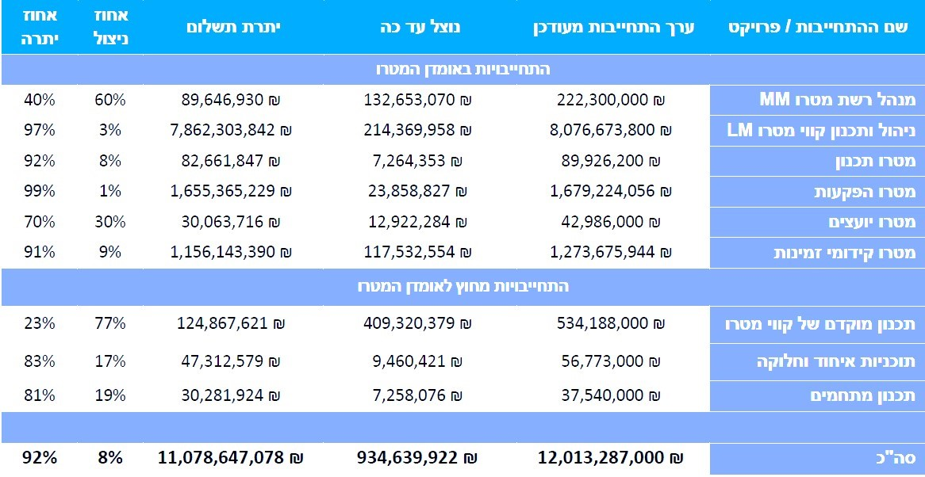
המקור: דוח חברת הבקרה רבעון ד' 2024.
במהלך שנת 2024, עם תחילת ההתקשרויות עם מנהלי הקווים, גדל קצב ניצול התקציב בפרויקט. כך במהלך שנת 2024 לבדה שולמו בגין המטרו כ-376 מיליון ש"ח, שהם כ-40% מהתשלומים בגין הפרויקט מתחילתו.
מכיוון שהפרויקט נכנס לשלבי הביצוע עולה גם החשיבות של הפיקוח התקציבי עליו. בספטמבר 2024 העבירה רשות המטרו לנת"ע הנחיות מפורטות על אופן הגשת הדוחות על התזרים התקציבי הצפוי בחמש השנים הקרובות. על פי ההנחיה, על נת"ע לדווח עליו לרשות המטרו שלוש פעמים בשנה - במרץ, ביוני ובאוקטובר. כמו כן, נת"ע מתבקשת לדווח לרשות המטרו על תזרים סגירת השנה בכל דצמבר. מסמך ההנחיות גם כולל את אופן הגשת הבקשות למימוש הרשאות תקציביות. על פי ההנחיות, על נת"ע להגיש את הבקשות שלוש פעמים בשנה, ובתוך כך להציג תחשיבים, ציון תקנות התקציב והסבר על הצורך. נוסף על כך נת"ע מתבקשת להציג תחזיות לפתיחת הרשאות לשלוש השנים העוקבות.
אף שהפרויקט בכללותו נמצא בניצול תקציבי נמוך יחסית מתוך התקציבים שאושרו, על פי דיווחי נת"ע וחברת הבקרה יש בתקציב עדכונים כלפי מעלה במשימות מסוימות. להלן פרטים נוספים:
בקו 1M אושר בשנת 2024 שינוי בחוזה ניהול הקו, ונוספו כ-7.18 מיליון ש"ח (כ-0.6%) עבור תוספת קצב התקדמות המדידות ולתצלומי אוויר ובגין בחינה של מנהרה אחודה. תוספת של כ-6.18 מיליון ש"ח ניתנה עבור נושאים דומים לניהול קו 2M (כ-0.5%). התוספת של כ-6.25 מיליון ש"ח ניתנה לחוזה ניהול קו 3M (כ-0.5%).
שיעורן של תוספות אלו אומנם אינו גבוה ביחס לחוזה ההתקשרות עם מנהלי הקווים, אך הן מסתכמות בכ-20 מיליון ש"ח והן ניתנו פחות משנה מתחילת ההתקשרות. כמו כן, חברת הבקרה העירה בדוח שלה בגין הרבעון הרביעי של שנת 2024 כי: "ישנה בעיה כיום ביכולת המעקב השוטף של חברת הבקרה על השינויים בחוזה. מכיוון שנת"ע מגדירה את חלק מהשינויים כשינוי לחוזה ולא כהוראת שינוי, אין לחברת הבקרה יכולת לצפות בשינויים בחוזה. נת"ע התבקשה לטפל בבעיה זו ולהגדיר את כל השינויים כהוראות שינוי על מנת שחברת הבקרה תוכל לבצע מעקב שוטף".
בדוח בגין הרבעון הרביעי של שנת 2024 העירה חברת הבקרה כי מכיוון שנת"ע משנה את החוזה המקורי ואינה מוסיפה עליו מסמכי הוראות שינוי, ייווצר לחברת הבקרה ולגורמים במשרדי הממשלה קושי לעקוב אחרי השינויים בתקציב שיוטמעו על ידי נת"ע בחוזה ולא יוצגו בנפרד ממנו כהוראות שינוי. בכך עלולה להיווצר בעיה בנתיב הביקורת אחרי פעילות נת"ע ומניעת אפשרות פיקוח הדוק על עלויות הפרויקט ועל נסיבות העדכונים בהם. משרד מבקר המדינה העיר לחברת נת"ע בעניין חוסר תיעוד השינויים בתקציב בדוח הביקורת "התקדמות פרויקט הרכבת הקלה בגוש דן".
משרד מבקר המדינה ממליץ לנת"ע לאמץ את בקשת חברת הבקרה ולהבא לבצע שינויים בתקציב ההתקשרויות עם מנהלי הקווים והתקשרויות אחרות אך ורק באמצעות הוראות שינוי, שהן קלות לזיהוי ומתועדות באופן ברור במערכות הממוחשבות של הפרויקט. משרד מבקר המדינה גם ממליץ לנת"ע להוסיף מסמכים המפרטים את הוראות השינוי, שיהיו נגישים ישירות מהמערכת הממוחשבת של הפרויקט. באופן זה יתנהל הפרויקט בשקיפות ויאפשר קיום נתיב ביקורת זמין עבור חברת הבקרה והגורמים המפקחים על הפרויקט מטעם הממשלה, לרבות רשות המטרו, משרד התחבורה ומשרד האוצר.

תיאום בין נת"ע לוועדות המקומיות
עבודות הקמת המטרו טרם החלו באופן מעשי בשטח ואולם כבר בשלב המוקדם הזה של הפרויקט עולים קשיים בתיאום בין הגורמים הפועלים בשטח. כאמור לעיל, עלה זה מכבר קושי מסוים בתיאום הקידוחים וכן קושי באיתור תשתיות ובתהליכי העתקתן.
נוסף על כל אלה עלה בביקורת עוד נושא המשקף קושי הנובע מפעולות בינוי מעשיות בשטחי הפרויקט תוך חריגה מהוראות התוכניות של המטרו עת היו בהלכי אישור. הדבר נעשה על פי היתרי בנייה מהוועדות המקומיות לתכנון ולבנייה. להלן פרטים נוספים על המקרים הללו.
הוות"ל פרסמה בספטמבר 2019 הודעה על פי סעיף 78 לחוק התכנון והבנייה בדבר מגבלות על היתרי בנייה בתחום תוכניות המטרו. מגבלות אלו על היתרי בנייה המשיכו לחול ממועד העברת התכניות להערות והשגות הציבור בהתאם להחלטת הוות"ל לפי סעיף 78(א) לחוק התכנון והבנייה וכן לאחר אישור התוכנית המגבלות על היתרי בנייה מעוגנות בתוכנית עצמה.
ככלל, המגבלה שהוטלה על שטחי המטרו הייתה ביצוע תיאום עם הגורם המוסמך ומוסד התכנון שיכולים לאשר את היתר הבנייה בתנאי שאינו פוגע במטרו. עם זאת, יש בתוכנית המטרו ייעודי קרקע שאינם מאפשרים אישור היתרי בנייה שאינם משמשים עבור תוכנית המטרו (לדוגמה, תחנות המטרו ומתחמי הדיפו) אלא אם כן מדובר בשימוש זמני, והכול בהתאם לתנאים המפורטים בהוראות התוכנית. על פי הוראות התוכנית הפגיעה במטרו מוגדרת:
- פגיעה במטרו, במתקן ממתקניה או בתשתית הקשורה אליה או משרתת אותה, או שהעתקתה נדרשה לצורך הקמתה;
- סיכון ליציבות או שלמות המטרו או למתקן ממתקניה, או לפגיעה כלשהי בהם או במשתמשים במטרו, לרבות מחמת העומסים שיטילו בנייה, עבודה או שימוש שלא לצרכי המטרו על הקרקע או על המטרו;
- פגיעה, הגבלה או הכבדה על אפשרות תכנונם, הקמתם, הפעלתם ותחזוקתם של המטרו או למתקן ממתקניה;
- בנייה, עבודה או שימוש שכתוצאה מהם יגרם צורך לנקוט אמצעים להגנה על המטרו או מתקן ממתקניה או למנוע סיכון לפגיעה בהם שלא היו נדרשים אלמלא הבנייה, העבודה או השימוש.
בחודש אוגוסט 2019, בין מועד ההחלטה על הכנת התוכניות וקביעת תנאים מגבילים להוצאת היתרים ועד לפרסום ההודעה על כך ניתנו ברשות אחת אישורים לביצוע תמ"א 38. לפי ההיתר ניתן אישור לבצע רכיבי בינוי החודרים לתחום תחנת המטרו - דבר המסכל את הקמת התחנה כפי שתוכננה. יתרה מזו, בניתוח נת"ע לאחר ביצוע עבודות שאושרו (as-made) עלה כי ממ"דים של הבניין נבנו בתחום שהייעוד שלו הינו לתחנה לתחבורה ציבורית.
בספטמבר 2025 נמסר ממינהל התכנון כי היתר העבודה ניתן בפועל אחרי שפורסמה ההודעה על פי סעיף 78. אומנם ההחלטה בעניין ההיתר התקבלה לפני הפרסום, אך בפועל ההיתר ניתן אחרי הפרסום. עוד נמסר ממינהל התכנון כי הוא ביצע פעולות שונות כדי להגן על תוכניות פרויקט המטרו, אך בסופו של דבר נדרשו התאמות לתכנון התחנה הסמוכה לאתר המדובר.
על פי נת"ע בינוי זה שבוצע מחייב עדכון תכנון התחנה ומשית אילוצים ועלויות נוספות על הקמת התחנה. על פי תשובת מינהל התכנון, נת"ע ביצעה תכנון מחדש של התחנה המושפע מהיתר הבנייה האמור.
בפרויקט תמ"א 38 ברשות מקומית אחרת נרשמה פגיעה נוספת בשטח תוכנית המטרו. הוועדה המקומית נתנה ביוני 2022 היתר בנייה ליזם מסוים. בינואר 2024 מהנדסת העירייה הודיעה לוות"ל על החריגה שהתגלתה. הוות"ל שלח מכתב לוועדה המקומית ובו הודיע שלא ניתן לבצע את הפרויקט על פי התוכנית הקיימת. ניתן צו הפסקת עבודה, אולם הוא בוטל על ידי בית המשפט, ובד בבד בעקבות בקשת הרשות הארצית לאכיפה במקרקעין, פתח היזם בתיאום עם נת"ע, וזו פירטה לפניו את הדרישות ההנדסיות שלה ליזם. מינהל התכנון ביקש מהרשות המקומית לבטל את ההיתר כפי שניתן ואף להרוס מרכיב בינוי שחודר לתחום הפרויקט וביצע פעולות נוספות כדי למזער את הנזק למטרו, אך הנושא טרם הגיע לפתרון. גם במקרה זה הבנייה שבוצעה אינה מאפשרת לבצע את התחנה בהתאם לתוכניות שלה.
ממינהל התכנון נמסר בהקשר זה כי נכון להיום היזם צריך להגיש היתר שינויים שמראה הריסה של מרכיבי בינוי שונים וכי הנושא נמצא בתיאום מול נת"ע. היזם טרם השלים את ההליך וטרם הגיש את היתר השינויים לעירייה הרלוונטית. עוד נמסר כי מינהל התכנון מקיים במעקב אחר התרחשויות הקשורות למקרה.
מקרים של חדירת חלקי מבנים המוקמים ע"י יזמים לשטחי תוכנית המטרו, עלולים לפגוע בקידום פרויקט המטרו ואף לסכל לחלוטין חלק ממרכיבי התכנית, להשית עליו עלויות נוספות ולגרום לעיכובים בלוחות הזמנים. בדומה לנושא התיאום בין נת"ע לרשויות המקומיות בנושא ולחברות התשתית בנושא התשתיות העירוניות, גם נושא היתרי הבנייה מעלה את הצורך בתיאום, וביתר שאת, שכן מדובר כאן בקביעת עובדות בשטח ובמעורבות של יזמים פרטיים שחוק המטרו והפתרונות הניתנים בו לתיאום לא חל עליהם.
נת"ע, רשות המטרו וגורמים אחרים העוסקים בפרויקט מודעים לכך שקיים צורך בתיאום בכל ההיבטים מול הרשויות המקומיות והוועדות המקומיות. במהלך הביקורת הוצגו למשרד מבקר המדינה מכתבי פנייה לרשויות, סיכומי כנסים שהתקיימו ופעולות נוספות. בעיות תיאום כמתואר לעיל אך מגבירות את הצורך של כל הגורמים המוסמכים לפעול יחד לקידום הפרויקט.
משרד מבקר המדינה ממליץ לנת"ע לנקוט פעולה יזומה מול גורמי האכיפה המתאימים לבדיקת היתרי בנייה הסמוכים לשטחי הפרויקט ואם יתגלו לעיניה פעילויות בנייה העלולות לפגוע בתוכניות הפרויקט. כמו כן מומלץ לפעול לקידום שיתוף הפעולה עם הוועדות המקומיות ולשיפור תהליכי הדיווח על היתרי בנייה הניתנים על ידיהן בתחומי פרויקט המטרו.

סיכום
פרויקט המטרו הוא מיזם התשתית הגדול ביותר במדינת ישראל ואחד המיזמים הגדולים בעולם. תקציב הפרויקט המאושר בחוק המטרו הוא 150 מיליארד ש"ח לאחר ההצמדה למדדים אומדן זה הוא כ-177 מיליארד ש"ח ועל פי ההערכות של חברת הבקרה מטעם משרדי התחבורה והאוצר בתכולות הקיימות תיתכן חריגה מאומדן זה. יצוין כי לדבריהם של המשרדים וחברת נת"ע הם בוחנים את ההתאמות הדרושות כדי לעמוד במגבלה שנקבעה בחוק על מסגרת ההוצאה למיזם. על פי דוח משרד ראש הממשלה "תשתיות לצמיחה" לשנת 2025, שמציג את כלל מיזמי התשתית בישראל, ההשקעה בפרויקט המטרו תהיה כשליש מההשקעה הכוללת של המדינה בתשתיות בשנים הקרובות. המטרו מתוכנן לפעול ב-24 רשויות מקומיות, שמתגוררים בהן יותר מ-3 מיליון תושבים. מיזם תשתיות בהיקף ובפריסה גיאוגרפית רחבים כל כך מציב בפני המשק הישראלי כולו אתגר גדול במגוון היבטים: תכנון ואישורים סטטוטוריים מורכבים, עבודות הנדסה אזרחית בהיקף עצום והאתגרים הלוגיסטיים הכרוכים בכך, אספקת הציוד הנדרש לעבודות, גיוס כוח אדם בישראל ובעולם, היערכות משק החשמל, תיאום תשתיות מורכב בין בעלי תשתיות רבים והעמדת המימון הדרוש לביצוע הפרויקט.
הביקורת העלתה כי בוצעו כמה פעולות היערכות חשובות לצורכי קידום הפרויקט, לרבות: חקיקת חוק המטרו, הקמת גופים ייעודיים לקידום הפרויקט, חתימה על הסכם SLA בין נת"ע לחברת החשמל לישראל, וכדומה. עם זאת, ההיערכות עדיין לא הושלמה במלואה וניכרים פערים משמעותיים בכמה תחומים: פעולות שננקטו לשיפור התיאום עם הרשויות המקומיות ועם חברות התשתית טרם הושלמו, הגופים שהוקמו מכוח חוק המטרו עדיין פועלים במתכונת מצומצמת או לא אוישו כלל, לא נמצאו פתרונות למחסור בעובדים זרים, למחסור בעובדים מקצועיים ישראליים וזרים וטרם הושלמה היערכות לקבלת הציוד הדרוש לפרויקט. כלומר, המחסור במשאבי המשק עדיין ניכר וזאת אף שהנושא ידוע ומוכר למשרד התחבורה ולמשרדי הממשלה האחרים זה יותר מעשור. השפעות מגבלות המשק האלה באות לידי ביטוי כבר כעת, בשלבים המוקדמים של הפרויקט.
הביקורת העלתה שלושה סיכונים כספיים מהותיים מסתמנים לעת הזו: פערים בהיקף של מיליארדי ש"ח באומדן הפרויקט לעומת התקציב המאושר המעודכן על 177 מיליארד ש"ח לאחר הצמדה; קיטון בהכנסות ממס השבחה ואחרות, כך – ההכנסות ממס ההשבחה מוערכות ב-25 - 30 מיליארד ש"ח על פי האומדן העדכני של משרד האוצר, הערכה זו משקפת ירידה באומדן ההכנסות בהיקף של כ-2 עד-13 מיליארד ש"ח, לאחר הקטנת שיעור המס מ-35% ל-32% וקביעת שיעור מופחת של 20% אם ימומשו הזכויות עד שנת 2030. קיים חשש לקיטון בהכנסות ממקורות נוספים כגון היטל מימון יחסית לתכנון הראשוני; פערים בתזרים ובמימון הממשלתי לתקופת ביניים עד לגביית ההכנסות הייעודיות בפרויקט בהיקף של עשרות מיליארד ש"ח. סיכונים מהותיים אלו מחייבים קיום פיקוח ובקרה הדוקים ושלמים ומתן מענים תקציביים ותזרימיים על ידי משרד האוצר ומשרד התחבורה. ההיקף הכספי יוצא הדופן של פרויקט המטרו ושיטת המימון המשלבת את תקציב המדינה ותקציב ממקורות ייעודיים מחייבים היערכות מיוחדת של כלל הגורמים העוסקים בנושא, בדגש על משרד האוצר. ואולם, אומדן הפרויקט נמצא בבדיקה ועדכונו טרם אושר, אגף התקציבים במשרד האוצר טרם הציג לממשלה את מתווה פריסת המימון לתקציב הפרויקט וטרם הושלמו הבדיקות לגבי השיטות לגישור על פערי העיתוי התזרימיים בין ההוצאות הצפויות לבין ההכנסות הצפויות ממקורות המימון הייעודיים.
בנובמבר 2022 אישרה הוועדה המנהלת של הפרויקט את לוחות הזמנים שלו ונקבע כי ההפעלה החלקית תהיה בשנת 2034 והפעלה מסחרית מלאה בשנת 2037. לנוכח העיכובים בהקמת רשות המטרו והוועדה המאסדרת, עיכובים בהתקשרויות בין נת"ע לחברות ניהול הקווים, עיכוב בחתימה על הסכמי SLA בין נת"ע לחברות התשתיות למיניהן, לנוכח הצורך לעדכן את מספר הכניסות לתחנה ולבצע התאמות תכנוניות בתחנות שבסמוך לשטחן ניתנו היתרי בנייה למגורים, ולנוכח מחסור בעובדים, בבדיקות מעבדה ובציוד, בין היתר בשל המצב הביטחוני בישראל, ייתכנו דחיות לוחות הזמנים של הפרויקט. עם זאת הוועדה המנהלת לא דנה בשלב זה בדחיית לוחות הזמנים של הפרויקט אלא מבקשת לבחון כיצד ניתן להתכנס בלוחות הזמנים הקיימים.
מיזם המטרו הוא פרויקט לאומי ולכן הוא מחייב התייחסות מיוחדת של כלל משרדי הממשלה הרבים הנוגעים לעניין ומחייב תיאום מרבי וגיוס משאבים וקשב ניהולי ממגוון גופים במשק. על פי הערכות משרד האוצר הפרויקט צפוי להביא לתועלת משקית של עשרות מיליארדי ש"ח בשנה, ואילו אי-הצלחת הפרויקט תפגע באיכות חיי מיליוני תושבים ולנזקים כלכליים של עשרות מיליארדי ש"ח. שיתוף פעולה יעיל בין כל הנוגעים בדבר, בצד יישום ההמלצות השזורות בדוח זה, עשוי לסייע בהשלמת ההיערכות ובמעבר לשלבי הביצוע של פרויקט המטרו. לאור החשיבות והמורכבות של פרויקט המטרו, מבקר המדינה ממליץ לשרי האוצר והתחבורה לעקוב באופן הדוק אחר התקדמות הפרויקט, לרבות במסגרת בחינה עיתית בדיוני הקבינט החברתי-כלכלי לשם איתור חסמים ביצועיים או תקציביים ומתן מענים מבעוד מועד.

מבקר המדינה, דוח שנתי 70א (2020), עמ' 823 - 902.
משרד התחבורה והבטיחות בדרכים - תוכנית מתאר ארצית למערכת תחבורה עתירת נוסעים (מתע"ן) במטרופולין תל-אביב, עדכון 1.1.2018 https://www.gov.il/he/pages/national_outline_plan_traffic_transportation_system_tel_aviv
משרד התחבורה והבטיחות בדרכים - תוכנית אסטרטגית לאומית לפיתוח לרשת הדרכים הארצית 2050, תוכנית פיתוח לרשת 2030 ממאי 2022 מעודכנת ל-, 3.6.24 https://www.gov.il/he/pages/strategic-plan
משרד התחבורה, משרד האוצר, הרשות הארצית לתחבורה ציבורית, נת"ע נתיבי תחבורה עירוניים - תוכנית אסטרטגית לפיתוח מערכת תחבורה ציבורית עתירת נוסעים במטרופולין תל-אביב, 2016. https://www.gov.il/BlobFolder/reports/metropolitan_tel_aviv/he/development_of_public_transport-metropolitan_tel_aviv.pdf
נת"ע: "program financial model", פברואר 2024.
משרד ראש הממשלה, תשתית לצמיחה 2025: עדכון התוכנית הרב-שנתית (3.4.2025) https://www.gov.il/he/pages/plan-infrastructure-2025
משרד האוצר, משרד התחבורה, המועצה הלאומית לכלכלה, נת"ע וחברת נתיבי איילון, מטרו גוש דן : ההשפעות הכלכליות, החברתיות והאורבניות של רשת המטרו בגוש דן: דוח מנהלים: עדכון דצמבר 2021, עמ' 39
חלק גדול ממדינות אירופה הן מדינות מפותחות מבחינה כלכלית ובעלות צפיפות אוכלוסין גבוהה יחסית לערי מטרופולין בצפון אמריקה ובאוסטרליה.
מתוך 28 מטרופולינים באירופה שאוכלוסייתן מונה 1 - 3 מיליון יש מערכות מטרו ב-21 ערים.
למ"ס - לוח 2.25 "אוכלוסייה יישובים, אוכלוסייה וצפיפות לקמ''ר יבשתי, לפי מטרופולין ויישובים נבחרים" https://www.cbs.gov.il/he/publications/doclib/2024/2.shnatonpopulation/st02_25.pdf
על פי התכנית האסטרטגית 2016, בשנת 2015 נאמד הגירעון כ-250 מיליארד ש"ח, ועל פי מחקרOECD Economic Survey משנת 2023 מלאי תשתיות התחבורה בישראל עמד בשנת 2015 על כ-50% מתמ"ג לעומת 71% בממוצע במדינות OECD. הפער של 21% תמ"ג משקף כ-400 מיליארד ש"ח בקירוב.
מדד TomTom בוחן עומסי תנועה בכ-500 ערים ביותר מ-60 מדינות. בשנים האחרונות המדד לא כלל את תל אביב.
מבקר המדינה, "התקדמות פרויקט הרכבת הקלה בגוש דן", נובמבר 2022, עמ' 1081.
משרד האוצר, משרד התחבורה, המועצה הלאומית לכלכלה, נת"ע, נתיבי איילון: מטרו בגוש דן - ההשפעות הכלכליות, החברתיות והאורבניות של רשת המטרו בגוש דן, דוח מנהלים יולי 2020, עמ' 42 – 43.
שם, עמ' 16.
קו מטרו רדיאלי הוא קו המחבר את קצוות המטרופולין למרכזה.
להגדרת טבעות מטרופולין תל אביב ראו למ"ס - 1.4 מטרופולינים, מבוסס על מפקד 2008. לפרסום הלמ''ס בנושא לחצו כאן
תכנון מוקדם מתבצע על ידי מנהלי קווים שנבחרו במכרזים על ידי נת"ע והוא מאגד את התכנון הסטטוטורי שאושר על ידי ועדת תשתיות לאומיות (ות"ל) יחד עם שיקולים ועדכונים של המזמין במסגרת הגמישויות המתאפשרות בתכנית המאושרת. מסמכי תכנון מפורט לביצוע יאושרו בוועדת המשנה של הוות"ל.
התפתחות תחבורה ציבורית - 22.11.2016, מעודכן 6.5.2019 https://www.gov.il/he/pages/development_of_public_transport
על פי הגדרות התוכנית, מסילות הרכבת מיועדות לרכבת עירונית עם הפרדת תנועה מלאה, או רכבת קלה עם הפרדה או בלעדיה.
משרד התחבורה, משרד האוצר: פיתוח התחבורה הציבורית תכנית אסטרטגית, דצמבר 2012.
רשות תימרור היא גוף שלטוני האחראי לקביעת הסדרי תנועה והצבת תמרורים בדרכים בישראל. קיימות רשות תימרור מרכזית ורשויות תימרור מקומיות - רשות התימרור המרכזית פועלת תחת משרד התחבורה והבטיחות בדרכים, ואילו רשויות התימרור המקומיות פועלות בהסמכת הרשות התימרור הארצית והן כוללות את הרשויות המוניציפליות.
להלן דוגמאות מהדוחות מבקרה המדינה שעסקו בשנים האחרונות בקידום פרויקטים בתחום תשתית בשנים האחרונה - מבקר המדינה: דוח שנתי 68א' (2017), עמ' 457 – 529; מבקר המדינה: דוח מיוחד משבר התחבורה הציבורית (2019), עמ' 25 – 86; דוח שנתי של מבקר המדינה - נובמבר 2022, עמ' 1065 – 1194.
משרד התחבורה, משרד האוצר, מינהל תכנון, נת"ע: תכנית אסטרטגית לפיתוח מערכת תחבורה ציבורית עתירת נוסעים במטרופולין תל אביב - דוח מסכם, 2016.
נוסף על החלופות האמורות נבחנה גם חלופה 0A - ביצוע הקו האדום של רק"ל בלבד, ואולם חלופה זו לא הובאה בחשבון מכיוון שבמועד כתיבת התוכנית התבססה מערכת המתע"ן על תמ"א 23/א/4 הכוללת שבעה קווי מתע"ן, לרבות הקו הסגול והקו הירוק של הרכבת הקלה.
הקיבולת המתוכננת המלאה מיוצגת בקו אופקי בגובה 1 בציר ה-.Y
כיסוי תחנות עד 600 מטר קשור בפריסת התחנות במרחב העירוני - פירושו המרחב הפרוס עד 600 מטר מתחנת מתע"ן, כגון מטרו או רכבת קלה.
Systra : Metro Network, Feasibility Study Report
אגלומרציה עירונית מוגדרת כנטייה להתכנסות של עסקים (משרדים ומסחר) בצפיפות גבוהה באזור נתון (לרוב המע"ר). הפיתוח הכלכלי הנובע מאגלומרציה בא לידי ביטוי בתפוקה גבוהה יותר ליחידת שטח עקב הקטנת החיכוך הכרוך באינטראקציה בין עסקים או קיצור זמני חיפוש של קונים פוטנציאליים, ולפיכך היקפי מכירות גבוהים יותר.
אמינות - אמינות השירות של התחבורה הציבורית בהיבטים של הגעת כלי התחבורה לתחנות וזמן הגעה ליעד בהתאם ללוחות הזמנים שנקבעו מראש.
הגדרת ערך האופציה בדוח בדיקת הכדאיות: האופציה לשימוש בתחבורה ציבורית היא תועלת לאוכלוסייה היכולה להשתמש בה, אף אם בפועל אינה עושה זאת, כפוף להנחות בדבר הנכונות לשלם. תועלת זו יכולה לנבוע מהאופציה להשתמש בתחבורה ציבורית במצבים מיוחדים שבהם הרכב לא זמין, האופציה להשתמש בשירותי התחבורה הציבורית בעתיד, וקיום השירות כדי שלאנשים אחרים (כגון משפחה או חברים) תהיה יותר נגישות אל הפרט גם אם אינם משתמשים בתחבורה הציבורית כיום.
נוהל בדיקת פרויקטים תחבורתיים (פר"ת) - הוא נוהל משותף למשרד התחבורה ואגף התקציבים באוצר, הכולל הנחיות לבדיקת כדאיות פרויקטים תחבורתיים. מטרתו העיקרית של הנוהל היא לסייע למקבלי ההחלטות בבחירת הפרויקטים לביצוע ובקביעת המועד המתאים לביצועם. הנוהל הוא מסמך מחייב בעריכת בדיקות כדאיות של פרויקטי תחבורה יבשתיים. פרטים נוספים ניתן לראות בדוח מבקר המדינה בנושא "בדיקות כדאיות כלכלית של פרויקטים תחבורתיים", אוקטובר 2025.
בהקשר של תחבורה ציבורית צוין בנוהל כי נדרשת השלמת פרק ייעודי לבדיקת פרויקטים של תחבורה מסילתית (רכבות כבדות ורק"ל), אך לא צוין פרויקט המטרו.
נוהל פר"ת 2021, עמ' 23.
Second Opinion on Economic Analysis of Proposed Tel Aviv Metro- Louis Berger (UK), ספט' 2020.
חוק רכבת תחתית (מטרו) (תיקון מס' 4), התשפ"ד -2024, ס"ח 3277(4.8.2024). במסגרת חוק התכנית הכלכלית (תיקוני חקיקה ליישום המדיניות הכלכלית לשנות התקציב 2021 ו-2022), התשפ"א-2021. https://www.gov.il/BlobFolder/legalinfo/metro_law/he/metro_law.pdf
הגדרת " גורם מוסמך" בחוק המטרו: "גוף ציבורי או גוף תשתית, שחברה מבצעת נדרשת לקבל ממנו אישור לביצוע פעולה או לבצע עימו תיאום תשתיות, לשם ביצוע פעולה לקידום מיזם המטרו". גוף ציבורי מוגדר כאחד מאלה: (1) הממשלה ומשרדי הממשלה, לרבות יחידותיהם ויחידות הסמך שלהם; (2) רשות מקומית; (3) תאגיד שהוקם לפי חוק; (4) תאגיד שנמצא בבעלות או בשליטה של הממשלה או של רשות מקומית, לרבות חברת-בת ממשלתית או חברה עירונית. גוף תשתית מוגדר כגוף המפעיל או המחזיק תשתית.
המועצה המאסדרת אכן הוקמה בסעיף 8א בחוק המטרו ונקבע שהיא תעסוק באסדרה של עניינים הנוגעים למיזם המטרו. עד מועד סיום הביקורת המועצה טרם אושיה וטרם החלה בעבודתה. ראה פרטים נוספים בהמשך דוח זה.
הגדרת המונח תיאום תשתיות בחוק לקידום תשתיות לאומיות, התשפ"ג-2023: "הליך תיאום המתבצע בין גוף מבצע [של פרויקט תשתית] לגוף התשתית במסגרת קידום מיזם תשתית לשם בחינת מיקום קו תשתית, תכנון וביצוע העתקה של קו תשתית או פעולה אחרת הקשורה בו, ובכלל זה תיאום כאמור לפי תוכנית או היתר מכוח חוק התכנון והבנייה".
דפו - קַרְפִּיף- שטח מסילתי המשמש לתחזוקת רכבות, לדיורן או לתפעולן.
חוק המטרו מגדיר "גורם מוסמך" – גוף ציבורי או גוף תשתית, שחברה מבצעת נדרשת לקבל ממנו אישור לביצוע פעולה או לבצע עימו תיאום תשתיות, לשם ביצוע פעולה לקידום מיזם המטרו.
"מתחם השפעה" לפי תמ"א 70 הוא - "האזור הגאוגרפי הסובב תחנת מטרו, המורכב מתחום הטבעת הראשונה ותחום הטבעת השניה כמסומן בתכנית זו". "טבעת ראשונה" היא "מרחב ההשפעה האורבני הקרוב סביב תחנת המטרו כמסומן בתכנית זו". "טבעת שניה" היא "מרחב ההשפעה האורבני המשני סביב תחנת מטרו, התחום בין גבול הטבעת הראשונה לגבול התכנית ("הקו הכחול") כמסומן בתכנית זו".
תקציר החוק באתר הכנסת: https://main.knesset.gov.il/Activity/Legislation/Laws/pages/lawbill.aspx?t=lawsuggestionssearch&lawitemid=2162982
מבקר המדינה, דוח שנתי 64א (2013), עמ' 667 - 687; דוח שנתי 68ב (2018), עמ' 349 - 379, דוח שנתי של מבקר המדינה - נובמבר 2022, עמ' 1065 - 1194.
על פי חוק המטרו לרשות המטרו תהיה ועדה מנהלת בת חמישה חברים: המנהל הכללי של משרד התחבורה - יו"ר, עובד משרד התחבורה בדרגת סגן מנהל כללי, שימנה המנהל הכללי, הממונה על התקציבים במשרד האוצר או סגן הממונה על התקציבים שימנה הממונה, האחראי לתחום התשתיות, החשב הכללי במשרד האוצר או סגן החשב הכללי, יושב ראש המועצה המאסדרת.
ארבעת הפרויקטים : (1) 118 ק"מ קווי מטרו ו-41 תחנות באנגליה, בעלות של כ-81 מיליארד ש"ח (18 מיליארד ליש"ט); (2) פרויקט רכבת מהירה באנגליה באורך 550 ק"מ עליים ו-25 תחנות, בעלות של 483 מיליארד ש"ח (107 מיליארד ליש"ט); (3) פרויקט הקמת ארבעה קווי מטרו באורך 200 ק"מ ו-68 תחנות בצרפת, בעלות של כ-131 מיליארד ש"ח (35 מיליארד אירו); (4) פרויקט הקמת ארבעה קווי מטרו באוסטרליה באורך 113 ק"מ, בעלות של כ-135 מיליארד ש"ח (59 מיליארד דולר אוסטרלי).
על פי חוק המטרו, הסכם פיתוח הוא הסכם עם חברה ממשלתית או חברה בת ממשלתית, אחת או יותר, לשם ביצוע פעולות לקידום מיזם המטרו.
משרד האוצר: מבנה חברת נת"ע, 27.12.22.
קידומי זמינות הם פעולות שנועדו לפנות את שטחי פרויקט המטרו לטובת ביצוע הפרויקט.
סעיפים 3(א), 3(ב) בחוק המטרו.
תפקידי רשות המטרו מוגדרים בסעיפי 4(א) - 4(ה) בחוק המטרו.
סעיף 8 (א) לחוק המטרו.
סעיפים אלו קובעים ארבעה מתוך חמשת חברי הוועדה המנהלת של פרויקט המטרו:(1) המנהל הכללי של משרד התחבורה - יו"ר; (2) עובד משרד התחבורה בדרגת סגן המנהל הכללי ומעלה של משרד התחבורה; (3) הממונה על התקציבים במשרד האוצר או סגן הממונה על התקציבים שימנה הממונה, האחראי לתחום התשתיות; (4) החשב הכללי במשרד האוצר או סגן החשב הכללי שימנה הממונה, האחראי לתחום התשתיות. החבר הנוסף הוא יו"ר המועצה המאסדרת.
סעיף 21 לחוק שירות המדינה (מינויים) מאפשר לממשלה להחליט על פטור ממכרז פומבי: "הממשלה רשאית על פי הצעת ועדת השירות ובהודעה שתפורסם ברשומות, לקבוע משרות וסוגים של משרות שעליהם לא תחול, בתנאים שתקבע, חובת המכרז האמורה בסעיף 19".
החלטת ועדת שירות המדינה מספר 2169 - פטור ממכרז פומבי למשרת מנהל רשות המטרו, משרד התחבורה והבטיחות בדרכים, 23.6.22.
כאמור לעיל, על פי חוק המטרו בחירת מנהל רשות המטרו תיעשה בהמלצת מנכ"ל משרד התחבורה, סמנכ"ל במשרד התחבורה שייבחר על ידי המנכ"ל, הממונה על התקציבים או סגן הממונה, החשב הכללי או סגן החשב הכללי הממונה על תחום תשתיות. ועדת שירות המדינה קבעה כי בוועדת איתור מנהל הרשות יכהנו מנכ"ל משרד התחבורה או נציגו, החשב הכללי או נציגו, הממונה על התקציבים או נציגו, וכן שני גורמים נוספים שאינם מנויים בחוק המטרו - נציב שירות המדינה או נציגו, נציג ציבור שימונה על ידי מנכ"ל משרד התחבורה.
פרסום המשרה באתר משרד התחבורה: https://www.gov.il/he/pages/droshim-metro-10.
לאחר סיום הביקורת דווח כי מנהל הרשות התפטר מתפקידו באוקטובר 2025, כחצי שנה מבחירתו לתפקיד.
חלופות אחרת בהתאם לסעיף 55 לחוק המטרו היא ששר האוצר ימנה באישור הממשלה חברה ממשלתית או חברת בת ממשלתית, אשר תסייע לרשות המסים במילוי התפקידים בקשר לגביית היטל מימון המטרו, ובכללם תפעול והחזקה של מערכת ממוחשבת לחישוב היטל מימון המטרו, ובלבד שהחברה הממונה לא תפעיל סמכות הכרוכה בהפעלה של שיקול הדעת שניתן למנהל רשות המסים או לפקיד שומה לפי דין.
המנהל הכללי של משרד התחבורה ועובד המשרד בדרגת סגן מנהל כללי ומעלה; הממונה על התקציבים במשרד האוצר או סגן הממונה על התקציבים; החשב הכללי במשרד האוצר או סגן החשב הכללי במשרד האוצר.
מבקר המדינה: "התקדמות פרויקט הרכבת הקלה בגוש דן", נובמבר 2022, עמ' 1146
חוק המטרו מגביל את הסמכויות להוצאת צווי הפסקת עבודה מנהליים הנתונות לגופים שונים כגון רשויות מקומיות ומחייב קבלת אישור המועצה המאסדרת להוצאת הצו.
סעיף 80(ב) לחוק המטרו
שם, סעיף 78.
חברת הבקרה היא חברה שמינתה הממשלה (באמצעות משרדי האוצר והתחבורה) לשם בקרה באופן בלתי תלוי על עבודת החברה המבצעת. חברת בקרה מפיקה דוחות רבעוניים קבועים ודוחות בדיקה לקראת התקשרויות מהותיות של החברה המבצעת.
דוח חברת בקרה קידום פרויקט המטרו רבעון ג' 2024, עמ' 23.
סעיף 8א בחוק המטרו קובע כי "לרשות המטרו תהיה מועצה אשר תעסוק באסדרה של עניינים הנוגעים למיזם המטרו". נקבע בסעיף זה ההרכב של המועצה המאסדרת והוא כולל בין היתר: יושב ראש, המנהל הכללי של משרד התחבורה או סגן המנהל הכללי שהמנהל הכללי ימנה, הממונה על התקציבים או סגנו האחראי על תשתיות, נציג רשויות מקומיות שיבחר שר הפנים ונציג ציבור שימנה שר האוצר. עובד מדינה או תאגיד ציבורי או קצין משטרה על פי העניין הנדון במועצה.
נת"ע, מנהלת רשת המטרו - "מיטב" : ,Gush Dan Market Capabilities Analysis, .18.12.23
תוואי קווי המטרו הוא 150 ק"מ במסילה כפולה ובסך הכול 300 ק"מ מנהור.
משרד התחבורה והבטיחות בדרכים, רשות המטרו ומשרד האוצר.
המשקל הסגולי של אדמה חולית הוא כ-1,800 ק"ג למ"ק, כלומר משקל החומר החפור יהיה כ-80.3 מיליון טון https://extension.okstate.edu/fact-sheets/basics-of-soil-bulk-density.html
קיר סלארי משמש ליציקת קירות דיפון מבטון מזוין באזורים שבהם הבנייה נעשית על קרקע רכה או במקומות שבהם מי תהום קרובים לפני השטח. על פי הערכות, תוואי המטרו עובר דרך קרקעות מהסוג הזה.
טכניקת ביצוע שכיחה בארצות אירופה להתמודדות עם מי תהום [בקרבת עבודות חפירה].
שיטת כרייה NATM New Austrian Tunnelling Method - היא שיטת כריית מנהרות באמצעות פיצוצים מבוקרים ועבודות באמצעות ציוד הנדסי בתוואי תת-קרקעי ולא באמצעות מכונות TBM.
שיטת Cut & Cover - שיטת חפירה שבה חופרים בור לצורך הקמת מבנה תת-קרקעי (cut) ולאחר סיום הקמתו סוגרים את הבור ומחזירים את המצב במפלס הרחוב לקדמותו (cover).
הרשות הלאומית להסמכת מעבדות היא תאגיד שהוקם בחוק הרשות הלאומית להסמכת מעבדות, התשנ"ז-1997. תפקידה לקבוע, באישור שר הכלכלה: תחומים וסוגי בדיקות שלגביהם תינתן הסמכה למעבדות, לקבוע דרישות לגבי השכלה והכשרה מקצועית של עובדים ומנהלים במעבדות, לתת למעבדות שיבקשו, הסמכה בתחומים ובסוגי בדיקות שקבעה, ולקבוע דרישות למתן ההסמכה ותנאים לקיומה וכן גם לבטל הסמכה, וככלל - לשמש נציגתה הבלעדית של המדינה בכל דבר ועניין הקשור בתפקידיה, ובכלל זה להכיר, באופן הדדי, ברשויות הסמכה של מדינות אחרות או של ארגונים בין-לאומיים.
החלטת ממשלה 1527 בנושא: "הקצאת מכסת עובדים זרים לתשתיות בעקבות מלחמת חרבות ברזל ותיקון החלטת ממשלה", מ-17.3.24.
על פי החלטת ות"ת שנת הבסיס היא שנת הלימודים התש"פ (2019 - 2020) והחישוב של תוספת הסטודנטים בתוכניות נעשה ביחס לשנה זו.
משרד הביטחון: מסלול העתודה האקדמית https://mod.gov.ilהעתודה האקדמית באתר משרד הביטחון.
מבקר המדינה דוח מעקב - הסדרת ההכשרה הקלינית של רופאים בין מערכת הבריאות ובין האקדמיה, יולי 2024.
https://ilanot-program.co.il/ , https://ofakim-med.co.il/
רמת שירות F (service level F) מוגדרת כזרימה מאולצת, כשל המערכת. הביקוש למערכת עולה על הקיבולת שלה, ונוצרים תורים עקב "צווארי בקבוק". התנועה מאופיינת על ידי מצבי "עצור וסע" מחזוריים. https://www.gov.il/BlobFolder/generalpage/geometry_guidelines/he/planning_development_geometry_guidelines_Intercity%20roads_%20intersections%20_%20interchanges_capacity_12.pdf
ראו לעיל, בפרק אתגרי ההנדסה והביצוע הלוגיסטי. ההערכה היא שהוצאת עפר מאתרי הפרויקט תוסיף 2.5 מיליון נסיעות לצורך הובלת כ-45 מיליון מ"ק עפר, כ-1.2 מיליון נסיעות יתווספו לצורך החזרת חלק מהעפר האמור לשימוש חוזר באתרי הפרויקט ולהובלת הסגמנטים לדיפון המנהרות.
יר"מ - יחידת רכב מושווה - יחידת נפח תנועה השקולה לנפח של רכב מסוים, בדרך-כלל רכב-נוסעים, לדוגמה: משאית מושווית ל-4 מכוניות-נוסעים
תקנות התעבורה, התשכ"א-1961: "רשות תימרור מקומית- מי שהמפקח על התעבורה שמונה לכל שטח המדינה מינה אותו, בהודעה ברשומות, להיות רשות תימרור מקומית לגבי התחום או המקומות שקבעה".
שם: "רשות תימרור מרכזית" - המפקח על התעבורה שמונה לכל שטח המדינה או אדם שהמפקח אצל לו בהודעה ברשומות מסמכויותיו כרשות תימרור מרכזית, לכל שטח המדינה או לחלק ממנה"; רשות תמרור מרכזית רשאית להורות לרשות תמרור מקומית, או לרשות תימרור מקומית לניהול תנועה, על קביעת הסדר תנועה, שינויו, ביטולו ודרך אחזקתו.
מחקר היערכות המשק 2023, עמ' 36.
מרכז ניהול התנועה של מטרופולין דן.
מבקר המדינה, דוח שנתי 70א (2020), עמ' 823 - 902;
למ"ס - "כלי רכב מנועיים בישראל בשנת 2023", הודעה לתקשורת מאפריל 2024. https://www.cbs.gov.il/he/mediarelease/DocLib/2024/115/27_24_115b.pdf
הנתונים על אודות פרויקט החשמול באתר רכבת ישראל במרשתת, מרץ 2023.
מבקר המדינה, דוח שנתי 68א - חברת רכבת ישראל בע"מ, ביצוע פרויקט החשמול, אוקטובר 2017 - עמ' 661 - 695
משרד האנרגיה: מודל ביקושים לרכב חשמלי, ספטמבר 2023
על פי דוח מצב משק החשמל 2024, צריכת חשמל ביתית בישראל בשנת 2021 עמדה על כ-21.1 טרה-ואט ועל פי דיווח הלמ"ס מיוני 2023 היו בישראל כ-2.77 מיליון משקי בית. כלומר צריכת החשמל המצטברת של הרכבות בשנת 2035 שתעמוד על 2.1 טרה-ואט תהיה שקולה לכ-270 אלף משקי בית לפי הצריכה בפועל בשנת 2021.
מחז"מ (מחזור משולב) היא יחידת ייצור חשמל קונבנציונלית הפועלת בטכנולוגיה מסוג מחזור משולב, שהוא קבוצת מנועי חום הכוללת לרוב טורבינת גז או טורבינת קיטור.
תחנות משנה פרטיות של מטרו הן תחנות השנאה שנועדו לחבר את פרויקט המטרו בחיבור למתח עילי 161 קילו-ואט הולכה ארצית 400 קילו-ואט. חיבור למתח עילי מאפשר חיסכון בעלויות ביחס למתח גבוה ונמוך המאפיין שימושים של צרכנים רגילים, ואמינותו גבוהה יותר.
טרם ניתן אישור סטטוטורי לתחנה אחת האמורה להיות ממוקמת בקריית אריה פתח תקווה ועל פי מינהל התכנון תחמ"ש בדפו מסובים באור יהודה הועבר מקום בתחום הדפו ונדרש לקדם לגביו תוכנית סטטוטורית משלימה תת"ל/103/ג והיא צפויה להיות מופקדת בשנת 2026.
התכניות של ארבע התחנות יצאו לתכנון בינואר 2021 ובינואר 2023 והתכנון אושר בדצמבר 2024.
מבקר המדינה, "התקדמות פרויקט הרכבת הקלה בגוש דן", נובמבר 2022, עמ' 1071.
על פי תשובת הרשות מדובר בתקציב קטן של כ-250,000 ש"ח.
חברת נת"ע סווגה החל מ-1.1.23 כעוסק לצורכי מע"ם ולפיכך ממועד זה החברה זכאית לנכות מס תשומות ולכן ההתחשבנות התקציבית בינה לבין המדינה מתבצעת ללא מע"ם.
בצ"מ - תקציב בלתי צפוי מראש - מרכיב תקציבי שאמור לתת מענה לאי-ודאות המאפיינת תקציבי פרויקטים בתחום התשתיות. תקציב בלתי צפוי מראש יכול להיות פרויקטלי (ברמת פרויקט בכללותו) וגם עבור סעיף תקציבי ספציפי. עם התקדמות הפרויקט רמת אי-הוודאות בו יורדת, ושיעור בצ"מ יורד בהדרגה בהתאם.
Second Opinion on Economic Analysis of Proposed Tel Aviv Metro- Louis Berger (UK), ספט' 2020.
הבנק העולמי: World Bank Urban Transport Strategy Review, יולי 2000.
ועדת שיפוט שני - הליך ניהולי, המתקיים בהשתתפות גורמים מקצועיים מהחברה ומחוצה לה, ובו מוצג התכנון המוקדם לאחר סיום השלב הסטטוטורי. בסמכות ועדת שיפוט שני - אישור התכנון המוקדם וקביעת העקרונות לקראת תכנון מפורט (ההגדרה מתוך קובץ נוהלי חברת נתיבי ישראל הממשלתית).
התקנה מיוצגת בשמונה ספרות (שש הספרות הראשונות הן הספרות של התוכנית הראשית), והיא הרמה המפורטת ביותר של תקציב המדינה המפורסמות באתר משרד האוצר. לכל תוכנית ראשית עשויות להיות תקנות רבות, ויש אלפי תקנות בתקציב המדינה. מתחת לרמת התקנות יש חלוקות פנימיות נוספות המשמשות את המשרדים.
תקציב "הרשאה להתחייב" הוא תקציב משוריין וניתן לנצל אותו באמצעות התקשרויות. את הנתונים אפשר לראות בקישור להלן: https://public.tableau.com/app/profile/mof.budget/viz/_3582/sheet5.
משרד ראש הממשלה "תשתיות לצמיחה 2025", פורסם ביום 31.12.2024.
פרויקטים תחבורתיים נוספים בהיקף כספי גדול לביצוע בשנים הקרובות הם: הקמת רכבת קלה חיפה - נצרת, המשך הקמת הקווים הסגול והירוק של הרכבת הקלה בגוש דן, הארכת הקו האדום של הרכבת הקלה בירושלים, הקמת הקו הכחול של הרכבת הקלה בירושלים, השלמת ההקמה של המסילה המזרחית של רכבת ישראל, הקמת קו חום של BRT בין ראשון לציון ללוד. נוסף על כל אלה, נמשך פיתוח כבישים שוטף וקידום מיזמים של בטווח זמן בינוני וארוך, כגון: הכפלת מסילת החוף של הרכבת, הארכת קו רכבת ישראל מתחנת ירושלים נבון לכיוון מרכז העיר, חיבור קריית שמונה ואילת לרשת הרכבות ועוד.
ההפרש נובע מהפרשי הצמדה מ-50% מתוך 150 מיליארד ש"ח (75 מיליארד ש"ח) לבין 50% מתוך 177 מיליארד ש"ח, לאחר הצמדה (כ-88.5 מיליארד ש"ח) וייתכן עדכון אומדן נוסף כלפי מעלה.
מקרקעין של המדינה, של רשות הפיתוח או של הקרן הקיימת לישראל.
מינהל התכנון - מדריך להיטל השבחה.
נת"ע - מילון מוניחם - https://www.nta.co.il/.
הצגת תמ"א 70/א באתר מינהל התכנון.
https://www.gov.il/he/pages/tama70a-depot-complexes
https://mavat.iplan.gov.il/SV4/1/99005218054/310
צו רכבת תחתית (מטרו), התשפ"ג-2022
מקורות אלו כוללים: (1) הכנסות מהיטל השבחה; (2) הכנסות מפיתוח ושיווק נדל"ן מעל התחנות; (3) הכנסות מפיתוח ושיווק קרקעות בסביבות תחנות המטרו ומתחמי הדפו; (4) הכנסות מאגרות גודש מעל 700 מיליון ש"ח; (5) הסטת סכומים שנחסכו בעקבות תוספת הפדיון מהתחבורה הציבורית; (6) השתתפות רשויות מקומיות; (7) לכידת ערך מעליית שווי הנכסים עקב השפעת אישור ומימוש פרויקט המטרו.
הסבר על שיטת PPP באתר משרד האוצר במרשתת - https://www.gov.il/he/pages/ppp-explain.
נת"ע מפעילה שלוש חברות ניהול קווי מטרו שנבחרו במכרז. תפקיד החברות להוביל את התכנון המפורט של הקווים וללוות את תהליך ההקמה על פי אבני דרך שנקבעו.
מכיוון שחלק מההכנסות מותנות במימוש זכויות במקרקעין ובאופן המימוש ואין ודאות לגבי היקף המימוש, קל וחומר אין אפשרות לקבוע ברמת ודאות גבוהה את מועדו, שכן הדבר תלוי בהעדפות אישיות, במצב שוק הנדל"ן ובהיבטים נוספים.
אגרות חוב מגובות בהכנסות עתידיות ממיסים ייעודיים לפרויקט המטרו.
יצוין כי אף שההיקף הכספי הכולל של הפרויקט מעמיד אותו במקום התשיעי בעולם, יחס עלות הפרויקט לתוצר בישראל גבוה מזה של המדינות האחרות שברשימה: הפרויקט בארה"ב בהיקף של 113 מיליארד דולר הוא 0.4% מתוצר ארה"ב (27,721 מיליארד דולר), הפרויקט בנורווגיה ושבדיה בהיקף של 110 מיליארד דולר הוא 10.3% מהתוצר המצטבר של מדינות אלה, הפרויקט של הרכבת המהירה באנגליה בהיקף של 86 מיליארד דולר הוא 2.5% מהתוצר המקומי של בריטניה. הפרויקט בהיקף של כ-46 מיליארד דולר הוא כ-9% מתוצר מדינת ישראל, נמוך במעט מהפרויקט בנורווגיה ושבדיה אך גבוה באופן ניכר מהפרויקטים בארה"ב ובבריטניה.
בשונה מישראל, התקציב הממשלתי בלונדון אינו תקציב של השלטון המרכזי במדינה (קרי משרד התחבורה בישראל), אלא תקציב של רשות תחבורה מטרופולינית של לונדון - TFL.
ראו מבקר המדינה, דוח שנתי 64א (2013), "משרד התחבורה, התשתיות הלאומיות והבטיחות בדרכים – ארגון מחדש בתחבורה הציבורית במטרופולין תל אביב", עמ' 520 - 521; מבקר המדינה, דוח מיוחד משבר התחבורה הציבורית (2019), " תכנון וקידום של התחבורה הציבורית", עמ' 43 - 45; דוח שנתי של מבקר המדינה - נובמבר 2022, עמ' 1146.
הנפקת איגרות חוב על ידי חברה מתוקצבת על ידי המדינה או על ידי המדינה עצמה תזכה את החוב בדירוג האשראי המיוחס למדינת ישראל.
מערכת PPM - מערכת תכנון תוכניות עבודה וניהול פורטפוליו פרויקטים ופעילויות מרכזית.
"נתיב קריטי" בפרויקט כולל רשימת משימות שהעיכוב בביצוען יגרום לעיכוב בפרויקט.
כאמור לעיל, שיטת כרייה NATM New Austrian Tunneling Method - היא שיטת כריית מנהרות (או תחנות) באמצעות ציוד הנדסי בתוואי תת-קרקעי בלבד.
בין הדוגמאות שהוצגו: תחנת המטרו ווטרלו - סידני אוסטרליה; תחנת המטרו - לונדון, אנגלייה Battersea Power Station; תחנת המטרו וולוויצ' - לונדון, אנגליה; תחנת המטרו ווייטצ'אפל - לונדון, אנגלייה; תחנת המטרו - פריז, צרפת Chelles-Gournav; תחנת המטרו קלדוניה - טורונטו, קנדה.
שיטת Cut & Cover היא שיטת בנייה של אלמנטים תת-קרקעיים באמצעות ביצוע חפירה בעומק הדרוש (Cut), הקמת האלמנט בעומק הדרוש ולאחר מכן החזרת מצב הקרקע לקדמותו על ידי כיסוי האלמנט (Cover). שיטת עבודה זו נוחה לביצוע מבחינה טכנית, אך מצריכה זמינות קרקע במפלס הרחוב. באזורים צפופים במיוחד, כמו בחלקים מתוואי קו 2M, נדרשת כרייה בעומק האדמה תוך שימור המצב במפלס הרחוב.
תקציב "ההרשאה להתחייב" - מפרט על איזה סכום המשרדים הממשלתיים יכולים להתחייב לתקופה ארוכה.
הוראת שינוי היא תוספת להסכם קיים, ולמעשה היא מסמך נפרד ממנו. קיום מסמך נפרד כזה מאפשר לחברת הבקרה הממונה מטעם הממשלה על הפיקוח על נת"ע, לנהל מעקב יעיל על מסמכים כאלה. לעומת זאת, אם שינויים בהתקשרות מבוצעים על דרך שינוי ההתקשרות המקורית, המעקב על שינוים כאלה מורכב הרבה יותר ומחייב השוואת גרסאות של הסכמים מפורטים וארוכים.
מבקר המדינה, "התקדמות פרויקט הרכבת הקלה בגוש דן", נובמבר 2022, עמ' 1130.

